***INSTITUTO TECNOLÓGICO SUPERIOR DE LA SIERRA NEGRA DE AJALPAN***

***ALUMNO:*** *CUMO REYES GIOVANNI*

***ASIGNATURA:*** *TÓPICOS AVANZADOS DE PROGRAMACIÓN*

***4° SEMESTRE ÚNICO***

***MTRO.*** *JOSÉ ARTURO BUSTAMANTE LAZCANO*

***PORTAFOLIO DE EVIDENCIAS***

*UNIDAD 1*

Contenido

Contenido

**Evaluación Diagnostica** 3

**Semana 1 – Lista de Software** 5

Primer Proyecto 5

Sesión 2 Configuraciones: 6

Agenda primera Unidad: 7

**Sintaxis** **PHP** 7

Sensibilidad a mayúsculas y minúsculas en PHP 8

Comentarios en PHP 10

Variables PHP 11

CONCEPTOS 11

CÓDIGOS EN CODE: 13

**Semana 2 Operación CRUD usando PHP y MySQLi** 17

Paso 1 – Crear una base de datos 17

Archivo Index.php 19

Archivo conexión.php 21

Archivo Mostrar 21

CONCEPTOS 24

CODIGOS EN CODE: 27

**Semana 3 - Conexión a Demo1** 36

CÓDIGOS EN CODE: 36

CONCEPTOS 55

**SEMANA 4 – Saludo en PHP** 58

CODIGOS EN CODE: 58

CONCEPTOS: 61

**SEMANA 5 – Servidor FTP** 62

CODIGO EN CODE: 62

CONCEPTO: 65

**SEMANA 6 – Sistema PHP** 66

**Semana 7 – Inicio Sesión** 72

**Semana 8 - Administrador** 83

**Semana 9 – Administrador mejorado** 102

**Semana 10 – Administrador y BD** 130

# **Evaluación Diagnostica**

**¿Qué es un algoritmo de programación dinámica?**  
Es un algoritmo que resuelve problemas dividiéndolos en subproblemas, almacenando los resultados de subproblemas ya resueltos para evitar recomputarlos.

**2. ¿Qué es un árbol AVL?**  
Es un árbol binario de búsqueda auto-balanceado donde la diferencia de altura entre los subárboles izquierdo y derecho de cualquier nodo no puede ser mayor que uno.

**3. ¿Cuál es la diferencia entre un proceso y un hilo?**  
Un **proceso** tiene su propio espacio de memoria, mientras que un **hilo** es una unidad de ejecución dentro de un proceso y comparte su memoria.

**4. ¿Qué es un grafo dirigido acíclico (DAG)?**  
Es un grafo con direcciones en sus aristas y sin ciclos, utilizado para representar dependencias o relaciones jerárquicas.

**5. ¿Qué es la técnica de "divide y vencerás"?**  
Es una estrategia en la que se divide un problema en subproblemas más pequeños, se resuelven de forma recursiva y se combinan sus soluciones.

**6. ¿Qué es la complejidad de tiempo O(n log n)?**  
Es una medida de eficiencia que describe el tiempo que un algoritmo tarda en función del tamaño de la entrada, donde n es el tamaño de los datos y log n es el logaritmo de n.

**7. ¿Qué es un algoritmo de *backtracking*?**  
Es un algoritmo que prueba posibles soluciones de forma incremental y retrocede cuando una solución no es válida, buscando una alternativa.

**8. ¿Qué es un *hashing*?**  
Es una técnica que convierte una clave en un valor único (hash) usado para almacenar y buscar datos en estructuras como tablas hash.

**9. ¿Qué es la paralelización en programación?**  
Es el proceso de dividir un problema en tareas que pueden ejecutarse simultáneamente en múltiples núcleos de procesador.

**10. ¿Qué es un algoritmo de Monte Carlo?**  
Es un algoritmo que utiliza simulaciones aleatorias para aproximar soluciones de problemas complejos.

# **Semana 1 – Lista de Software**

1. Laragon: Laragon es un entorno de desarrollo local (local development environment) que permite a los desarrolladores crear, gestionar y probar aplicaciones web en sus computadoras personales. Es una herramienta que simplifica la configuración de servidores web, bases de datos y otros componentes necesarios para el desarrollo de aplicaciones.
2. Extensiones de VS Code: **Code Runner, Live Server, PHP Debug y PHP IntelliSense**

## Primer Proyecto

Que es PHP:PHP (Hypertext Preprocessor) es un lenguaje de programación de código abierto ampliamente utilizado para el desarrollo web. Es especialmente adecuado para la creación de sitios web dinámicos y aplicaciones web, ya que puede ser incrustado directamente en el código HTML. PHP se ejecuta en el servidor, lo que significa que el código PHP se procesa en el servidor y el resultado (generalmente HTML) se envía al navegador del cliente.

Ejemplo:

## Sesión 2 Configuraciones:

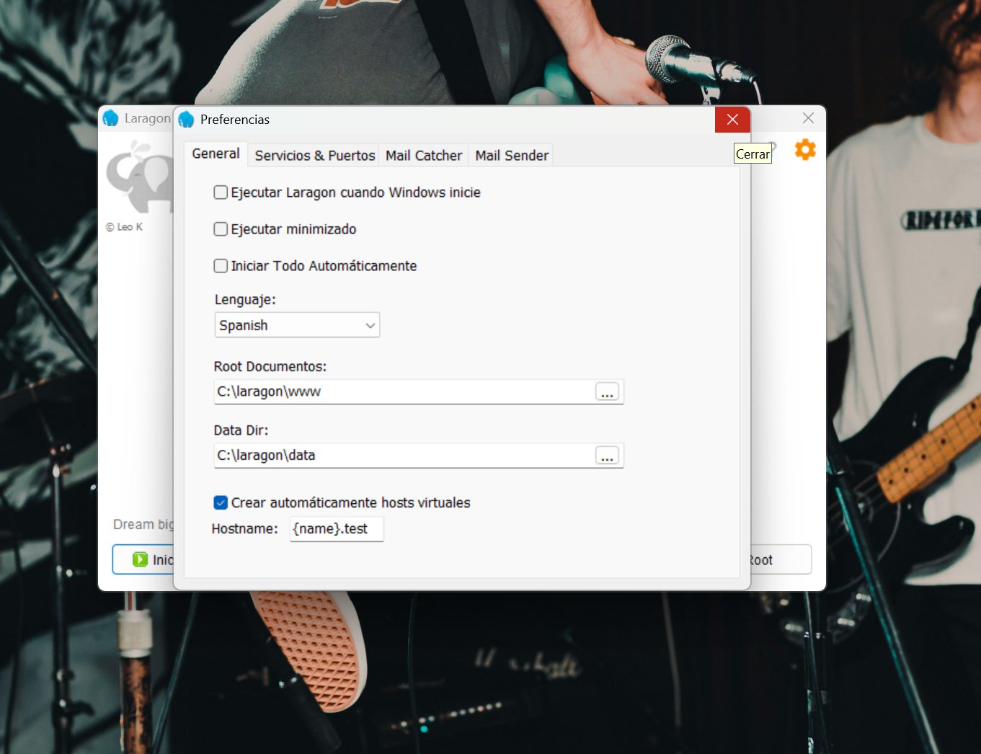

La URL de nuestras aplicaciones siempre será: localhost/tópicos/semanaCorriente

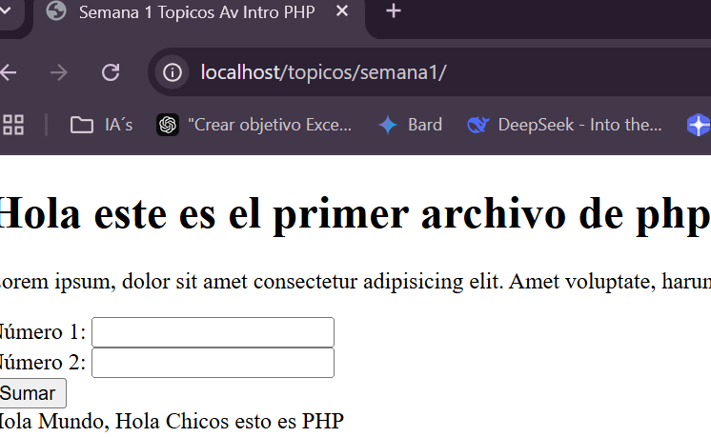

## Agenda primera Unidad:

¿Qué puede hacer PHP?

* PHP puede generar contenido de página dinámico
* PHP puede crear, abrir, leer, escribir, eliminar y cerrar archivos en el servidor.
* PHP puede recopilar datos de formularios
* PHP puede enviar y recibir cookies
* PHP puede agregar, eliminar y modificar datos en su base de datos
* PHP se puede utilizar para controlar el acceso de los usuarios
* PHP puede cifrar datos

## **Sintaxis** **PHP**

La extensión de archivo predeterminada para los archivos PHP es " .php".

Un archivo PHP normalmente contiene etiquetas HTML y algún código de script PHP.

A continuación, tenemos un ejemplo de un archivo PHP simple, con un script PHP que utiliza una función PHP incorporada " echo" para generar el texto "¡Hola mundo!" en una página web:

<!DOCTYPE html>

<html>

<body>

<h1>My first PHP page</h1>

**<?php**

echo "Hello World!";

**?>**

</body>

</html>

## Sensibilidad a mayúsculas y minúsculas en PHP

En PHP, las palabras clave (por ejemplo if, else, while, echo, etc.), las clases, funciones y funciones definidas por el usuario no distinguen entre mayúsculas y minúsculas.

Ejemplo

**<?php**

ECHO "Hello World!<br>";

echo "Hello World!<br>";

EcHo "Hello World!<br>";

**?>**

**Ejemplo 2 Sensibilidad con variables**

**<?**php  
$color = "red";

echo "My car is " . $color . "<br>";

echo "My house is " . $COLOR . "<br>";

echo "My boat is " . $coLOR . "<br>";

**?>**

**Ejercicios**

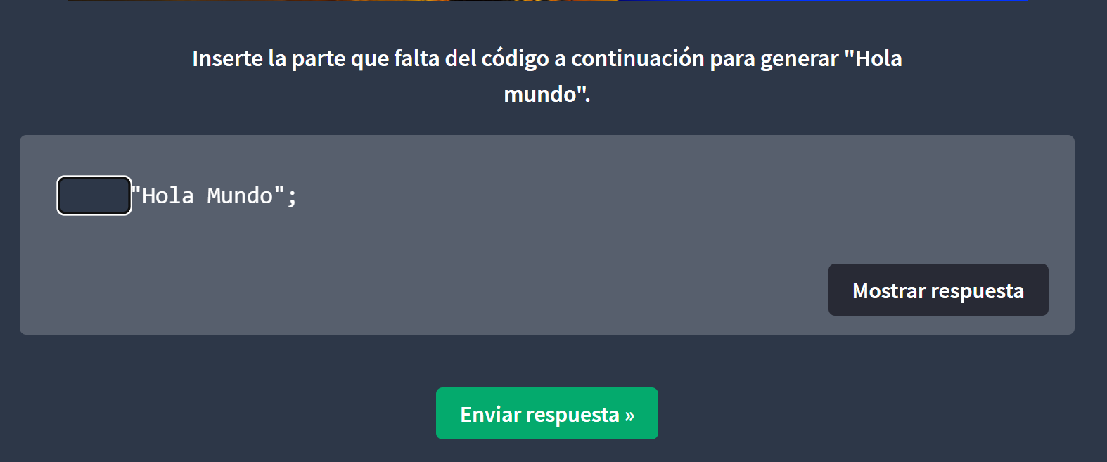

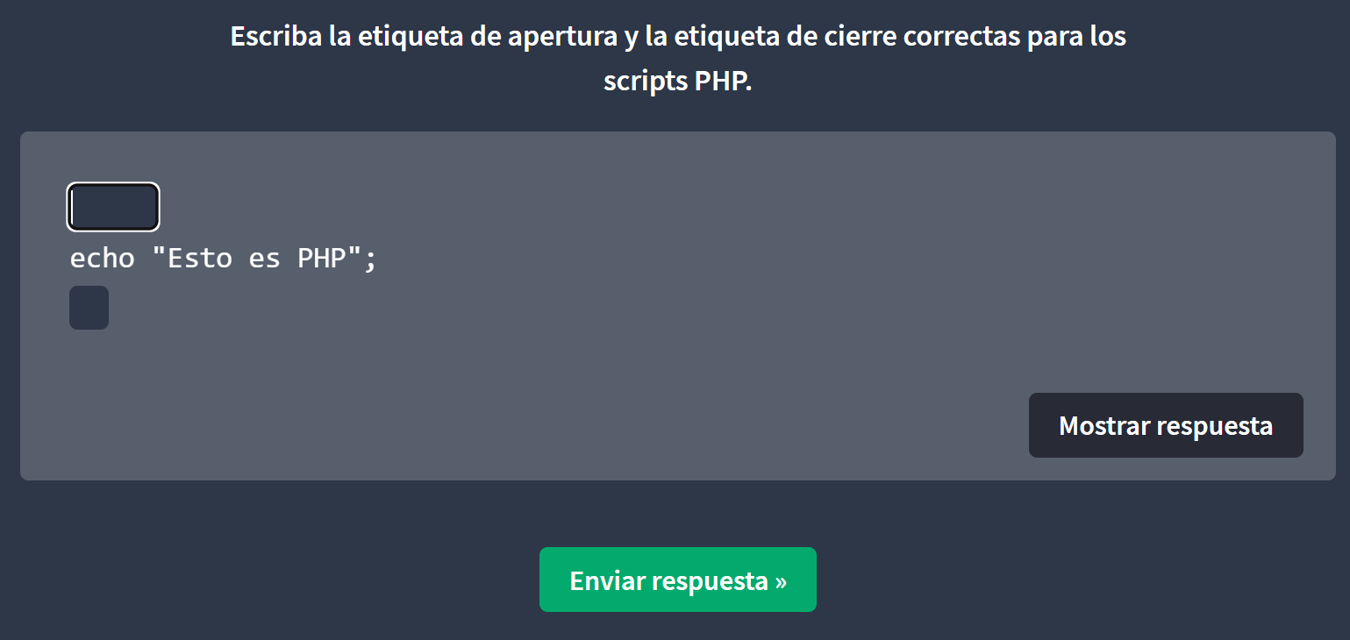

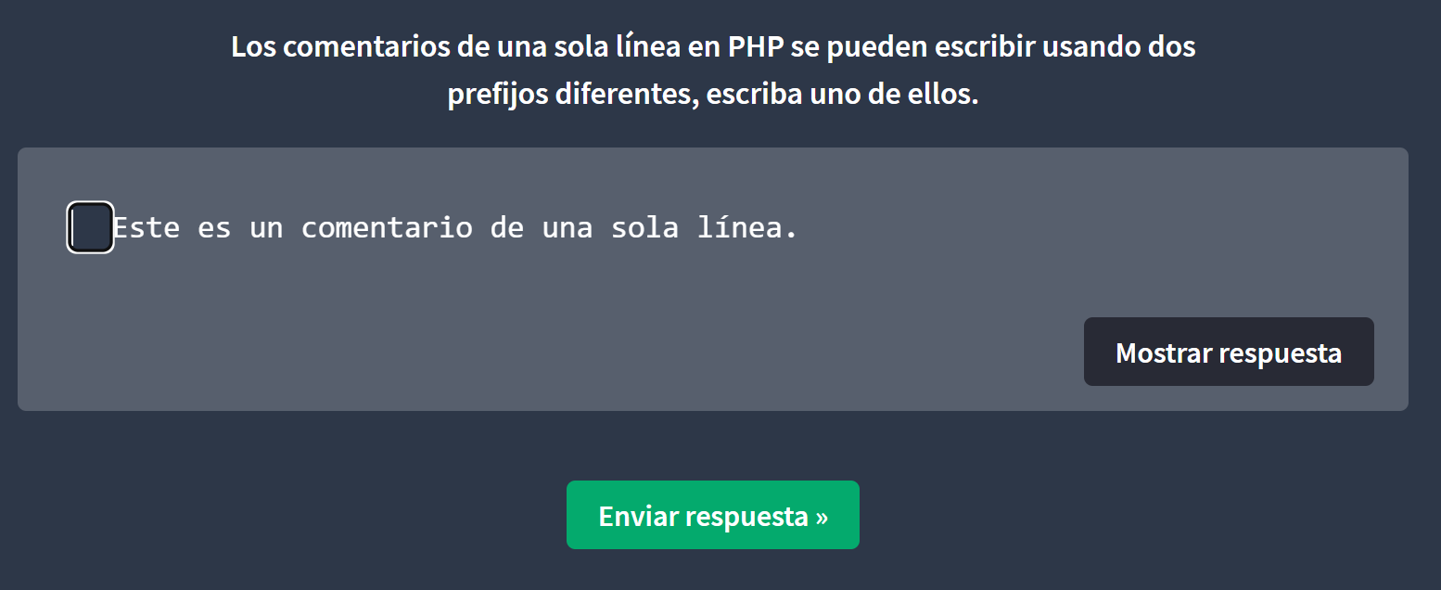

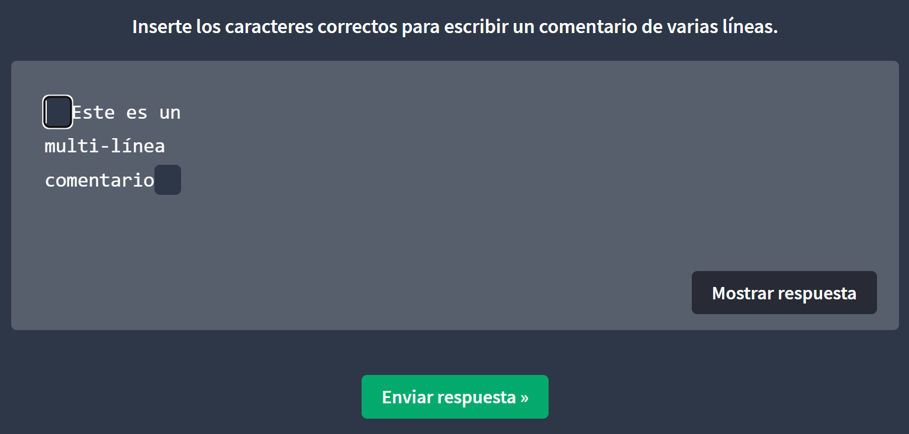

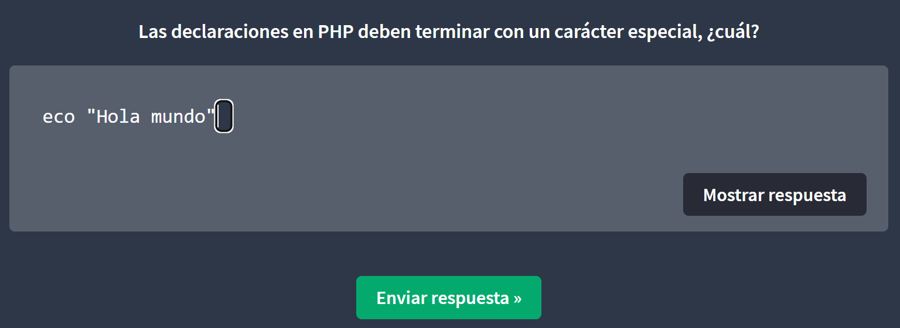

## Comentarios en PHP

Un comentario en el código PHP es una línea que no se ejecuta como parte del programa. Su único propósito es que la lea alguien que esté mirando el código.

Los comentarios se pueden utilizar para:

* Deja que otros entiendan tu código
* Recuerda lo que hiciste: la mayoría de los programadores han tenido que volver a su trabajo un año o dos después y tener que volver a pensar en lo que hicieron. Los comentarios pueden recordarte lo que estabas pensando cuando escribiste el código.
* Omite algunas partes de tu código
* // This is a single-line comment
* # This is also a single-line comment
* /* This is a
* multi-line comment */
* <h2>Comentarios en PHP</h2>
* <ol>
* <li>Comentario de una sola linea</li>
* <?php
* //Este es un comentario de una sola linea
* echo "Este es un comentario de una sola linea";
* ?>
* <li>Comentario de una sola linea</li>
* <?php
* # Este es un comentario de una sola linea
* echo "Este es un comentario de una sola linea";
* ?>
* <li>Comentario de varias lineas</li>
* <?php
* /*Este es un comentario
* de varias lineas*/
* echo "Este es un comentario de varias lineas";
* ?>
* </ol>

## Variables PHP

Las variables son "contenedores" para almacenar información.

Reglas para las variables PHP:

* Una variable comienza con el $signo, seguido del nombre de la variable.
* Un nombre de variable debe comenzar con una letra o el carácter de guión bajo.
* Un nombre de variable no puede comenzar con un número
* Un nombre de variable solo puede contener caracteres alfanuméricos y guiones bajos (Az, 0-9 y _)
* Los nombres de las variables distinguen entre mayúsculas y minúsculas ( $agey $AGEson dos variables diferentes)

## CONCEPTOS

**¿Qué es PHP?**

Es un lenguaje de programación de código abierto, diseñado para la creación de aplicaciones web dinámicas y ejecutado en el lado del servidor. Permite la integración con bases de datos, la generación de contenido dinámico y el desarrollo de sitios interactivos, siendo ampliamente utilizado en plataformas como WordPress y Laravel.

Este lenguaje es compatible con las bases de datos de MySQL, PostgreSQL, SQLite, entre otras.

También es ejecutado por un servidor, el cual se encarga de procesar el código PHP dentro del servidor y envía el HTML al navegador.

**¿Qué es Localhost?**

**Localhost** es el nombre que se utiliza para referirse a la dirección IP **127.0.0.1**, que representa el propio equipo en el que se está ejecutando un servidor o aplicación. Se usa principalmente en desarrollo web para probar sitios o aplicaciones de manera local sin necesidad de un servidor en internet.

**¿Qué es Laragon?**

**Laragon** es un entorno de desarrollo local rápido, ligero y portátil para aplicaciones web con PHP, MySQL, Apache y Nginx, ofreciendo facilidad de uso, automatización y compatibilidad con múltiples bases de datos.

Algunas de sus características principales:

* **Ligero y rápido**: Consume pocos recursos y se inicia rápidamente.
* **Soporte para múltiples versiones de PHP**: Permite cambiar versiones fácilmente.
* **Automatización**: Genera dominios locales automáticamente (ejemplo: mi-proyecto.test).
* **Compatible con múltiples bases de datos**: Soporta MySQL, MariaDB, PostgreSQL, entre otras.
* **Portátil**: No requiere instalación en el sistema, puede ejecutarse desde una carpeta.

**Variable en PHP**

<?php

$nombre = "Juan"; // Variable de tipo string

$edad = 25; // Variable de tipo entero

$precio = 99.99; // Variable de tipo float

$esActivo = true; // Variable de tipo booleano

echo "Hola, mi nombre es $nombre y tengo $edad años.";

?>

## CÓDIGOS EN CODE:

**Index.php**

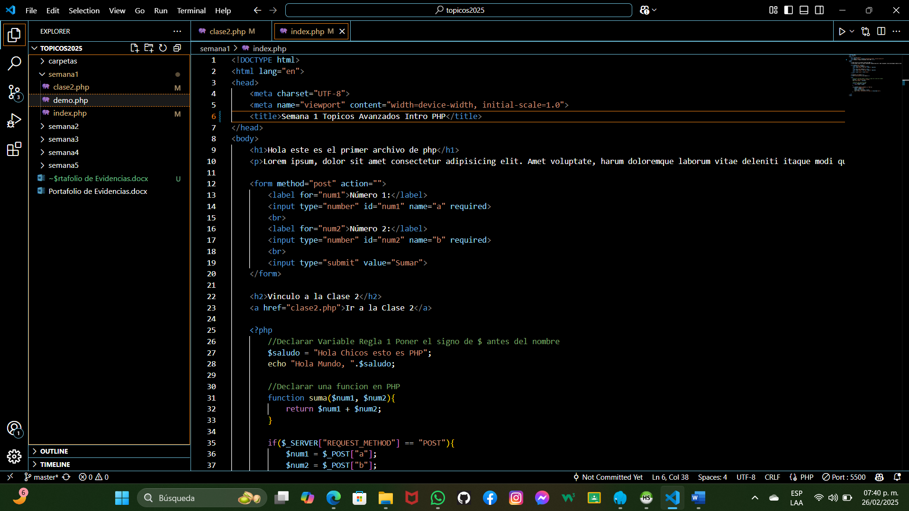

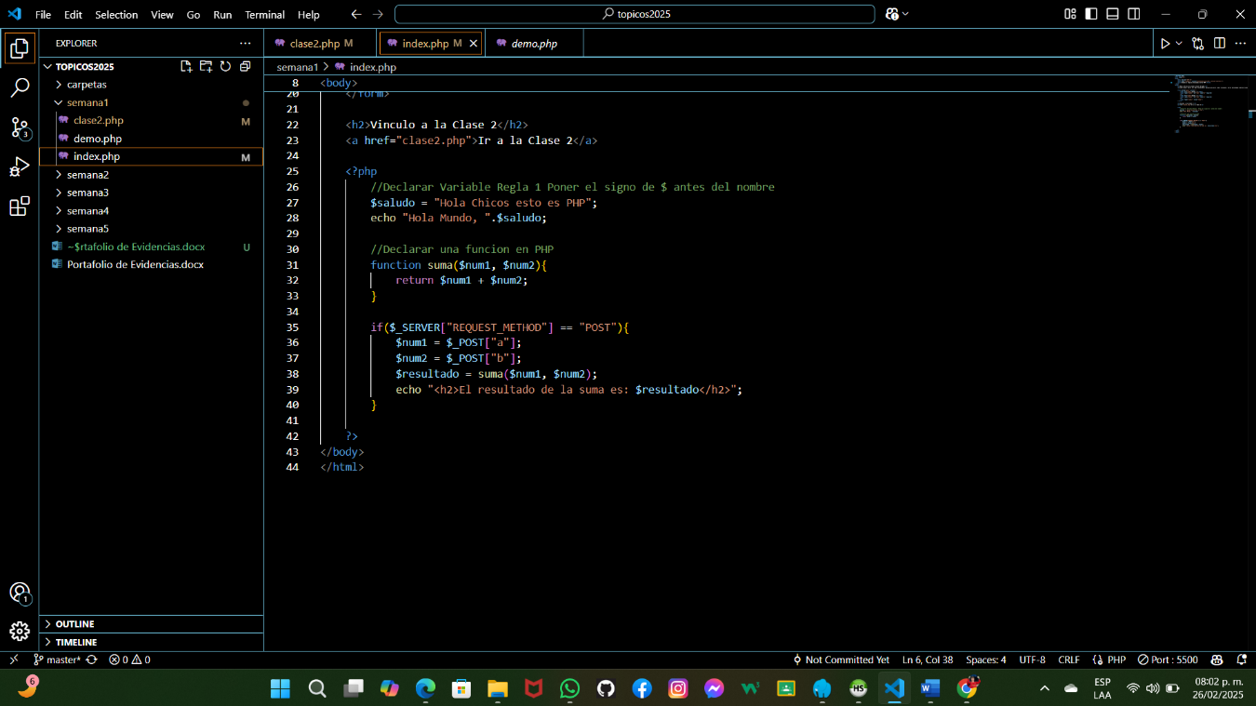

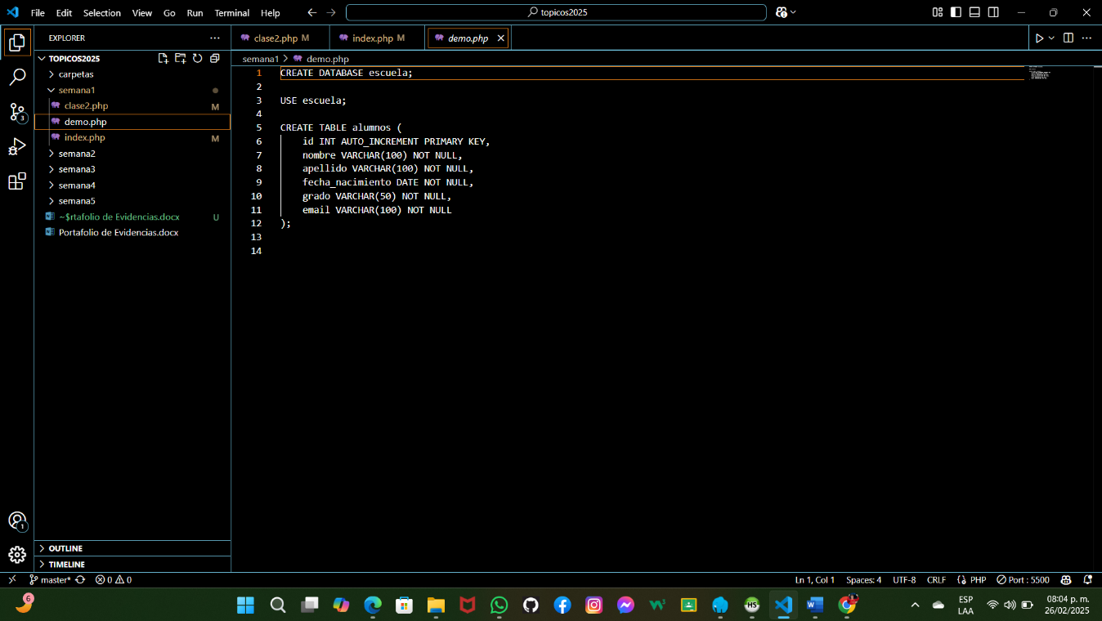**Demo.php**

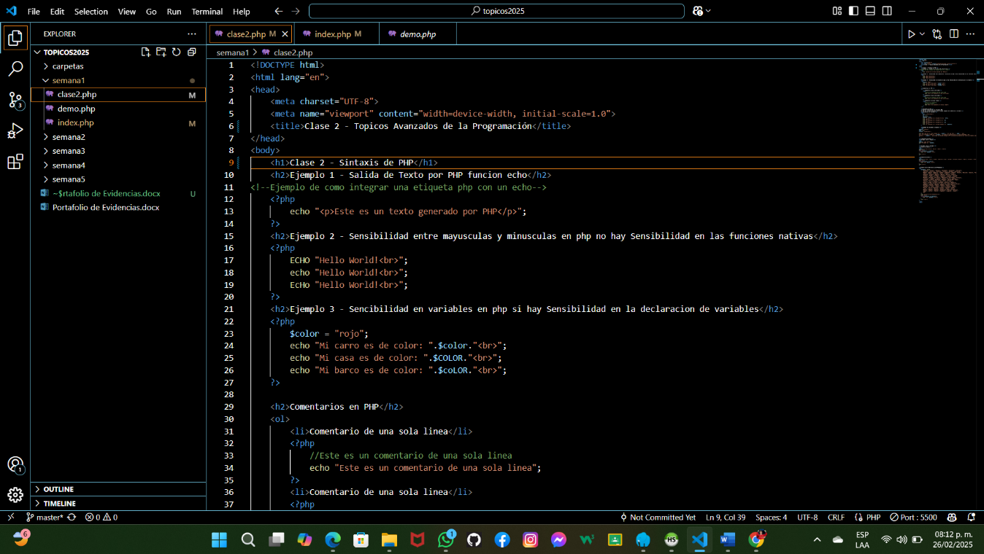**Clase2.php**

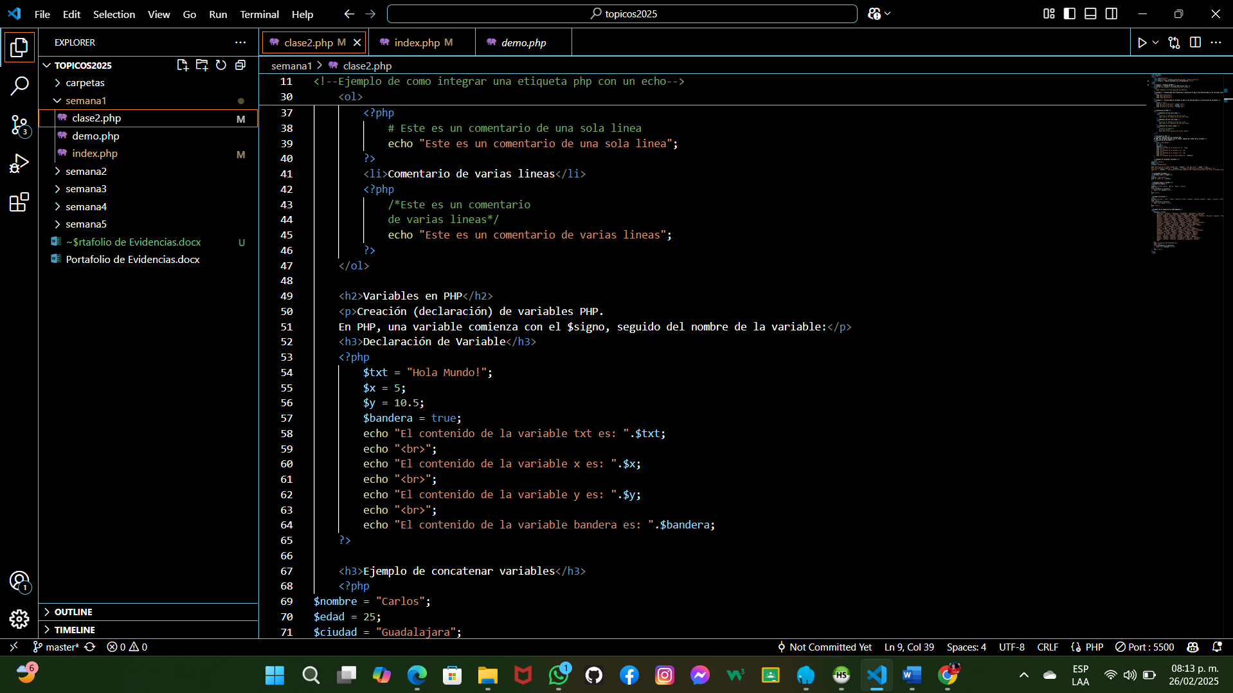

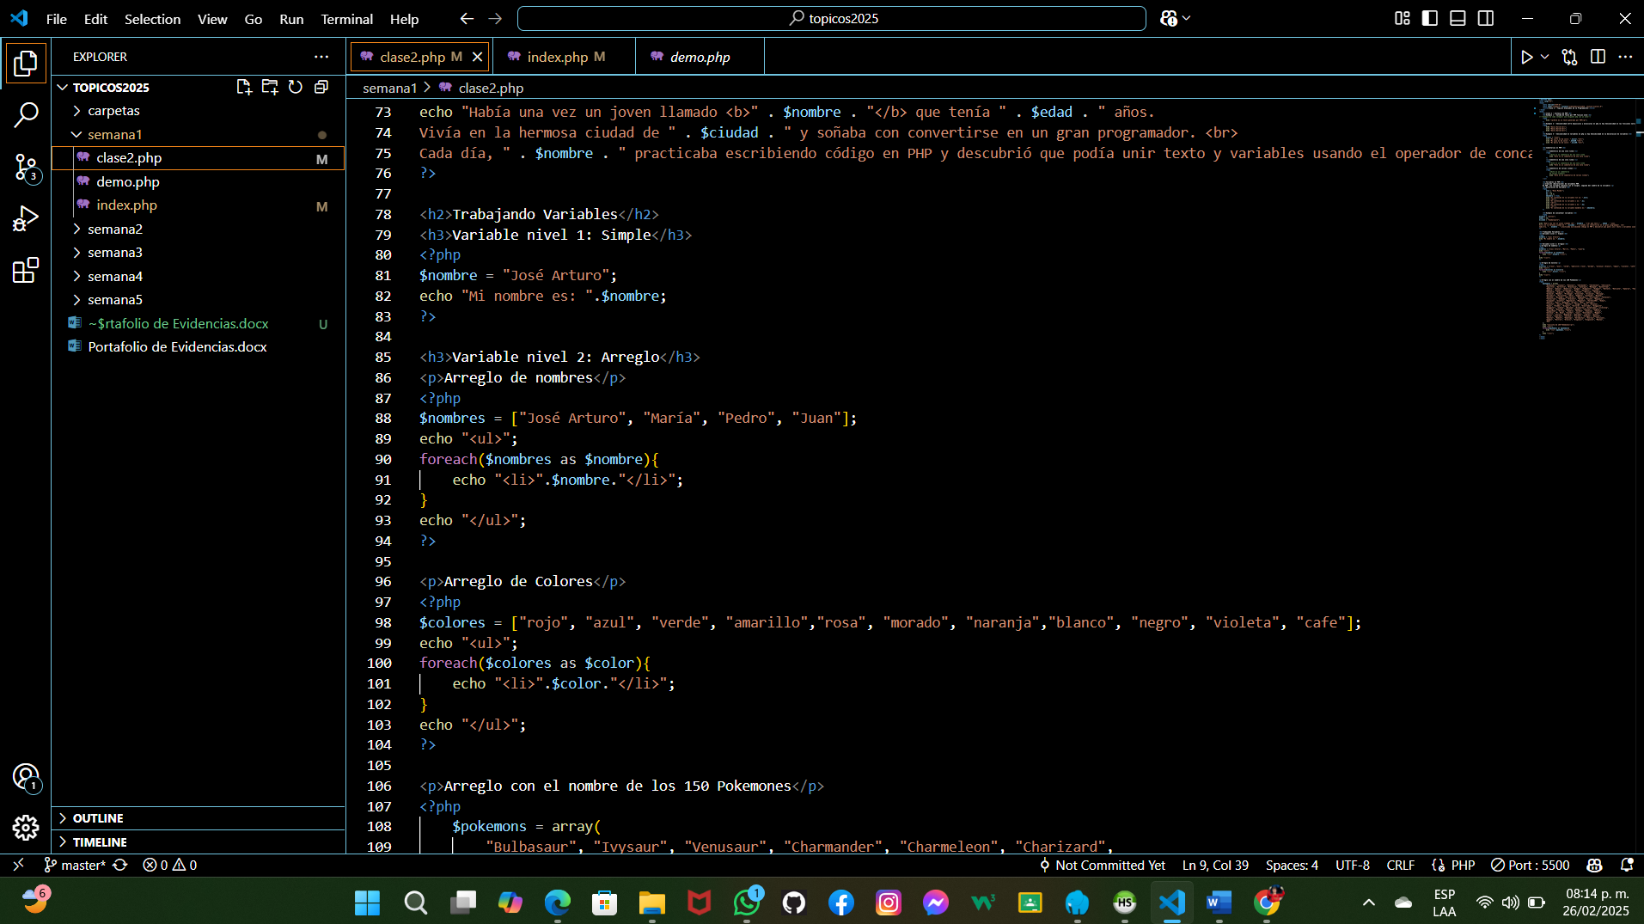

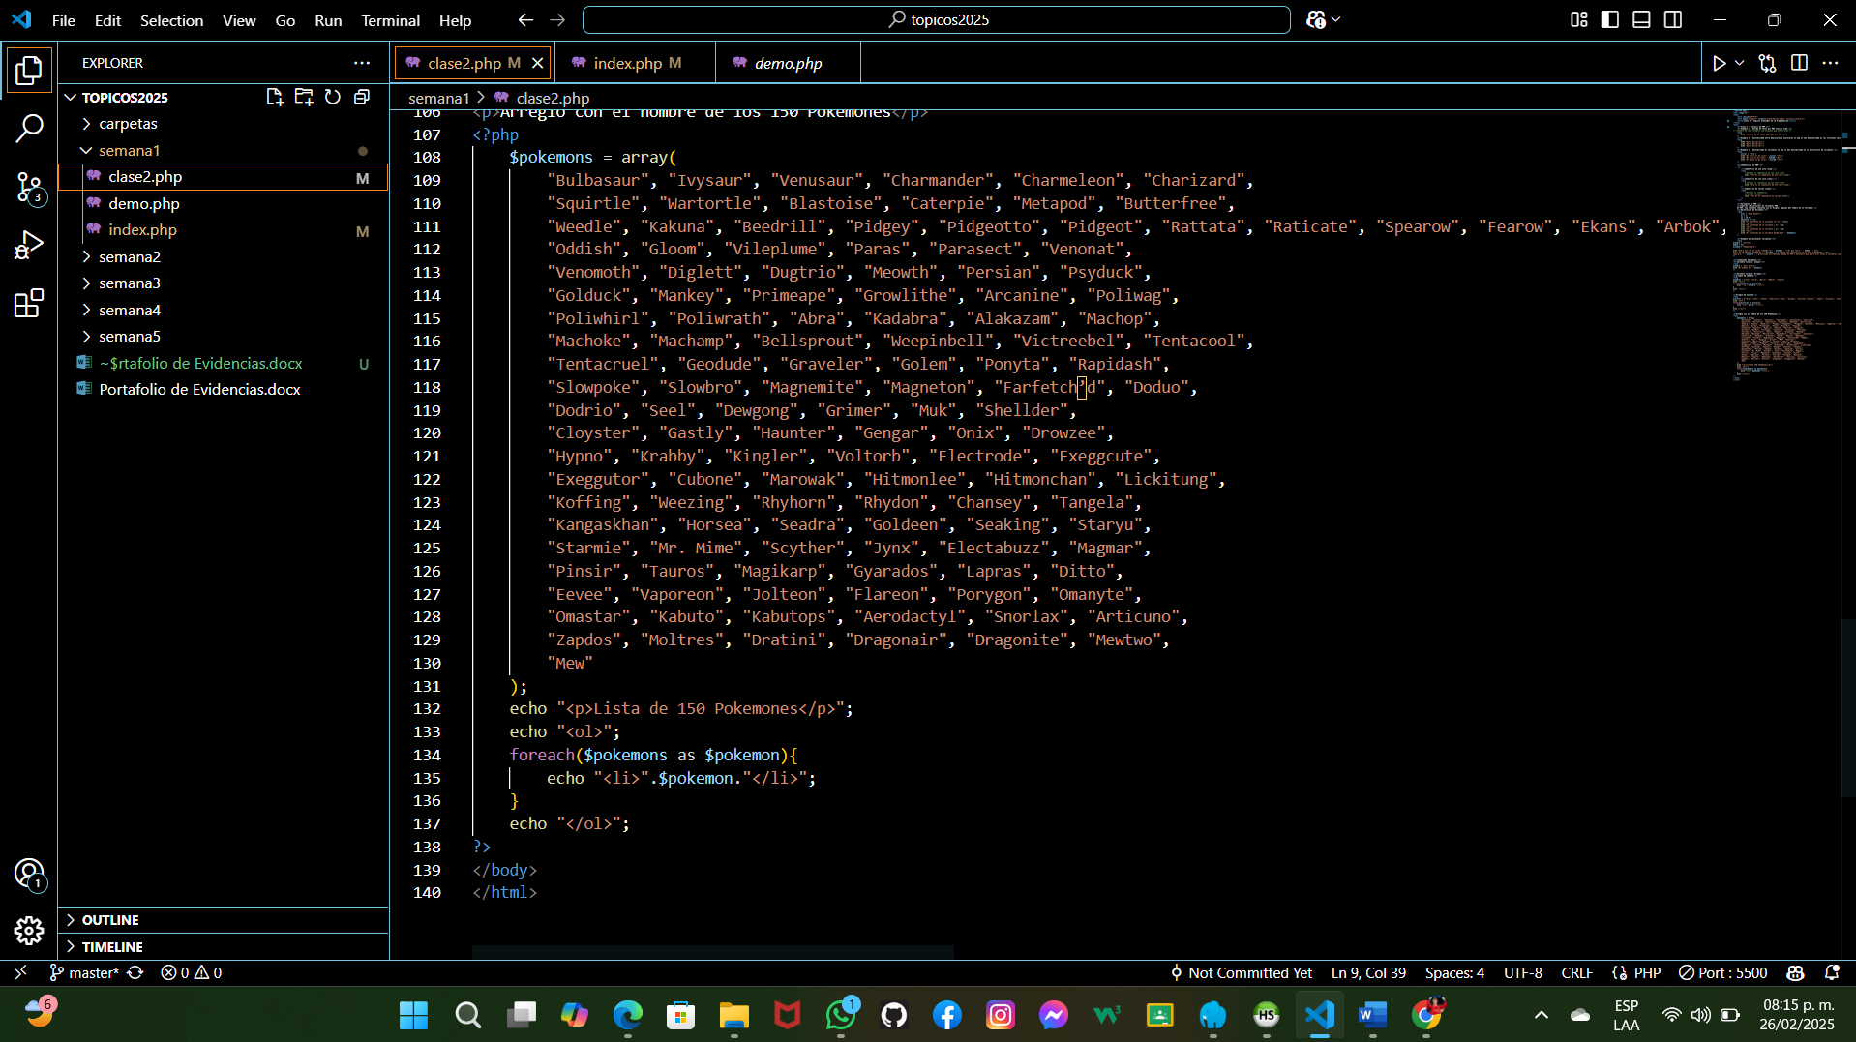

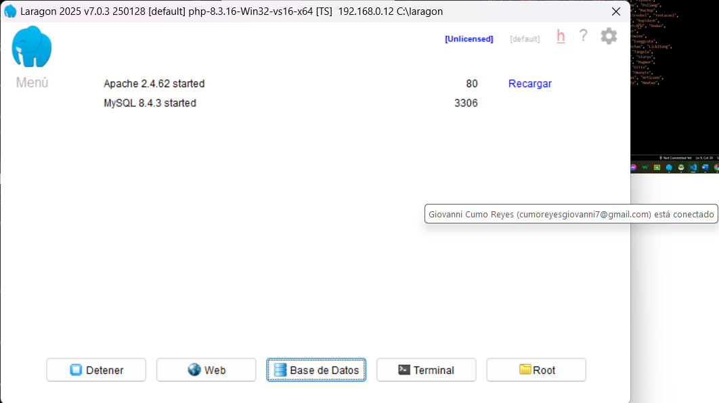

# **Semana 2 Operación CRUD usando PHP y MySQLi**

## Paso 1 – Crear una base de datos

Abra el navegador, escriba http://localhost/phpmyadmin y cree una base de datos llamada "phpcrud". Después de crear la base de datos, ejecute el script SQL o importe el archivo SQL.

Estructura de la tabla **tblusers**[de MySQL](https://phpgurukul.com/how-to-create-database-and-tables-in-mysql/)

**USE** demo1;

**CREATE** **TABLE** datos (

id **BIGINT** **AUTO_INCREMENT** **PRIMARY** **KEY**,

nombre **VARCHAR**(100),

edad **INT**,

telefono **VARCHAR**(10)

);

**Paso 2: Crear un archivo de conexión a la base de datos (dbconnection.php)**

<?php

//Parametros del servidor local

$localhost = "localhost";

$user = "root";

$password = "";

$db = "demo";

//Variable de conexion al servidor

$conexion = mysqli_connect($localhost, $user, $password, $db);

?>

**Paso 3 – Crear un**[**formulario HTML**](https://phpgurukul.com/html-forms/)**para la inserción de datos**

<!DOCTYPE html>

<html lang="en">

<head>

    <meta charset="UTF-8">

    <meta name="viewport" content="width=device-width, initial-scale=1.0">

    <title>Semana 2 Topicos Avanzados de Programación</title>

</head>

<body>

    <h1>Diseño de Operaciones CRUD en PHP y MySQli</h1>

    <h2>Modulo 1: Insertar Datos</h2>

    <h3>Formulario HTML a PHP</h3>

    <form method = "post">

        <p>Nombre: <input type="text" name="nombre"></p>

        <p>Edad: <input type="text" name="edad"></p>

        <p>Telefono: <input type="text" name="tel"></p>

        <p><input type="submit" value="Enviar"></p>

    </form>

<!--Importando Conexion a base de datos-->

    <?php

        Include 'conexion.php';

        if ($_SERVER['REQUEST_METHOD'] === 'POST') {

            $name = $_POST['nombre'];

           $age = $_POST['edad'];

           $phone = $_POST['tel'];

           //Metodo Insert

           $query = mysqli_query($conexion, "INSERT INTO datos (nombre, edad, telefono) VALUES ('$name', '$age', '$phone')");

        }

    ?>

</body>

</html>

## Archivo Index.php

<!DOCTYPE html>

<html lang="en">

<head>

    <meta charset="UTF-8">

    <meta name="viewport" content="width=device-width, initial-scale=1.0">

    <title>Semana 2 Topicos Avanzados de Programación</title>

</head>

<body>

    <h1>Diseño de Operaciones CRUD en PHP y MySQli</h1>

    <h2>Modulo 1: Insertar Datos</h2>

    <h3>Formulario HTML a PHP</h3>

    <form method = "post">

        <p>Nombre: <input type="text" name="nombre"></p>

        <p>Edad: <input type="text" name="edad"></p>

        <p>Telefono: <input type="text" name="tel"></p>

        <p><input type="submit" value="Enviar"></p>

    </form>

<!--Importando Conexion a base de datos-->

    <?php

        Include 'conexion.php';

        if ($_SERVER['REQUEST_METHOD'] === 'POST') {

            $name = $_POST['nombre'];

           $age = $_POST['edad'];

           $phone = $_POST['tel'];

           //Metodo Insert

           $query = mysqli_query($conexion, "INSERT INTO datos (nombre, edad, telefono) VALUES ('$name', '$age', '$phone')");

        }

    ?>

    <h3>Modulo Despliegue de datos <a href="mostrar.php">Aqui</a></h3>

</body>

## Archivo conexión.php

<?php

//Parametros del servidor local

$localhost = "localhost";

$user = "root";

$password = "";

$db = "demo1";

//Variable de conexion al servidor

$conexion = mysqli_connect($localhost, $user, $password, $db);

?>

## Archivo Mostrar

<!DOCTYPE html>

<html lang="en">

<head>

    <meta charset="UTF-8">

    <meta name="viewport" content="width=device-width, initial-scale=1.0">

    <link href="https://cdn.jsdelivr.net/npm/bootstrap@5.3.0/dist/css/bootstrap.min.css" rel="stylesheet">

    <title>Topicos Avanzados de Programación - Modulo Mostrar</title>

</head>

<body class="container mt-4">

    <h2 class="text-center mb-4">Lista de Datos</h2>

    <div class="table-responsive">

        <table class="table table-bordered table-hover table-striped">

            <thead class="table-dark">

                <tr>

                    <th>ID</th>

                    <th>Nombre</th>

                    <th>Edad</th>

                    <th>Teléfono</th>

                    <th>Editar</th>

                    <th>Eliminar</th>

                </tr>

            </thead>

            <tbody>

                <?php

                include 'conexion.php';

                $query = "SELECT * FROM datos";

                $resultado = mysqli_query($conexion, $query);

                if (mysqli_num_rows($resultado) > 0) {

                    while ($fila = mysqli_fetch_assoc($resultado)) {

                        echo "<tr>";

                        echo "<td>" . $fila['id'] . "</td>";

                        echo "<td>" . $fila['nombre'] . "</td>";

                        echo "<td>" . $fila['edad'] . "</td>";

                        echo "<td>" . $fila['telefono'] . "</td>";

                        echo "<td class='text-center'>

                                <a href='editar.php?id=" . $fila['id'] . "' class='btn btn-warning btn-sm'>

                                    <i class='bi bi-pencil-square'></i> Editar

                                </a>

                              </td>";

                        echo "<td class='text-center'>

                                <a href='eliminar.php?id=" . $fila['id'] . "' class='btn btn-danger btn-sm' onclick='return confirm(\"¿Estás seguro de eliminar este registro?\");'>

                                    <i class='bi bi-trash'></i> Eliminar

                                </a>

                              </td>";

                        echo "</tr>";

                    }

                } else {

                    echo "<tr><td colspan='6' class='text-center'>No hay datos disponibles</td></tr>";

                }

                ?>

            </tbody>

        </table>

    </div>

    <script src="https://cdn.jsdelivr.net/npm/bootstrap@5.3.0/dist/js/bootstrap.bundle.min.js"></script>

    <link href="https://cdn.jsdelivr.net/npm/bootstrap-icons/font/bootstrap-icons.css" rel="stylesheet">

</body>

</html>

## CONCEPTOS

**¿Qué es una base de datos?**

En **PHP**, una **base de datos** es un sistema que almacena y organiza información para ser utilizada en aplicaciones web. PHP no tiene su propia base de datos, pero se conecta a sistemas como **MySQL, PostgreSQL, SQLite**, entre otros, para gestionar datos.

**¿Cómo funciona?**

PHP se comunica con la base de datos mediante consultas SQL para:  
✅ **Guardar datos** (INSERT)  
✅ **Obtener información** (SELECT)  
✅ **Actualizar registros** (UPDATE)  
✅ **Eliminar datos** (DELETE)

Un ejemplo:

<?php

$conexion = new mysqli("localhost", "usuario", "contraseña", "mi_base_datos");

// Verificar conexión

if ($conexion->connect_error) {

die("Error de conexión: " . $conexion->connect_error);

}

echo "Conexión exitosa";

?>

**¿Qué son los CRUD?**

Los **CRUDs** son aplicaciones o módulos que implementan las cuatro operaciones básicas de una base de datos: **Crear (Create), Leer (Read), Actualizar (Update) y Eliminar (Delete)**.

En desarrollo web, un **CRUD** permite gestionar datos de forma sencilla a través de una interfaz o API. Son comunes en sistemas de usuarios, productos, blogs, etc.

Ejemplo: Un sistema de gestión de usuarios donde puedes **añadir**, **ver**, **editar** y **eliminar** registros desde una base de datos.

**¿Operación CRUD?**

La operación **CRUD** en bases de datos representa las cuatro acciones fundamentales para gestionar datos:

🔹 **C**reate (**Crear**) → Insertar nuevos datos.  
🔹 **R**ead (**Leer**) → Obtener datos existentes.  
🔹 **U**pdate (**Actualizar**) → Modificar registros.  
🔹 **D**elete (**Eliminar**) → Borrar datos.

**¿Qué es un Archivo conexión?**

Un **archivo de conexión** en PHP es un script que contiene el código necesario para conectar una aplicación a una base de datos. Se usa para centralizar la configuración de la conexión y reutilizarla en varias partes del proyecto.

<?php

$servidor = "localhost";

$usuario = "root";

$contraseña = "";

$base_datos = "mi_base_datos";

$conexion = new mysqli($servidor, $usuario, $contraseña, $base_datos);

// Verificar conexión

if ($conexion->connect_error) {

die("Error de conexión: " . $conexion->connect_error);

}

// Opcional: establecer codificación UTF-8

$conexion->set_charset("utf8");

?>

Y lo podemos incluir así en otros archivos:

<?php

include 'conexion.php';

?>

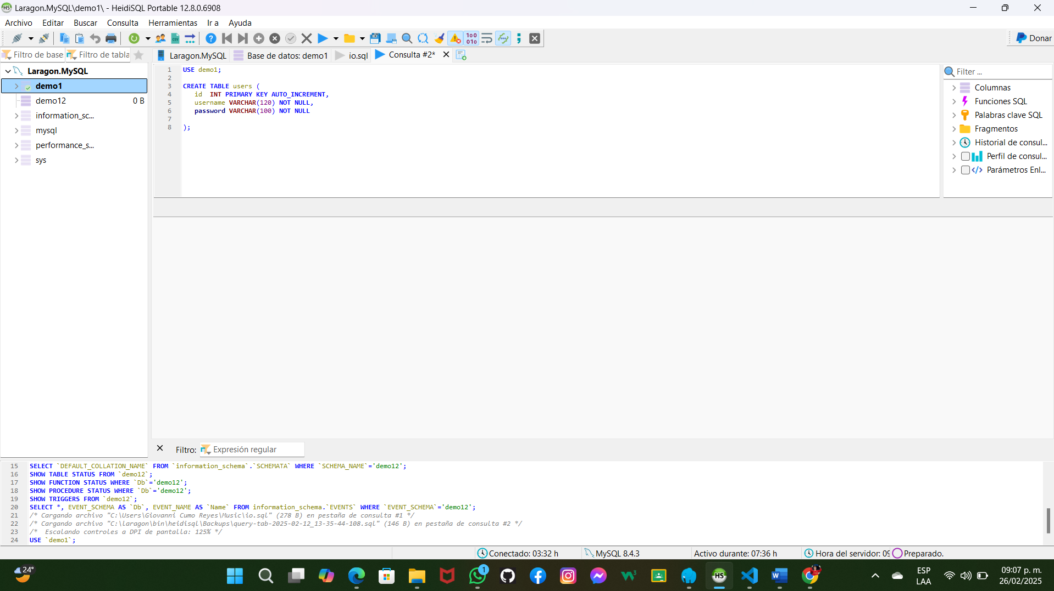

## CODIGOS EN CODE:

**Conexión.php**

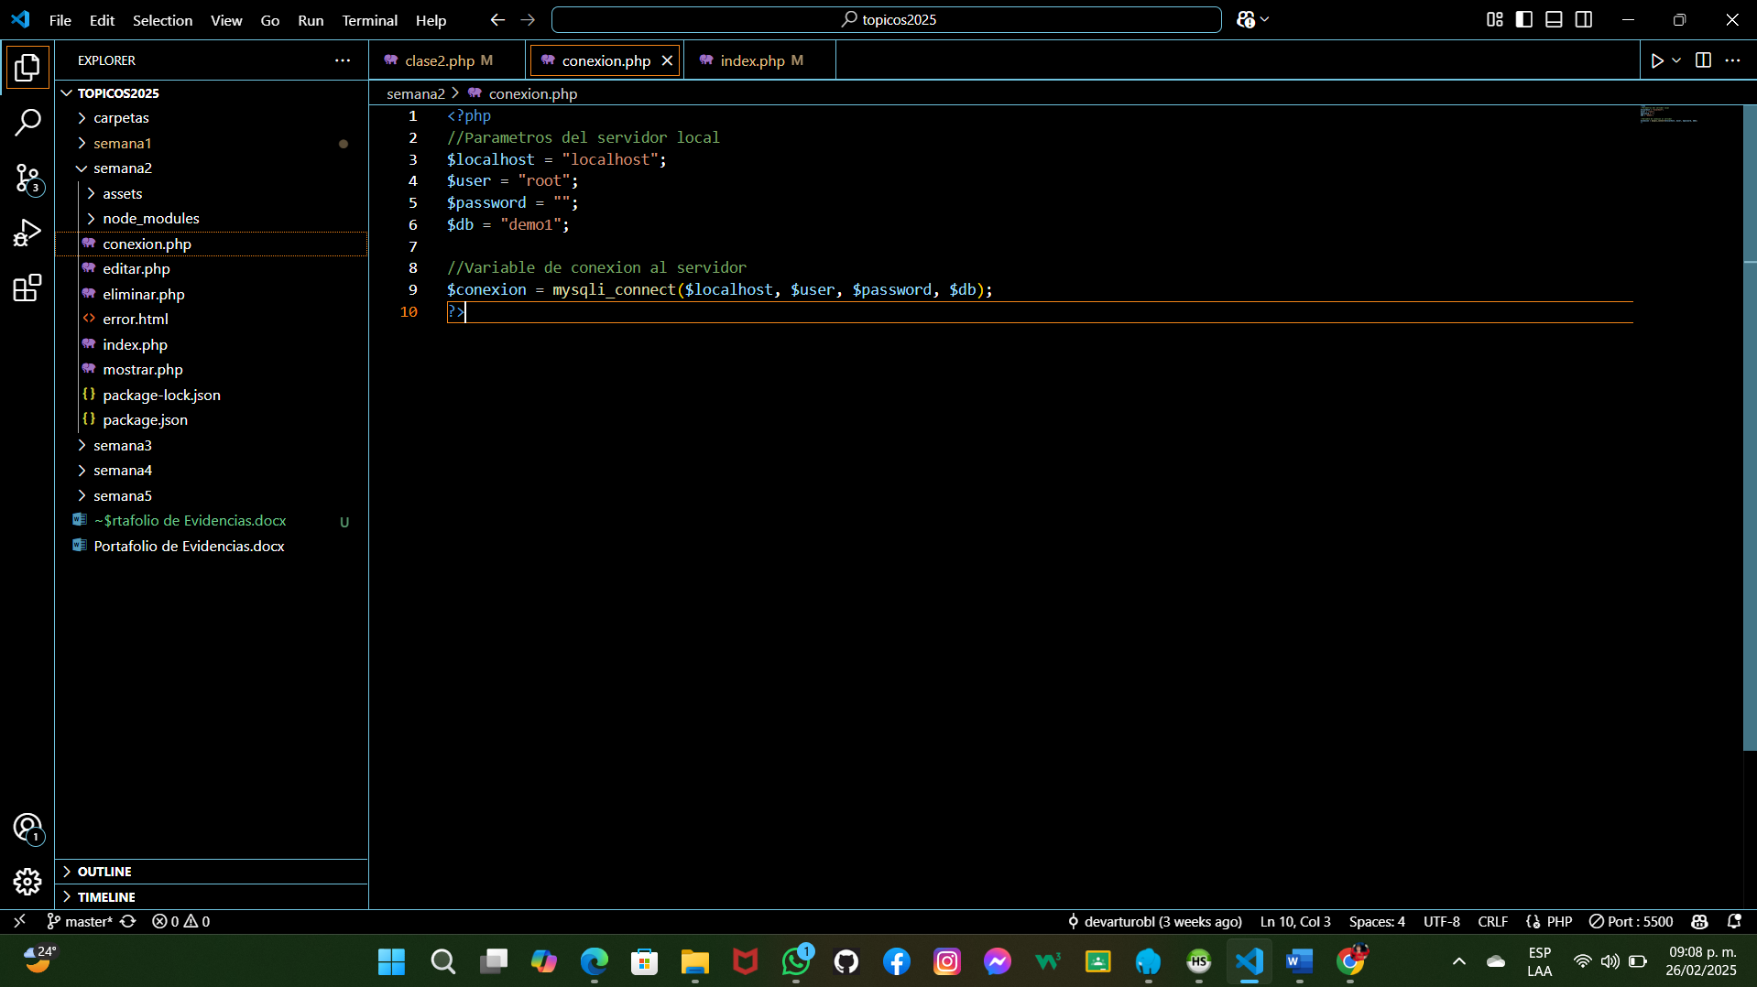

**Editar.php**

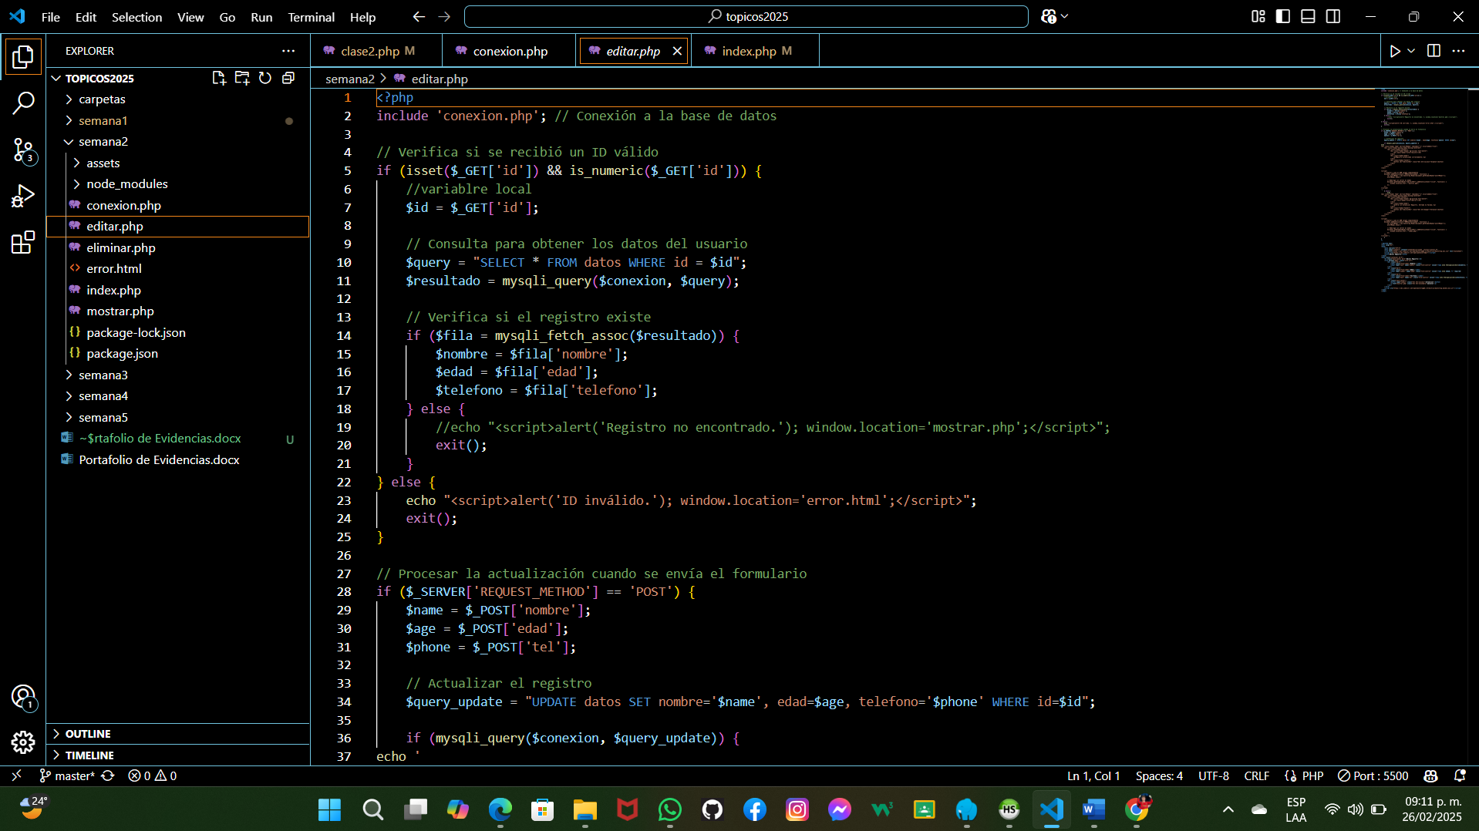

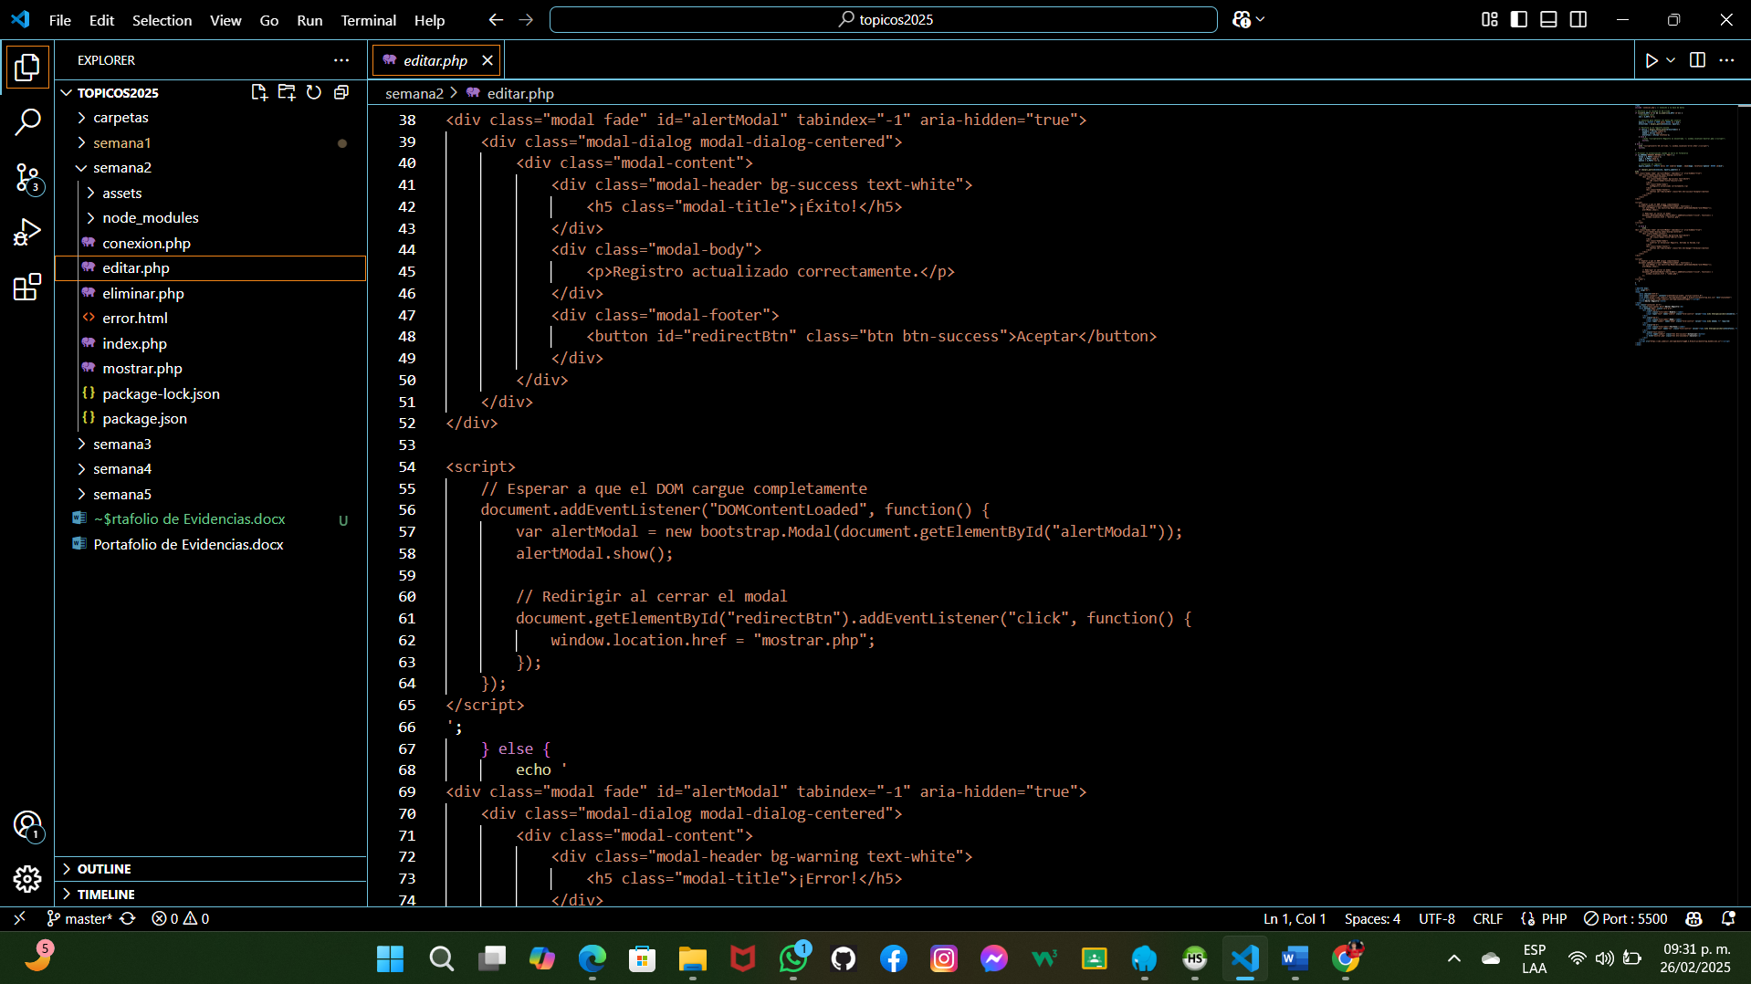

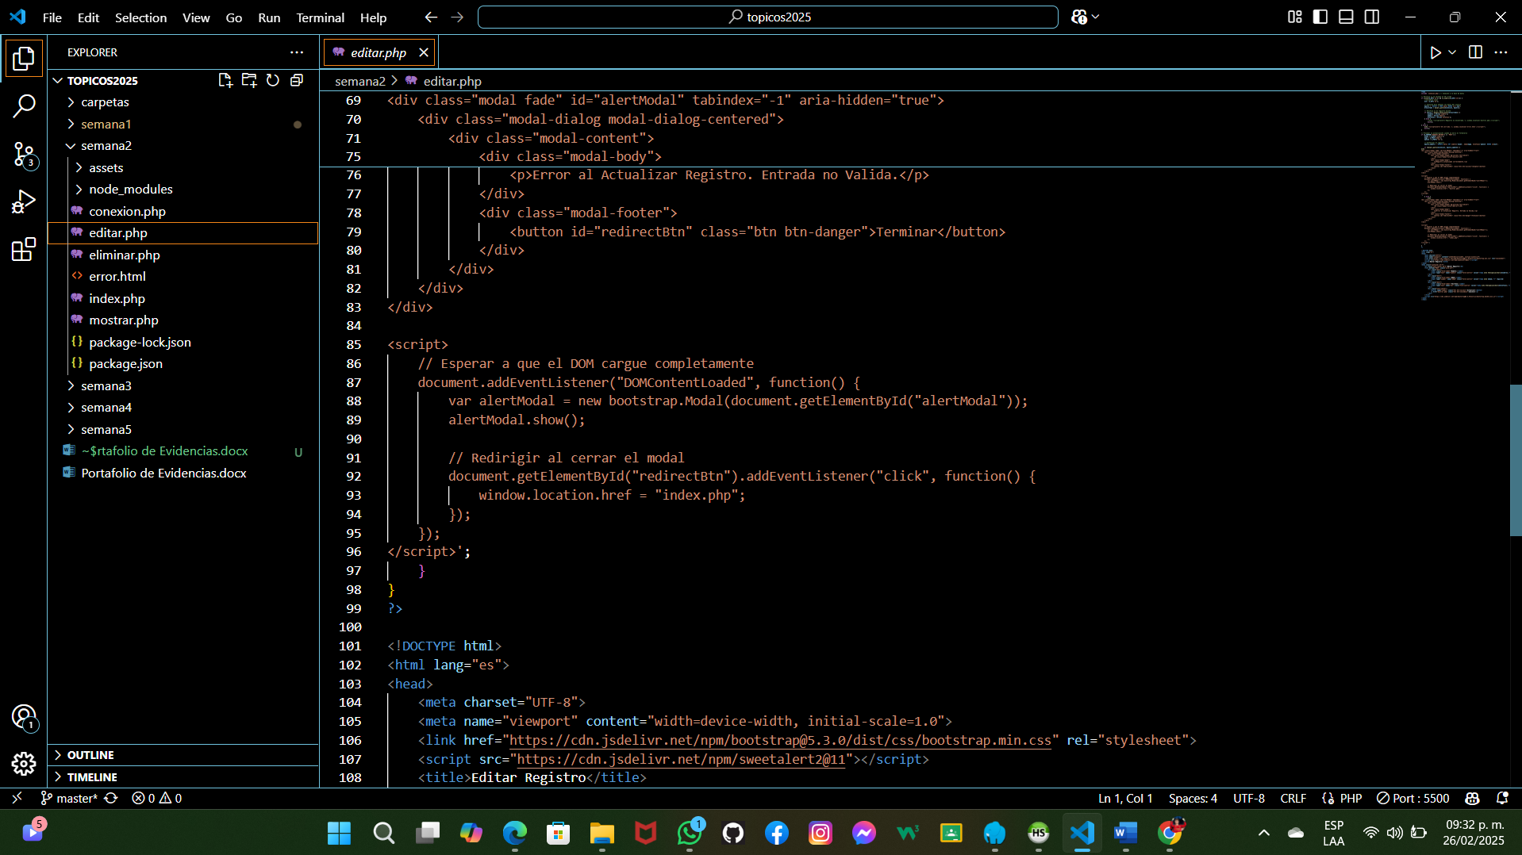

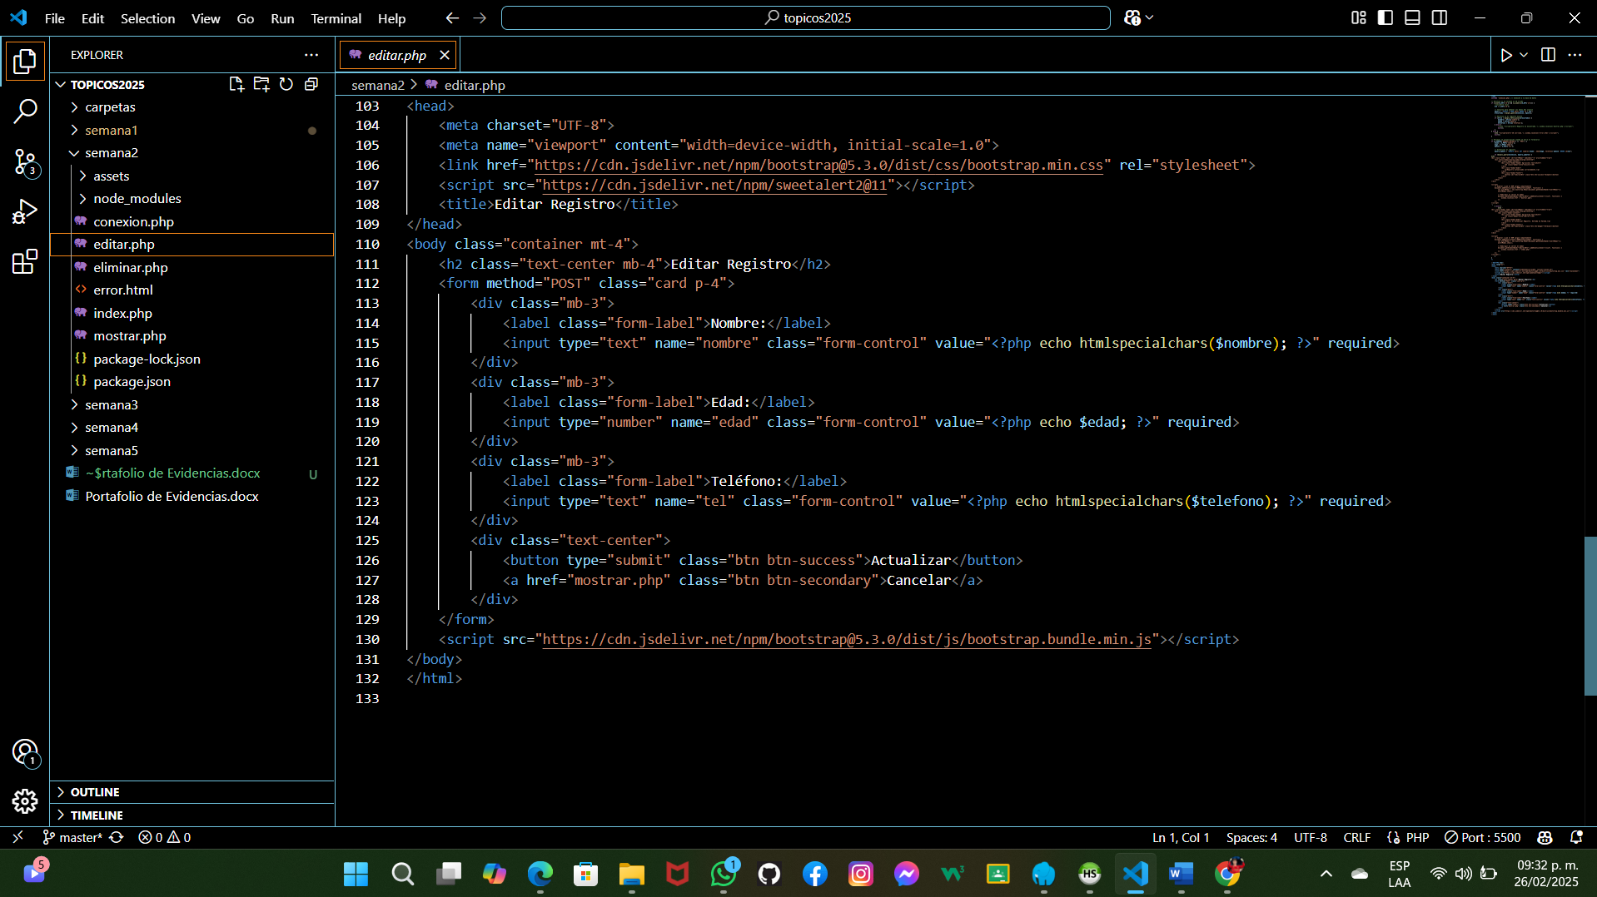

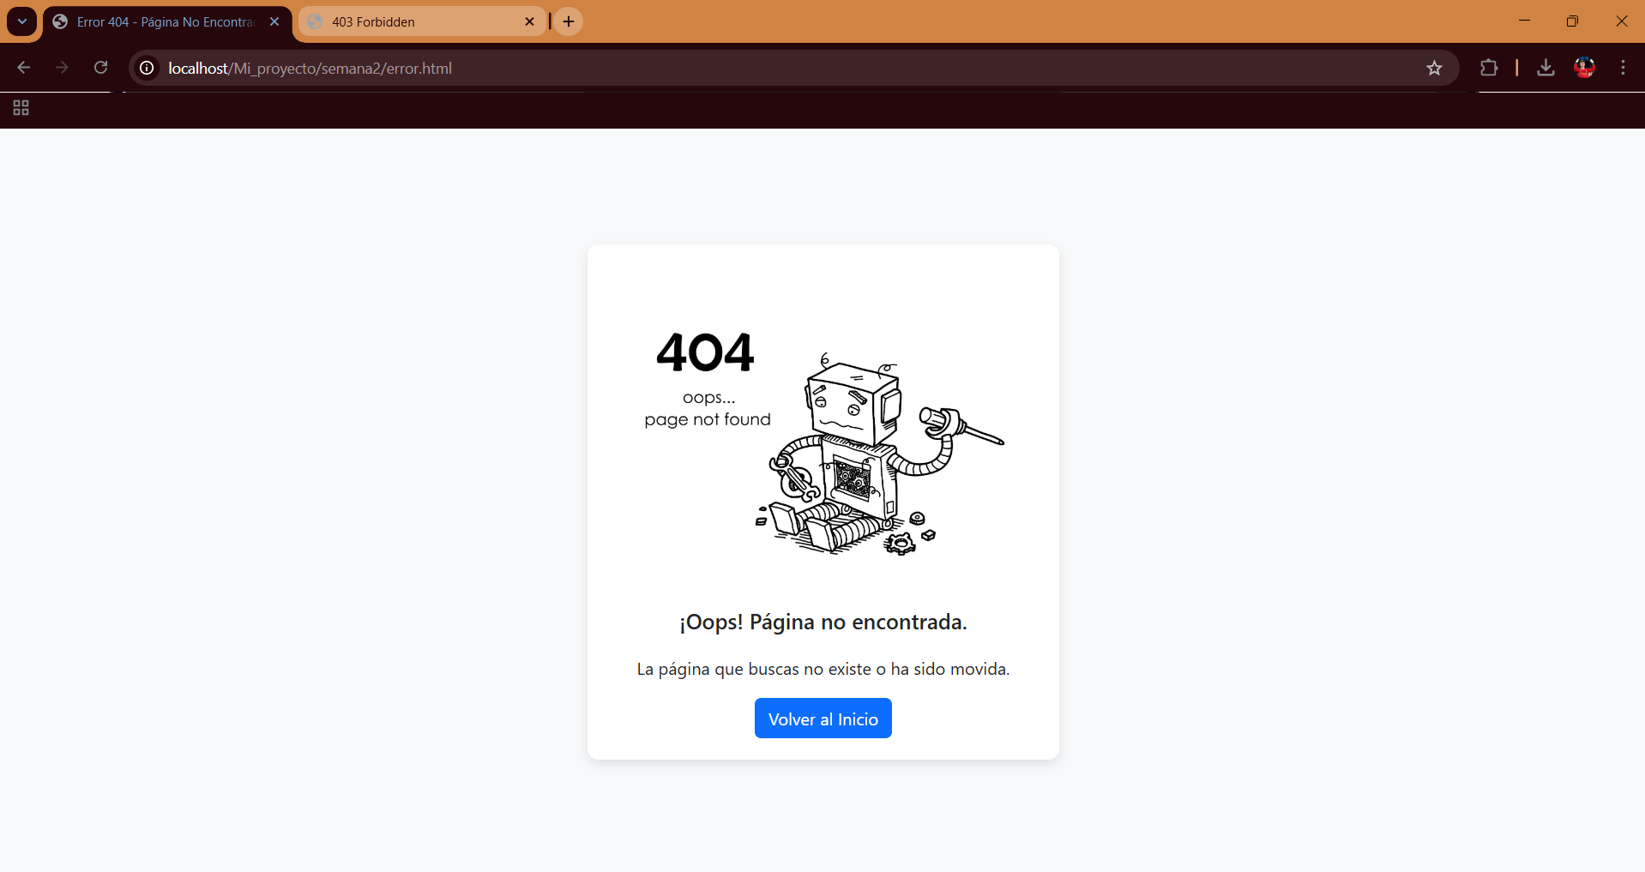

**(conecta con el Error.php)**

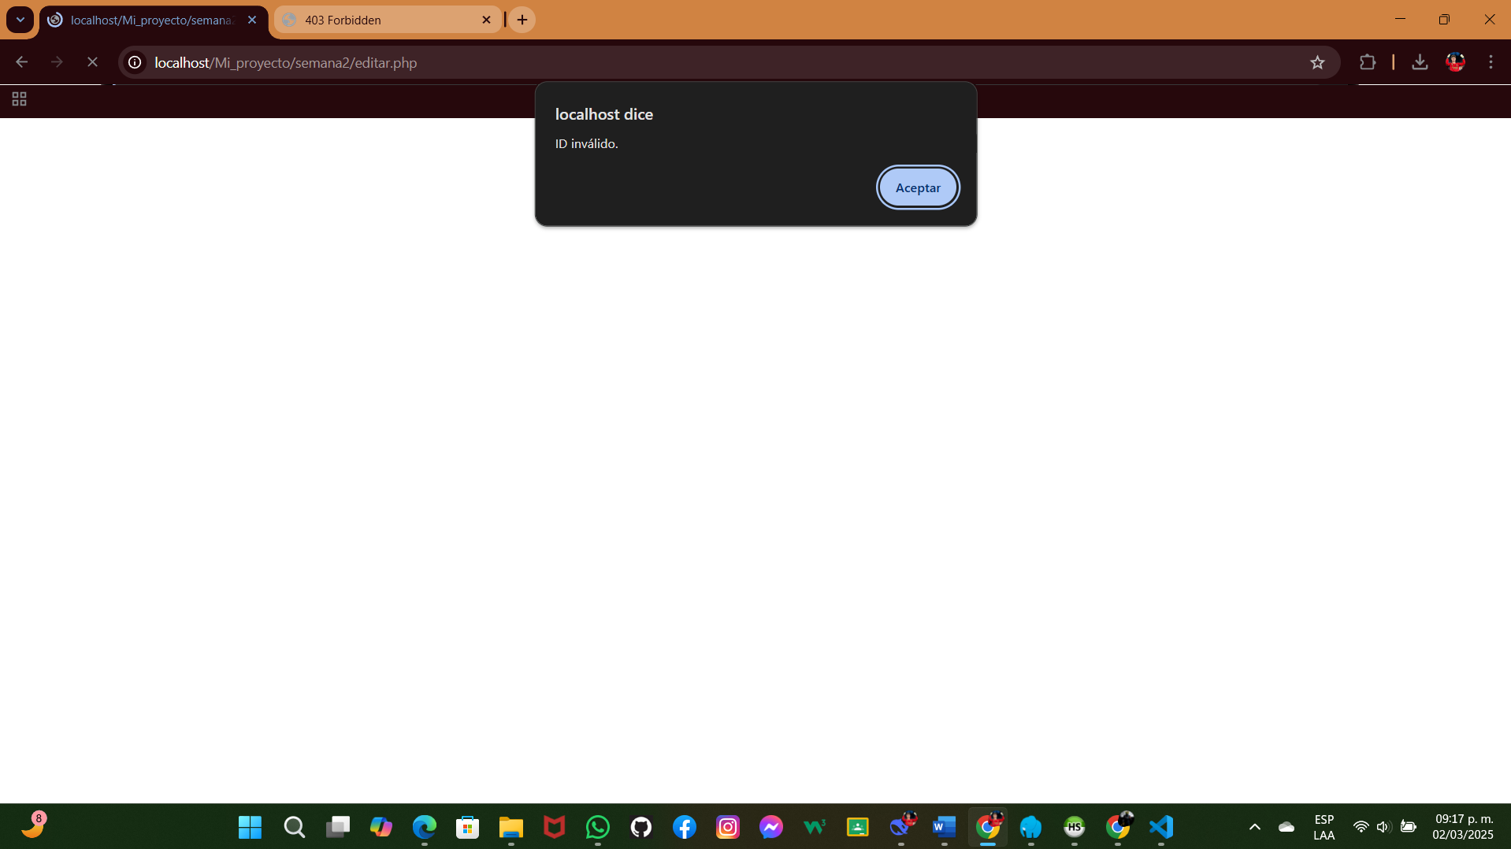

**Error.html**

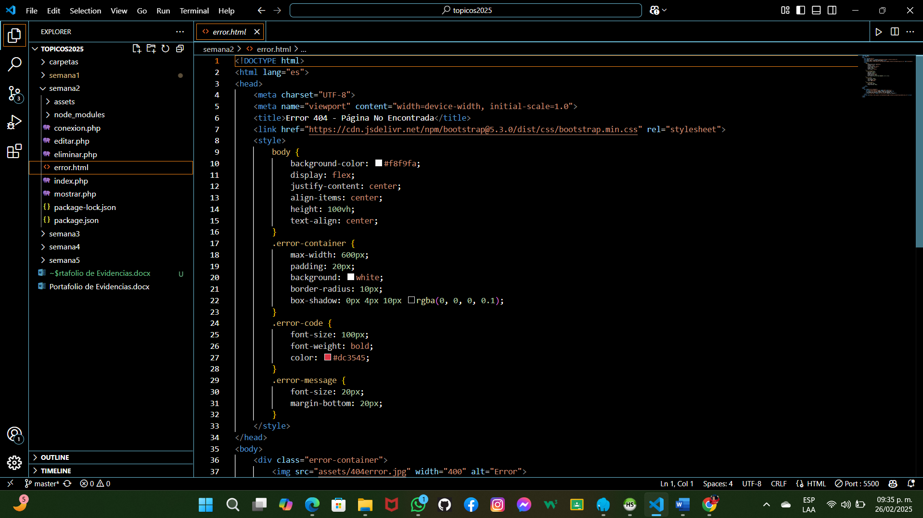

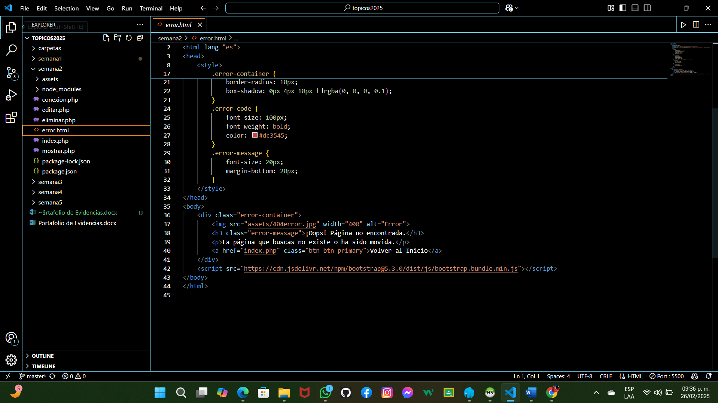

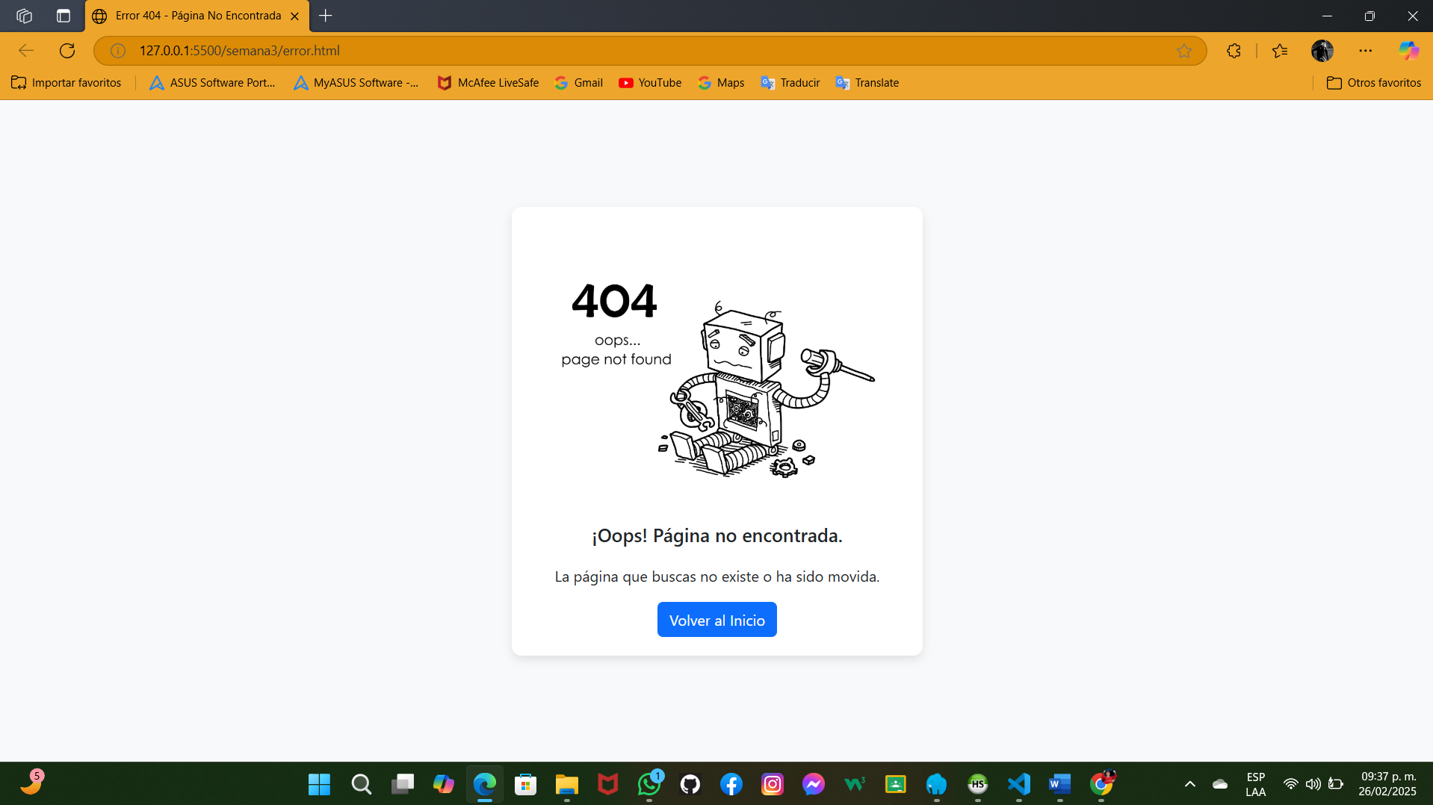

**Index.php**

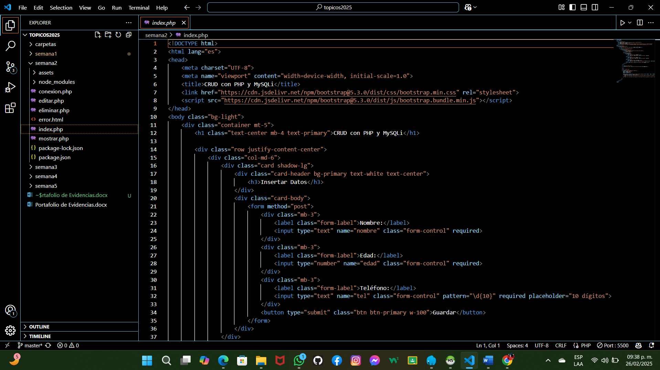

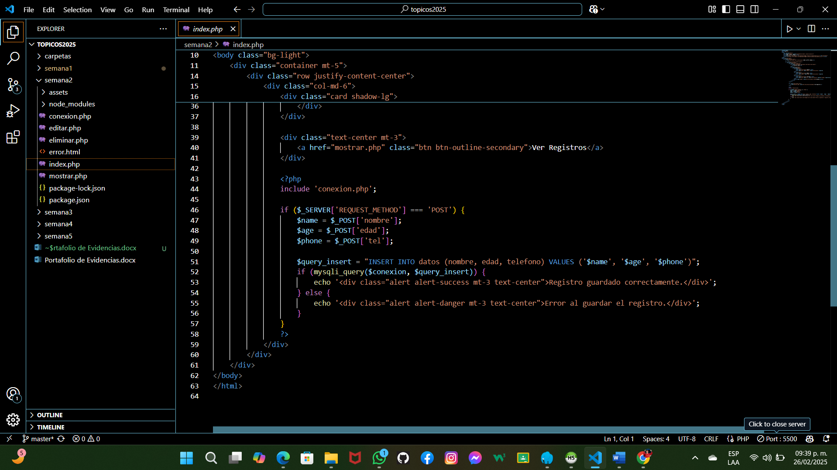

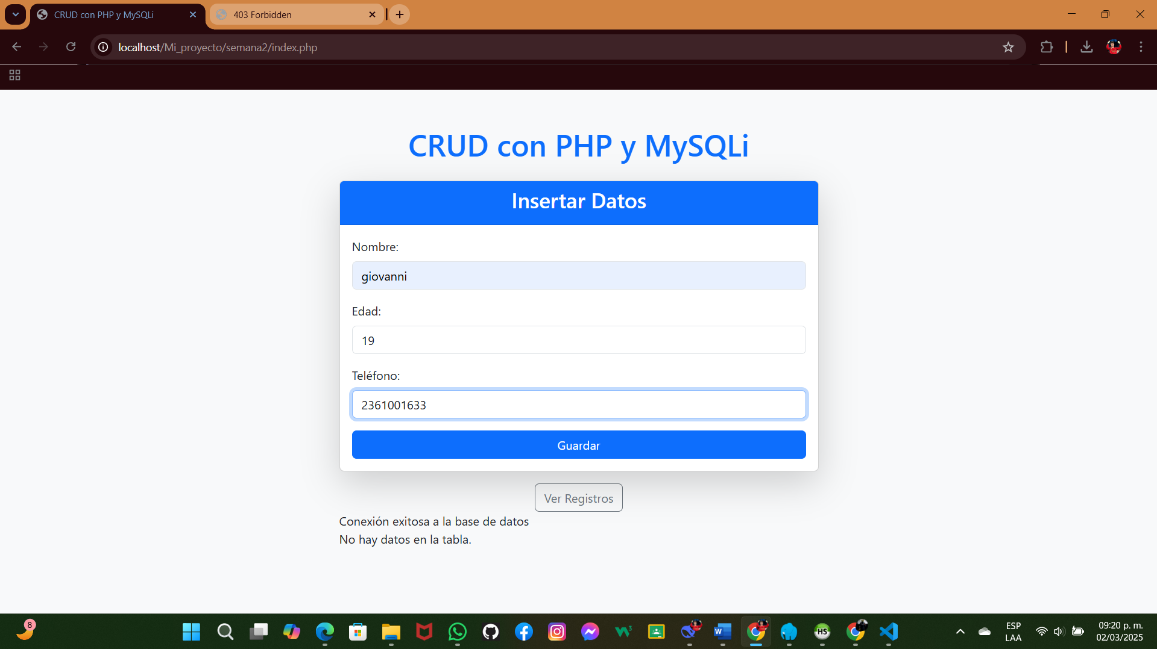

**Mostrar.php**

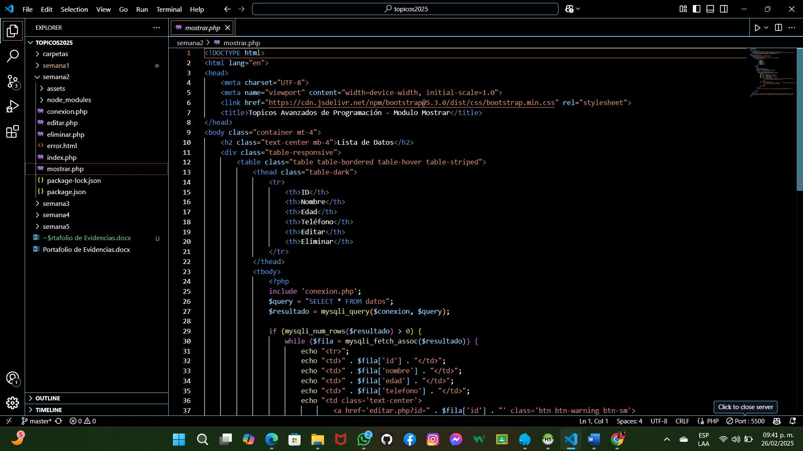

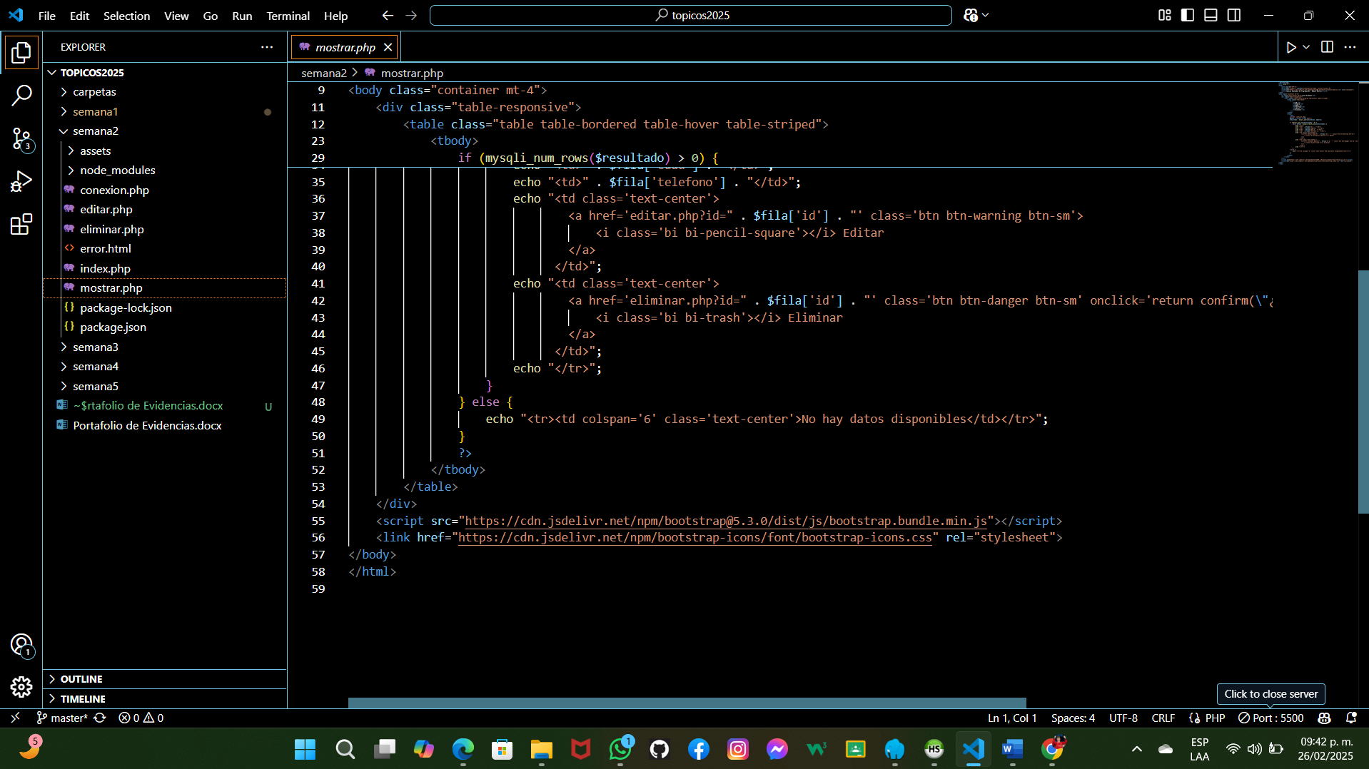

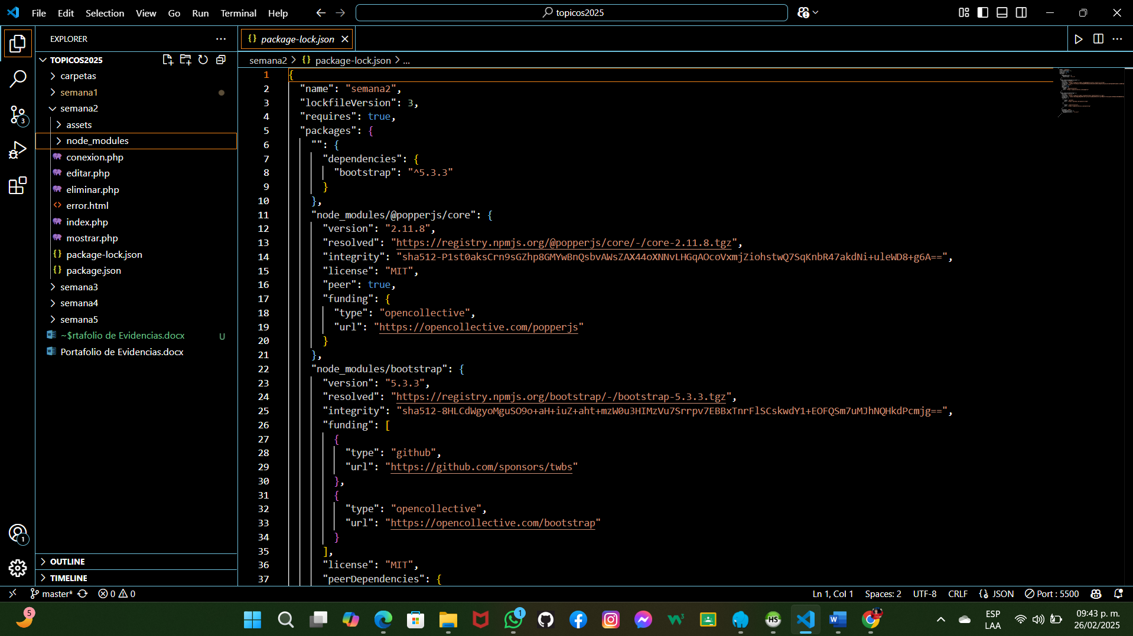

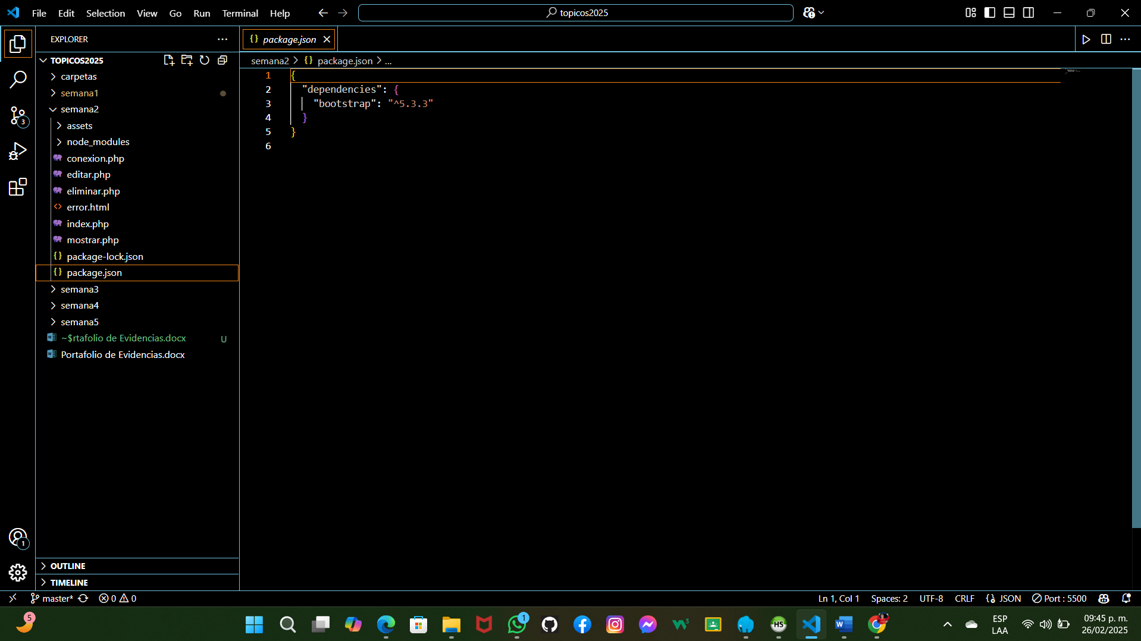

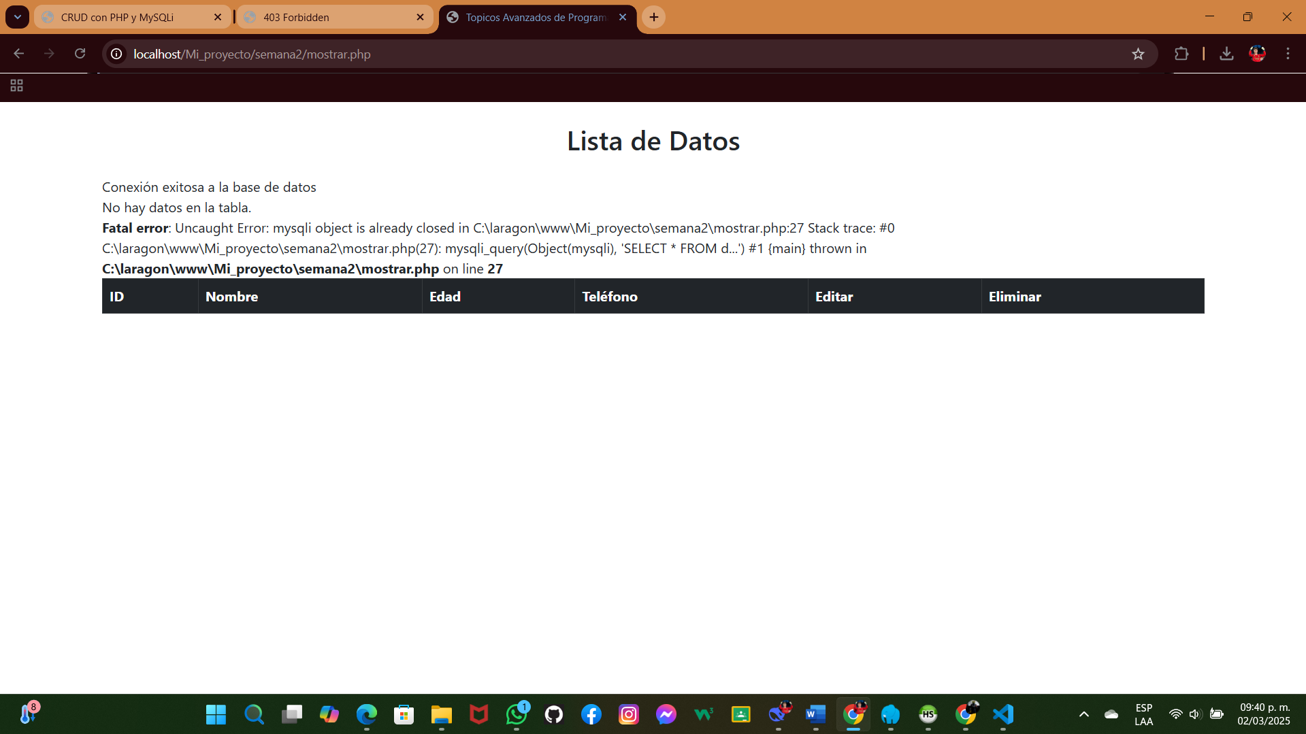

# **Semana 3 - Conexión a Demo1**

## CÓDIGOS EN CODE:

**DEMO1.sql**

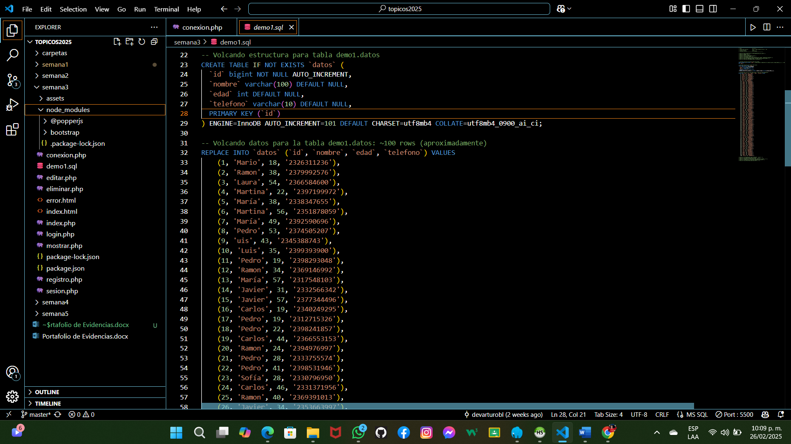

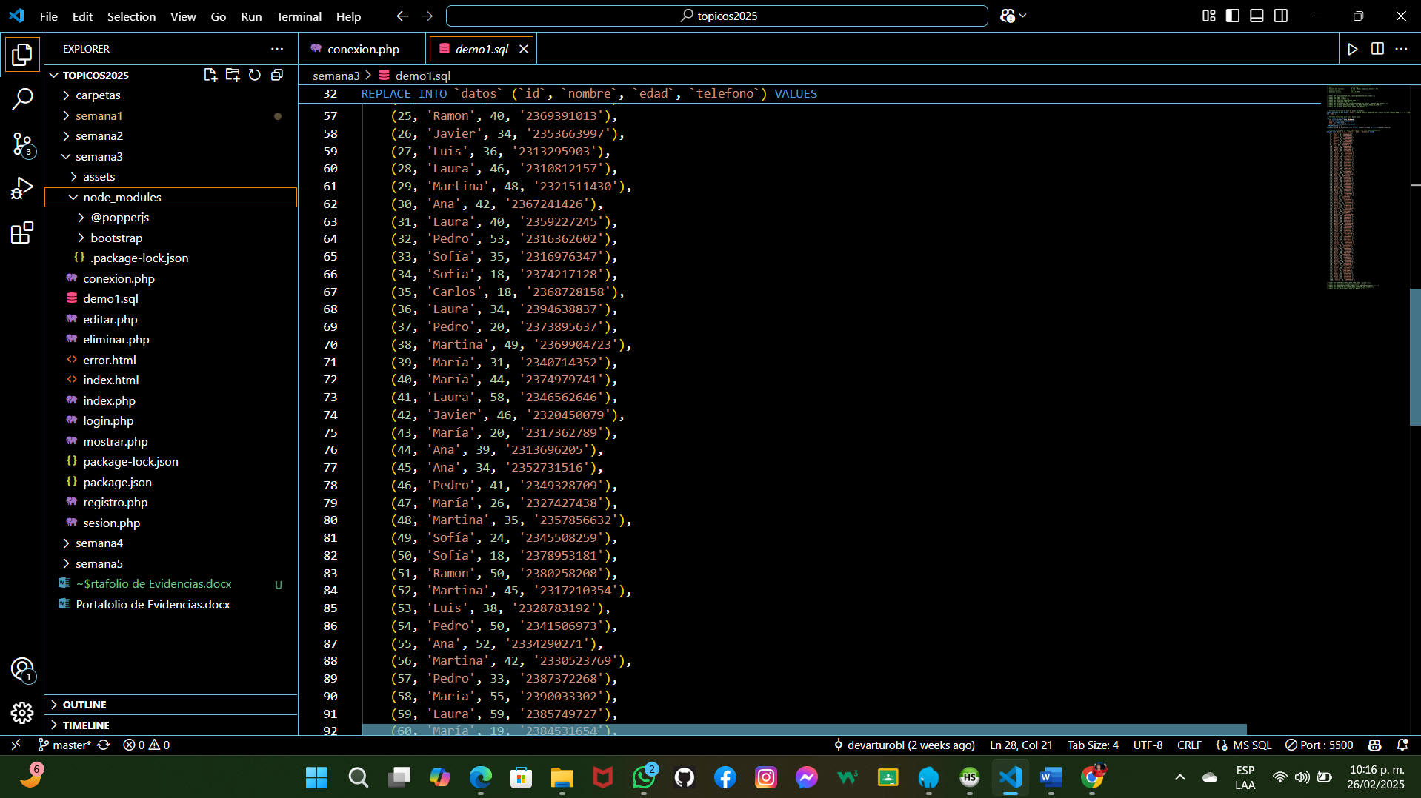

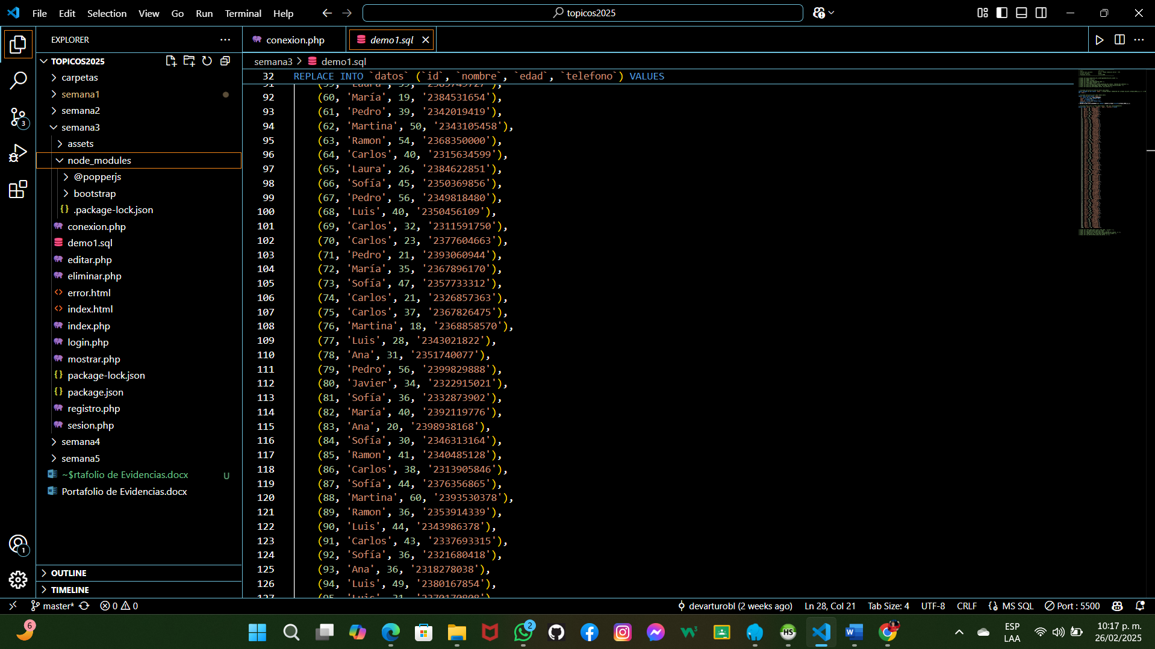

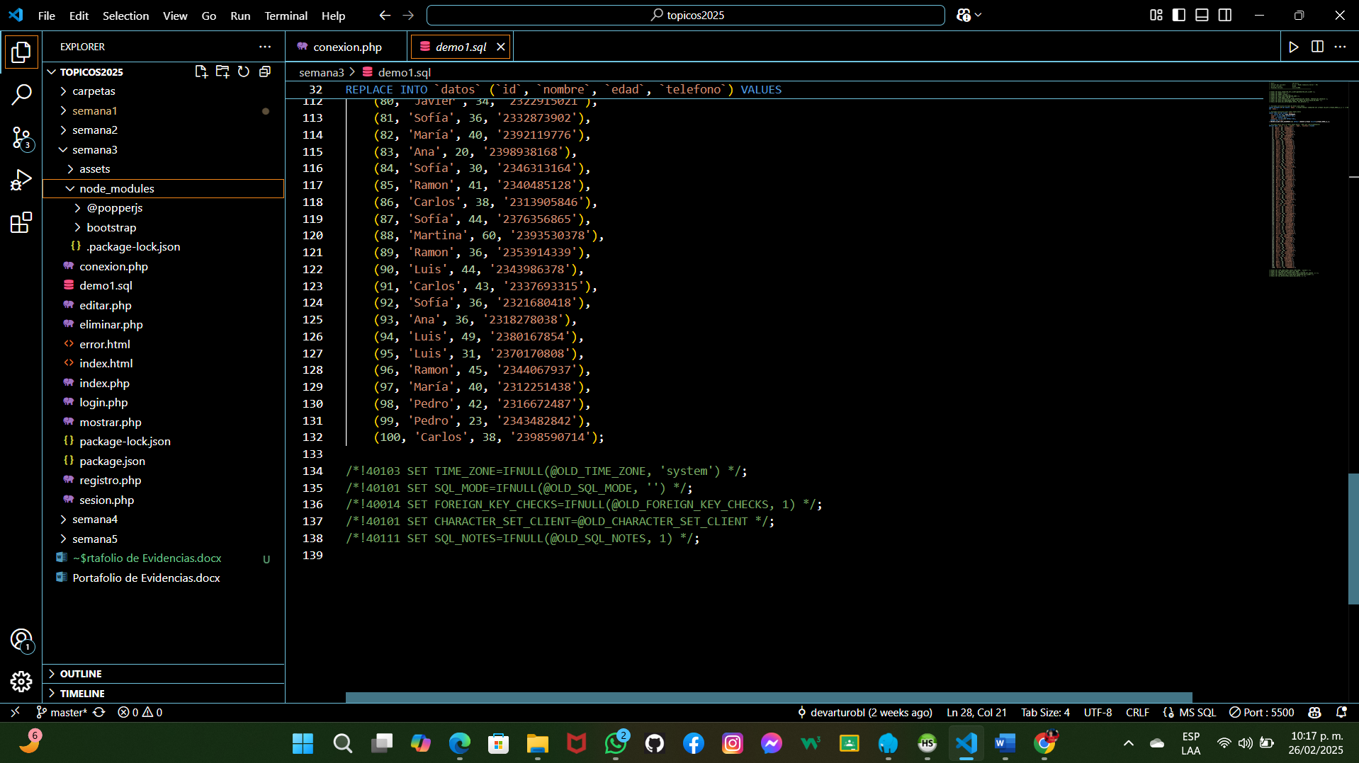

**Conexión.php**

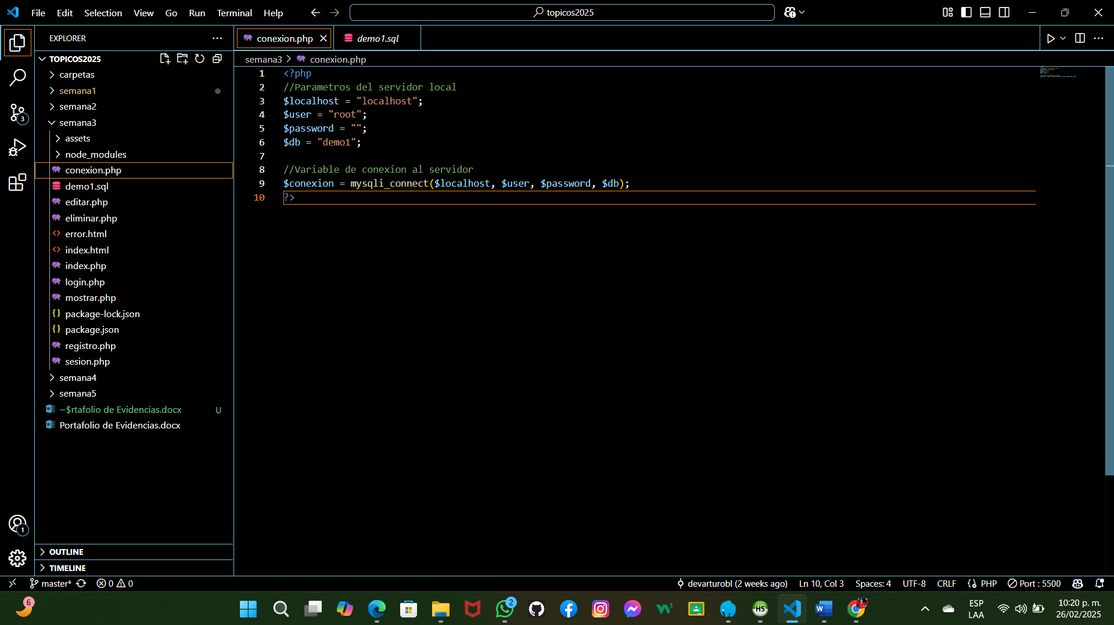

**Editar.php**

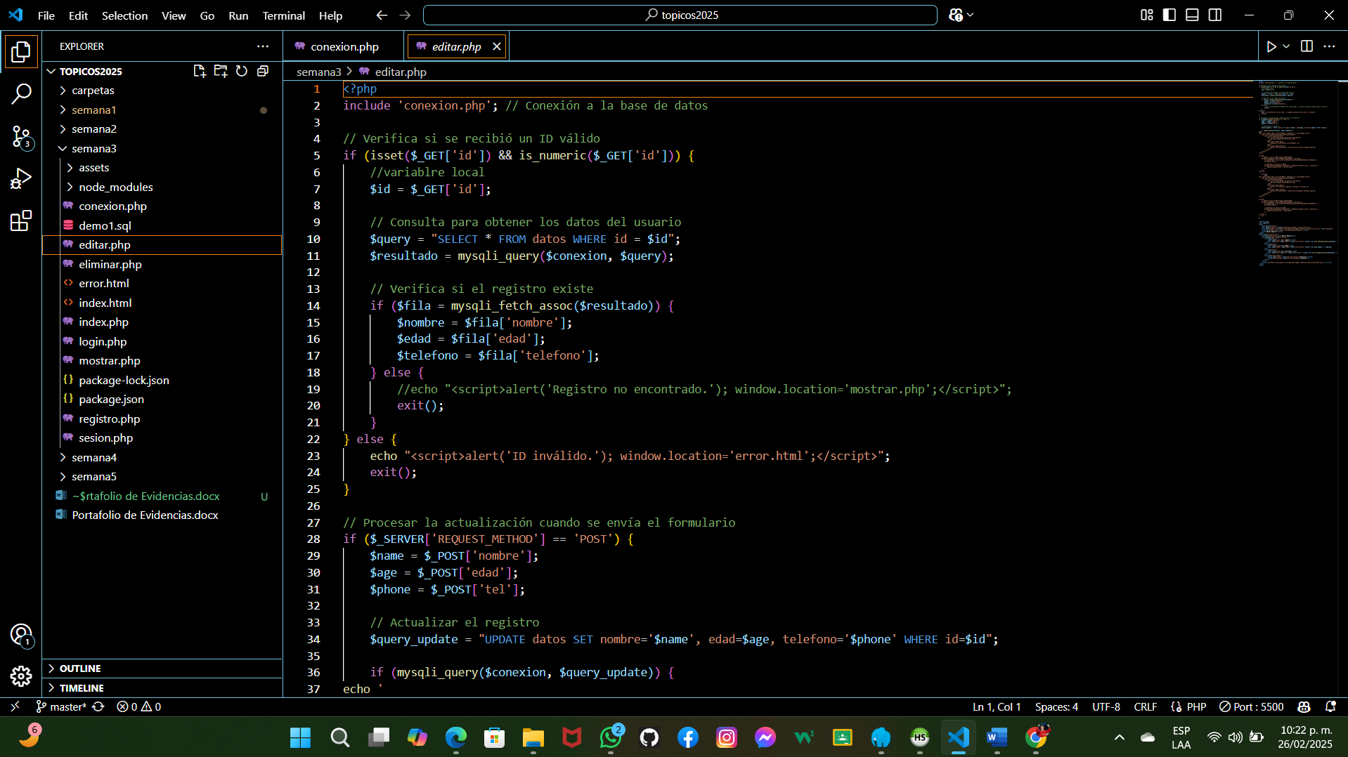

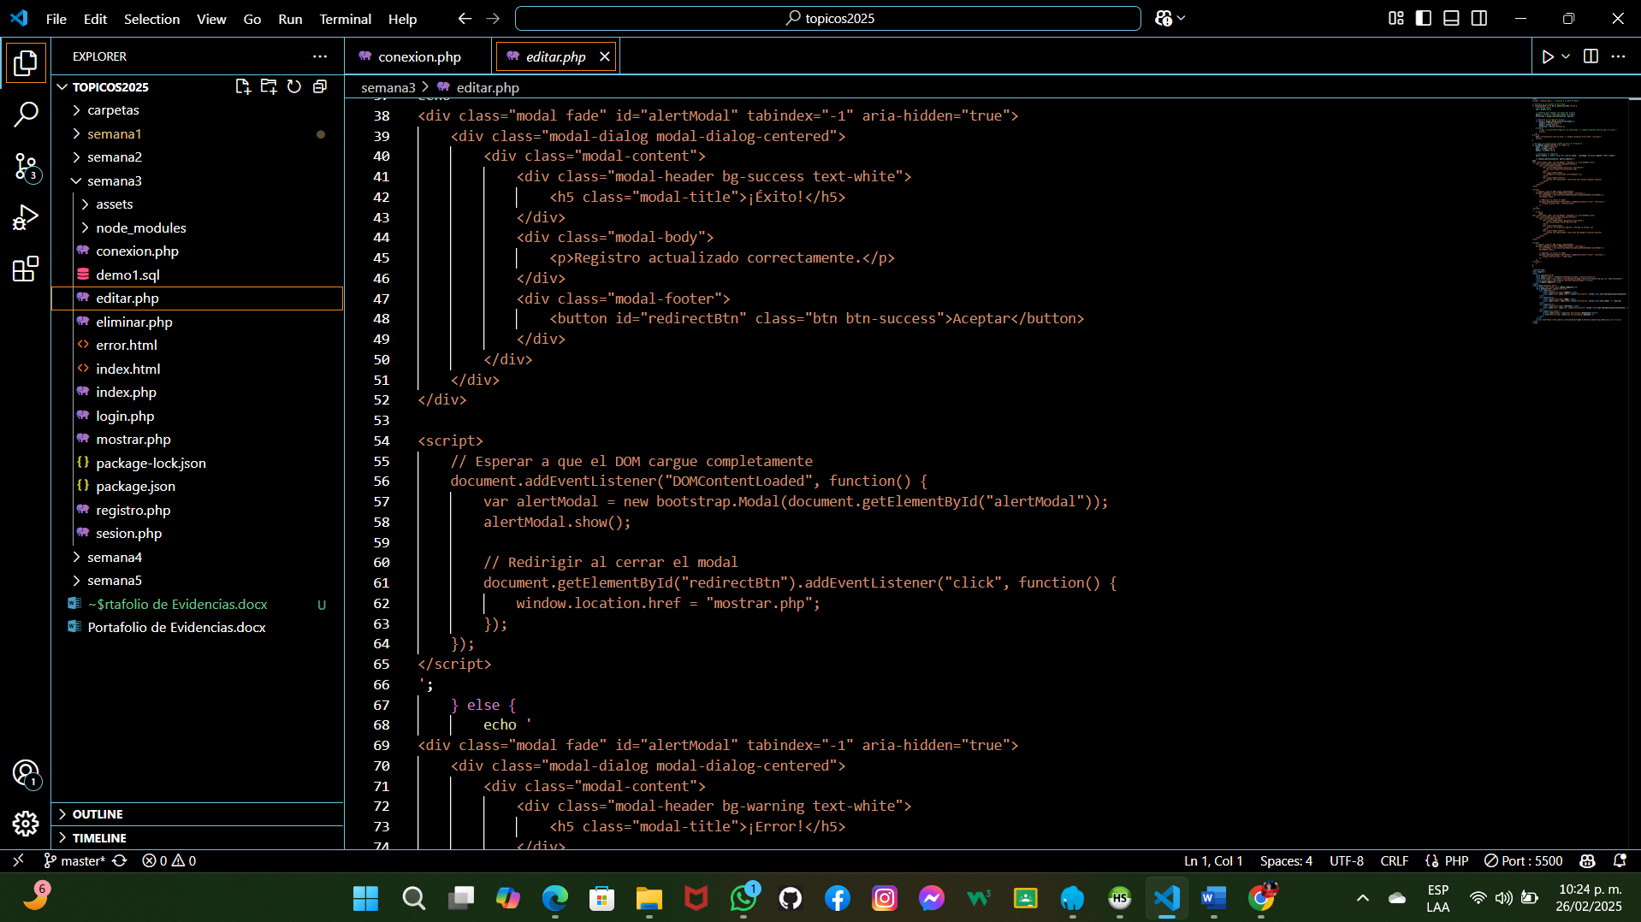

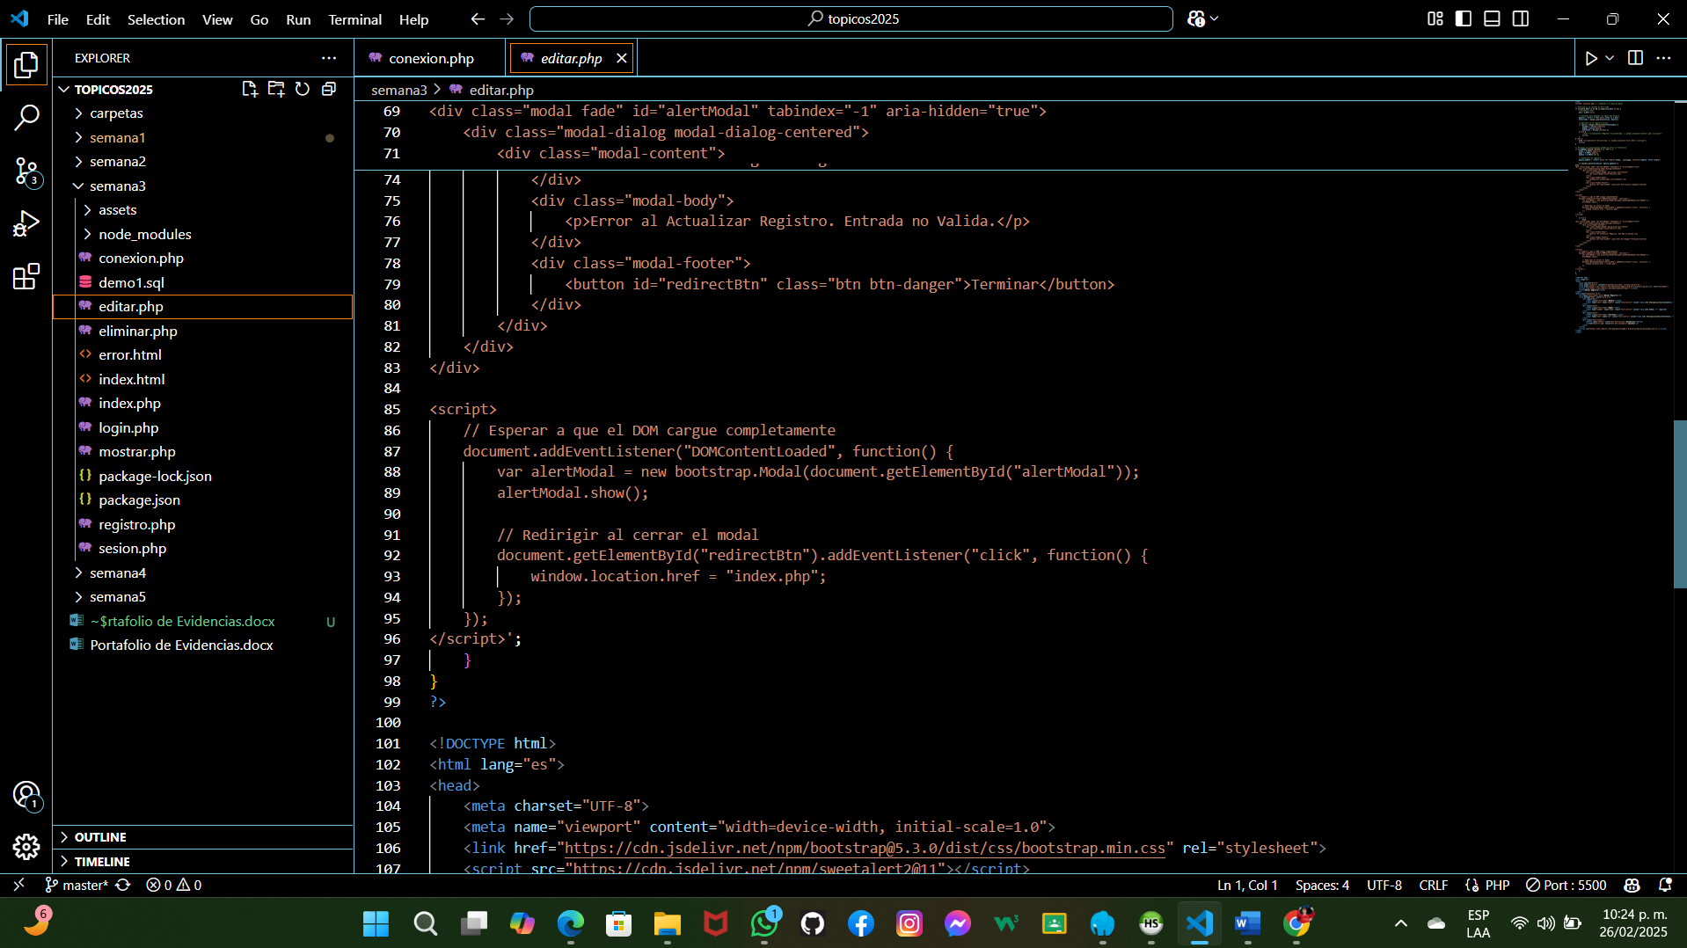

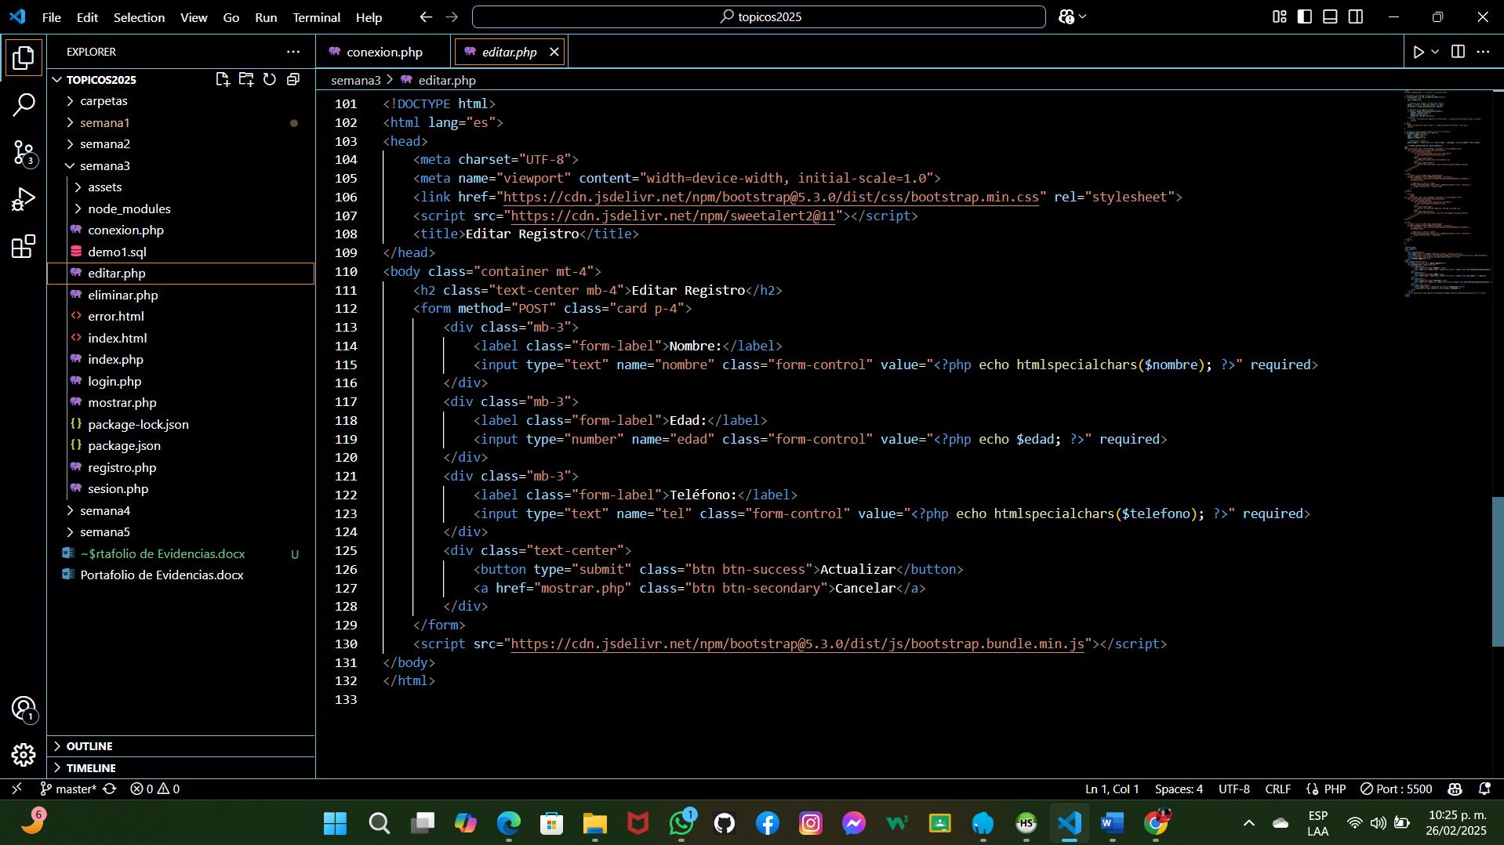

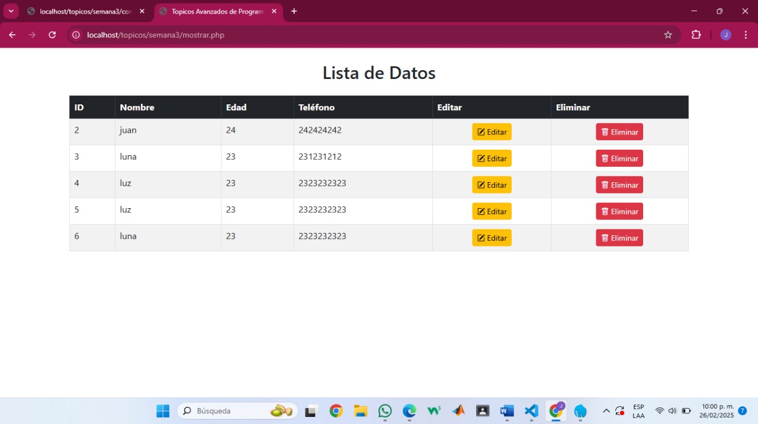

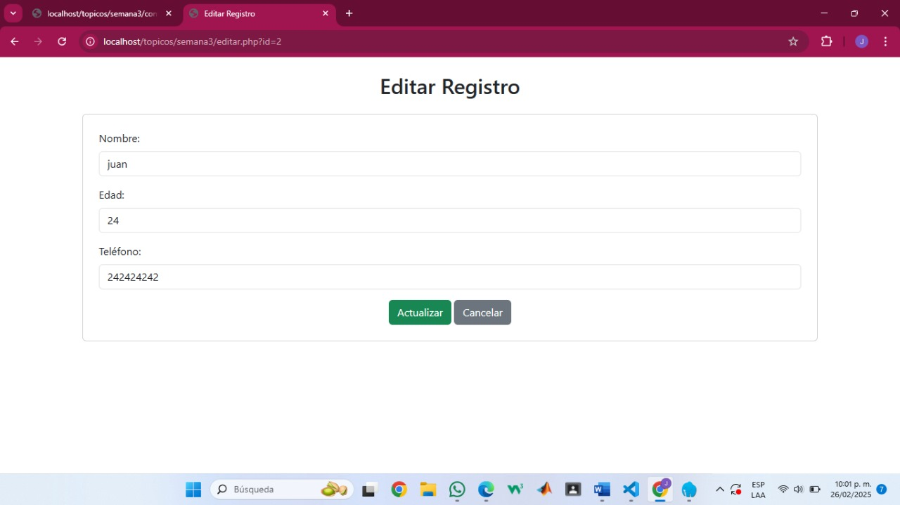

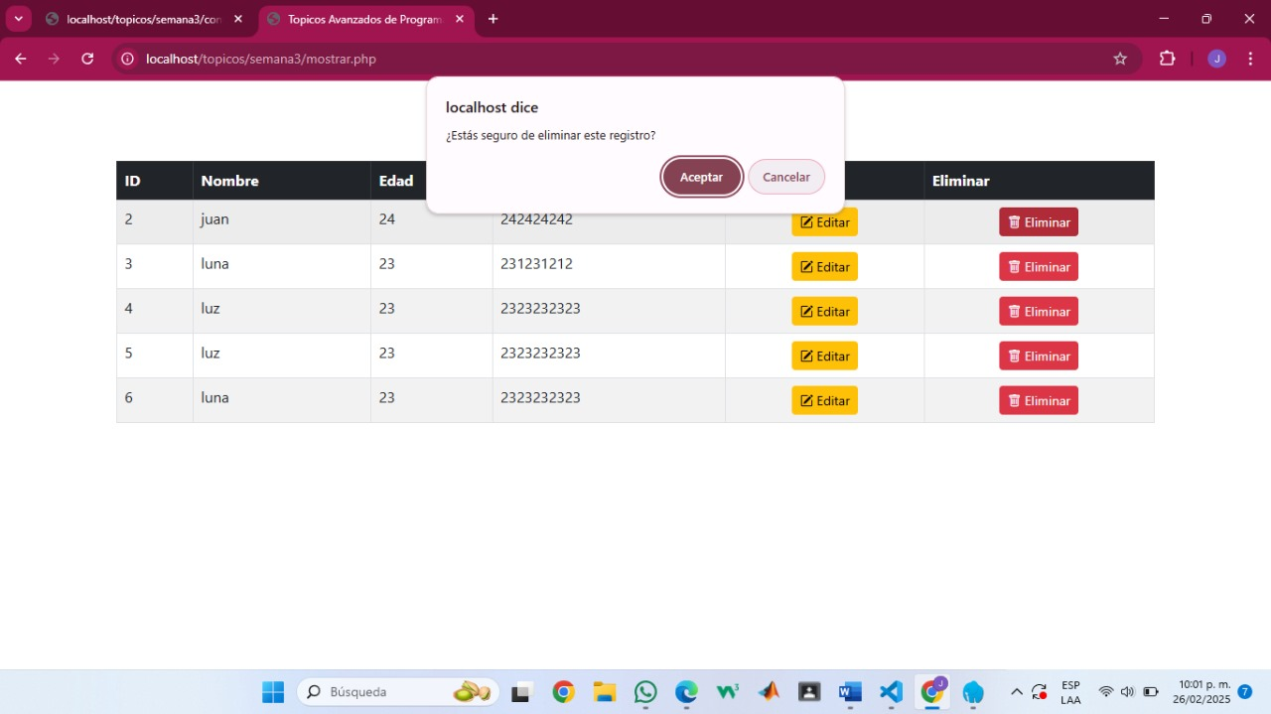

**Eliminar.php**

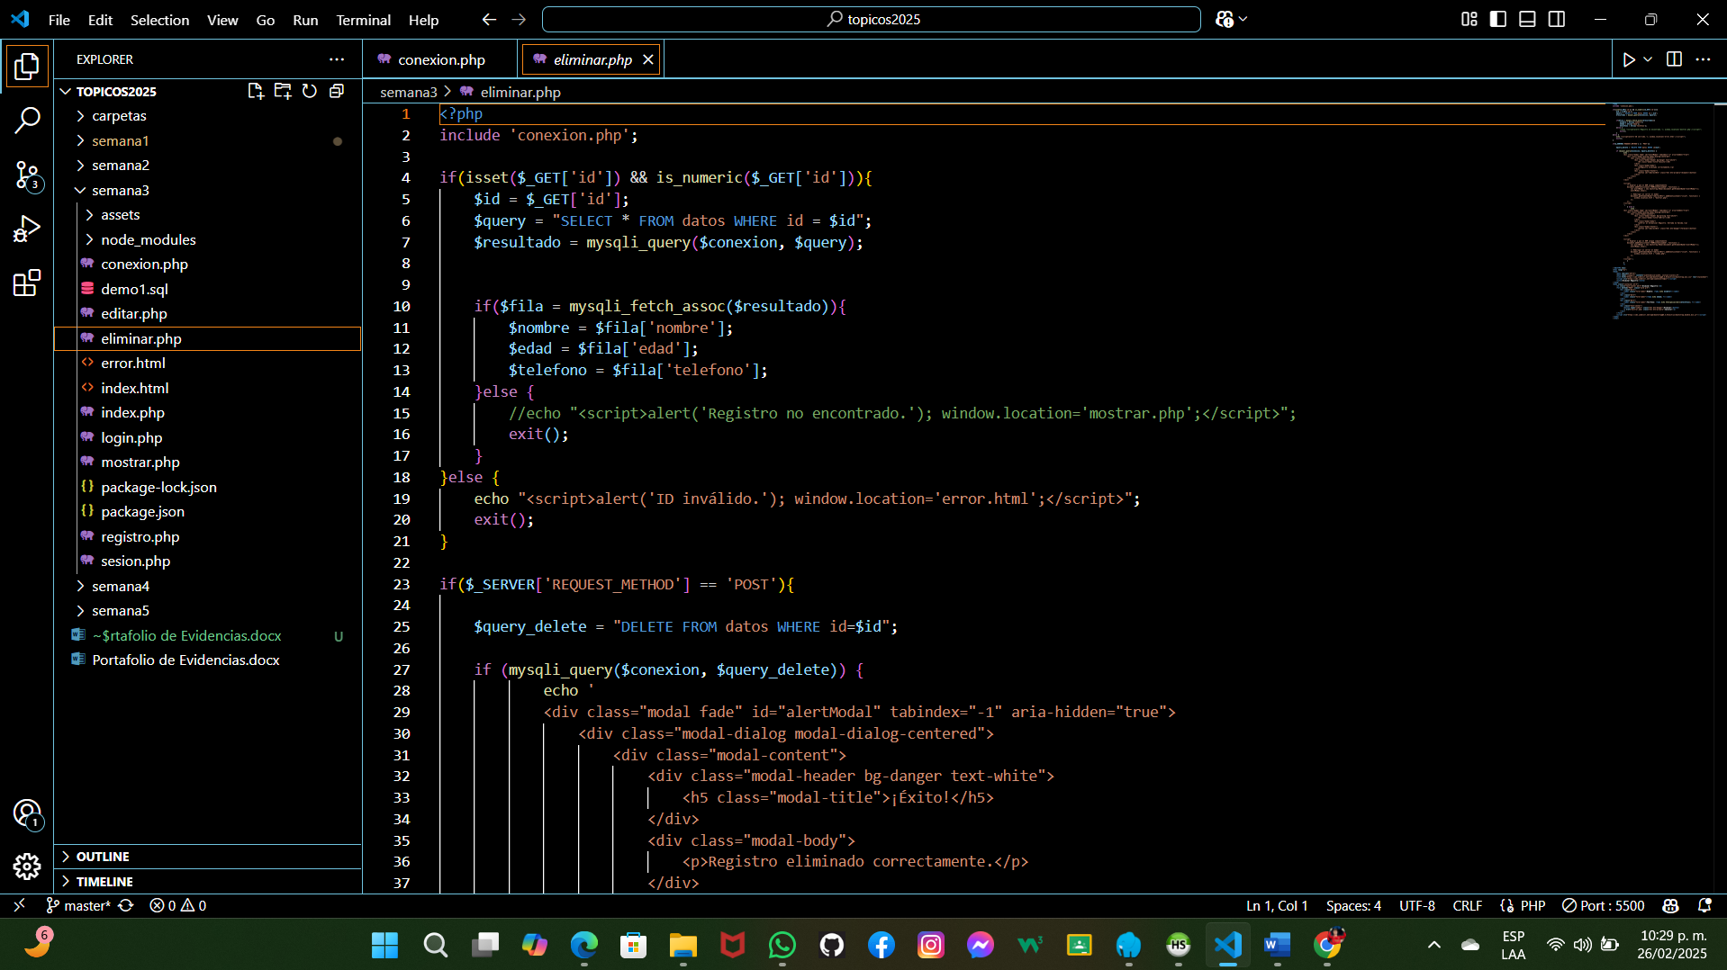

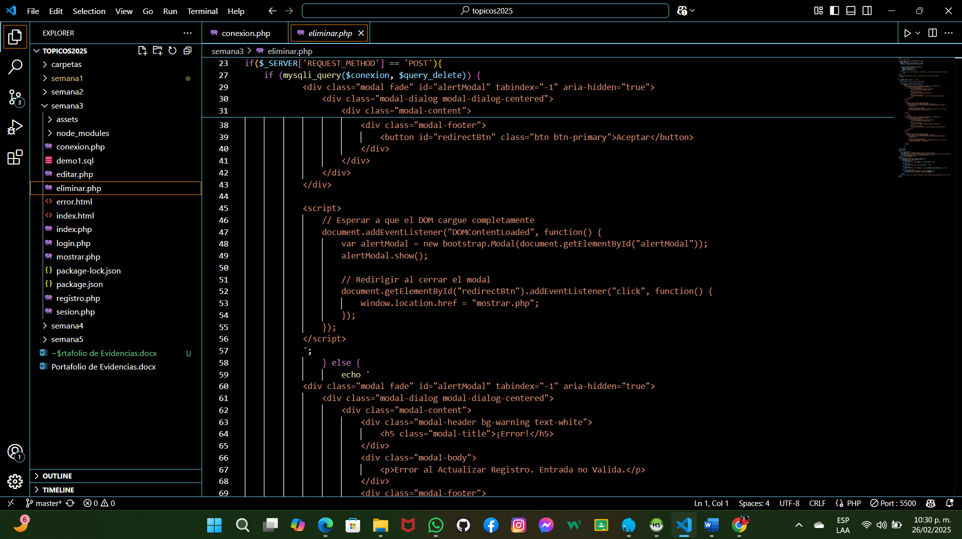

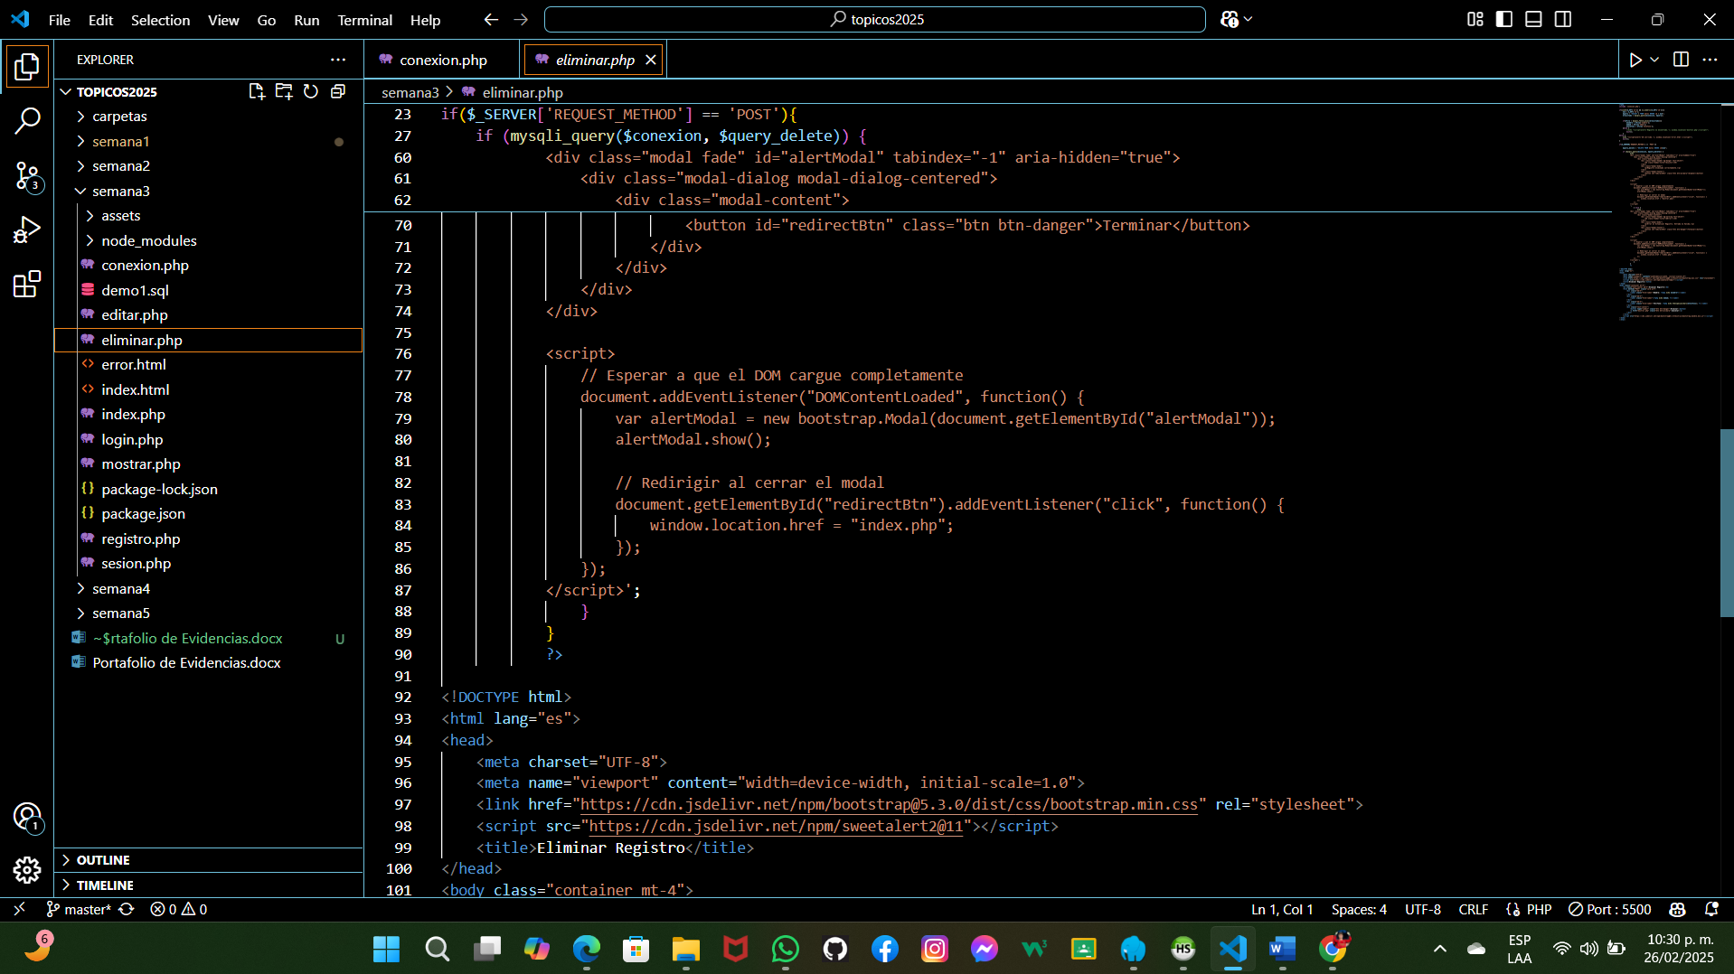

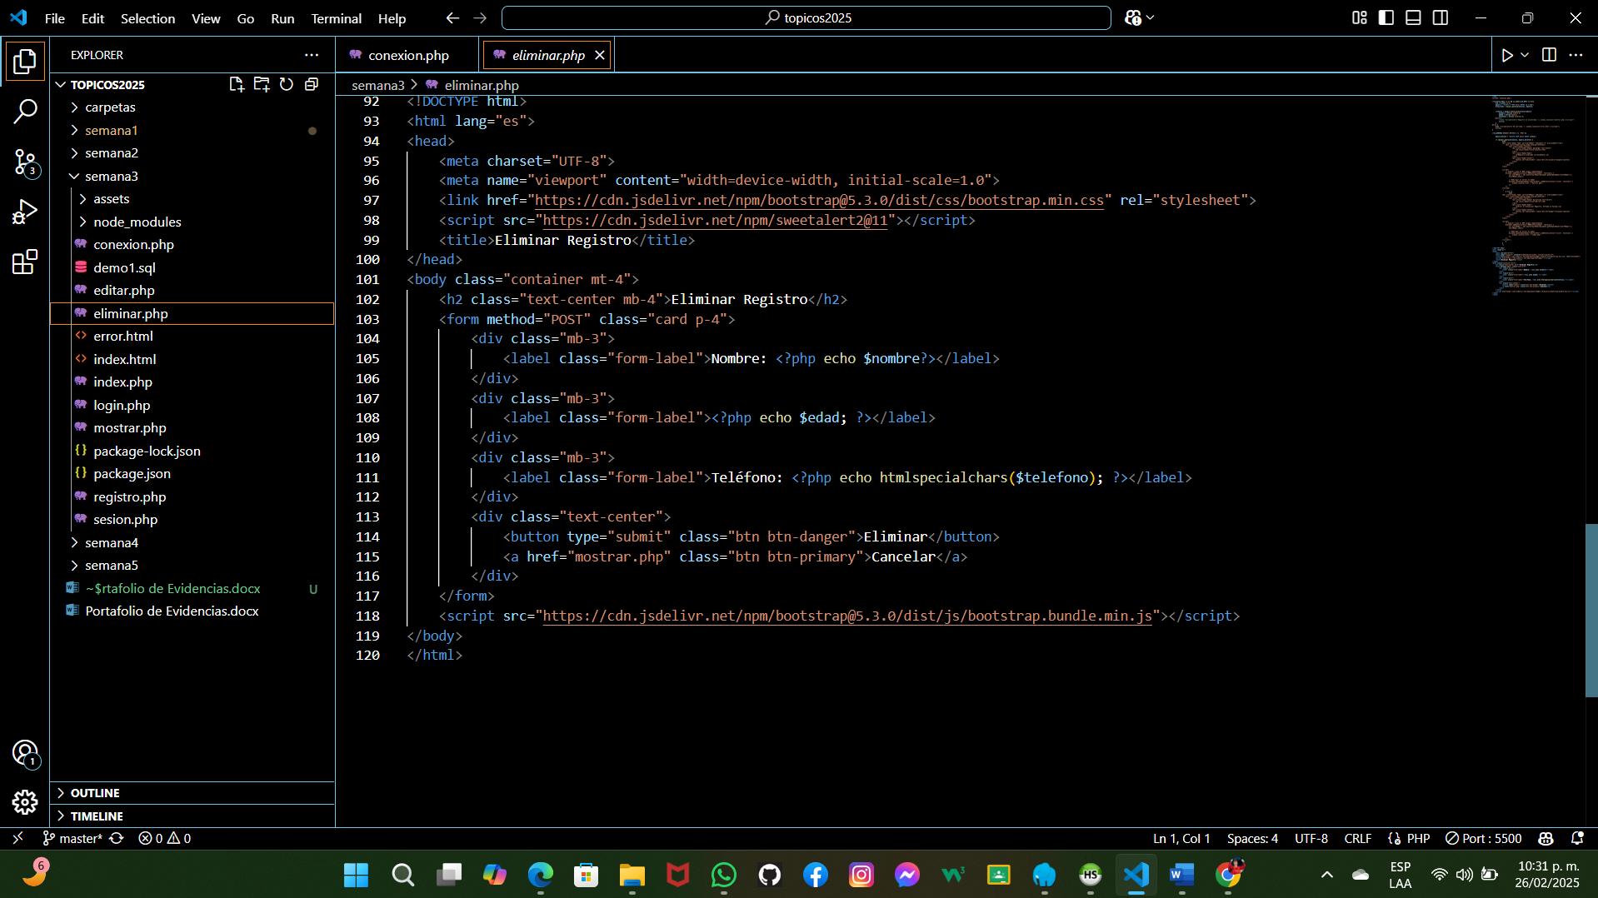

**Error.html**

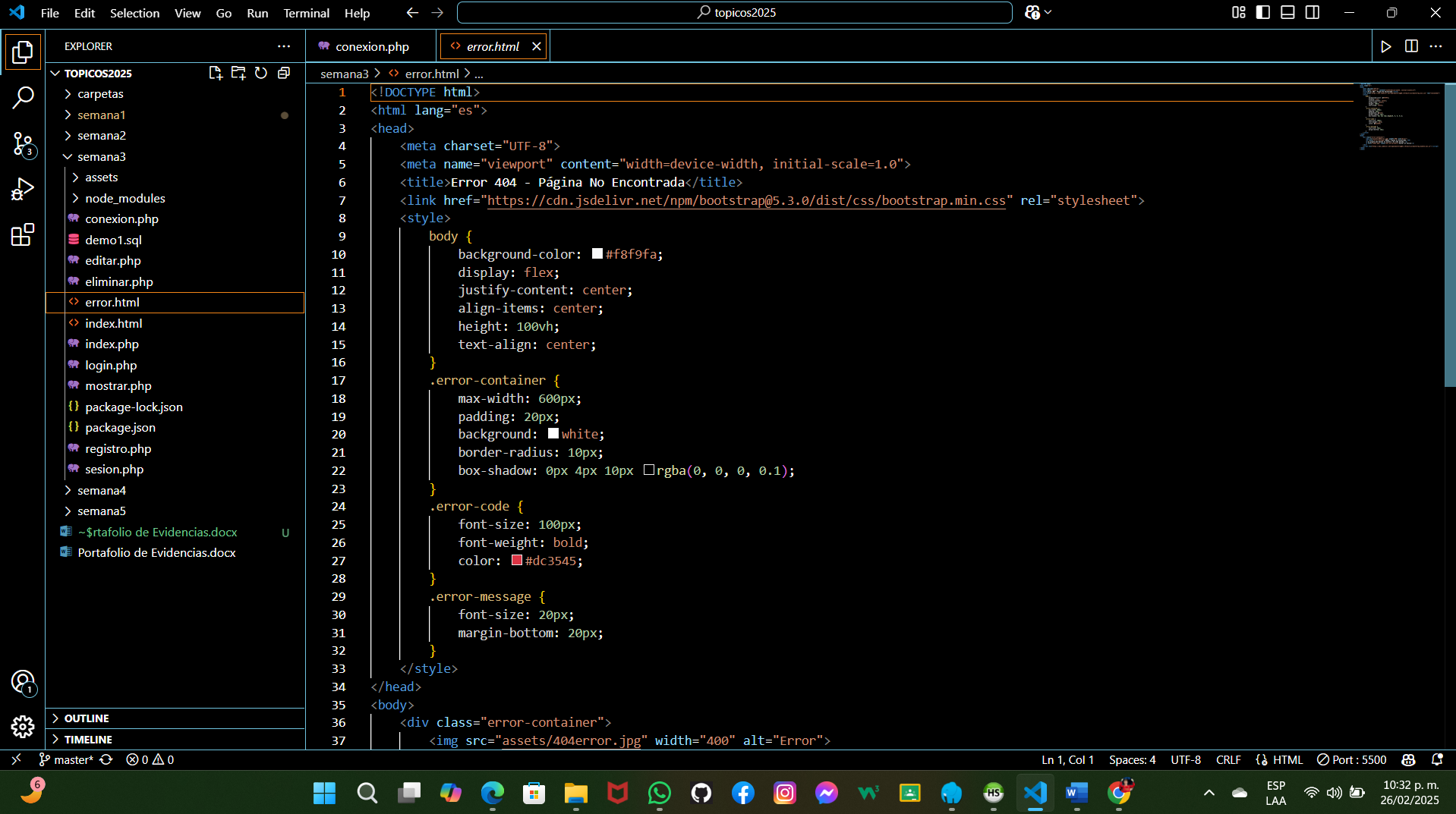

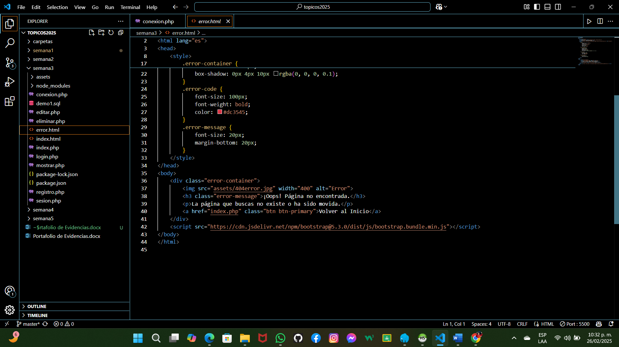

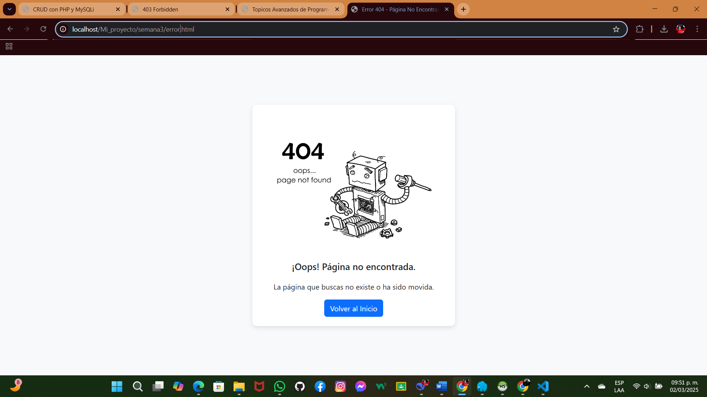

**Index.html**

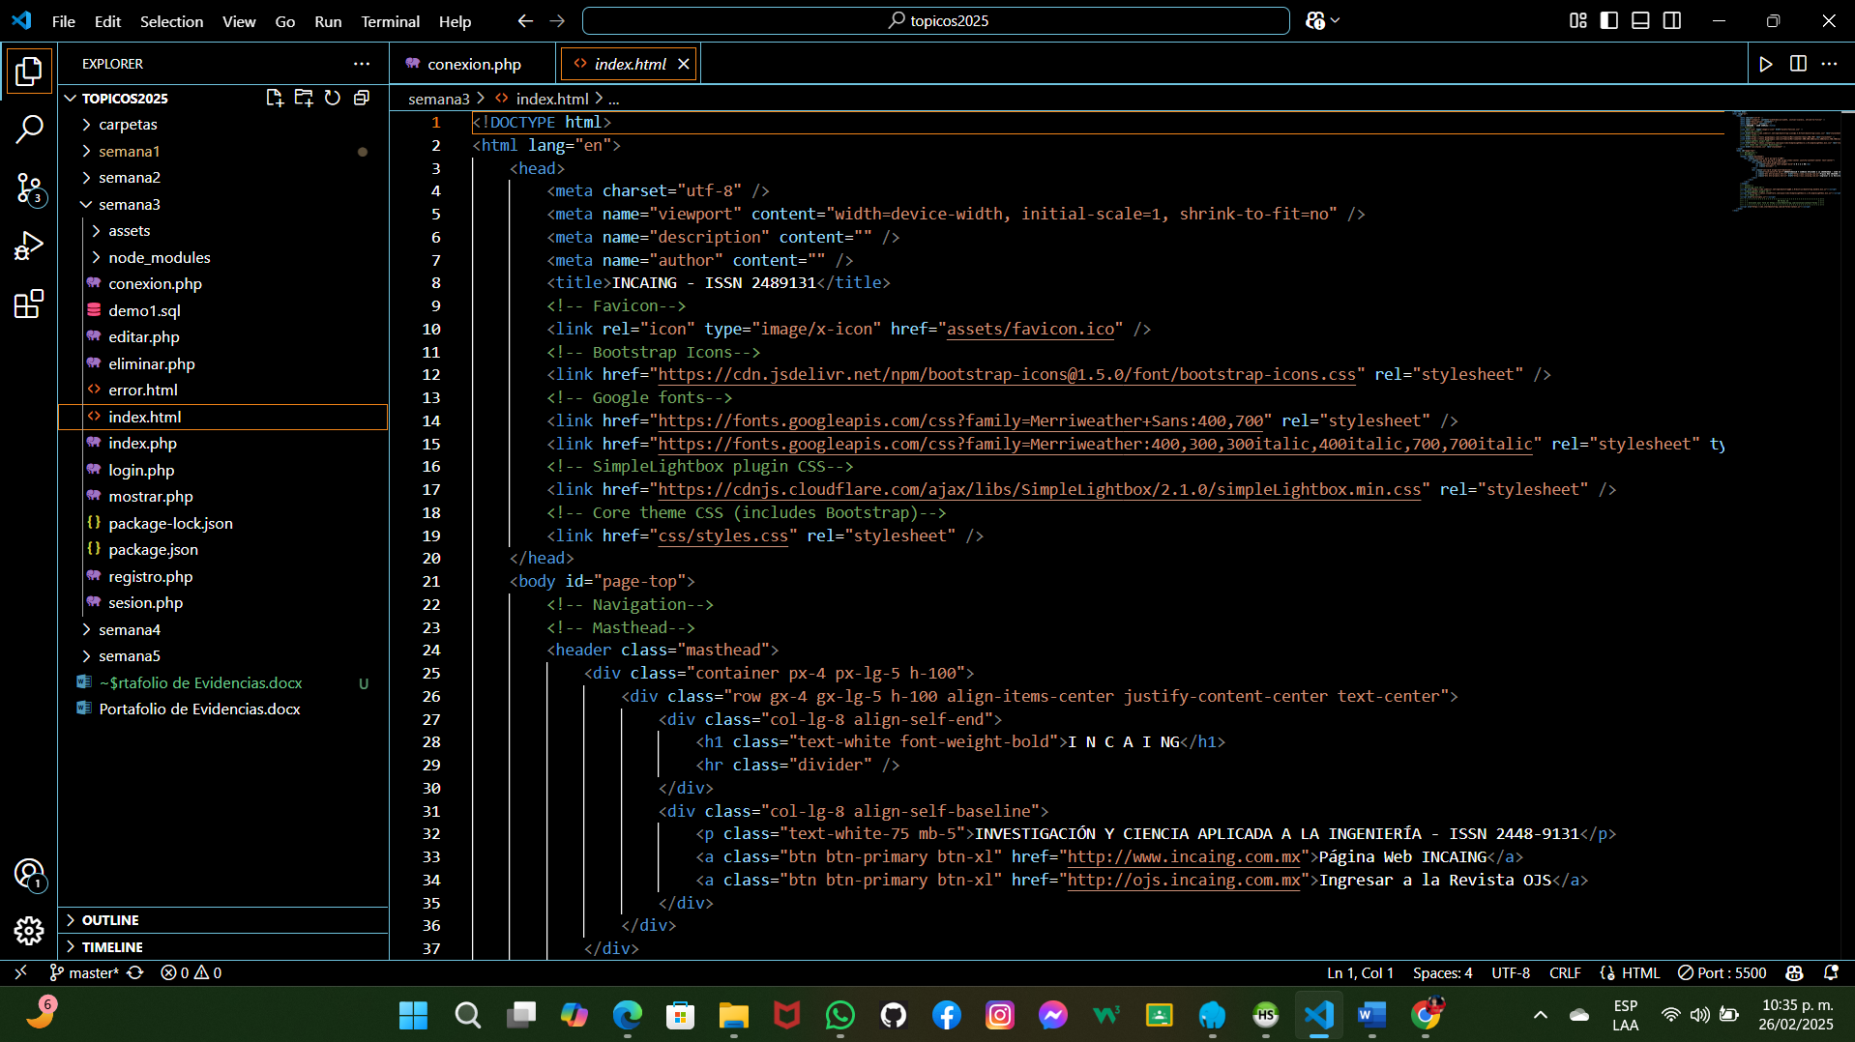

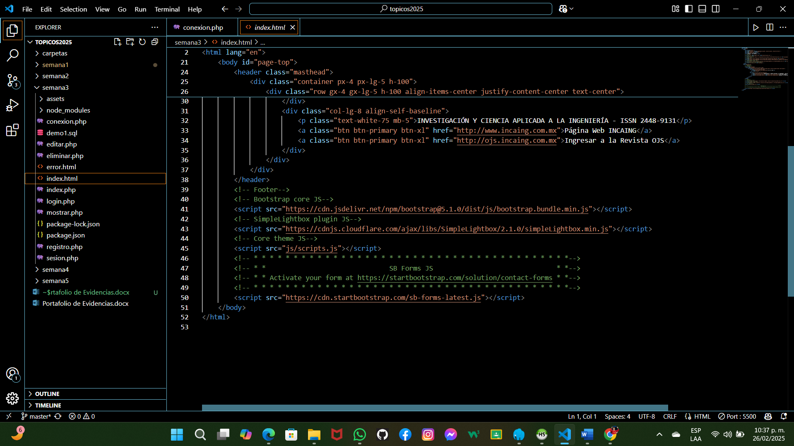

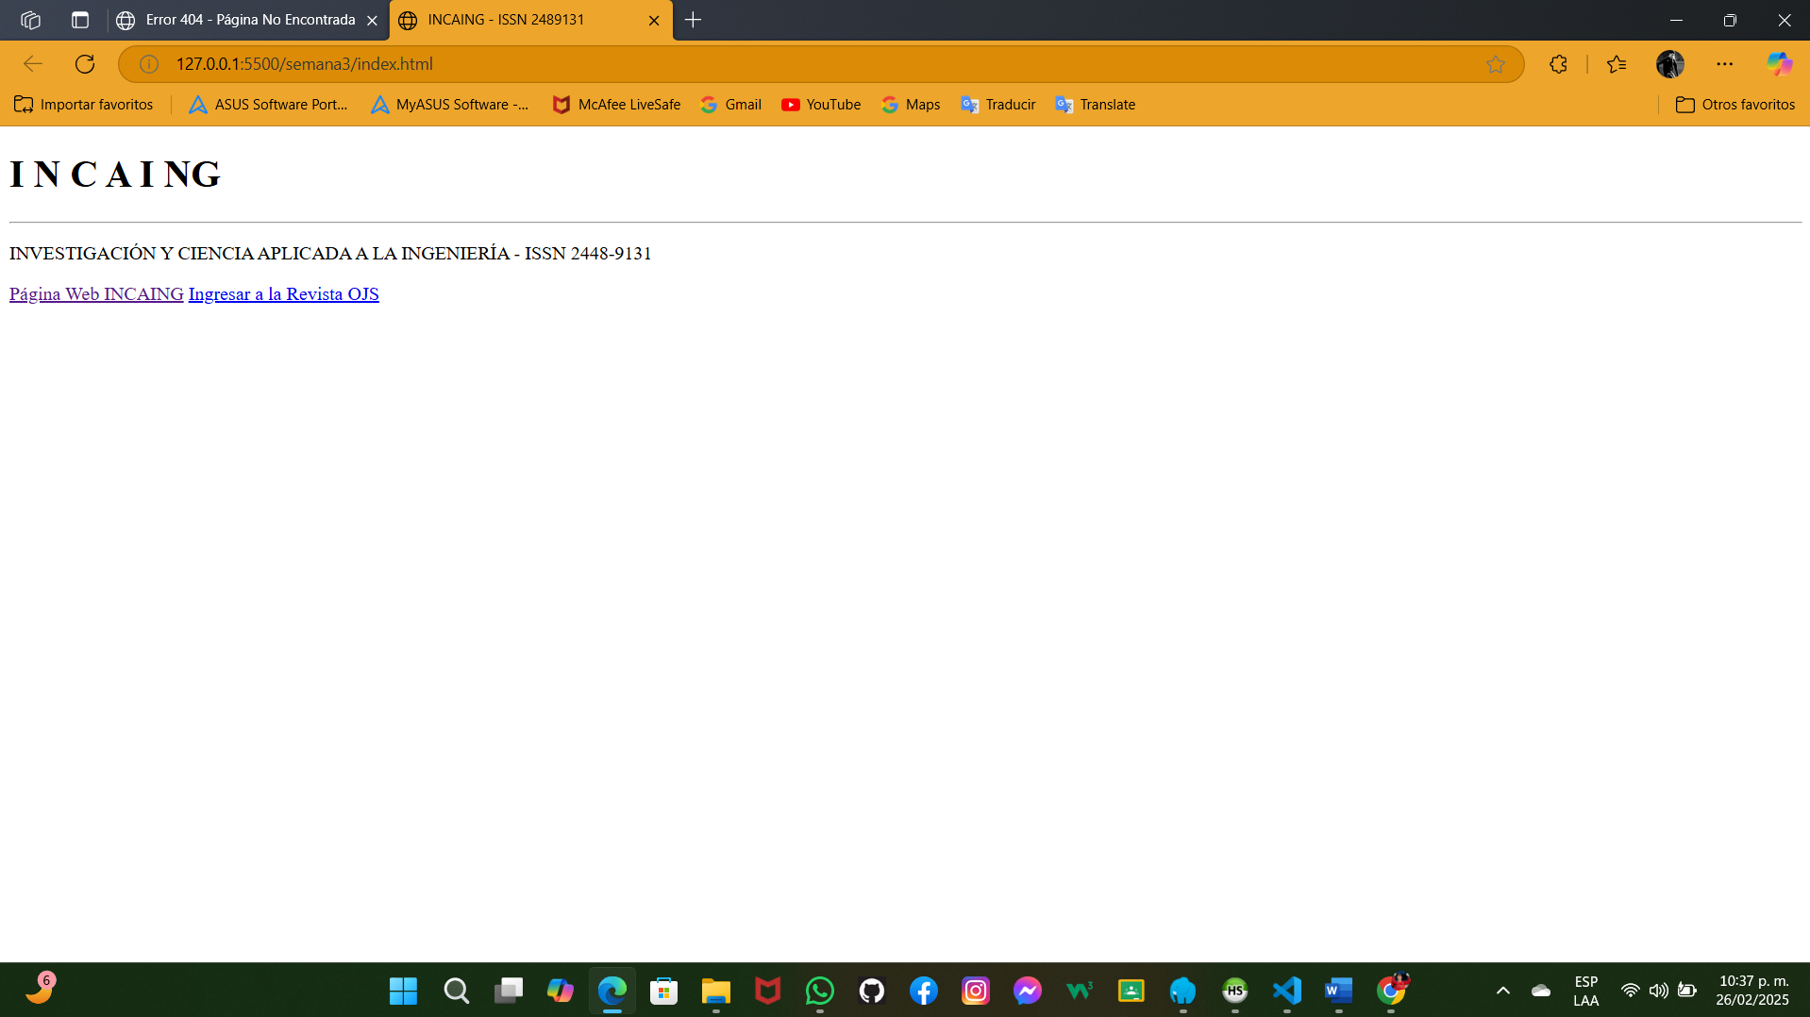

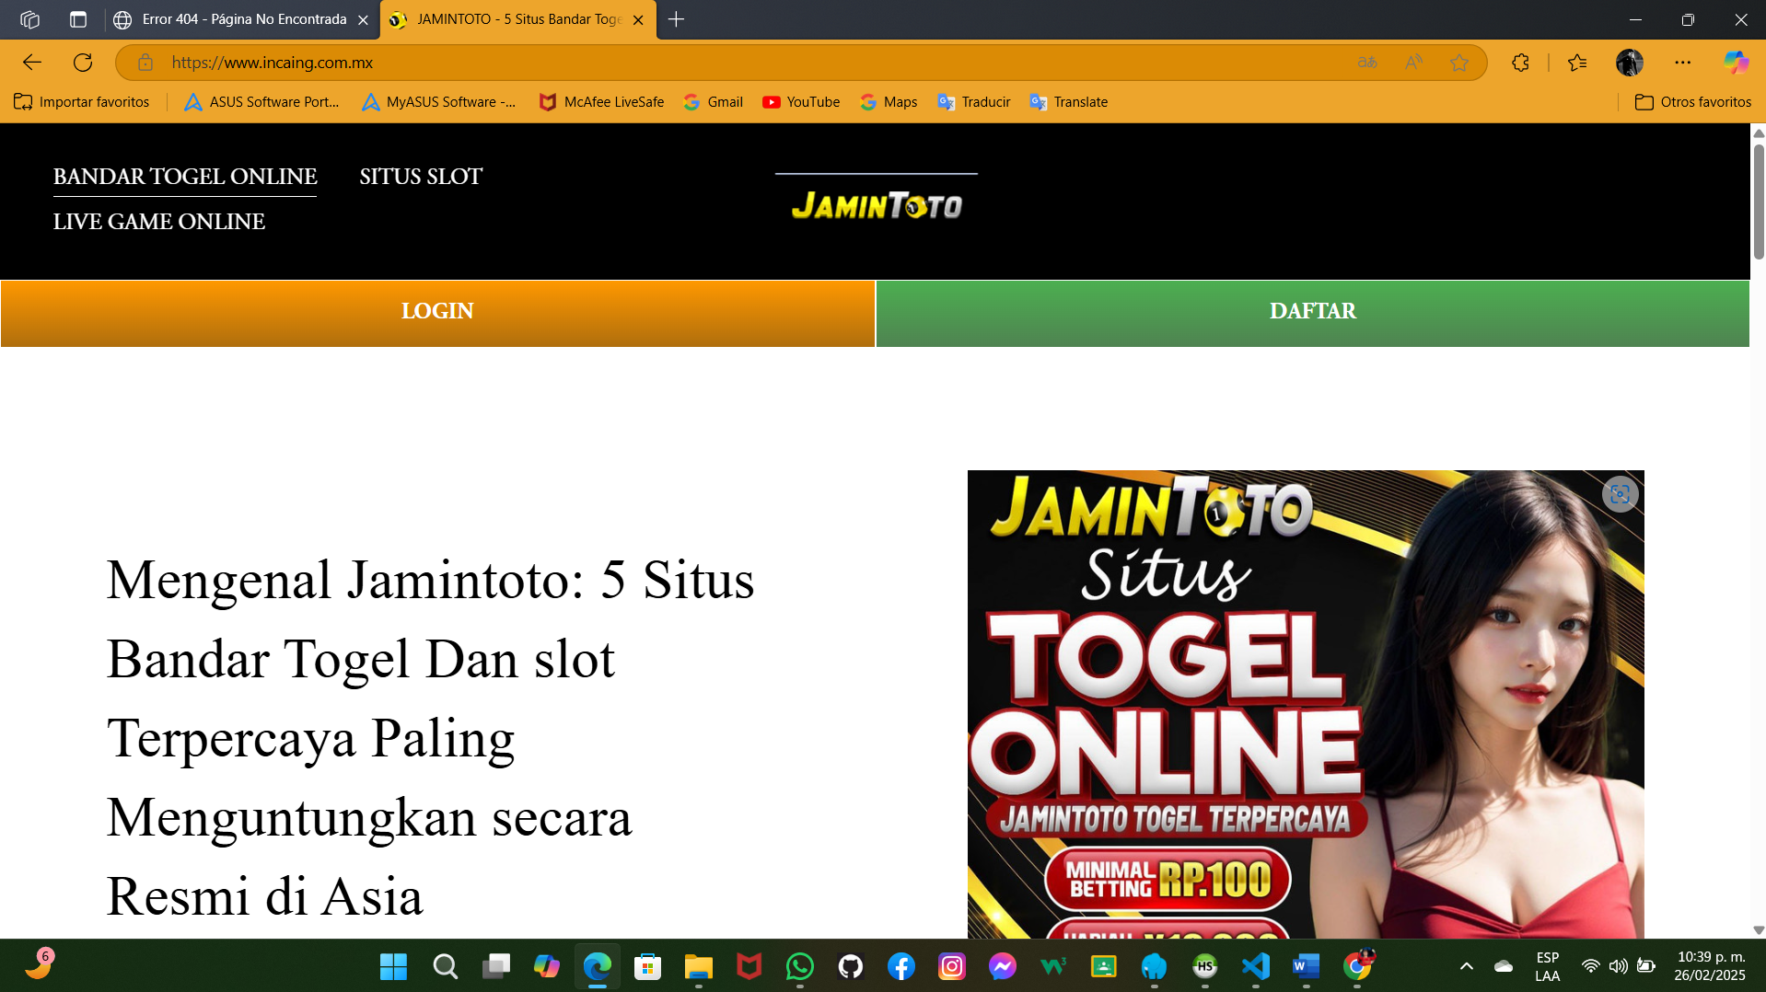

**Index.php**

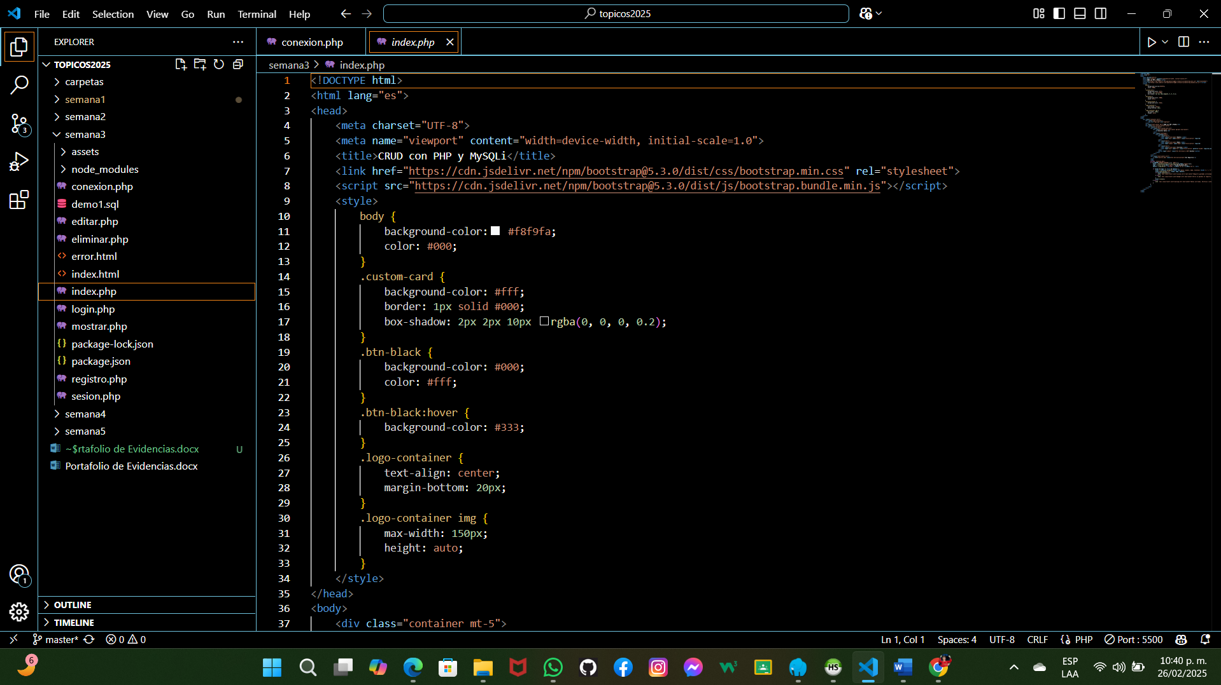

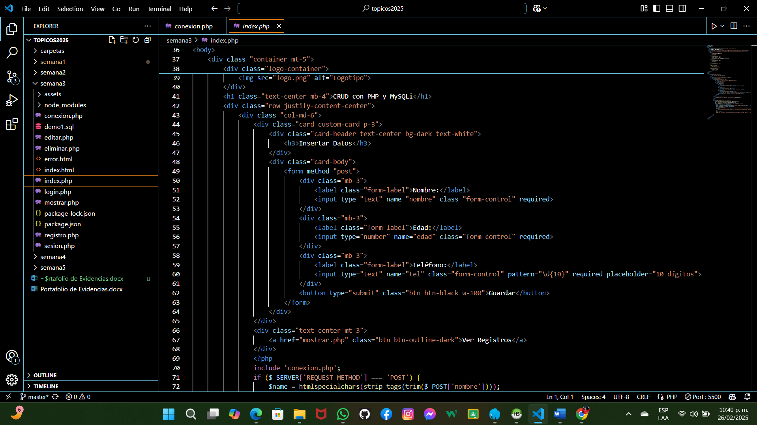

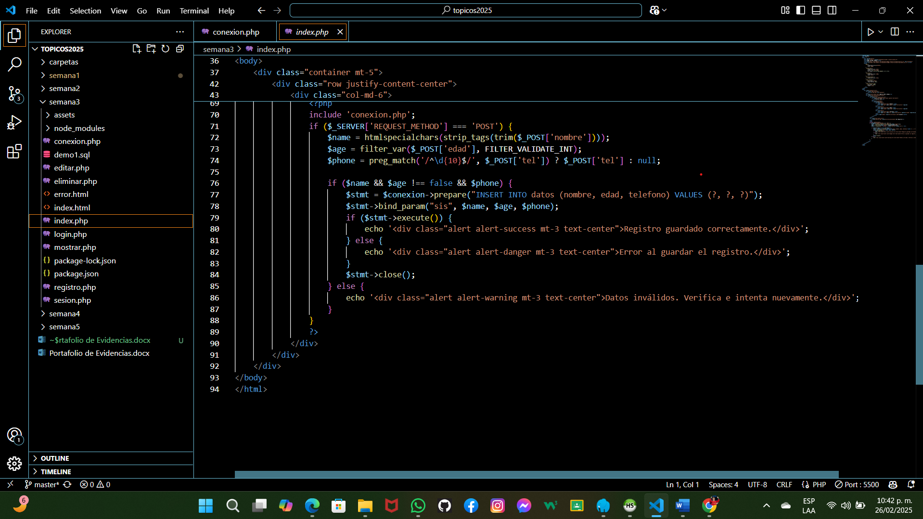

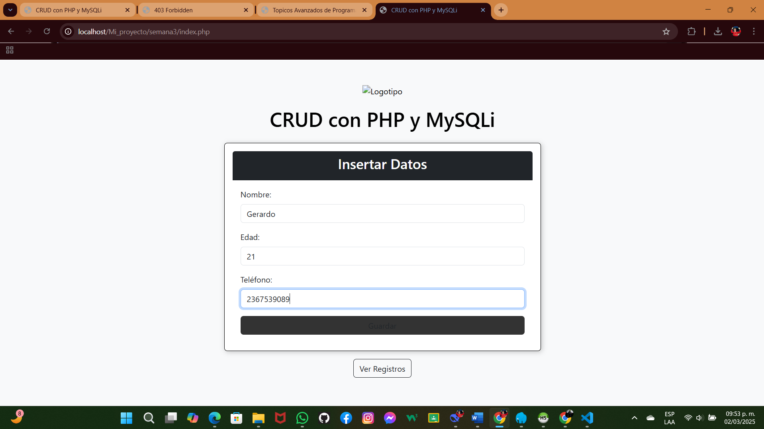

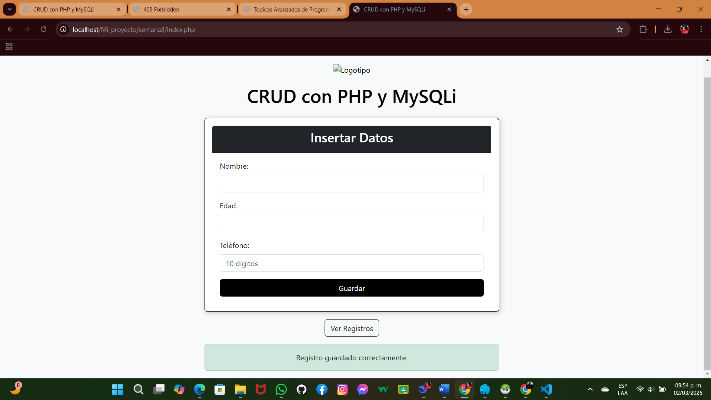

**Login.php**

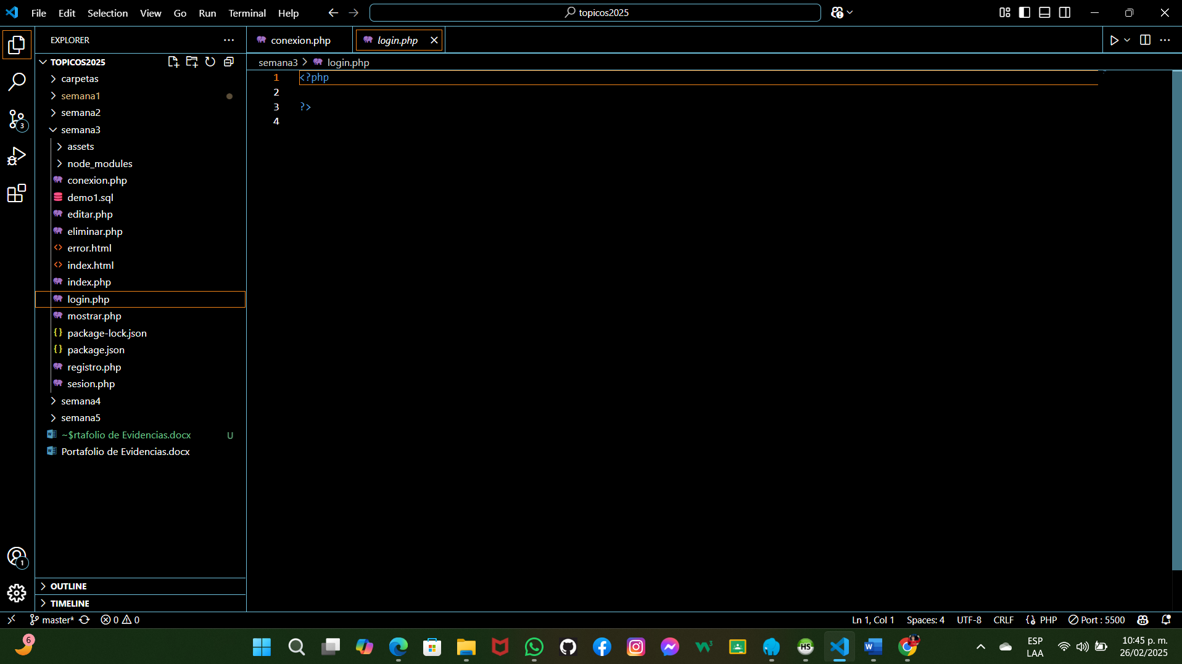

**Mostrar.php**

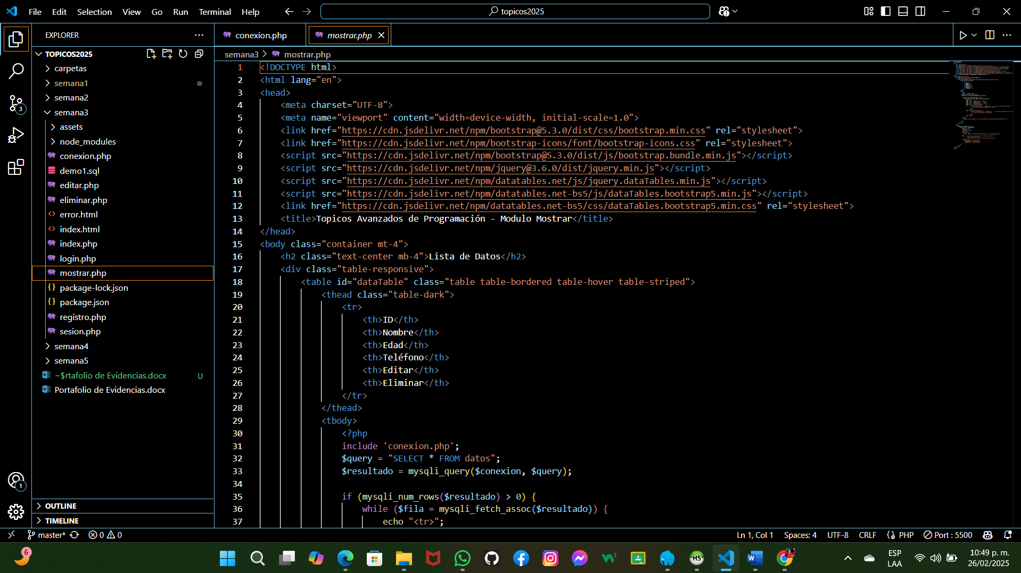

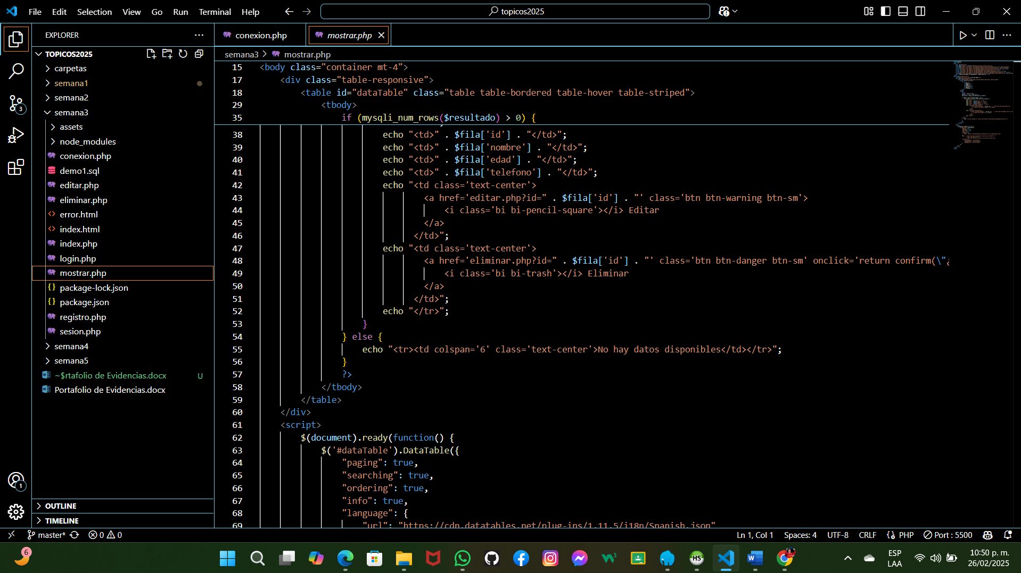

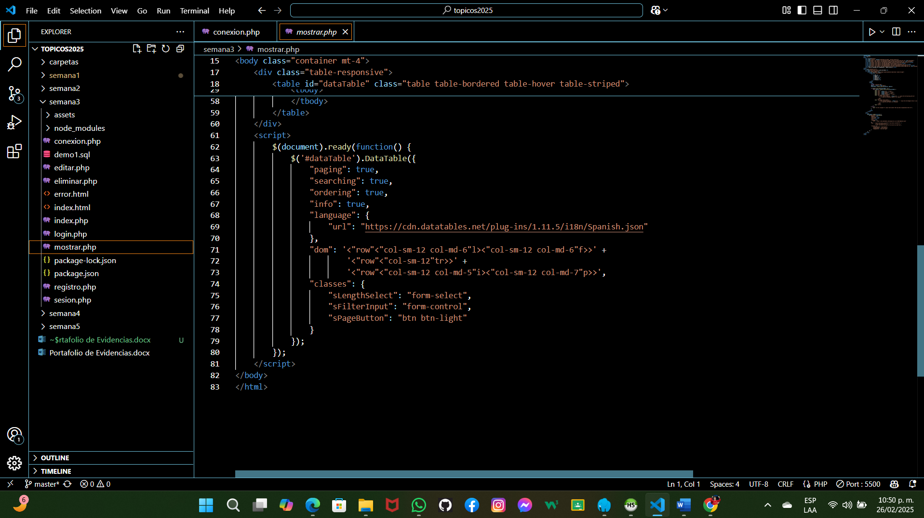

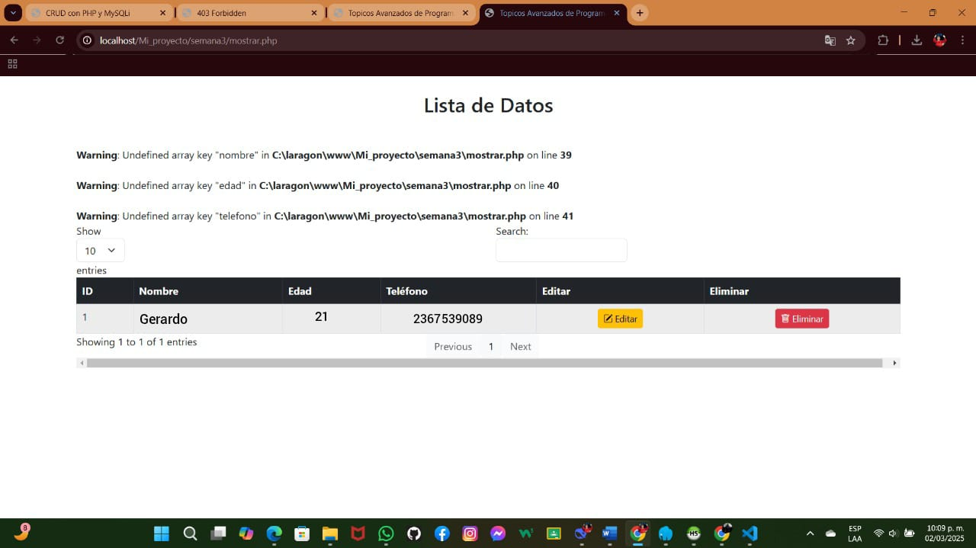

**Registro.php**

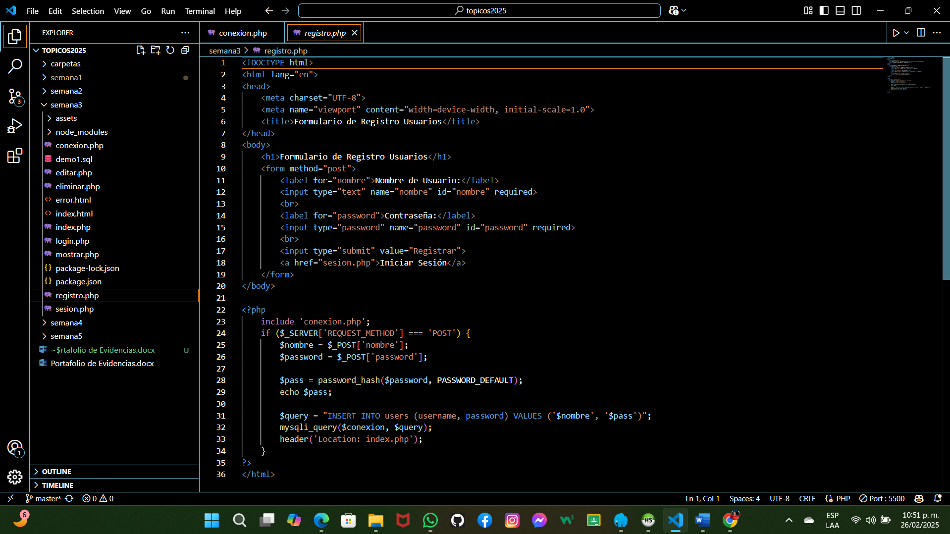

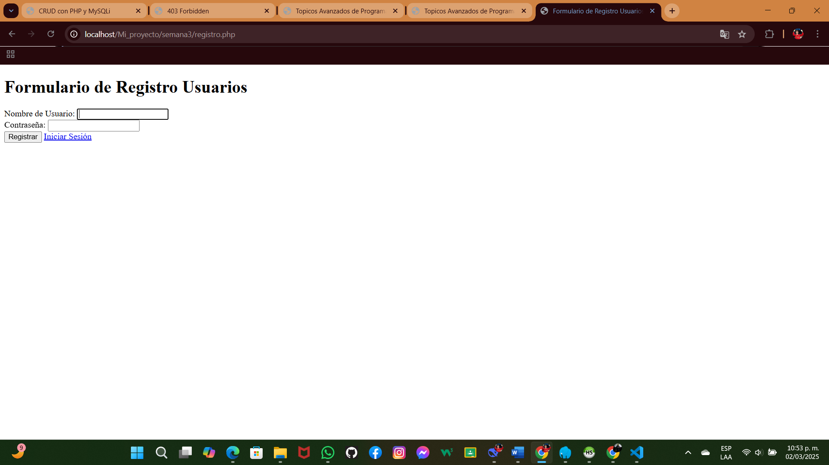

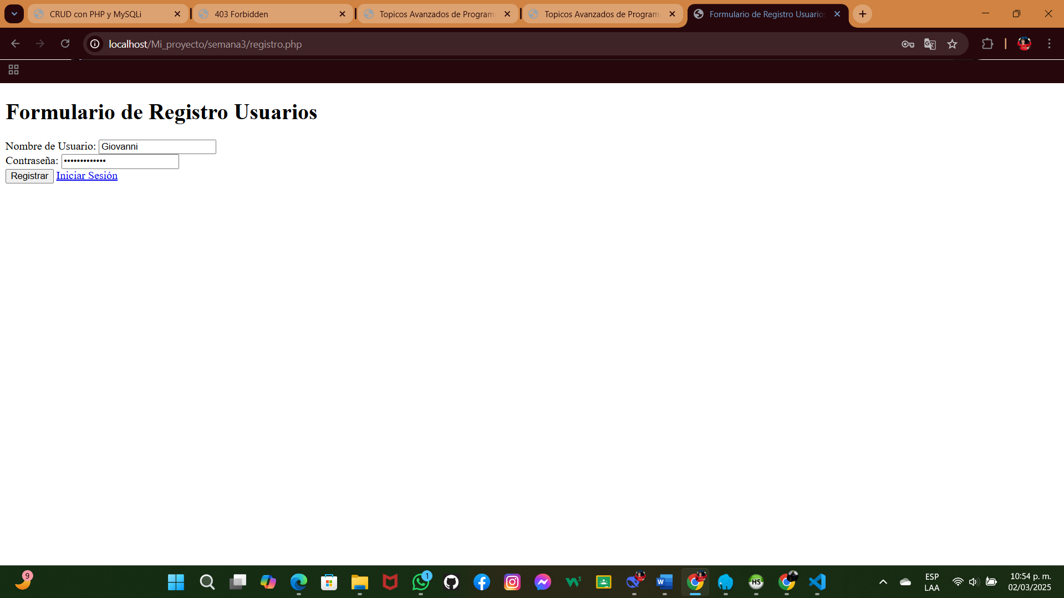

**Sesión.php**

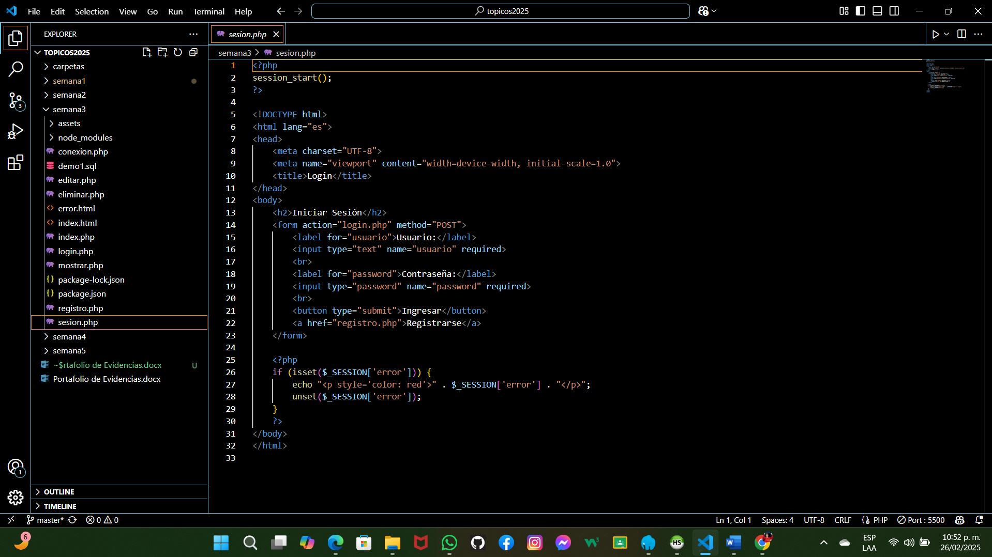

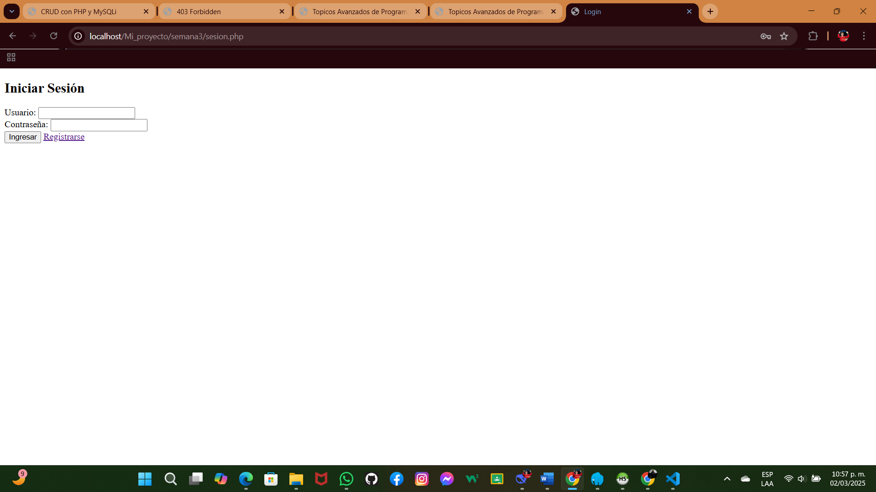

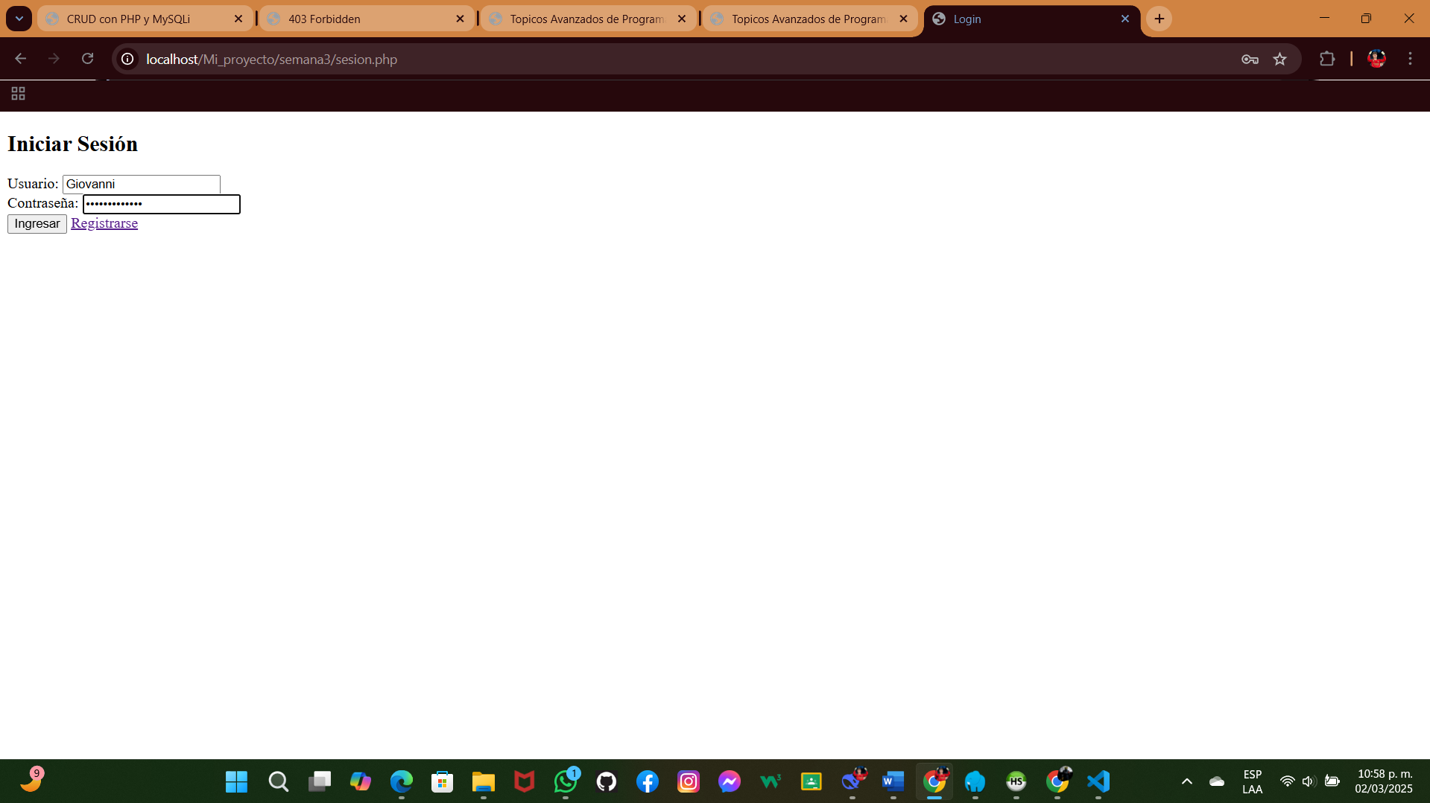

## CONCEPTOS

**¿Qué es Registro.php?**

**Registro.php (Registro de usuario)**

Este archivo se encarga de crear nuevos usuarios en la base de datos. Normalmente, recibe datos desde un formulario y los almacena en la base de datos.

<?php

include 'conexion.php'; // Archivo de conexión

if ($_SERVER["REQUEST_METHOD"] == "POST") {

$usuario = $_POST['usuario'];

$password = password_hash($_POST['password'], PASSWORD_DEFAULT); // Encripta la contraseña

$sql = "INSERT INTO usuarios (usuario, password) VALUES ('$usuario', '$password')";

if ($conexion->query($sql)) {

echo "Registro exitoso";

} else {

echo "Error: " . $conexion->error;

}

}

?>

**¿Qué es Sesión.php?**

**sesion.php (Gestión de sesión de usuario)**

Este archivo maneja las sesiones de los usuarios, permitiendo el inicio y cierre de sesión.

Para iniciar sesión:

<?php

session_start();

include 'conexion.php';

if ($_SERVER["REQUEST_METHOD"] == "POST") {

$usuario = $_POST['usuario'];

$password = $_POST['password'];

$sql = "SELECT * FROM usuarios WHERE usuario='$usuario'";

$resultado = $conexion->query($sql);

if ($fila = $resultado->fetch_assoc()) {

if (password_verify($password, $fila['password'])) {

$_SESSION['usuario'] = $usuario;

echo "Inicio de sesión exitoso";

} else {

echo "Contraseña incorrecta";

}

} else {

echo "Usuario no encontrado";

}

}

?>

Para cerrar sesión:

<?php

session_start();

session_destroy();

header("Location: index.php"); // Redirige a la página principal

?>

# **SEMANA 4 – Saludo en PHP**

## CODIGOS EN CODE:

Index.php

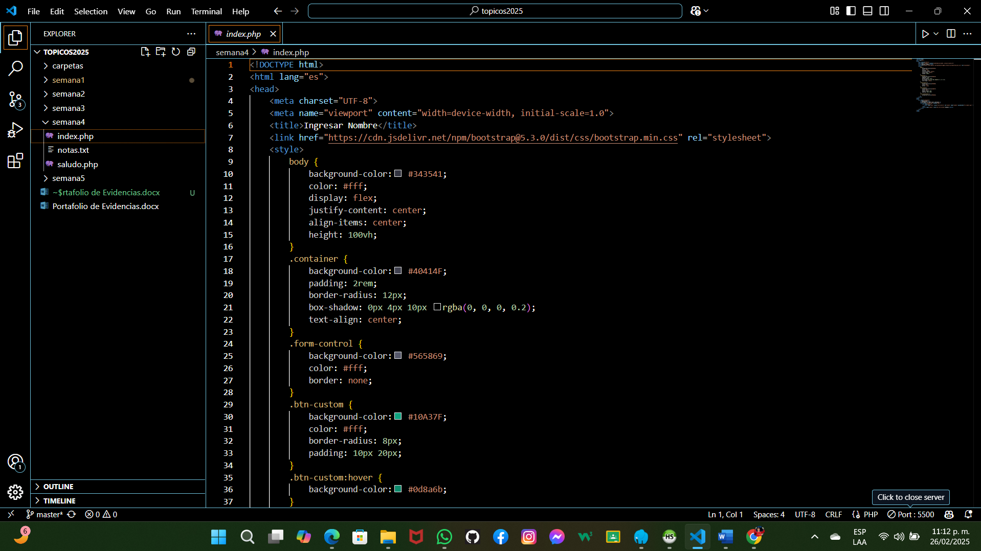

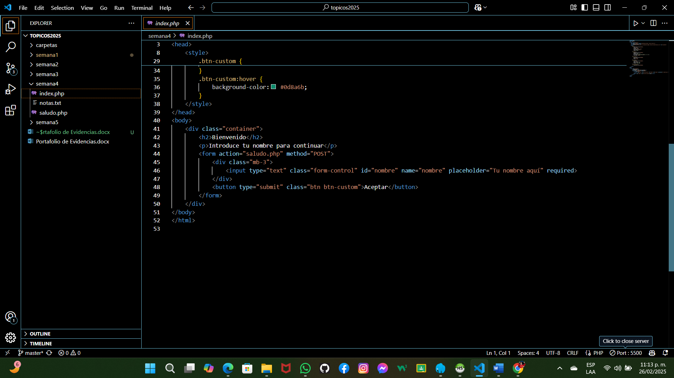

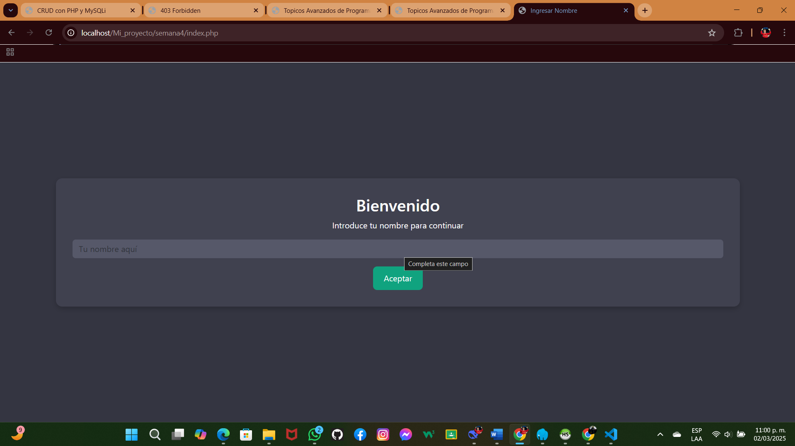

NOTAS.txt

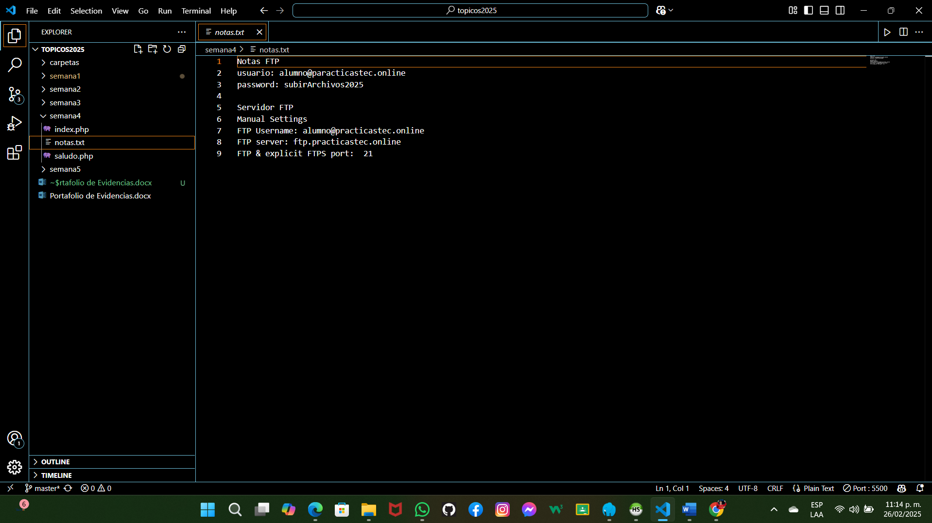

**Saludo.php**

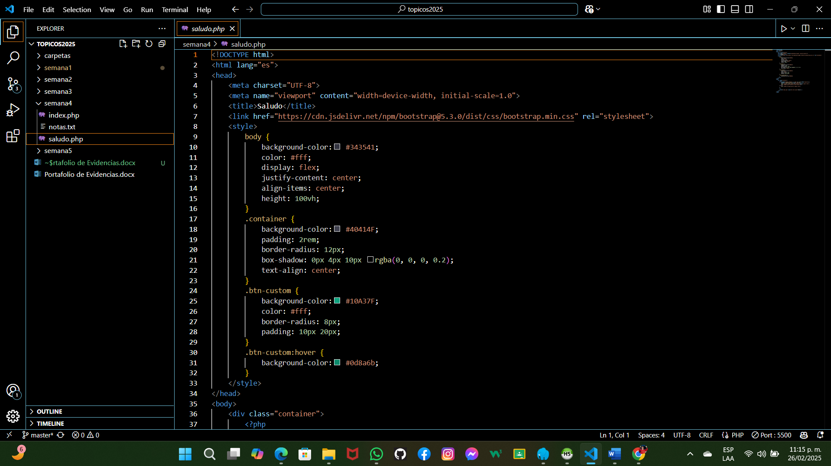

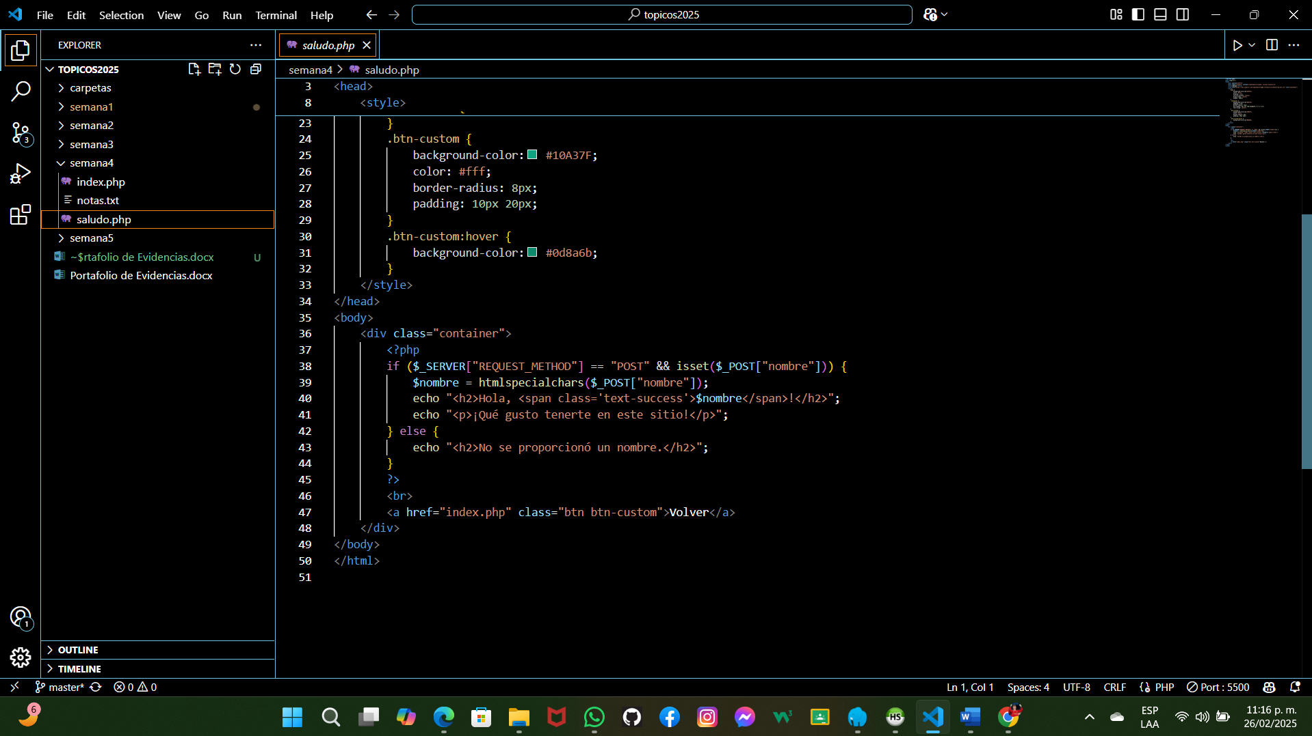

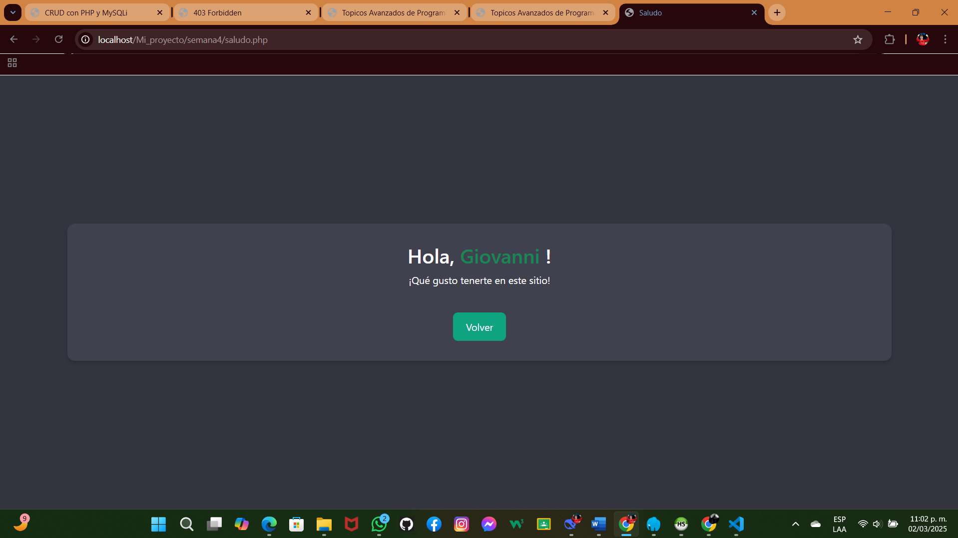

## CONCEPTOS:

**¿Qué es un servidor FTP?**

Un **servidor FTP** (File Transfer Protocol) es un tipo de servidor que permite transferir archivos entre una computadora local y un servidor remoto a través de Internet o una red local. FTP es un protocolo estándar de red utilizado para cargar, descargar y gestionar archivos en un servidor.

**Ejemplo de uso de un servidor FTP:**

* **Subir un archivo**: Usando un cliente FTP (como FileZilla o WinSCP), se puede conectar al servidor FTP y cargar archivos desde la computadora local al servidor web.
* **Gestionar archivos**: Los usuarios pueden mover, eliminar o renombrar archivos en el servidor a través de la conexión FTP.

# **SEMANA 5 – Servidor FTP**

## CODIGO EN CODE:

**Conexión.php**

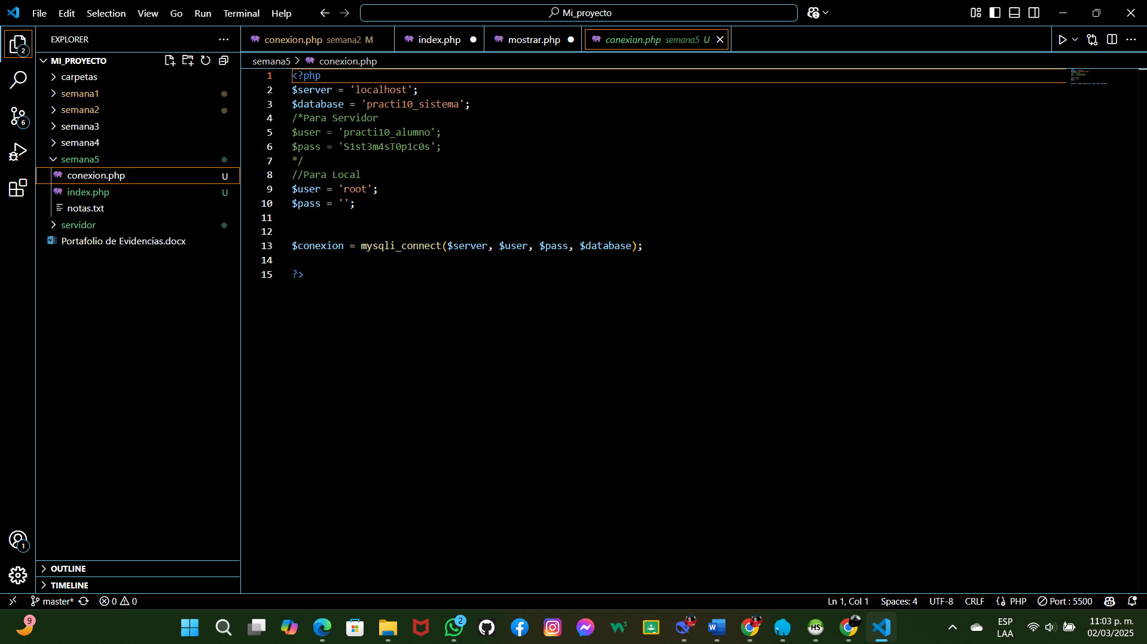

**Notas.txt**

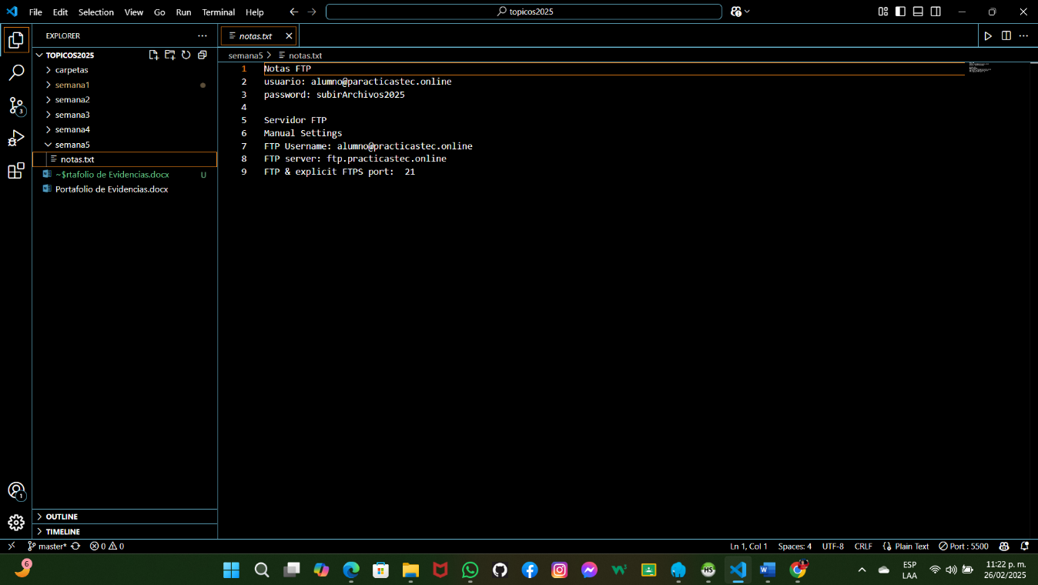

**Index.php**

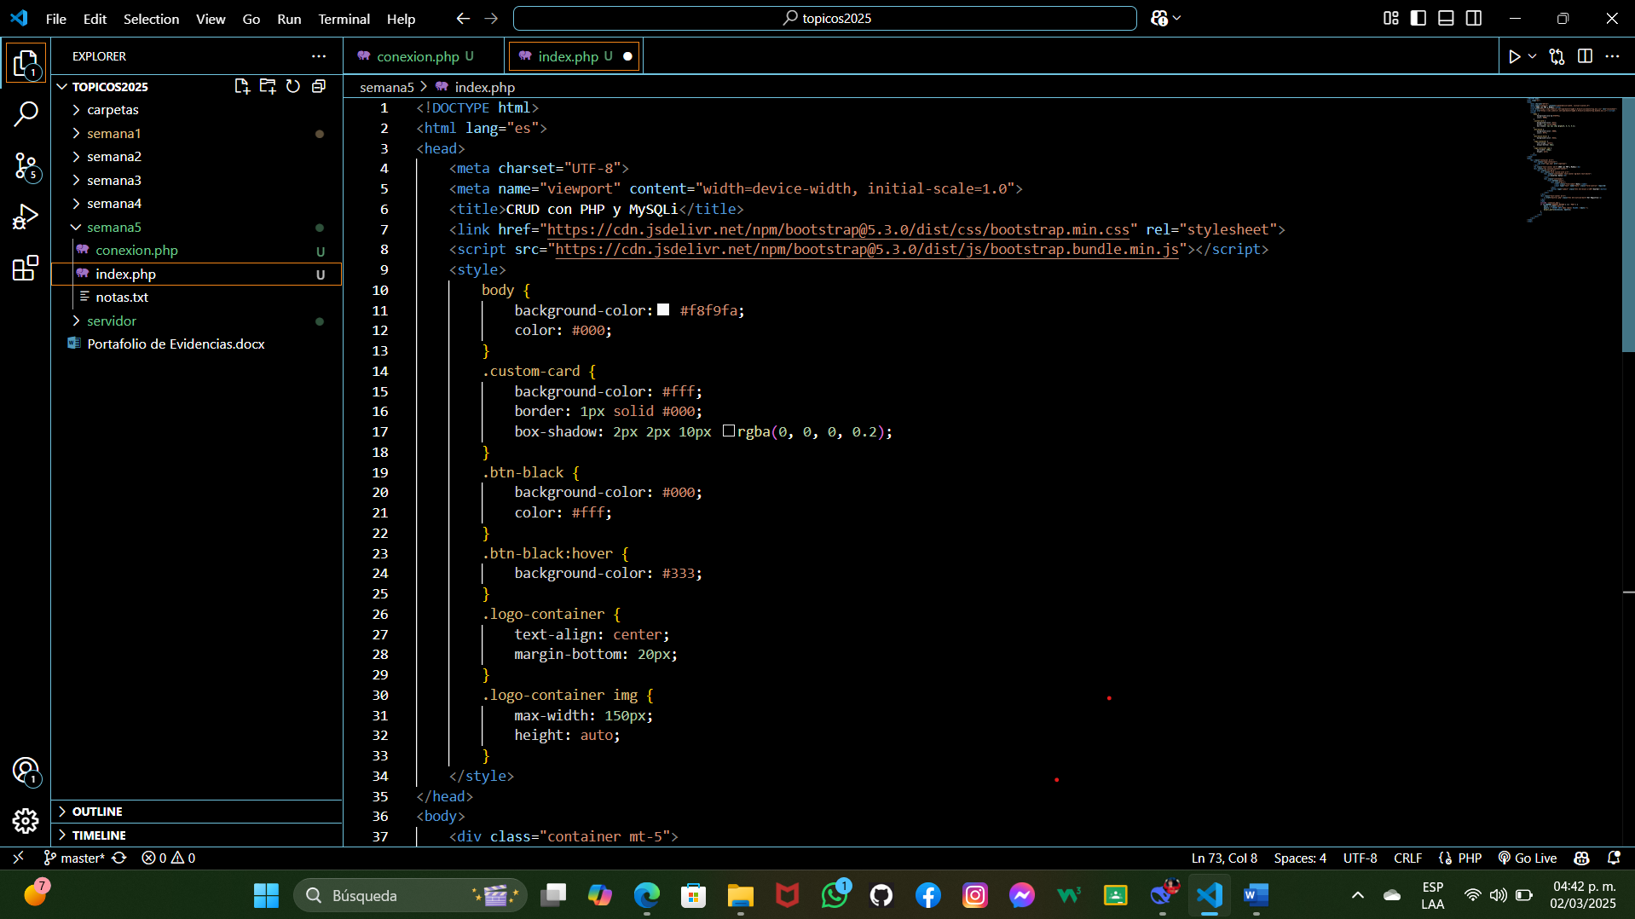

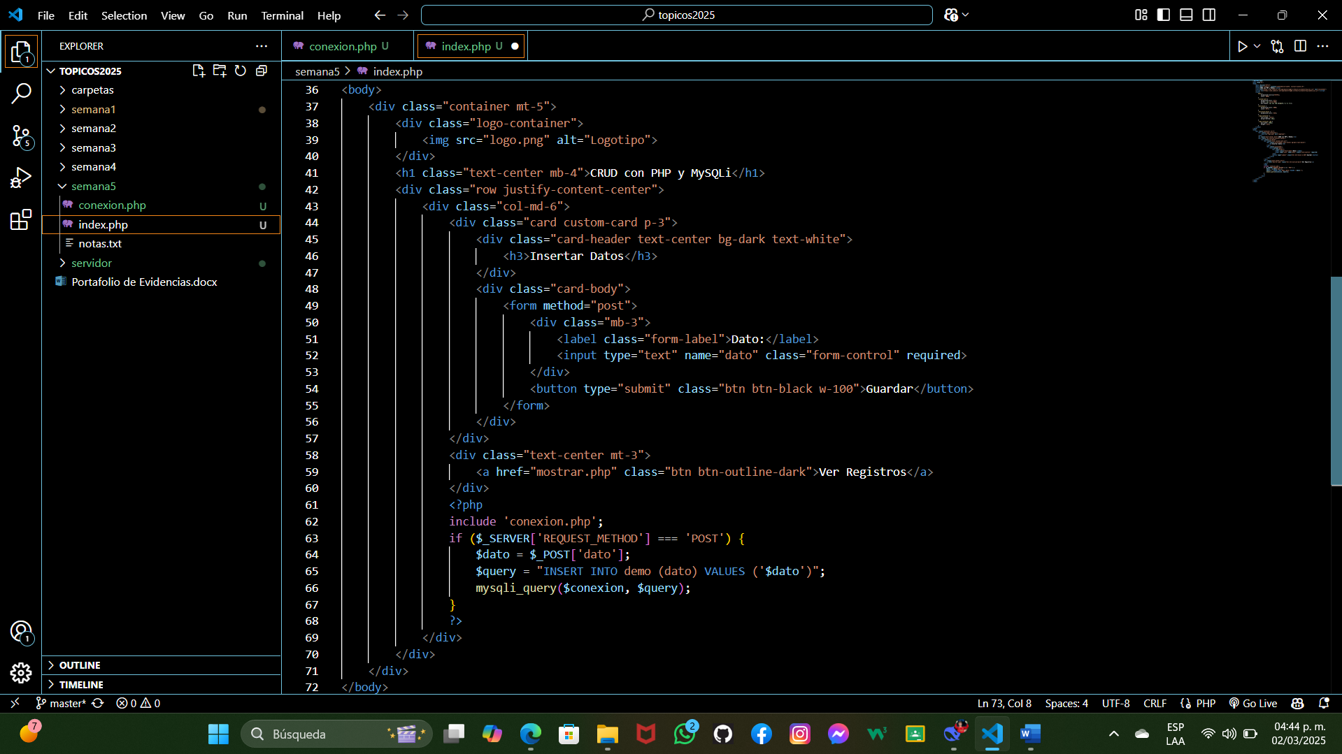

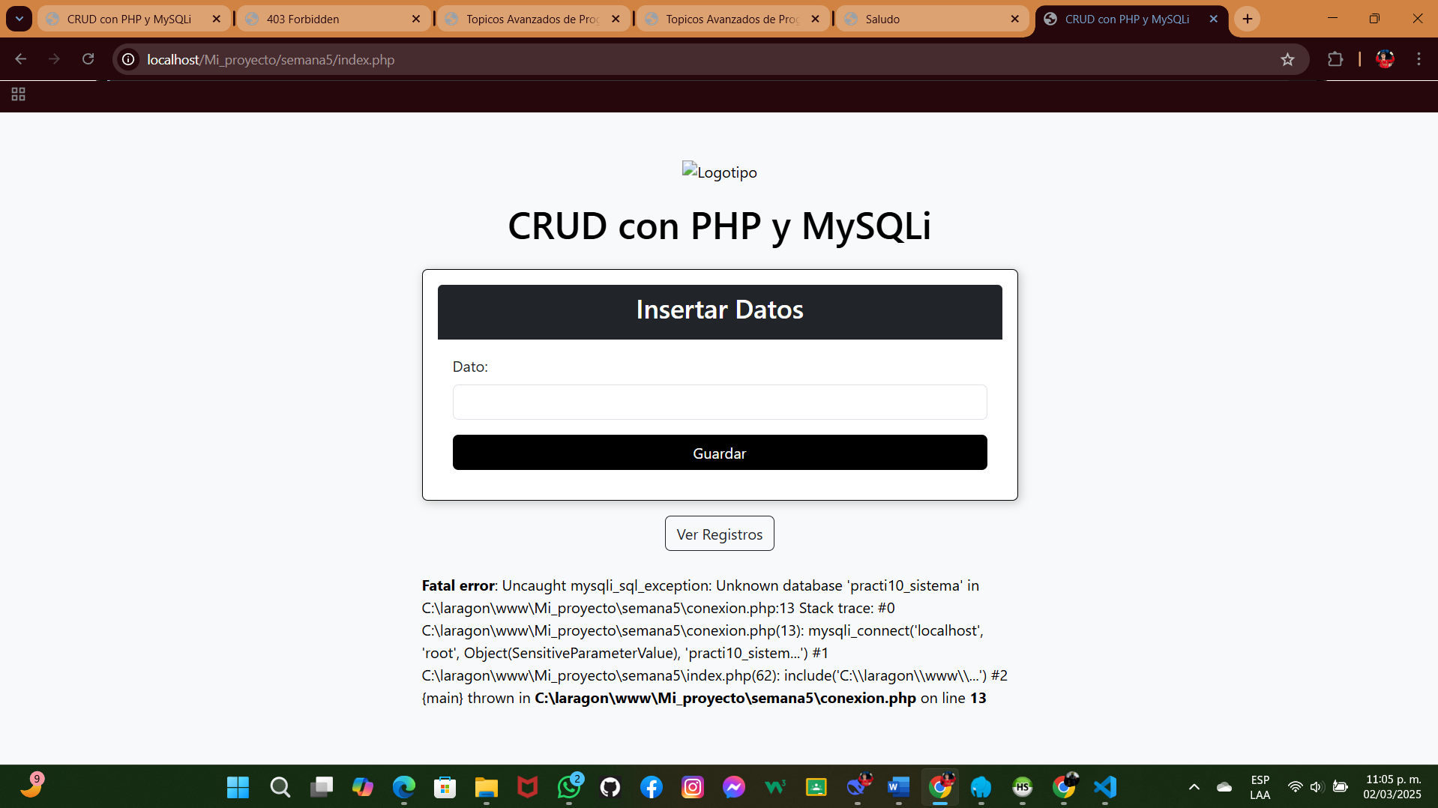

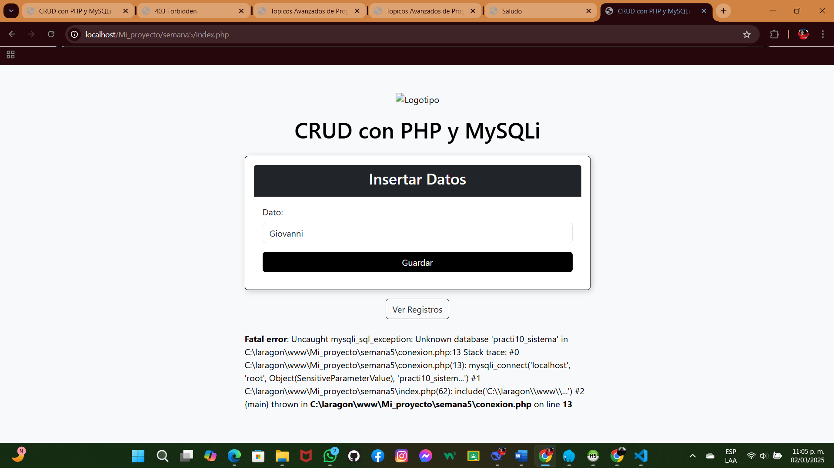

**SERVIDOR**

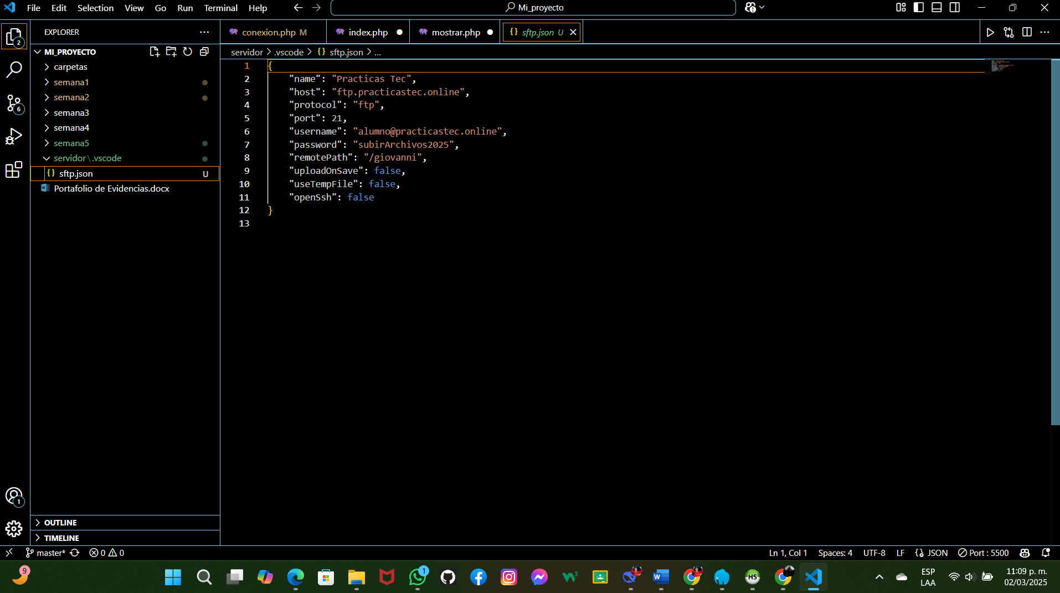

## CONCEPTO:

**¿Qué es un servidor FTP?**

Un **servidor FTP** (File Transfer Protocol) es un tipo de servidor que permite transferir archivos entre una computadora local y un servidor remoto a través de Internet o una red local. FTP es un protocolo estándar de red utilizado para cargar, descargar y gestionar archivos en un servidor.

**Características del servidor FTP:**

* **Transferencia de archivos**: Permite subir (upload) y descargar (download) archivos entre el cliente y el servidor.
* **Acceso remoto**: Facilita el acceso a los archivos en un servidor desde cualquier lugar, utilizando un cliente FTP.
* **Autenticación**: Generalmente requiere un nombre de usuario y contraseña para acceder al servidor, aunque algunos servidores FTP pueden ser públicos (sin autenticación).
* **Modos de conexión**: Puede trabajar en modo **activo** o **pasivo**, dependiendo de cómo se establezca la conexión entre el cliente y el servidor.

# **SEMANA 6 – Sistema PHP**

**Conexión.php**

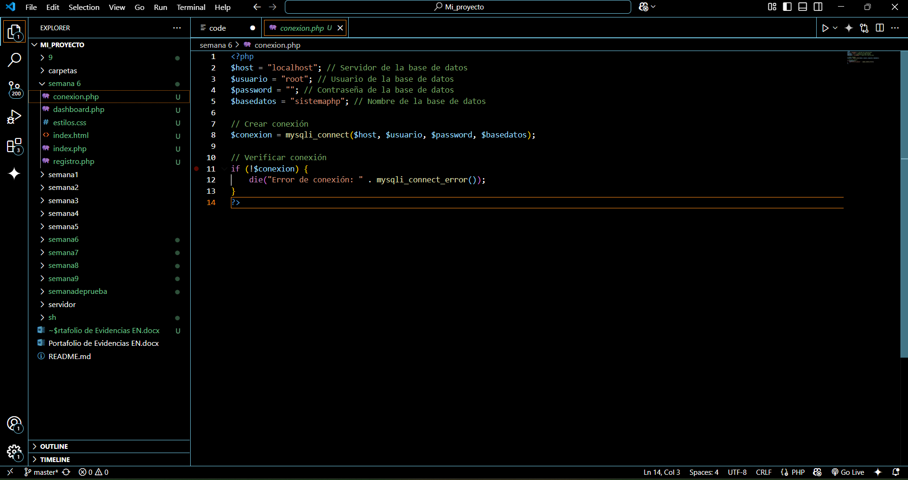

**Dashboard.php**

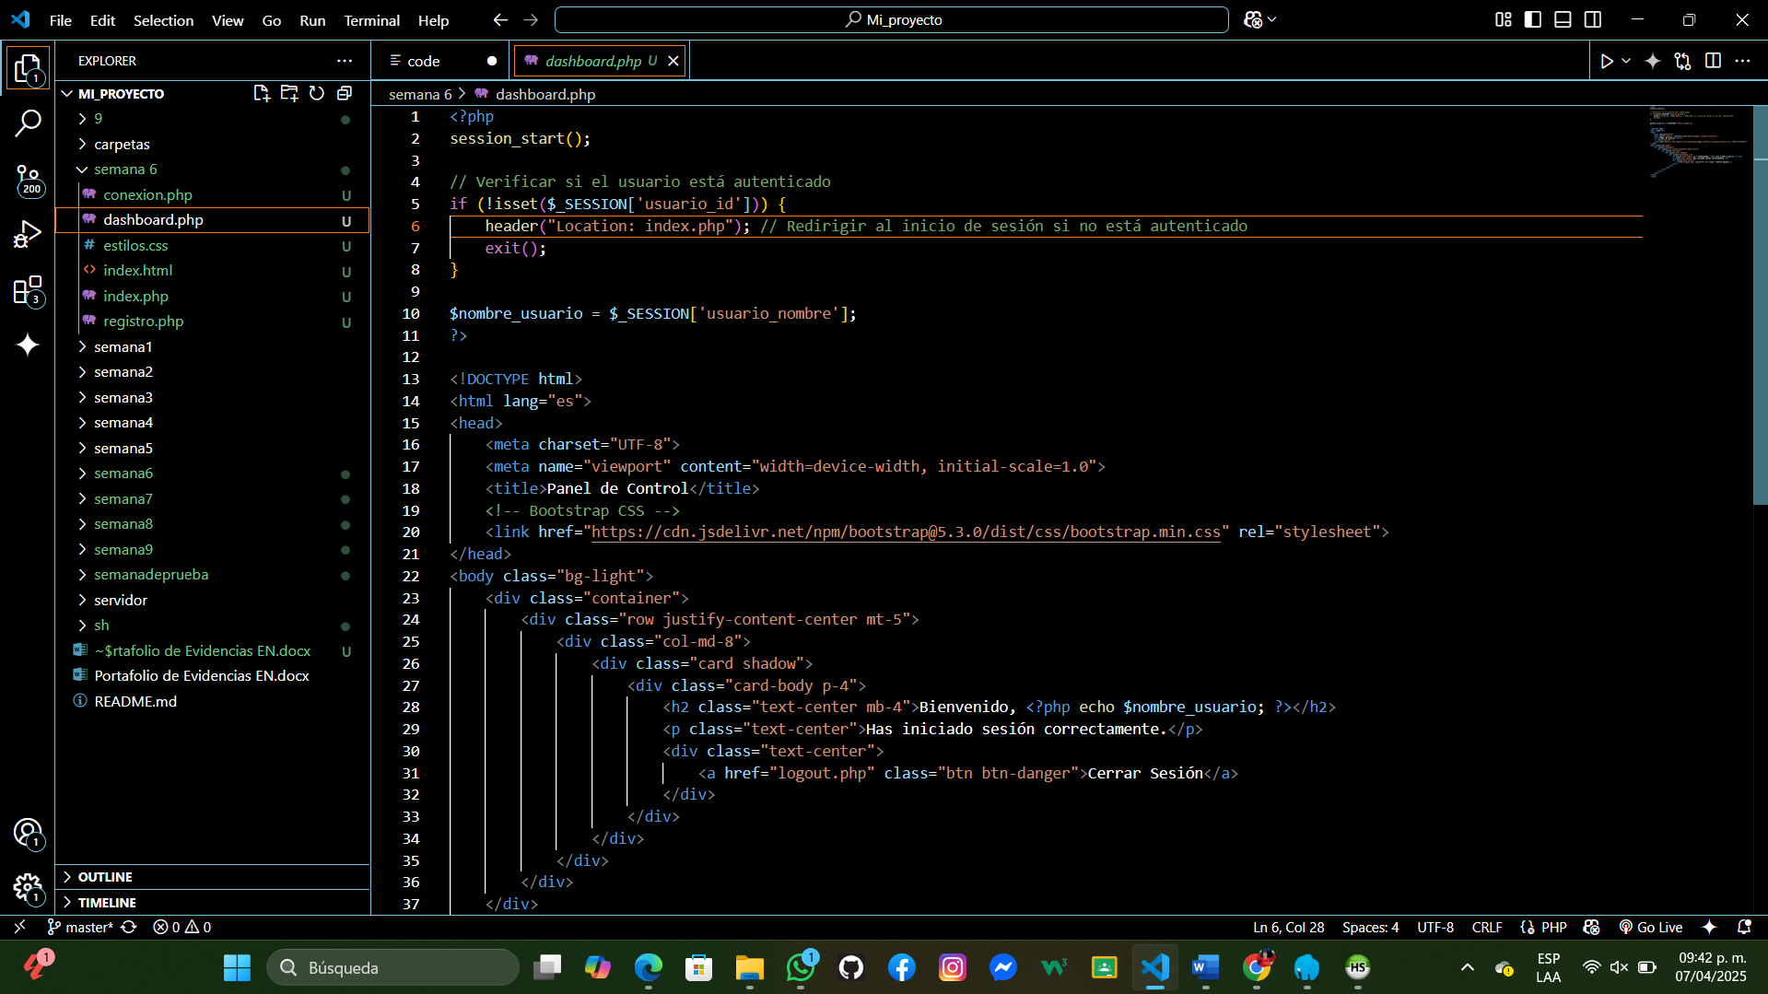

**Estilos.css**

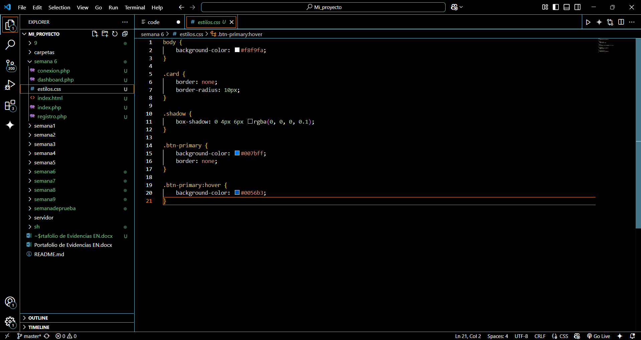

**Index.html**

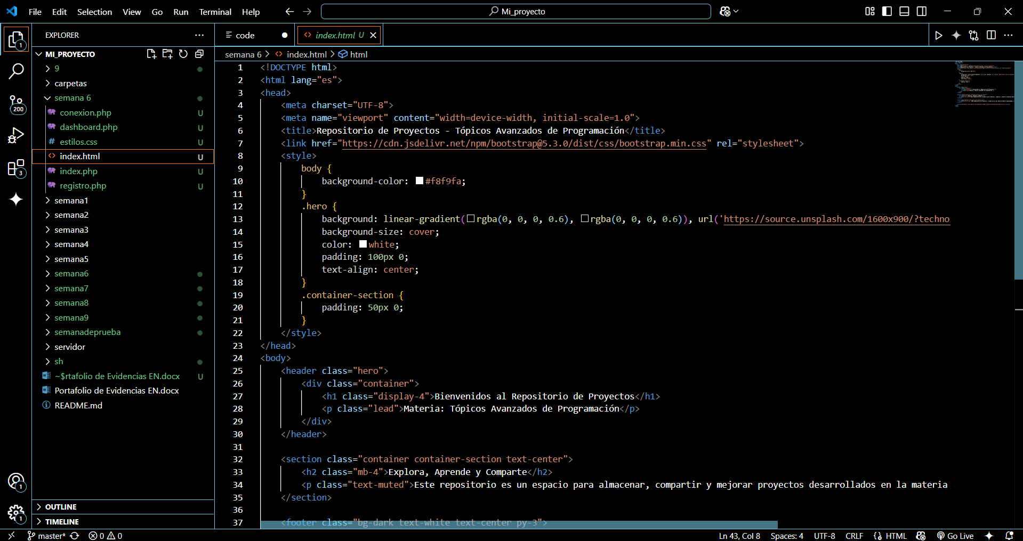

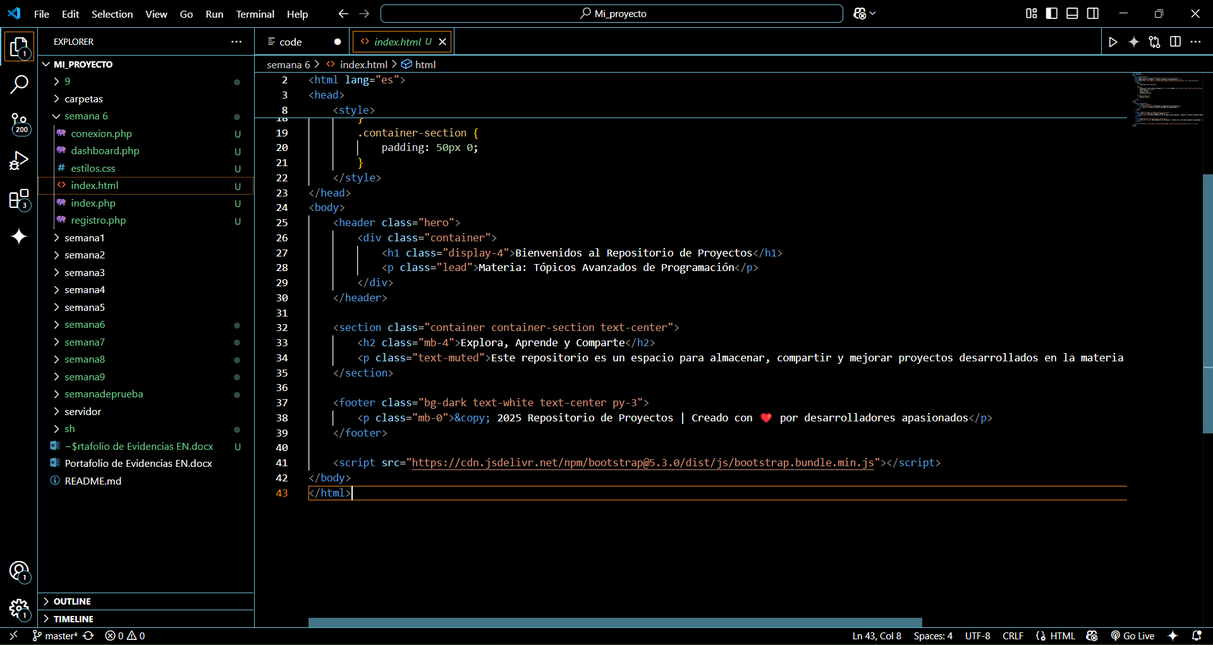

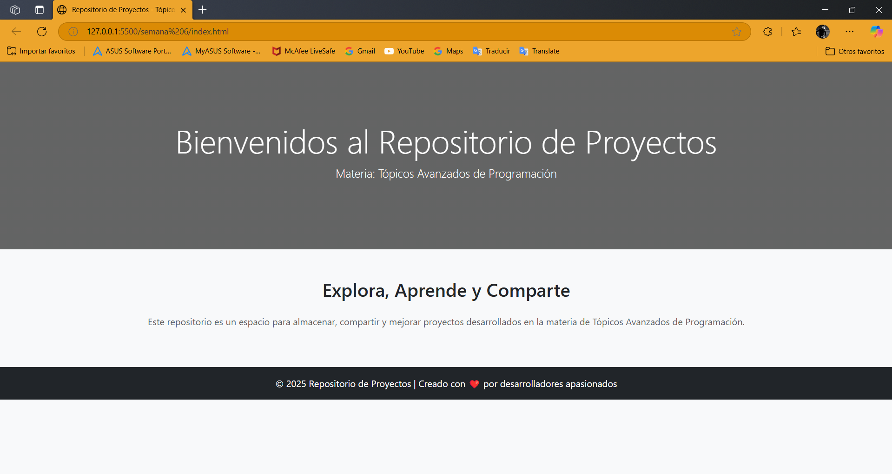

**Index.php**

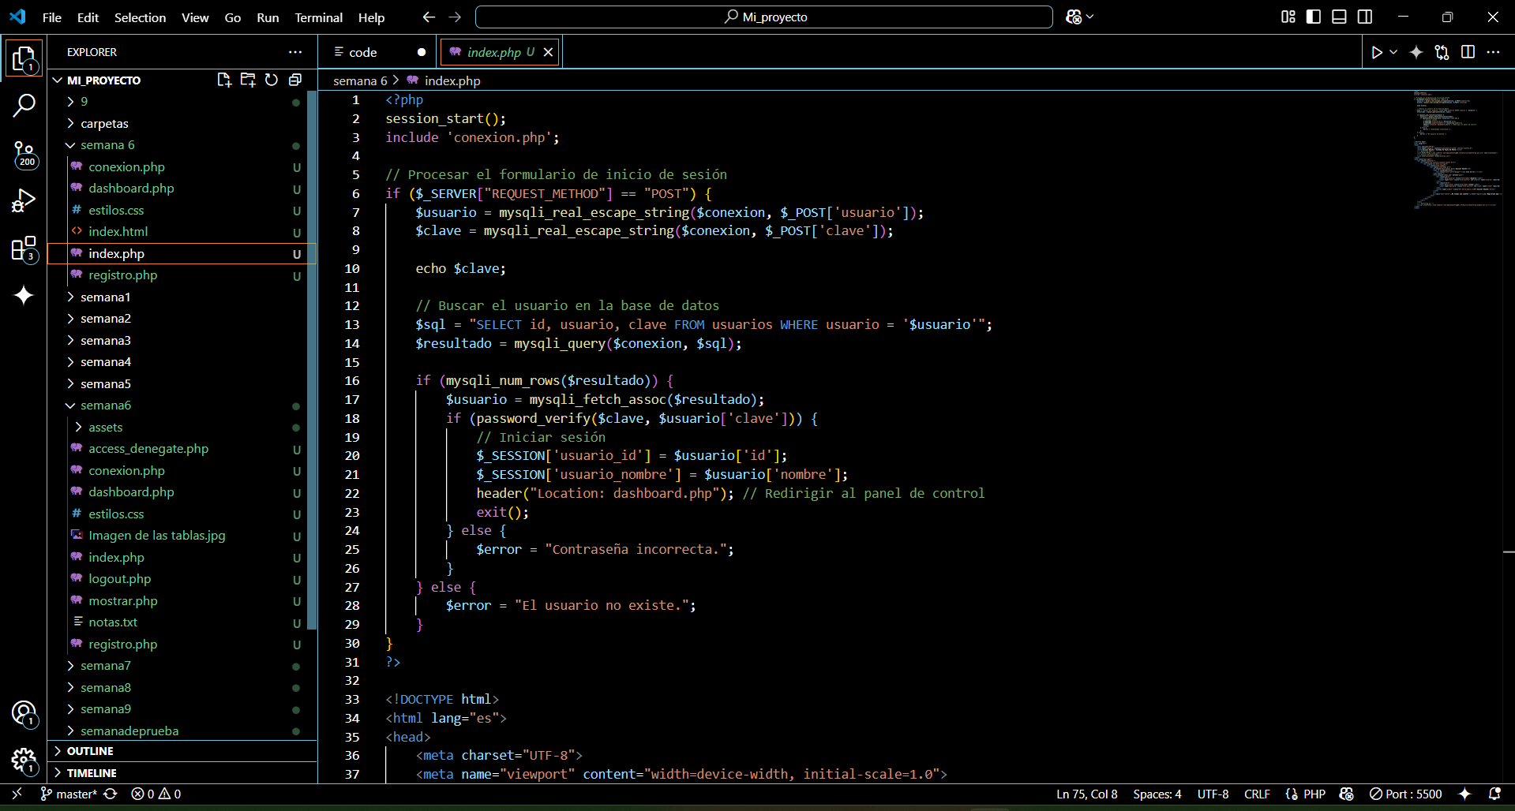

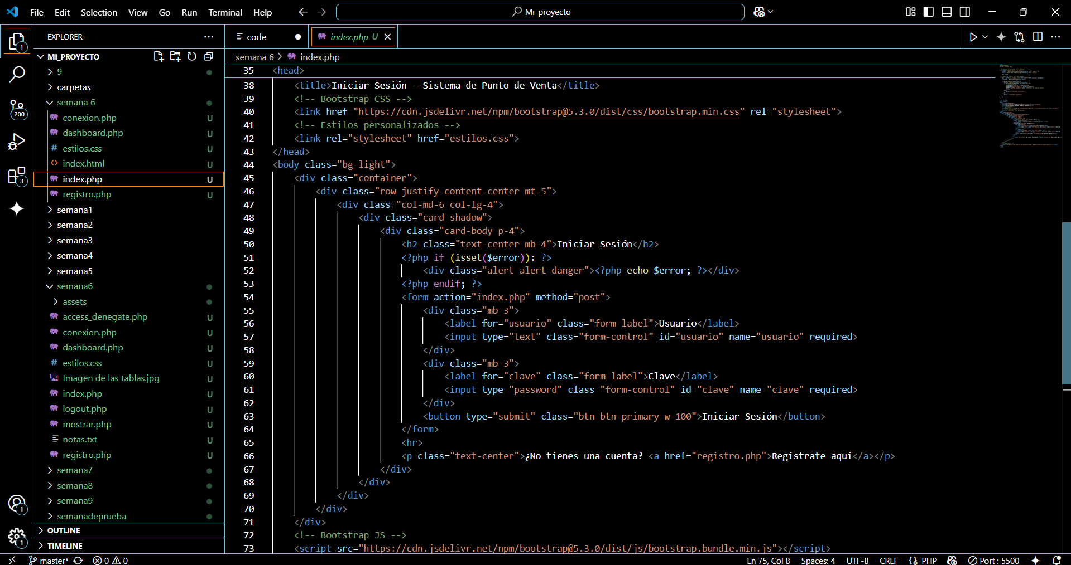

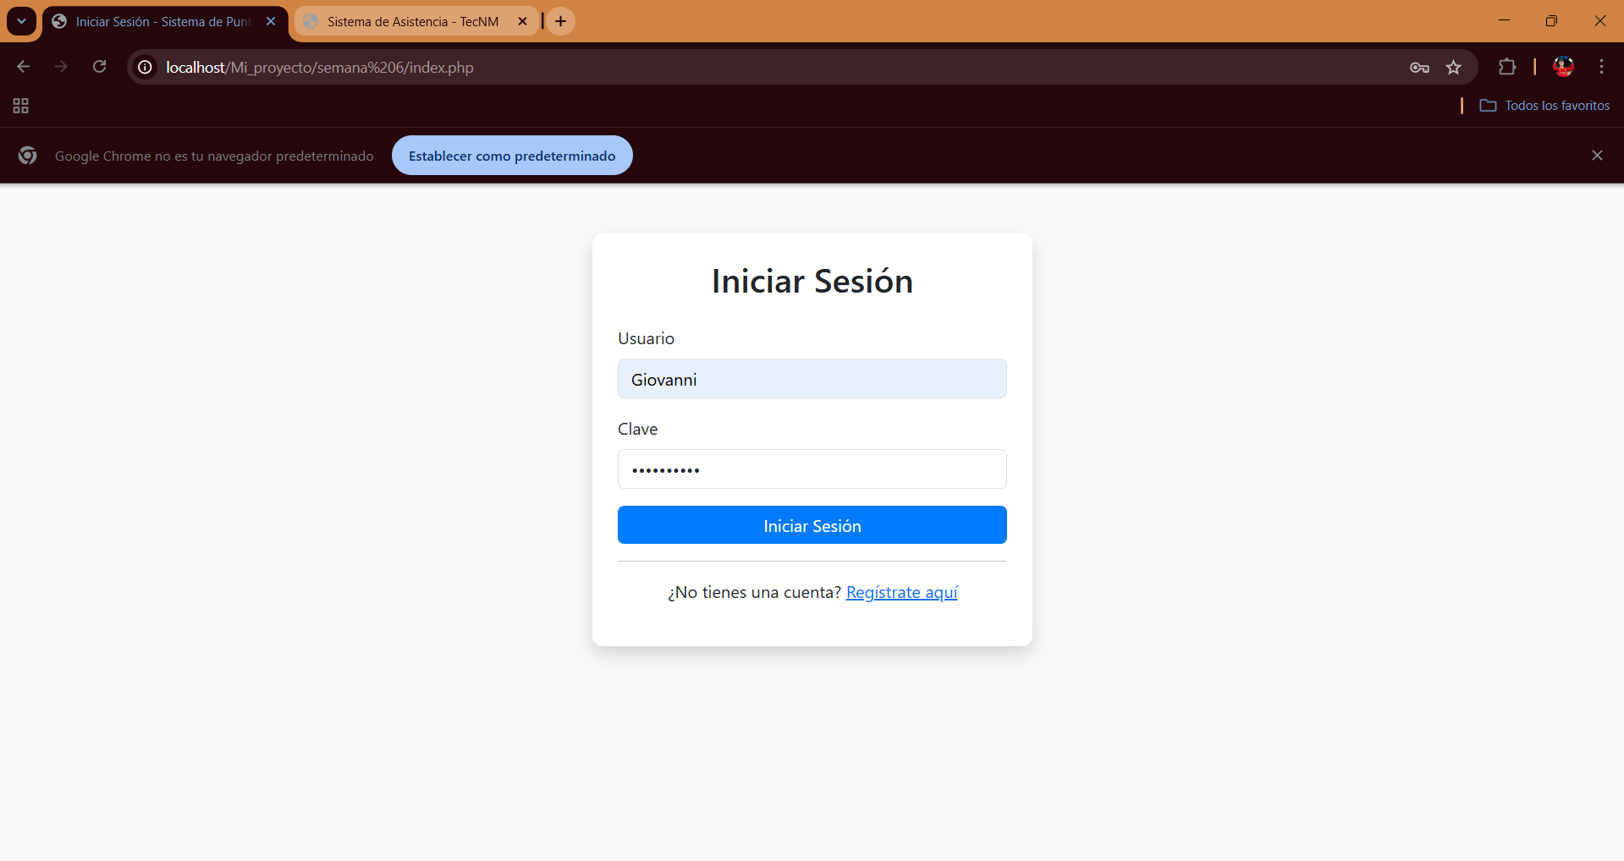

**Registro.php**

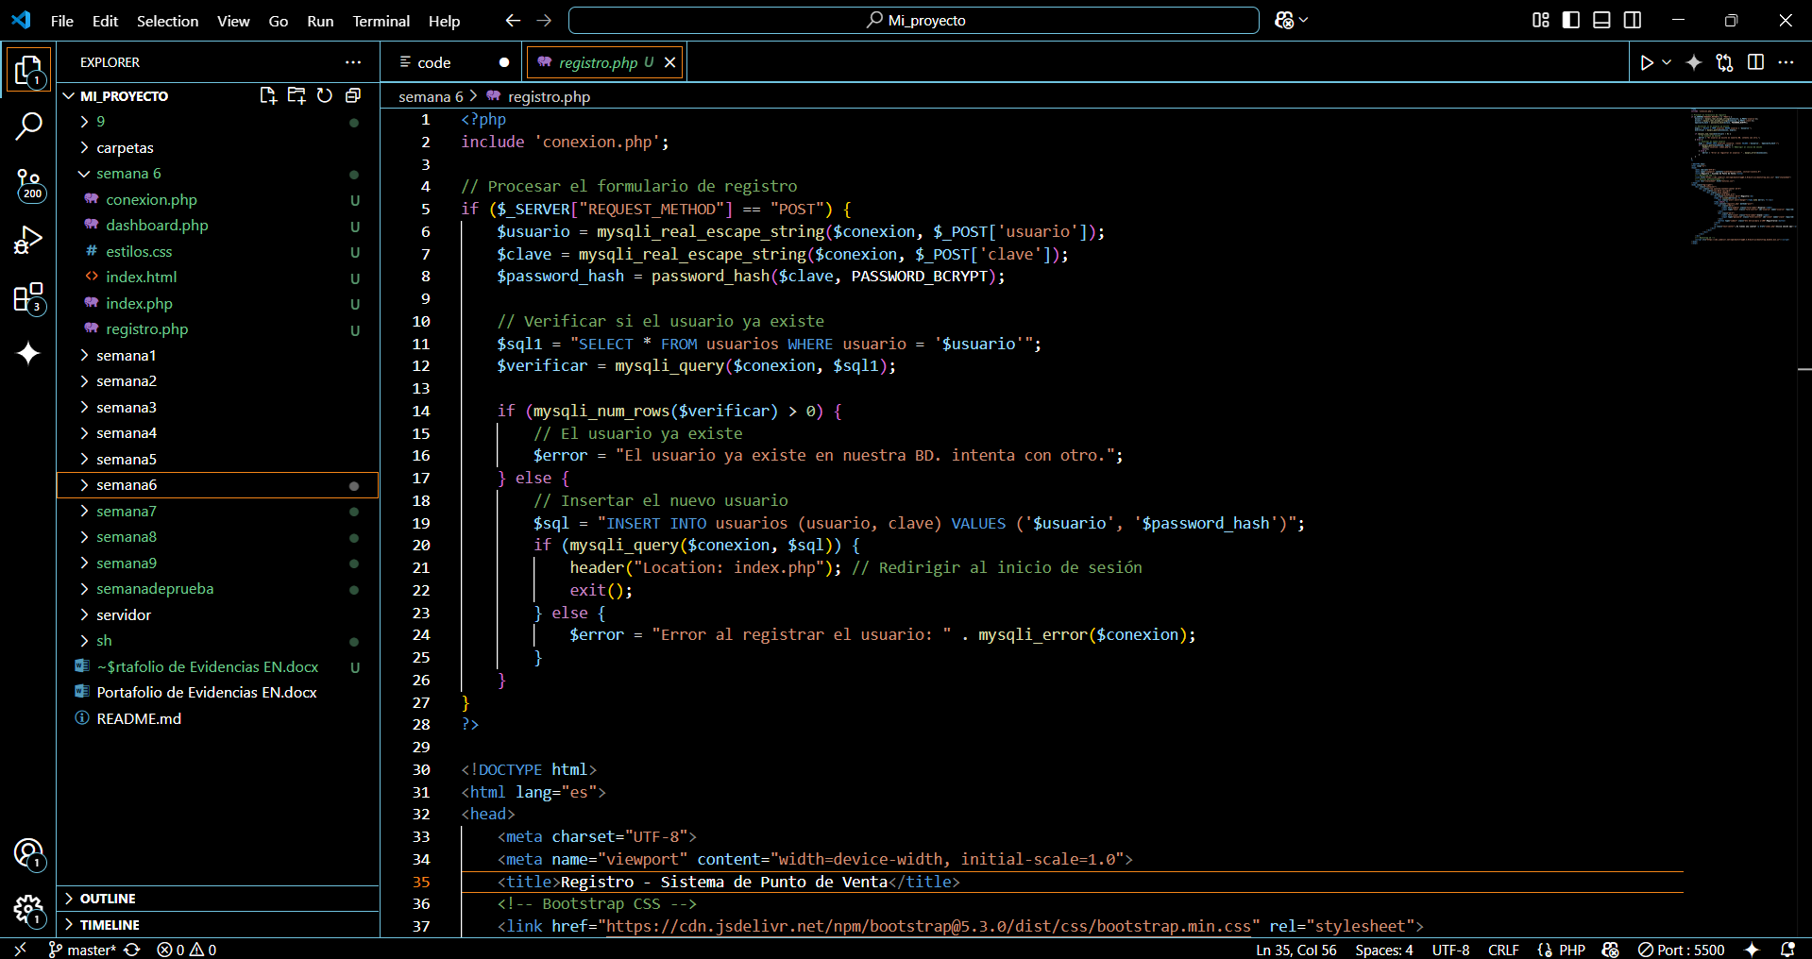

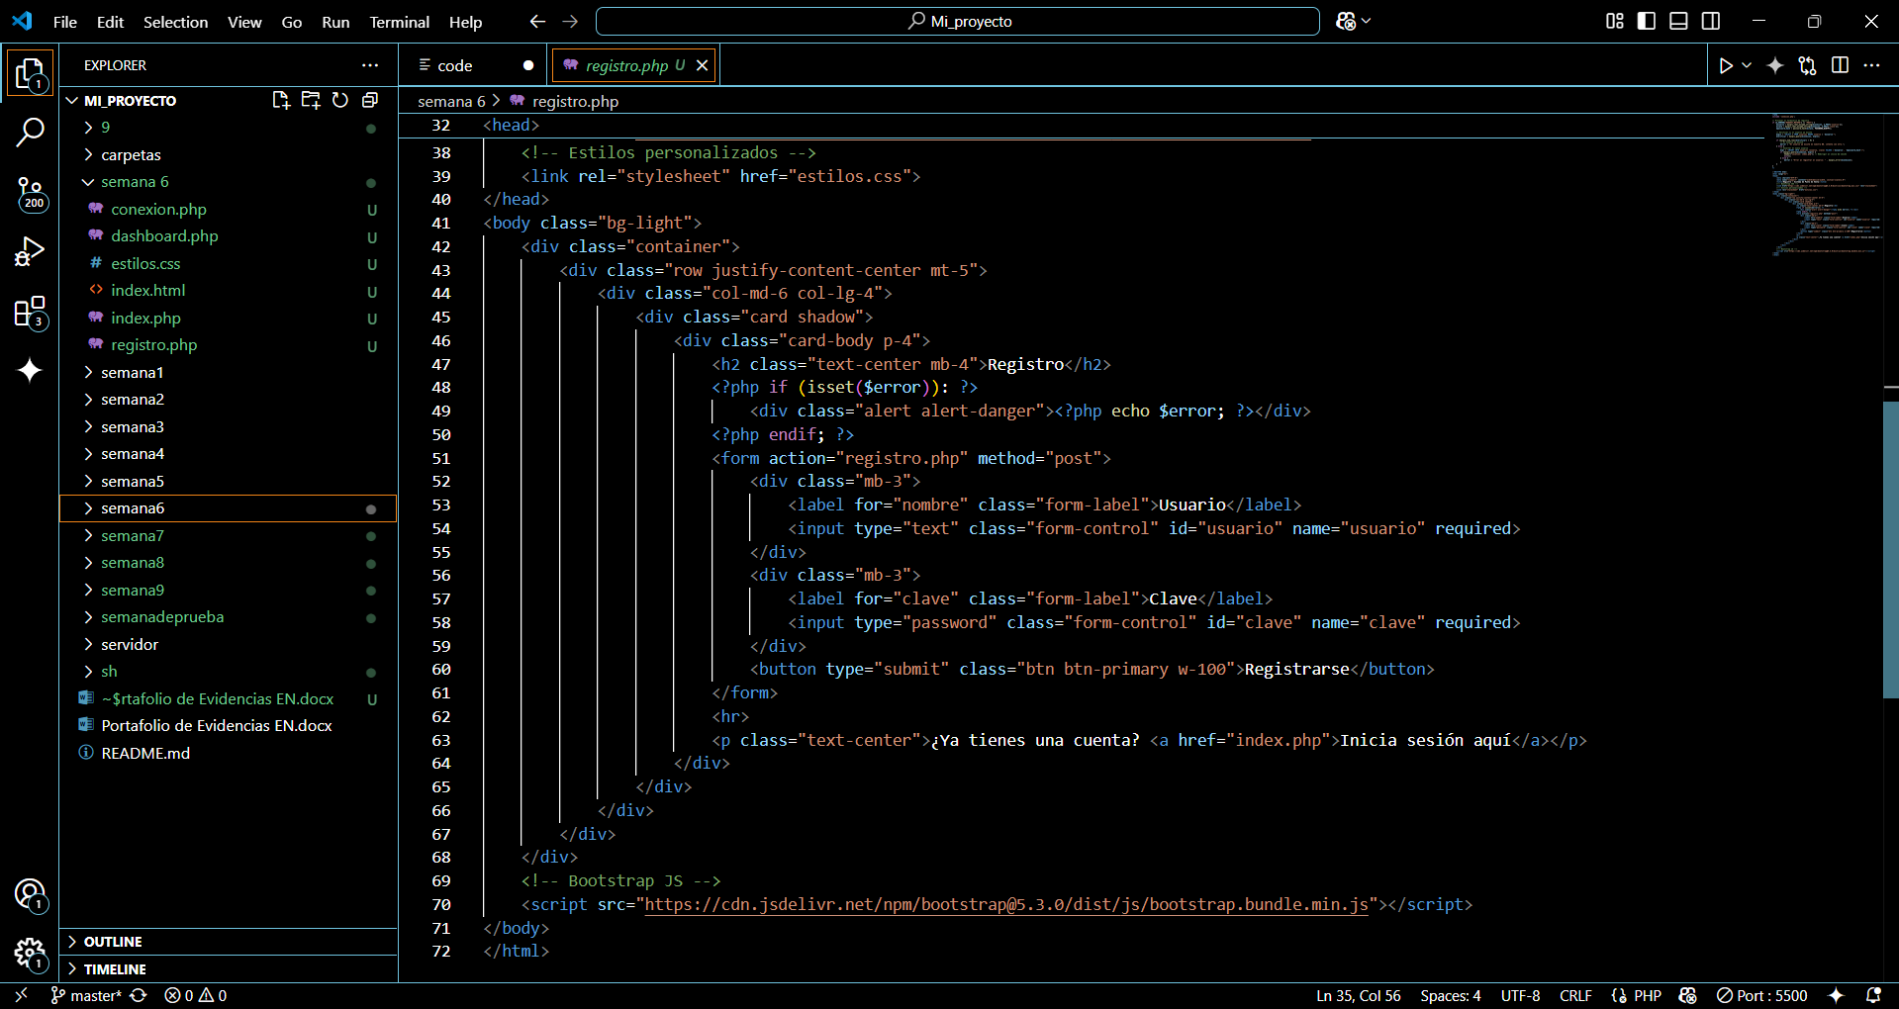

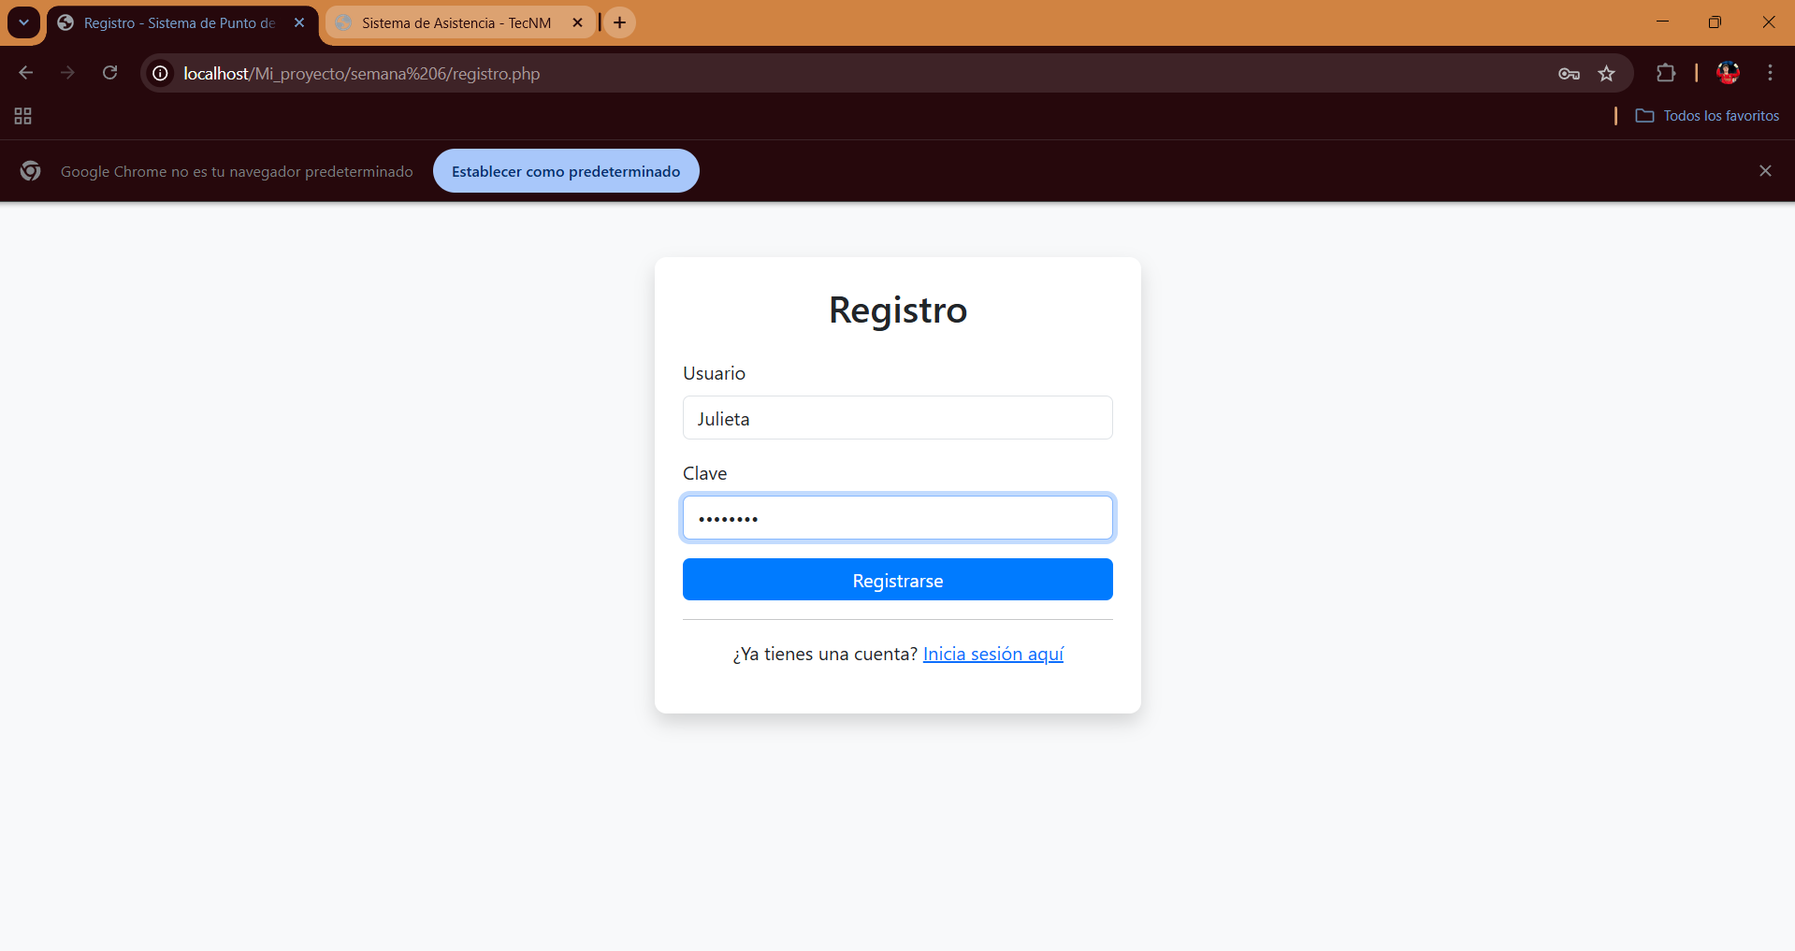

# **Semana 7 – Inicio Sesión**

**Conexión.php**

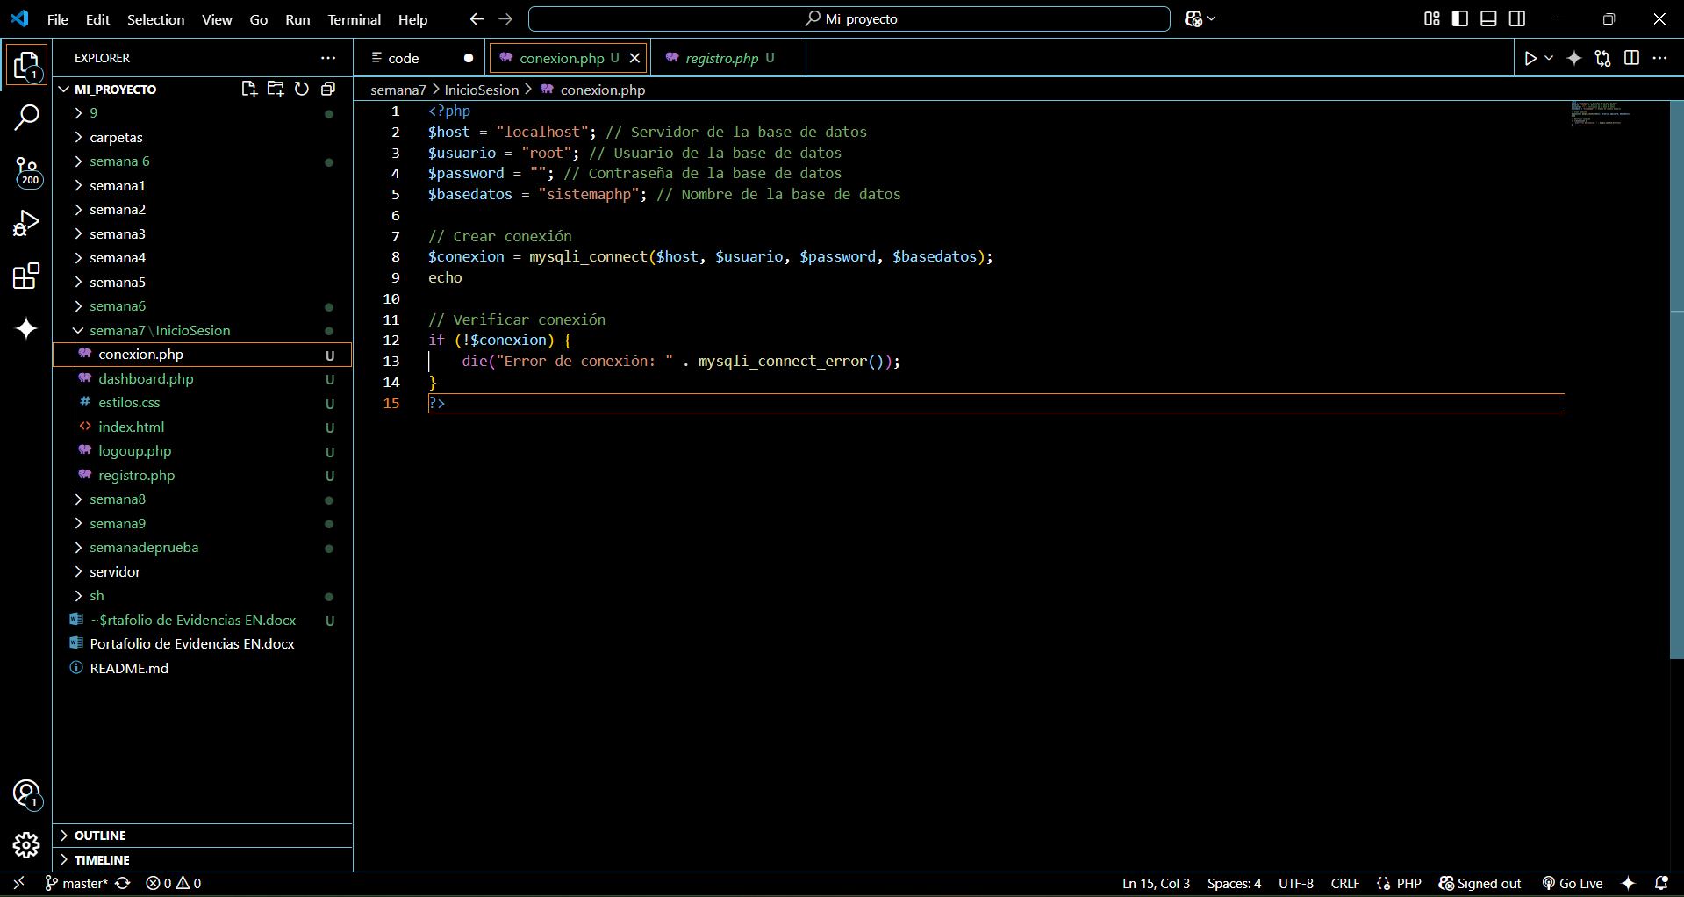

**Dashboard.php**

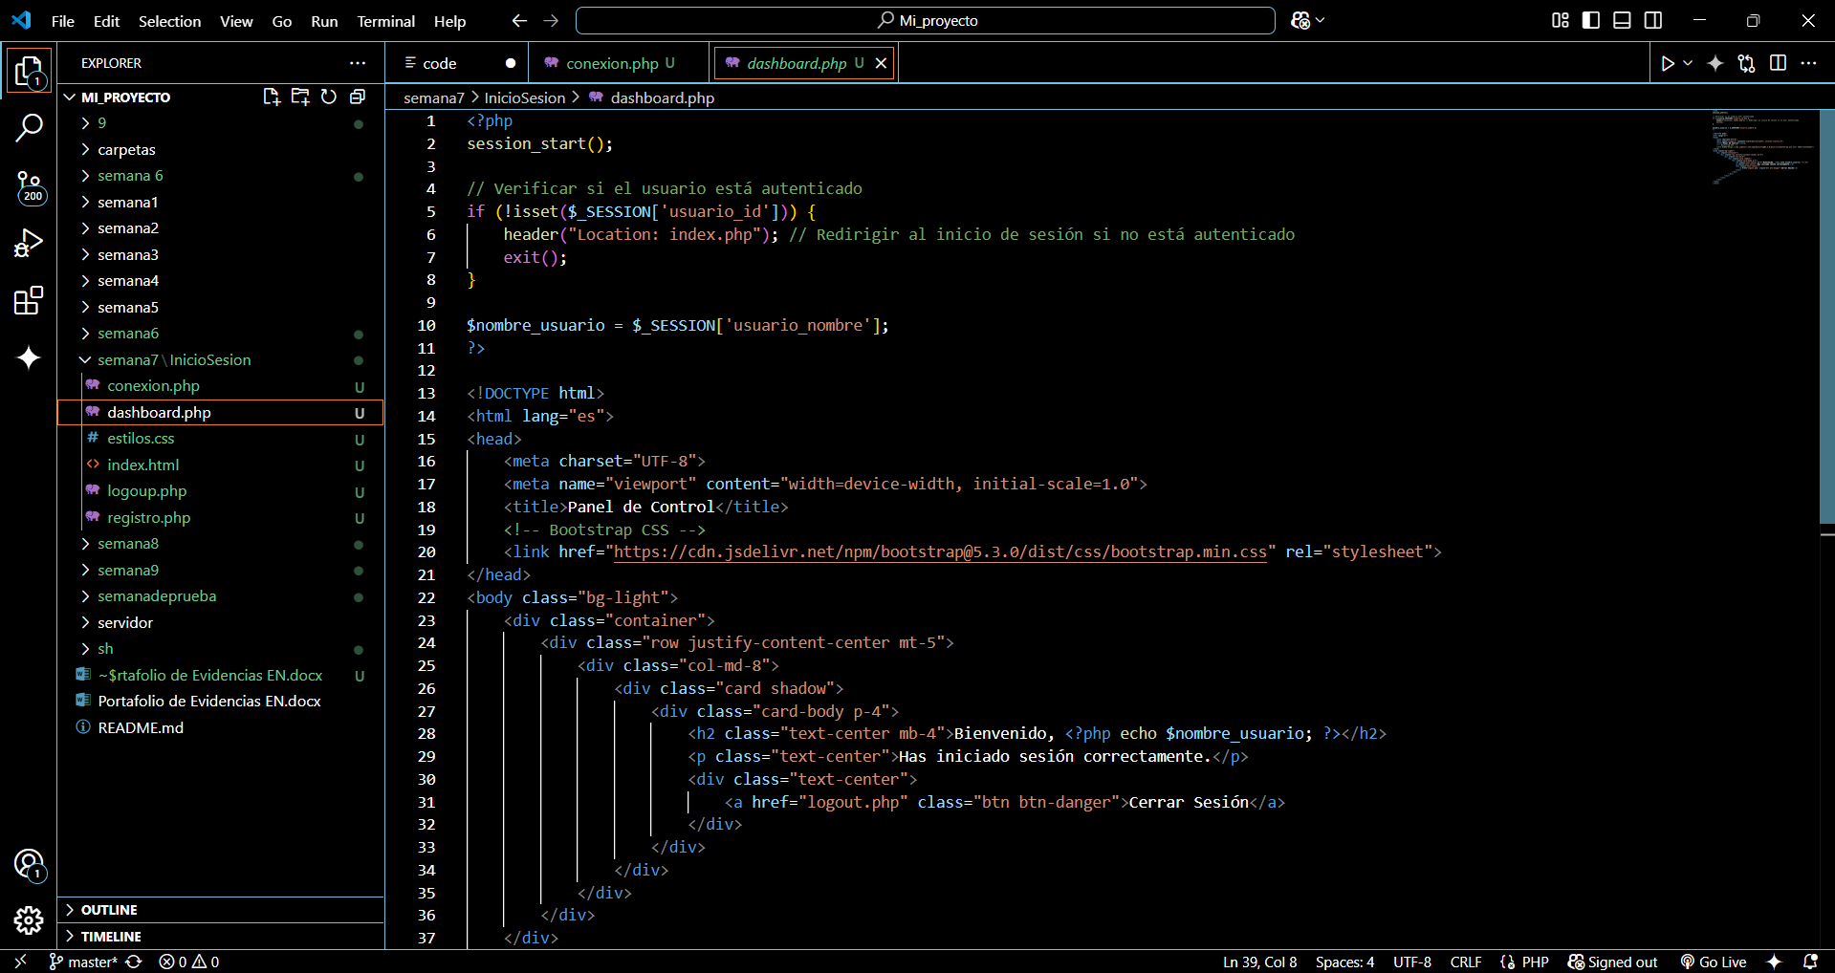

**Estilos.css**



**Index.html**

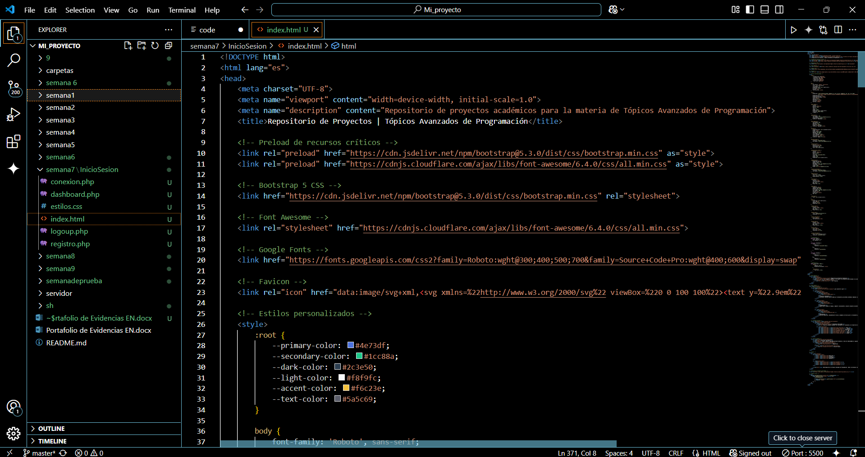

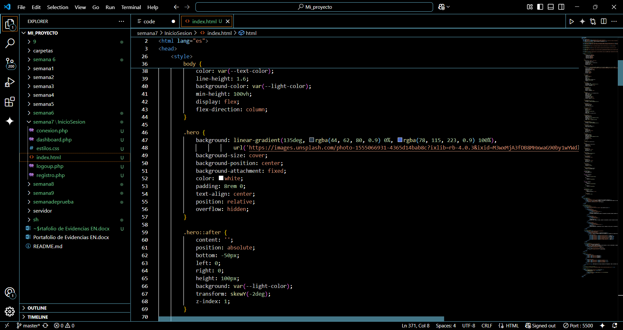

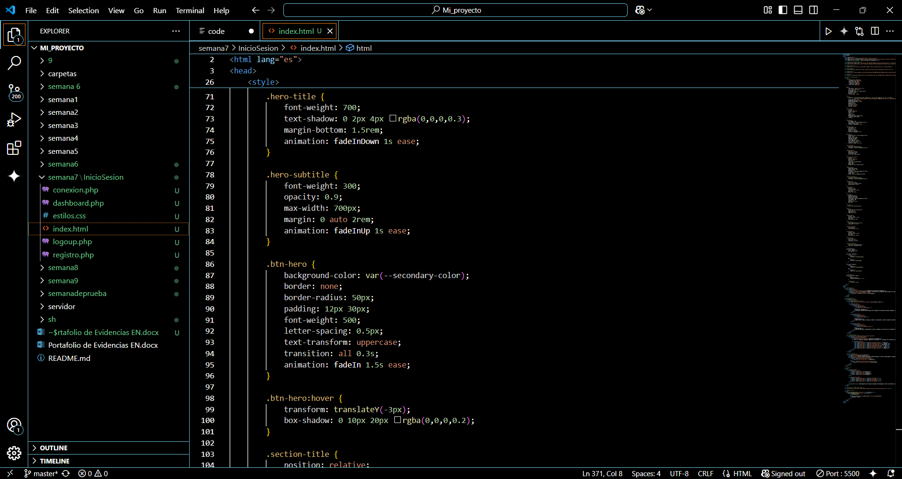

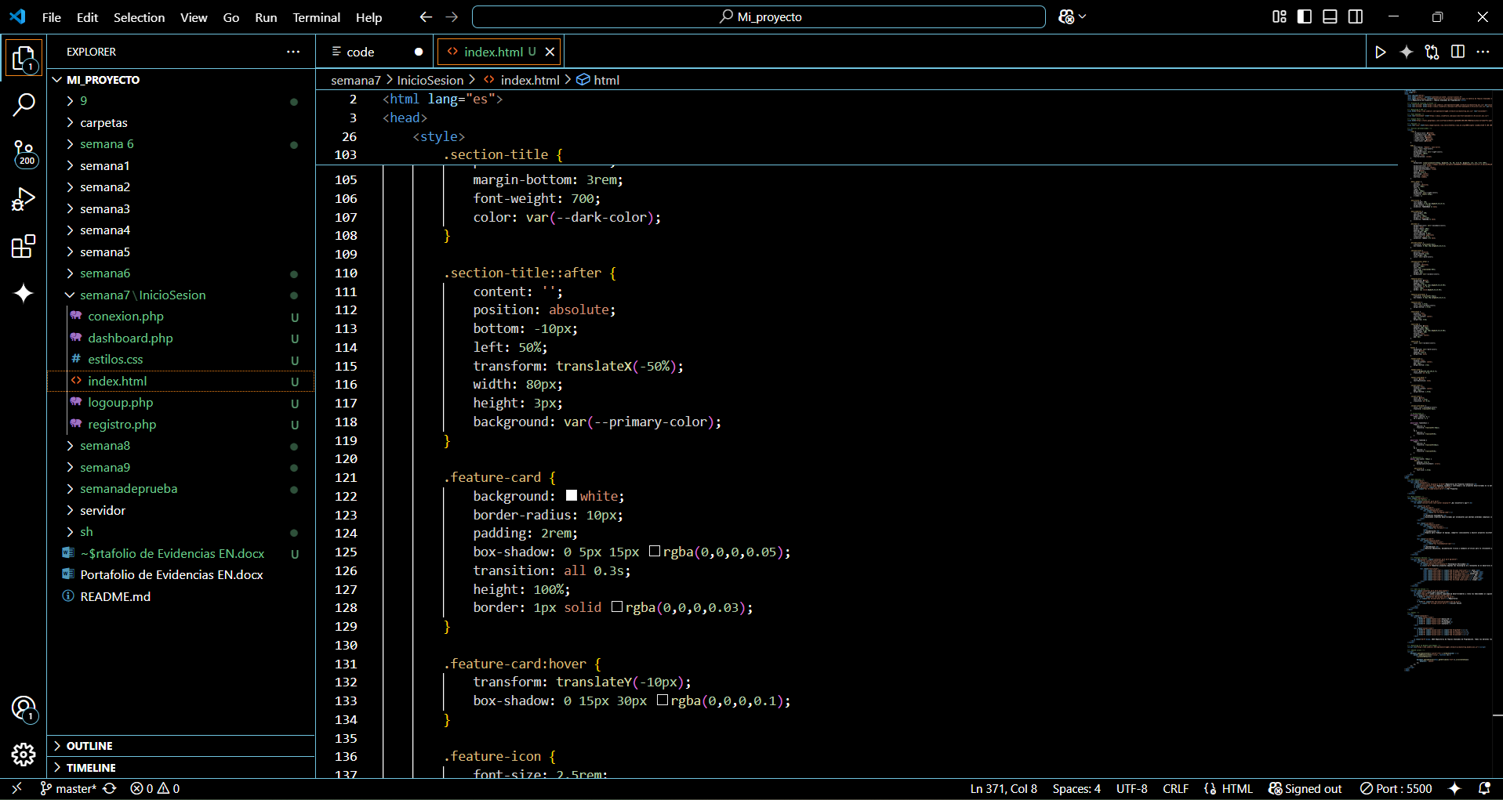

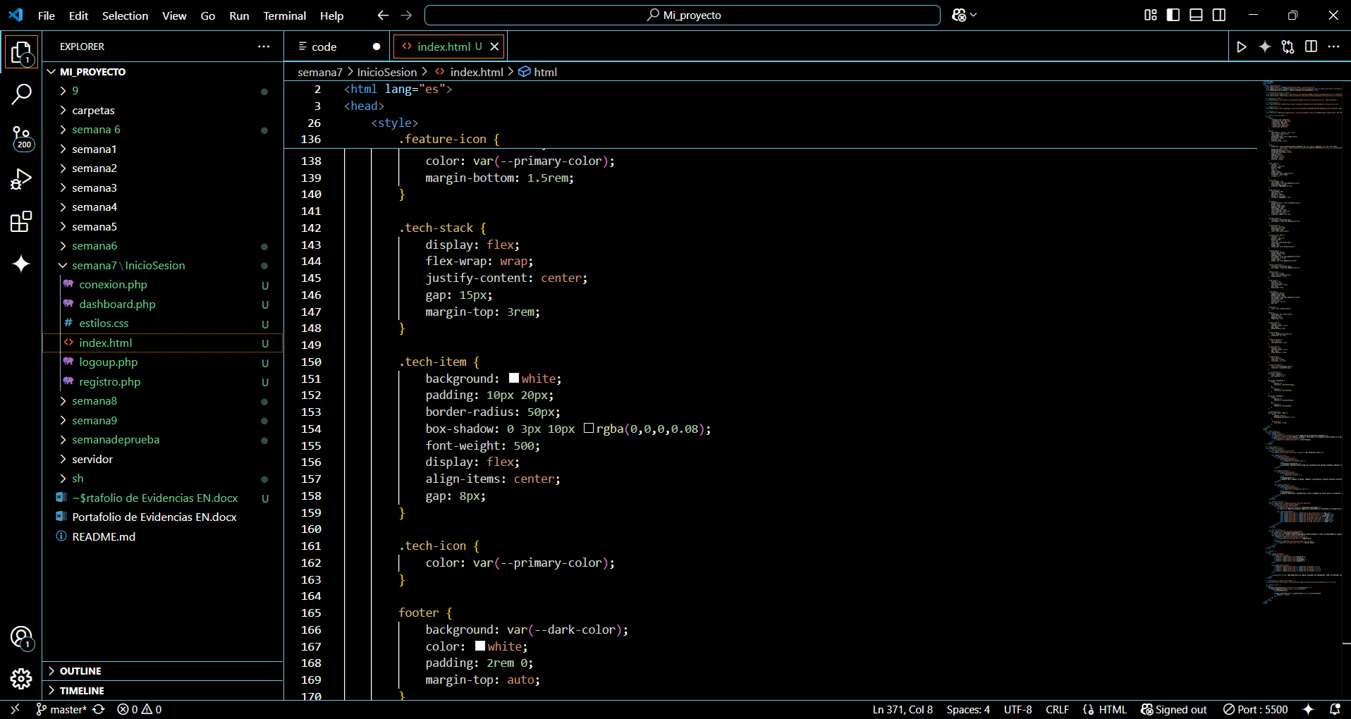

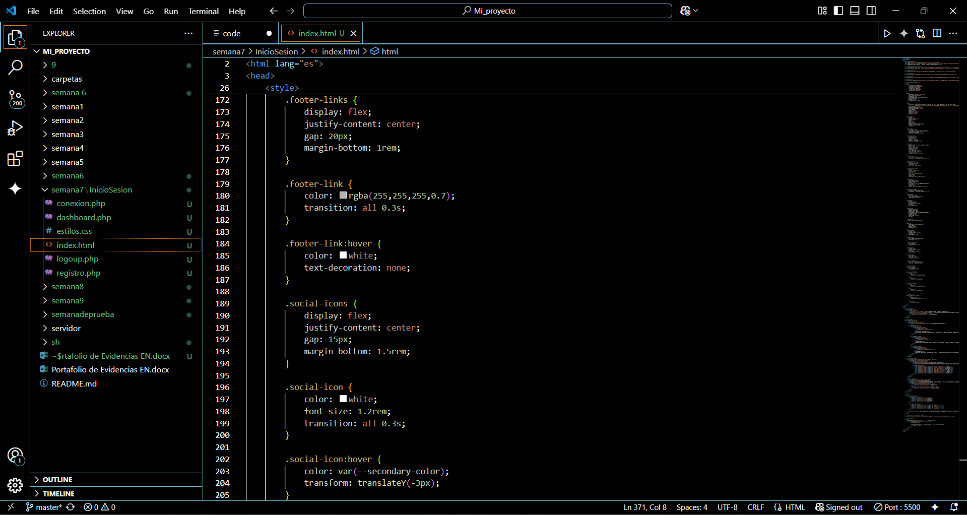

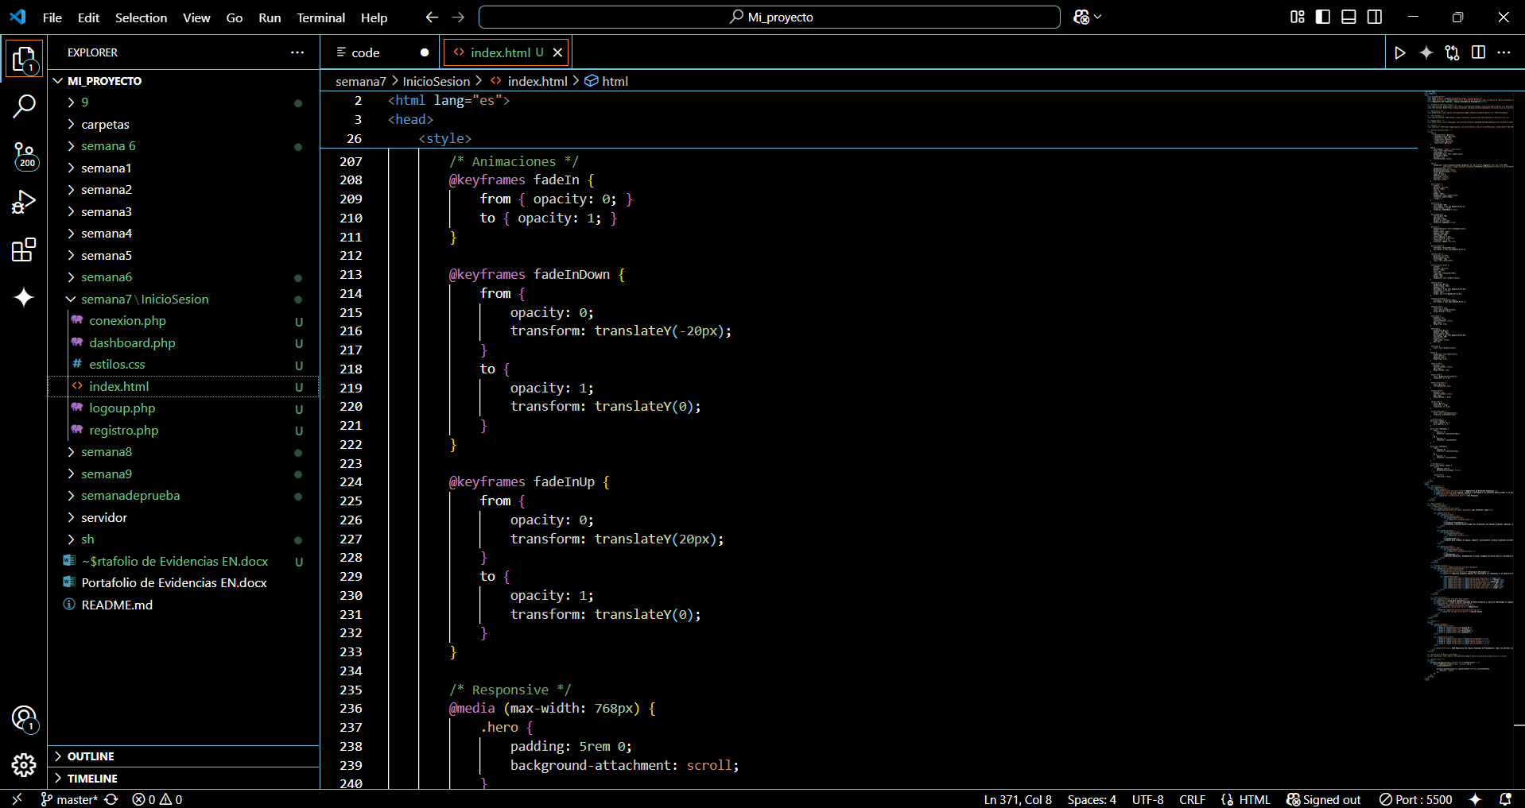

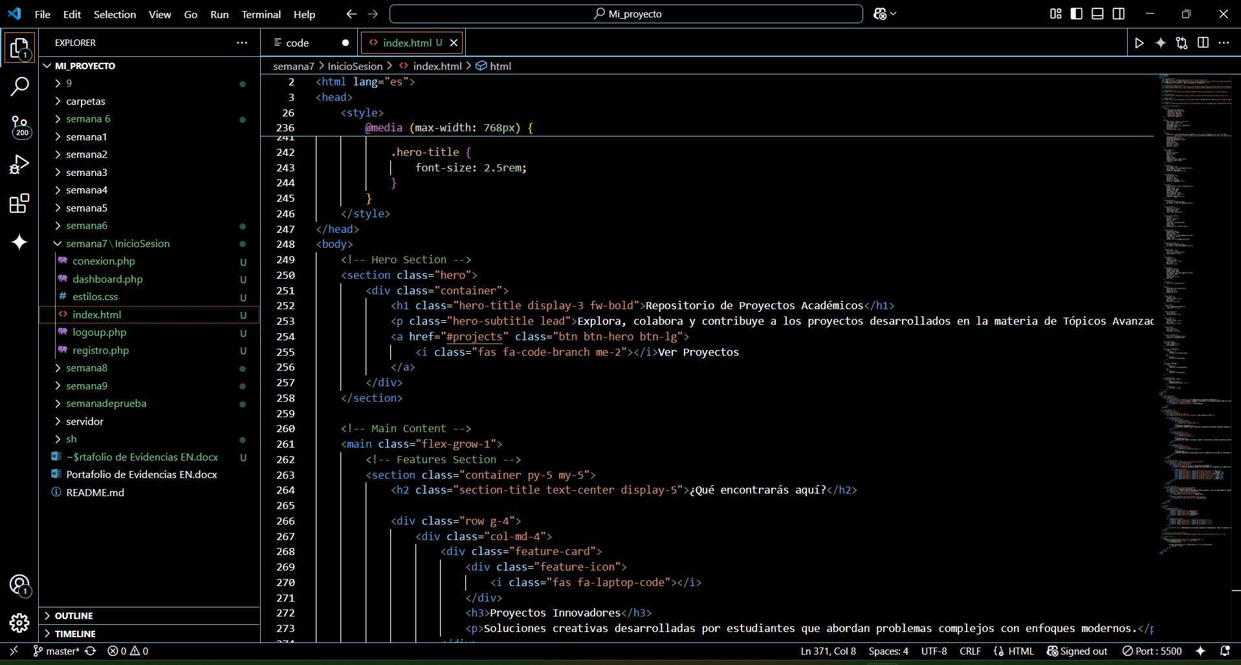

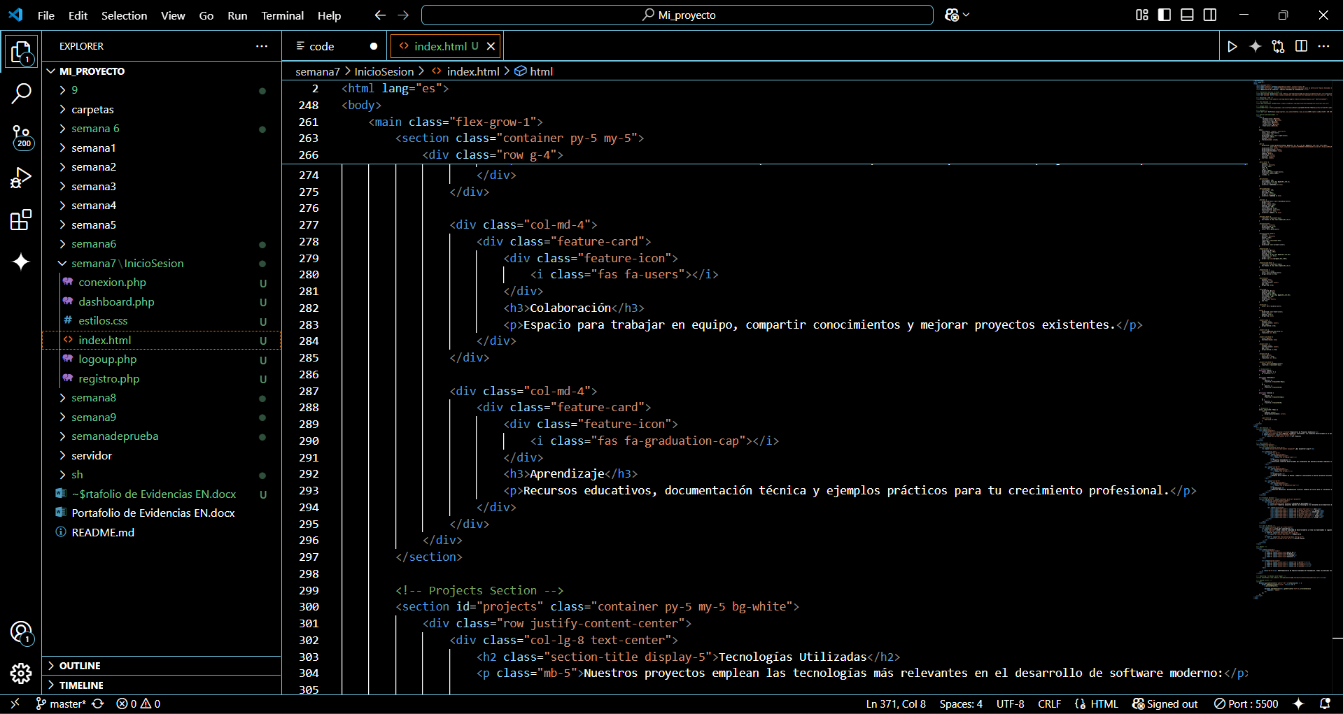

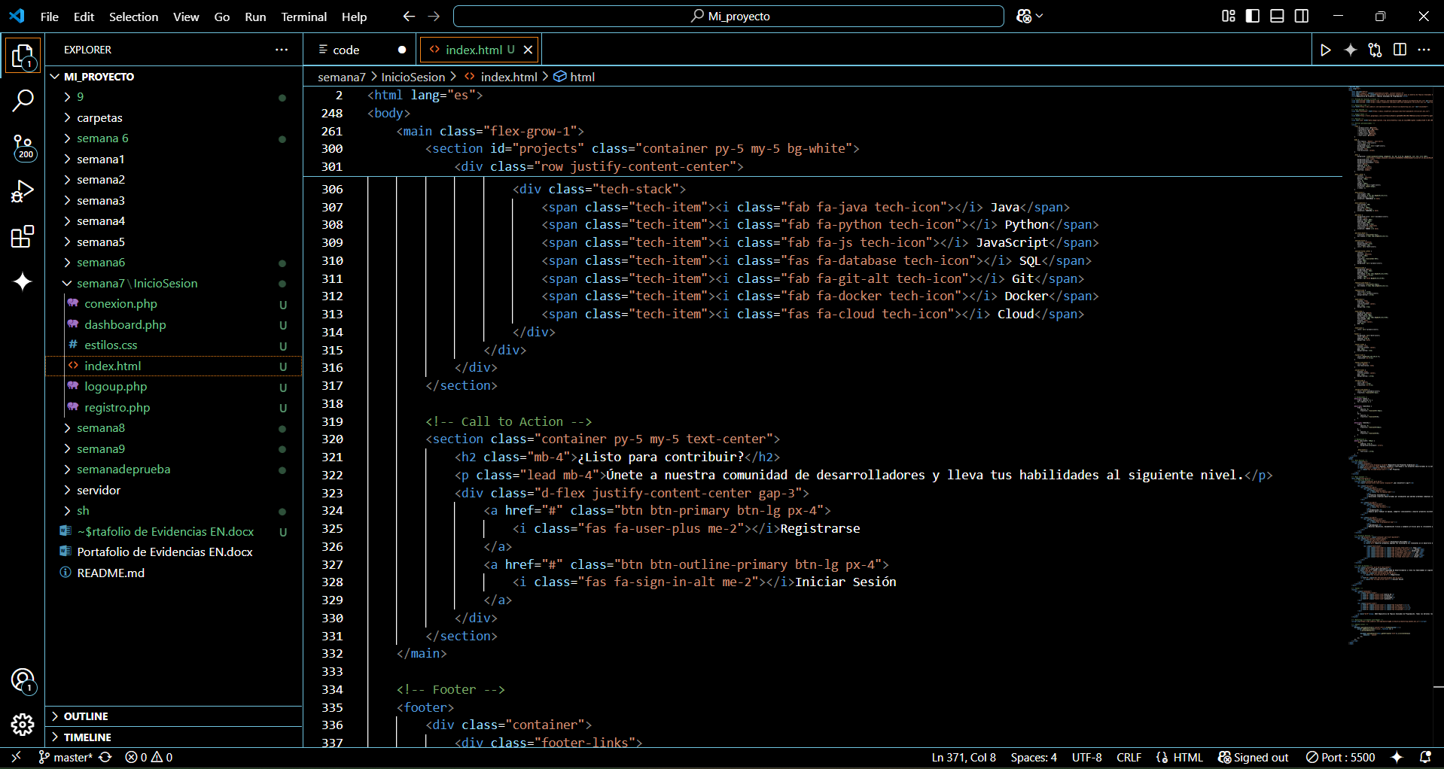

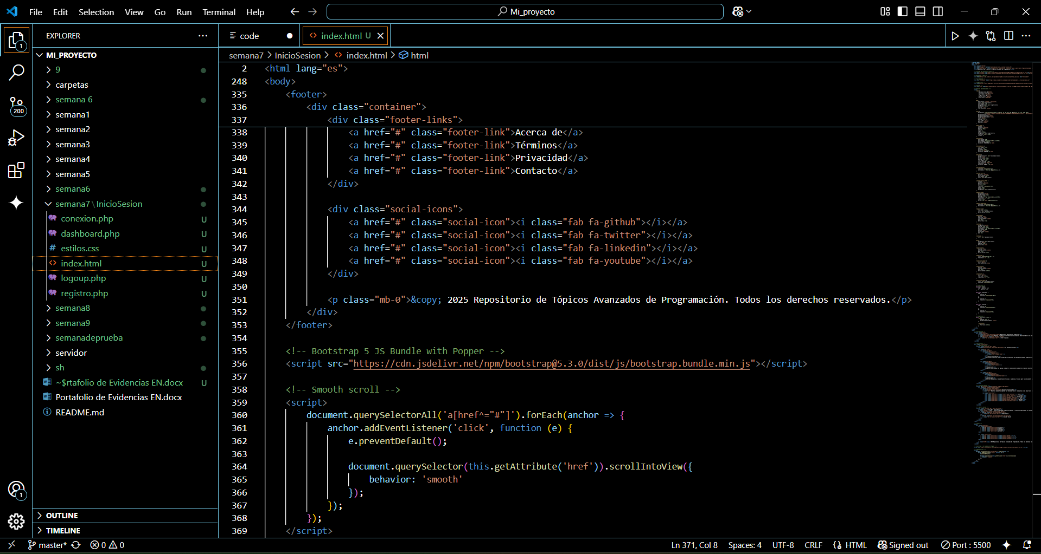

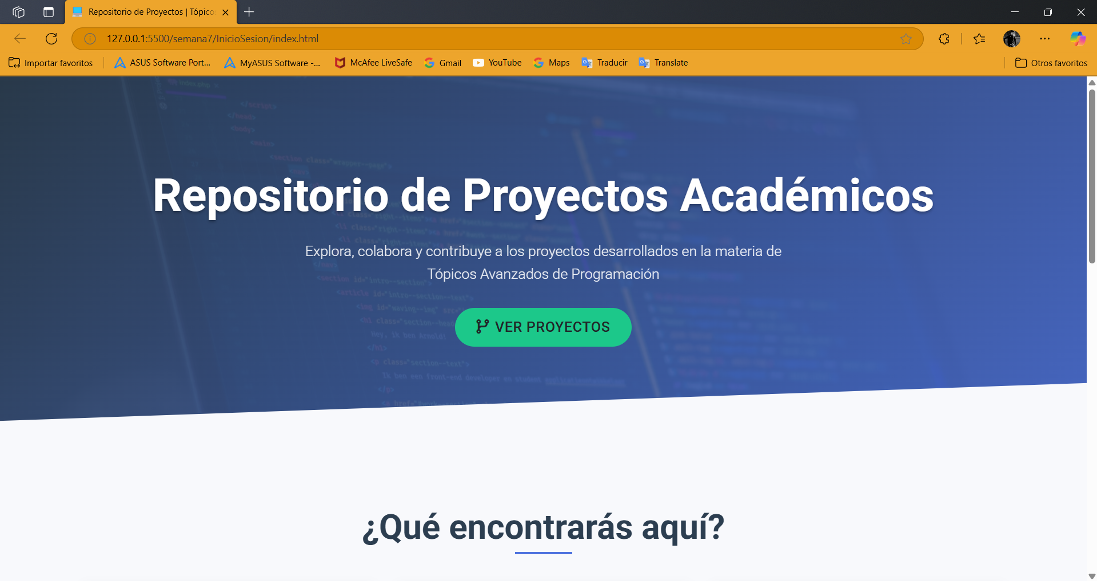

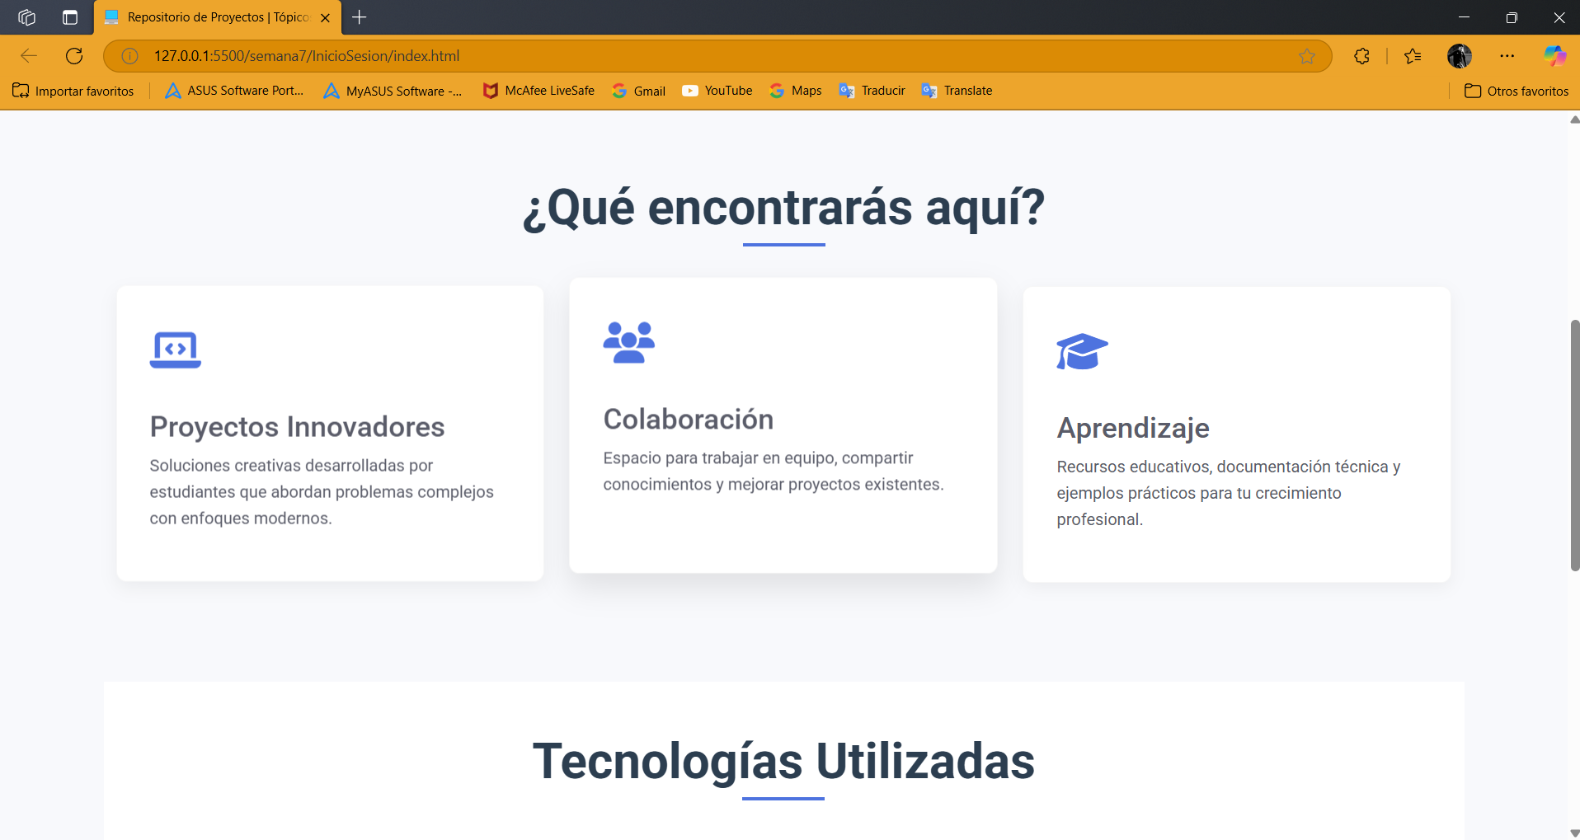

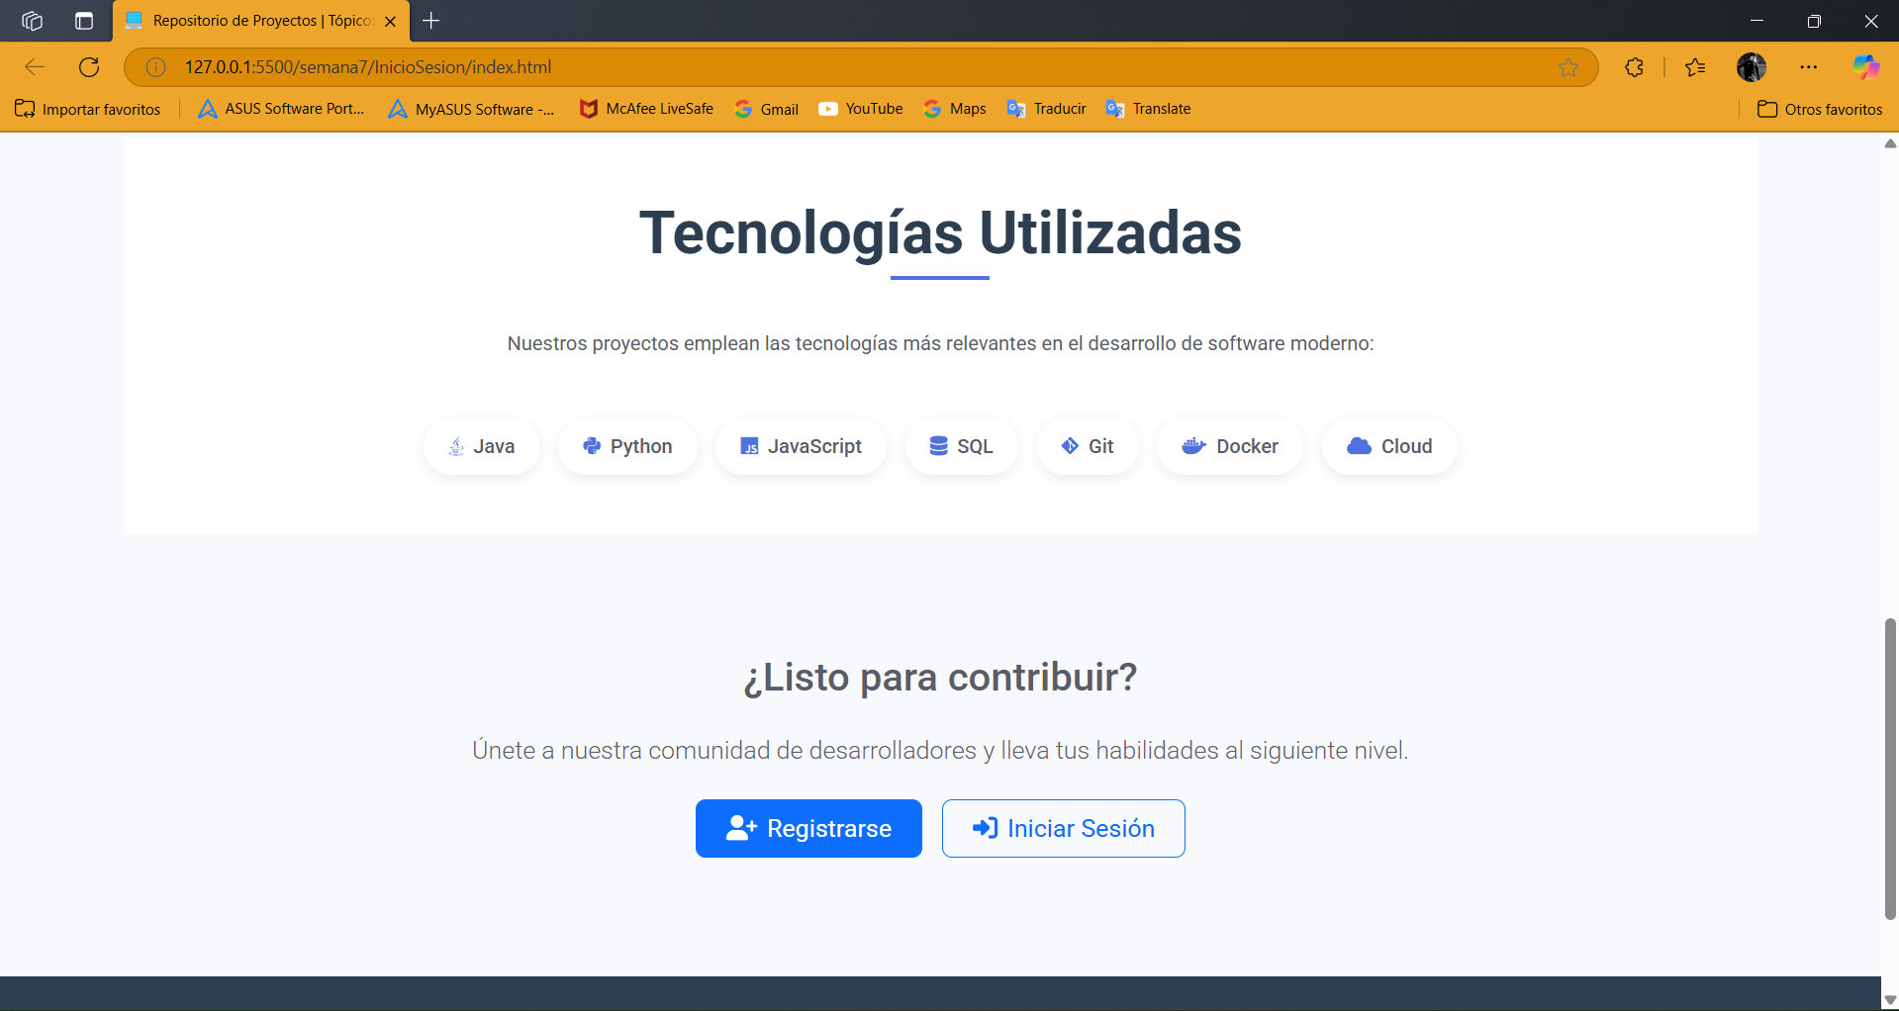

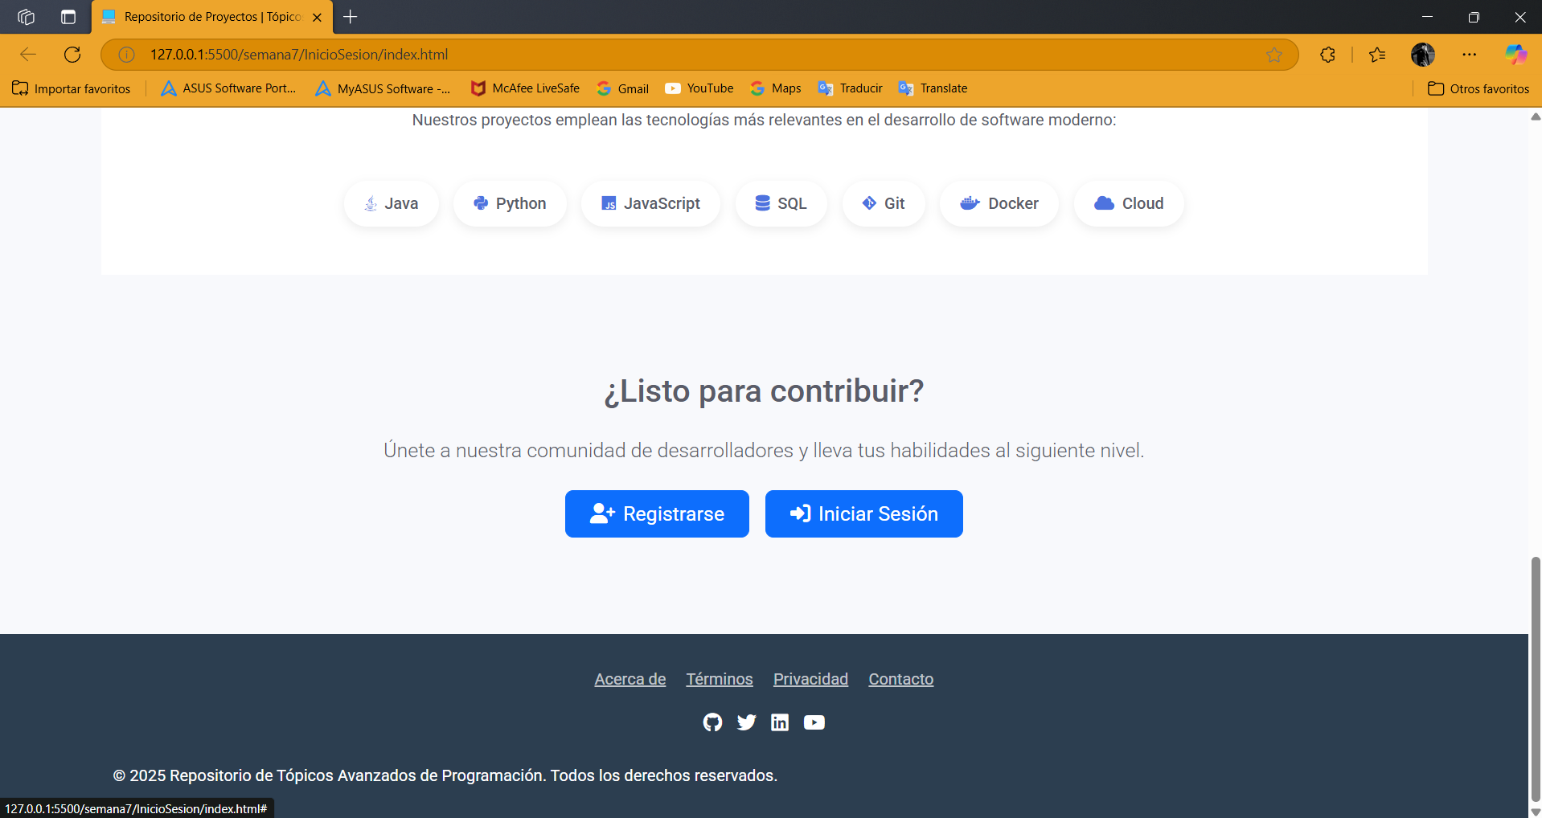

**Logoup.php**

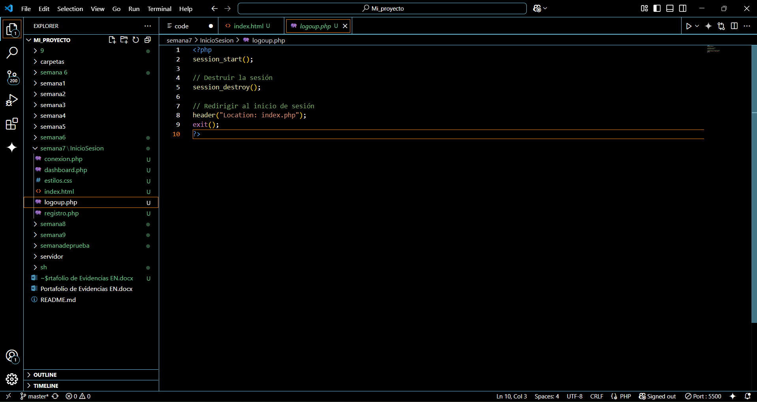

**Registro.php**





# **Semana 8 - Administrador**

**Conexión.php**

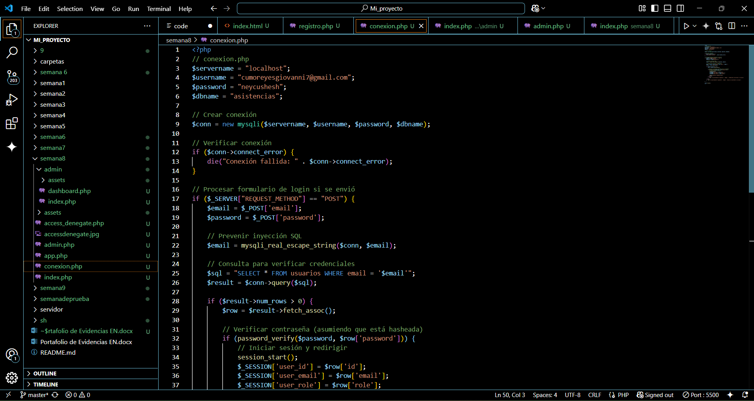

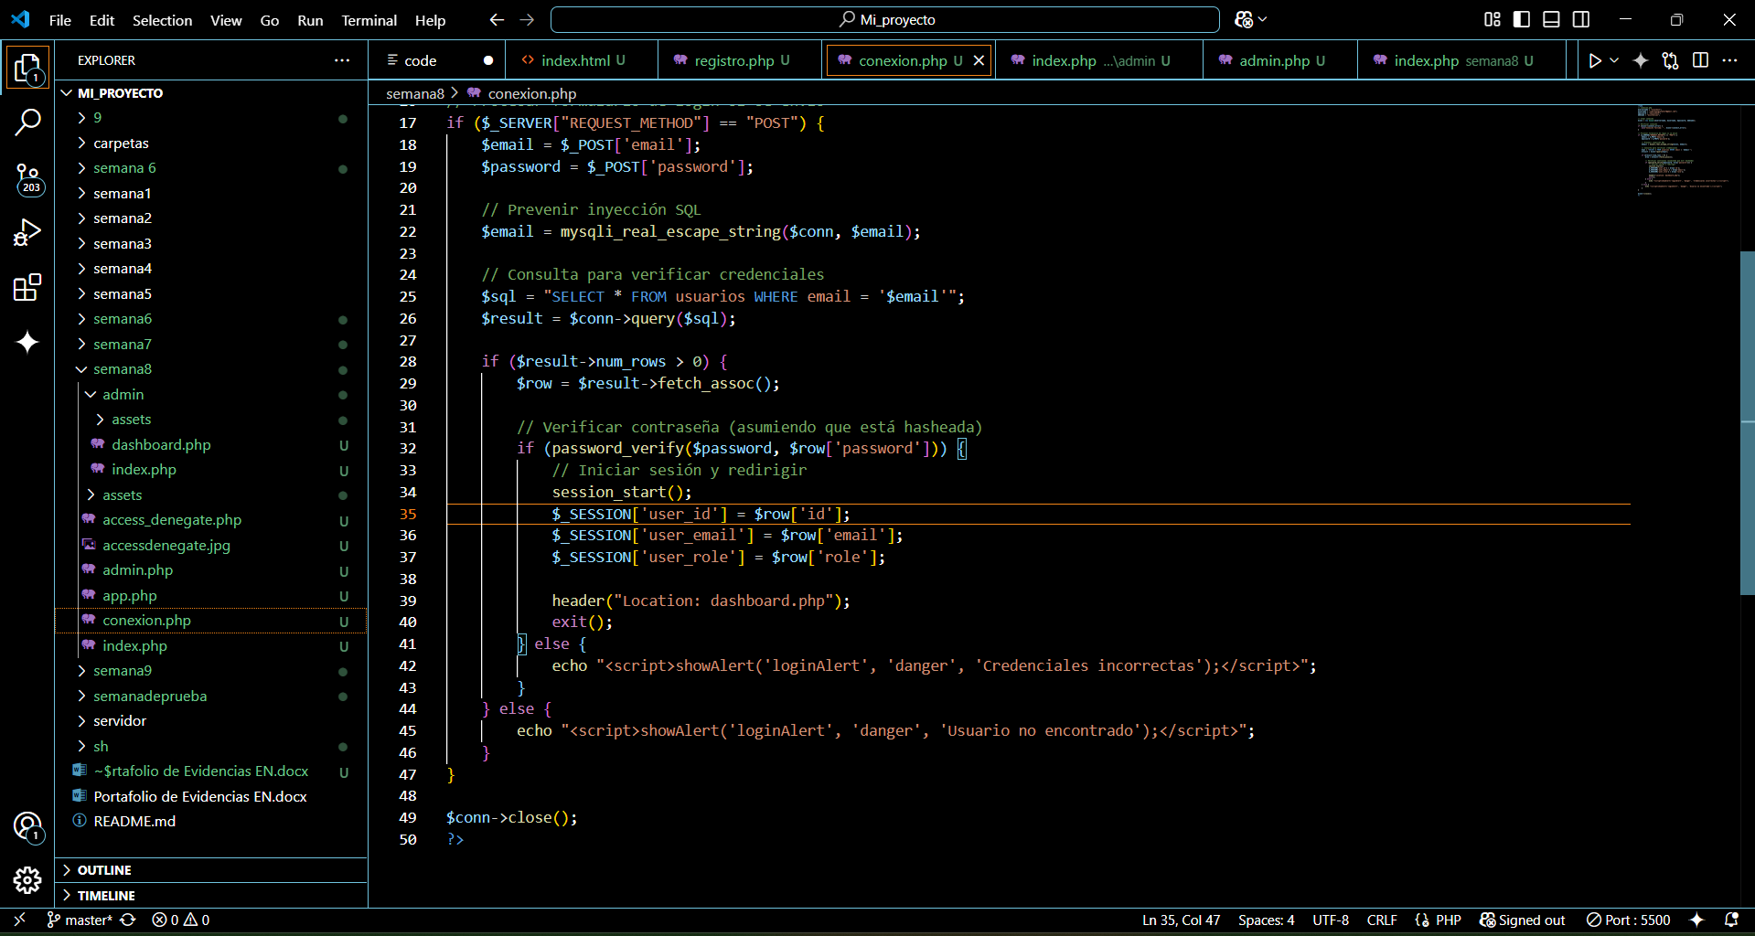

**Admin.php**

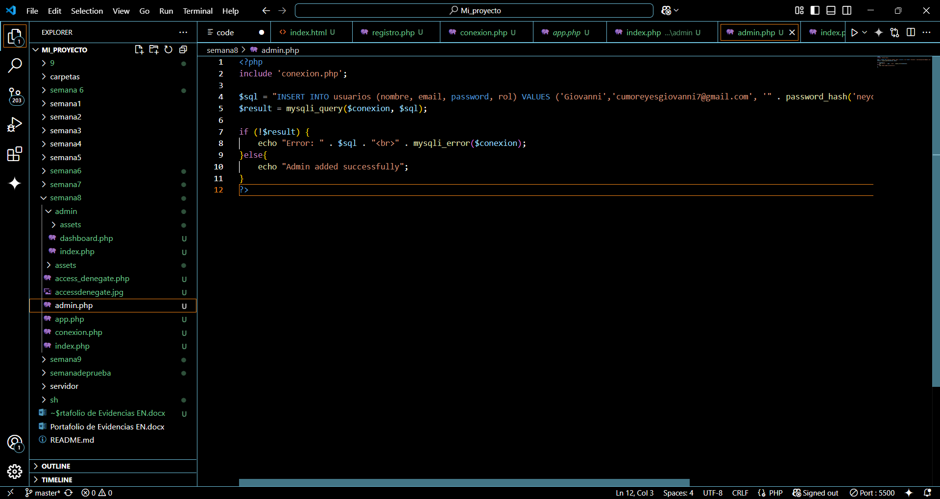

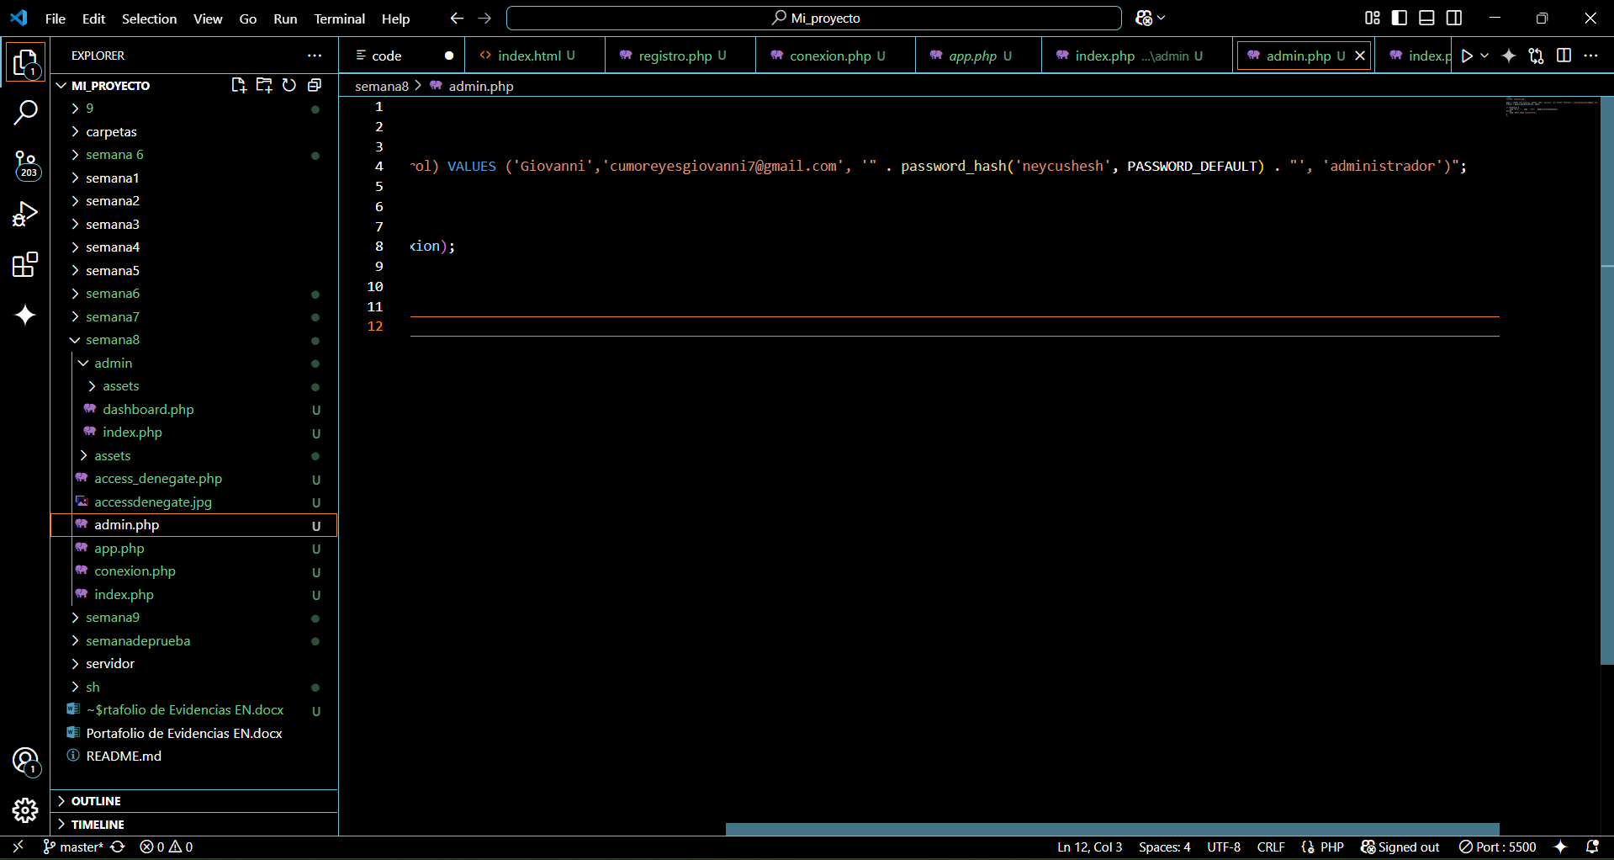

**access_denegate.php**

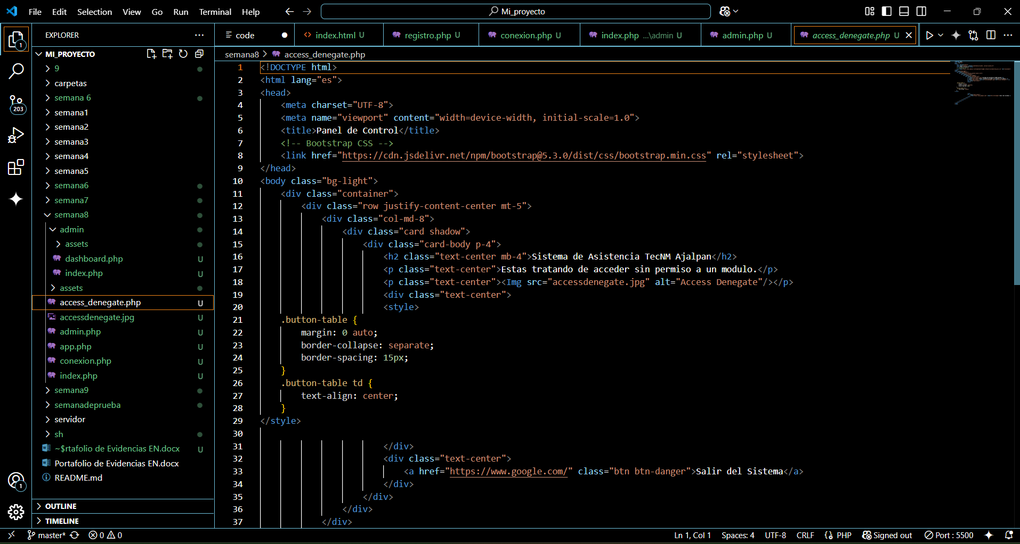

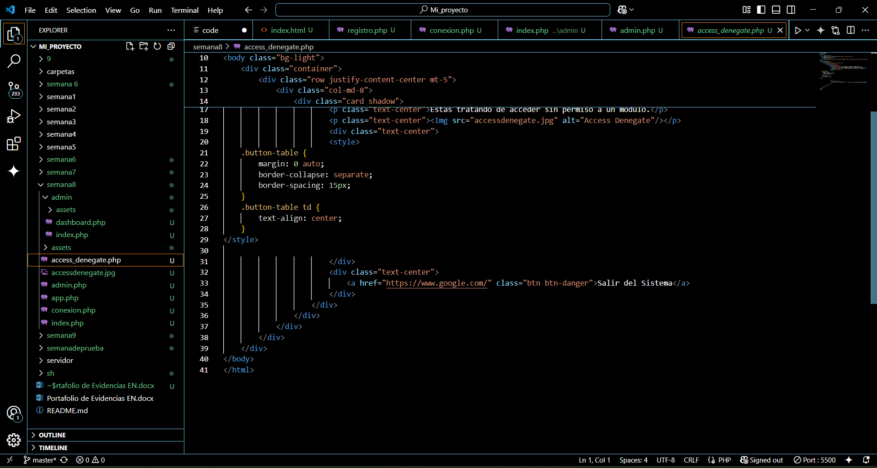

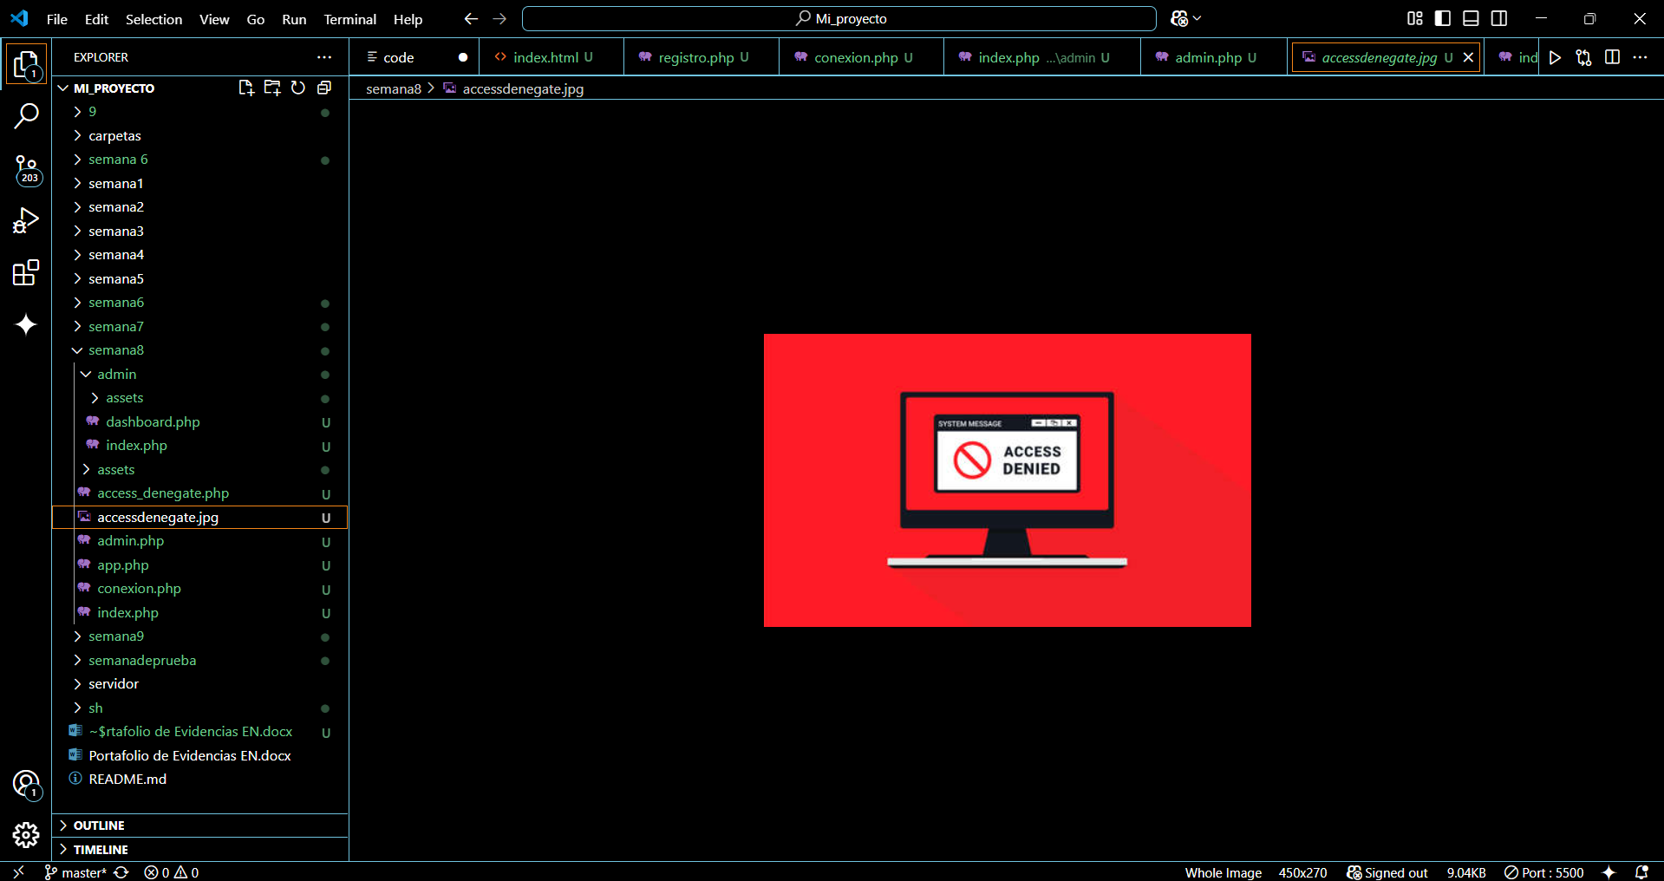

**Index.php**

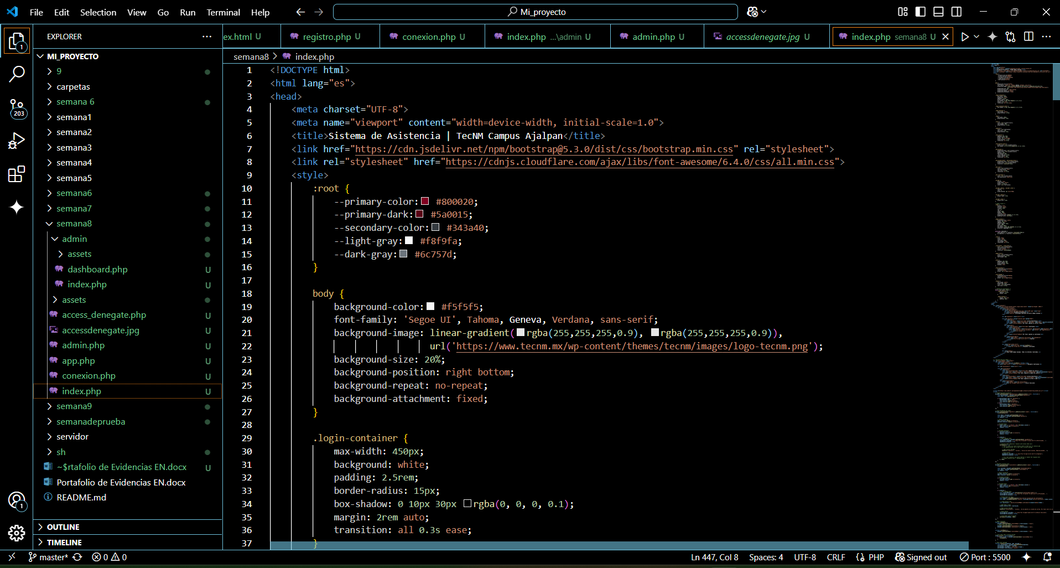

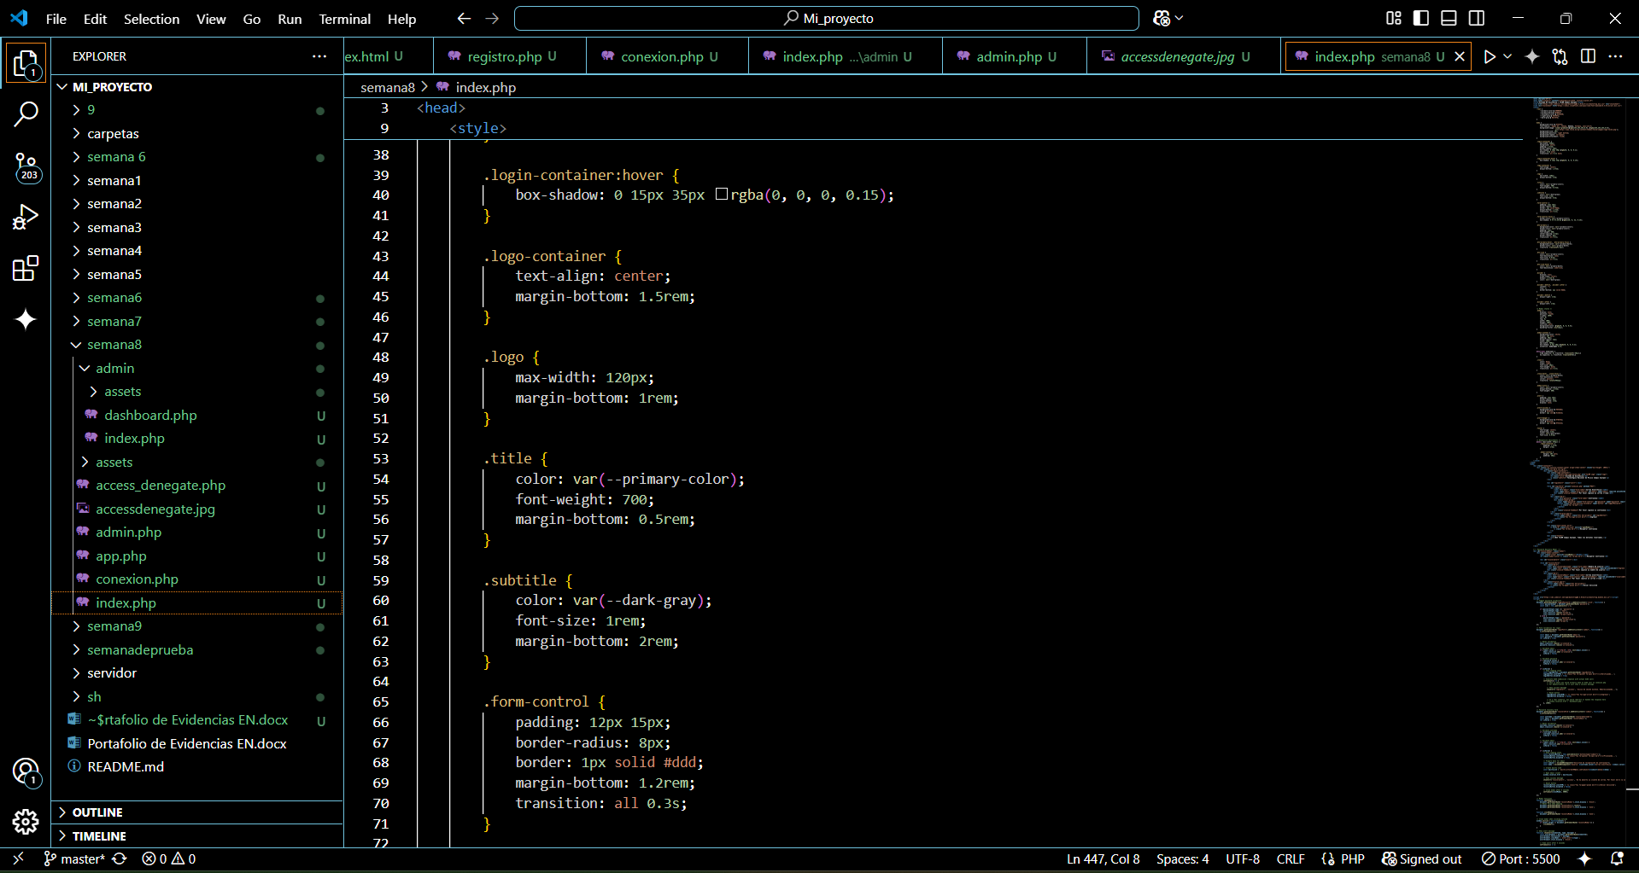

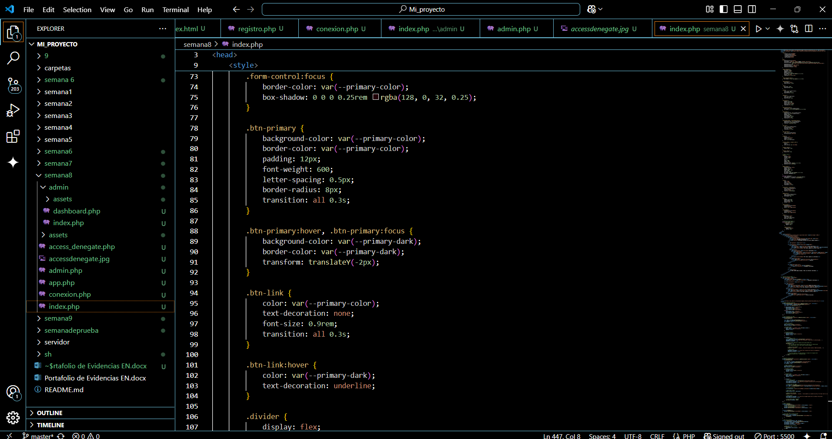

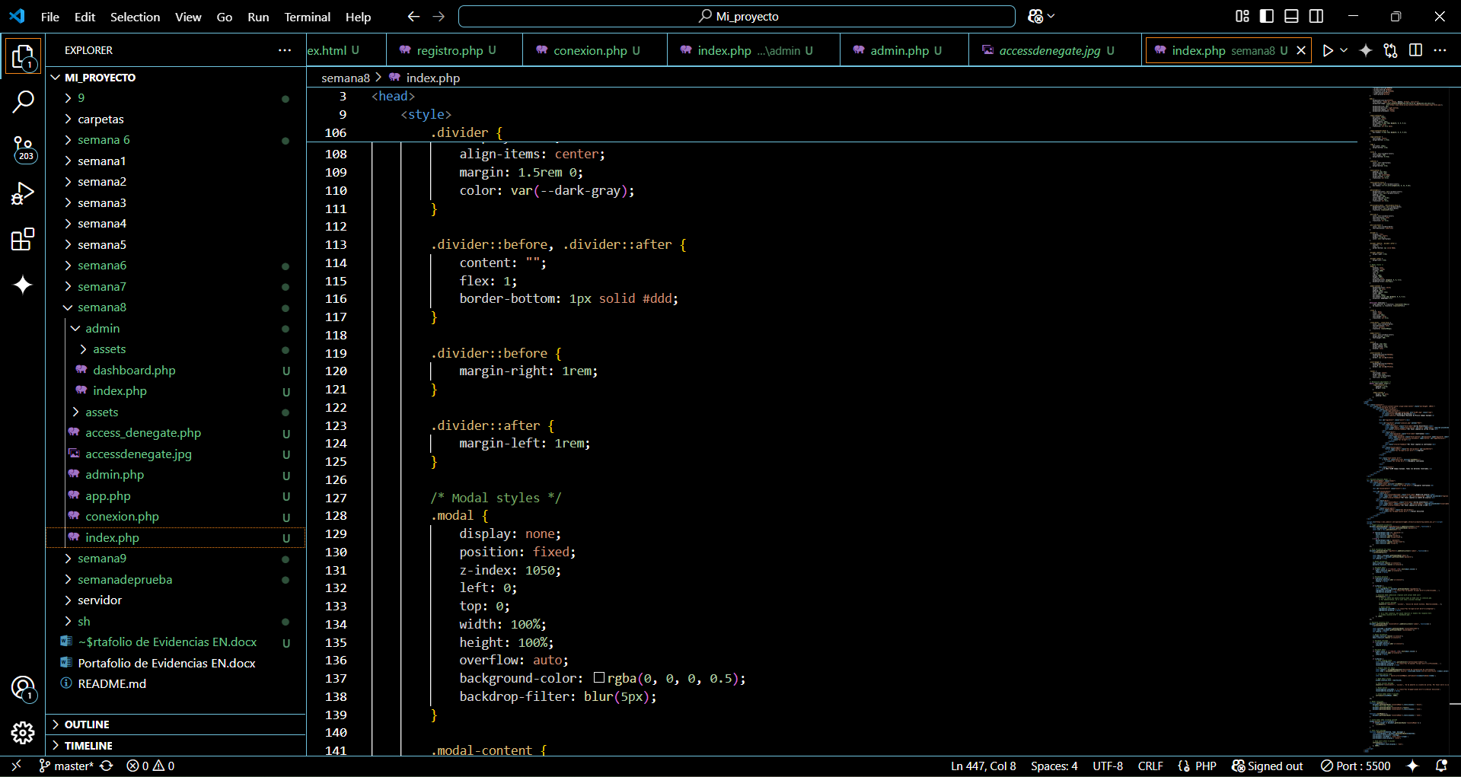

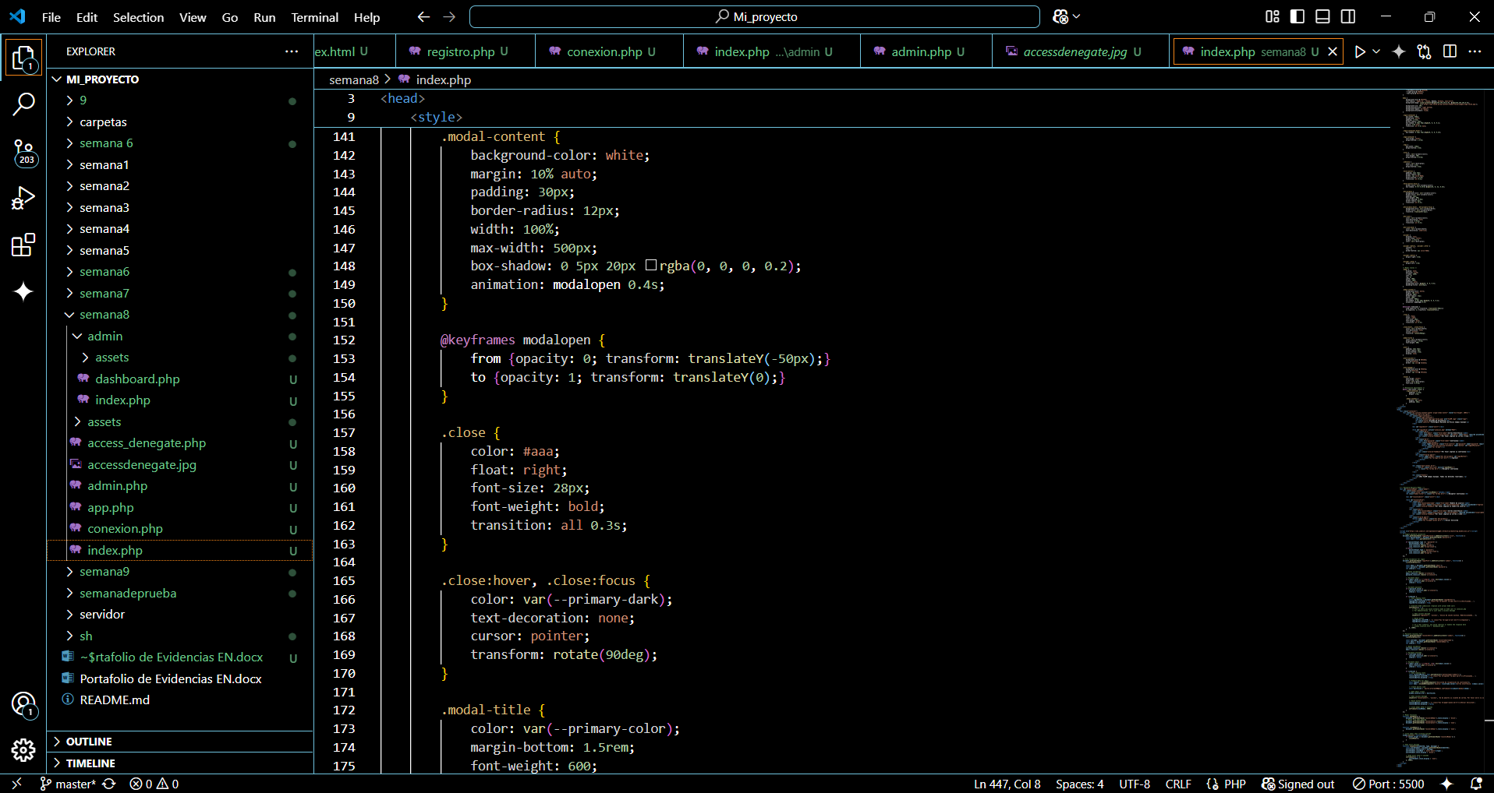

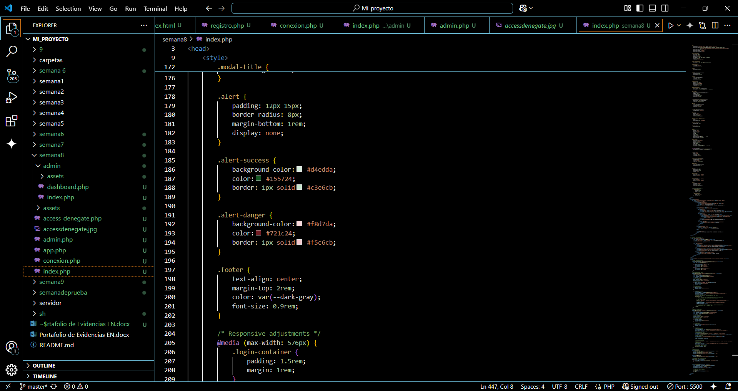

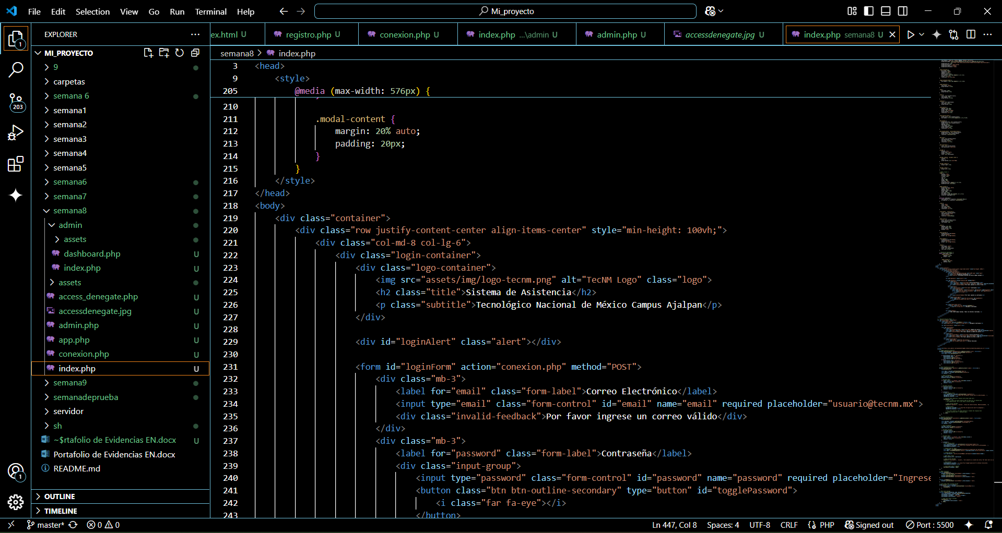

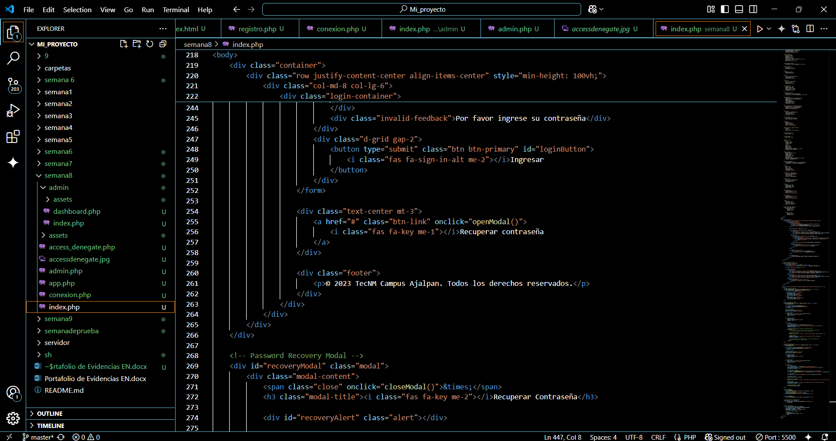

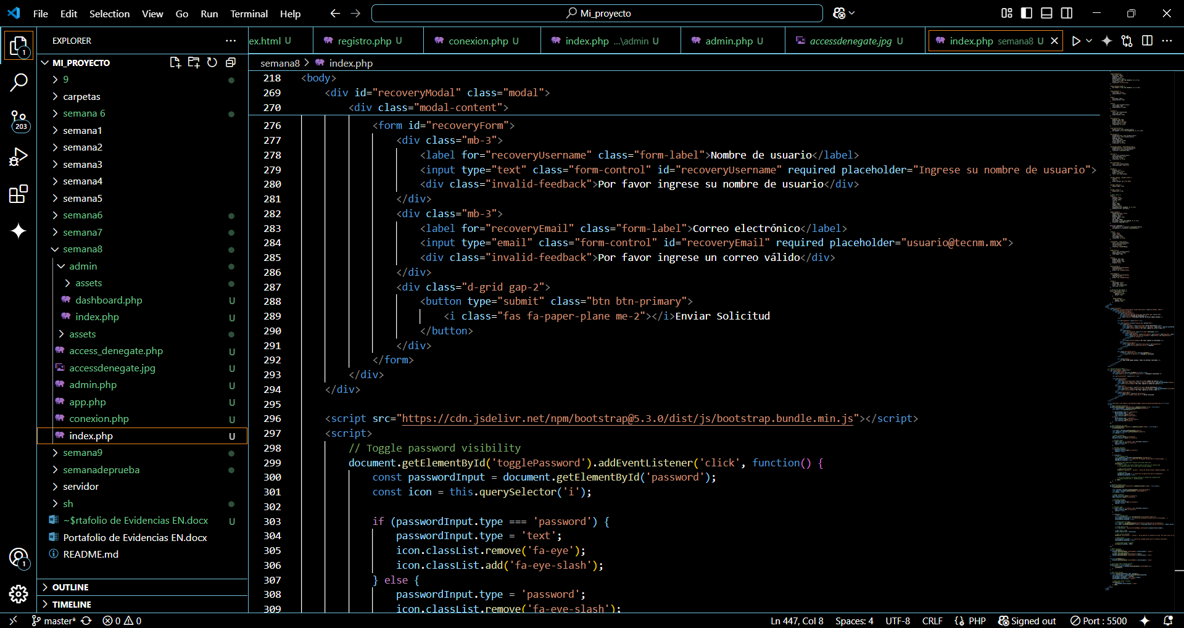

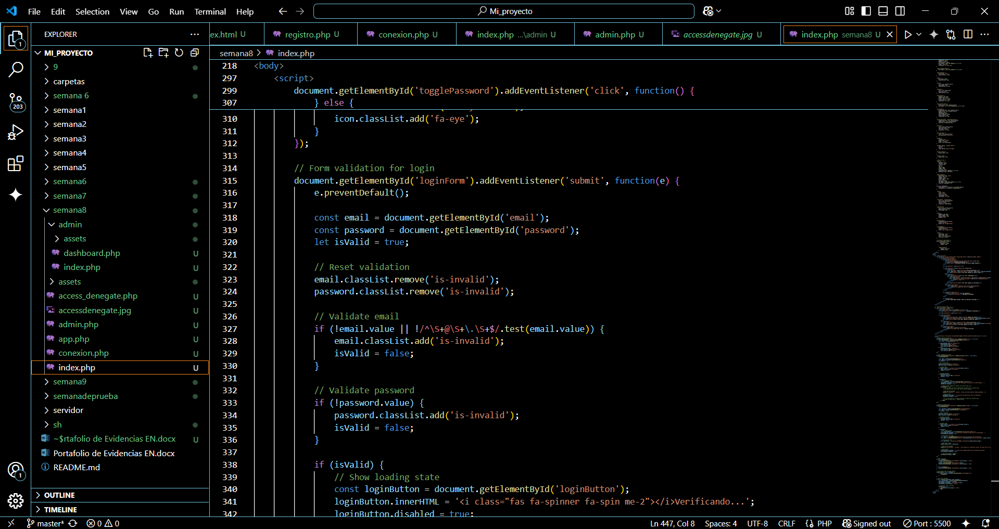

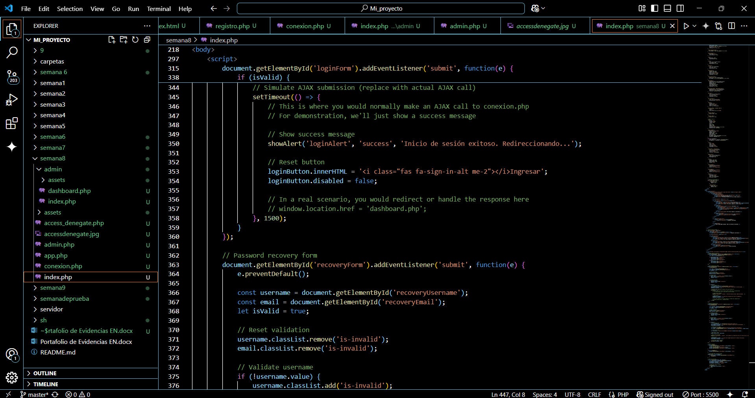

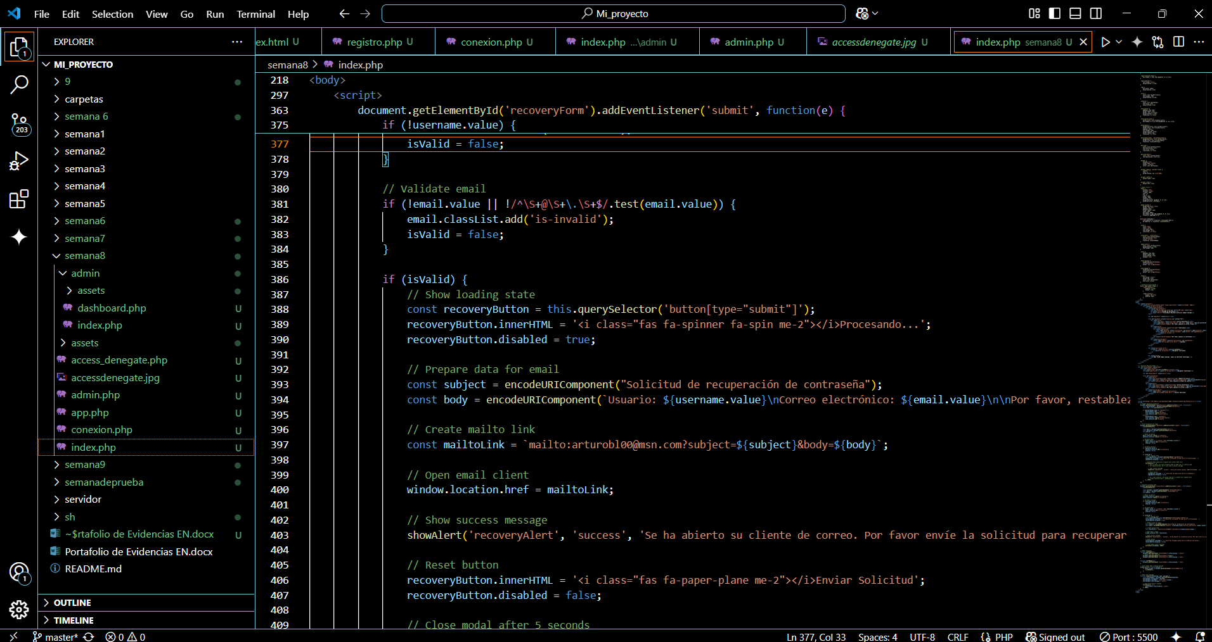

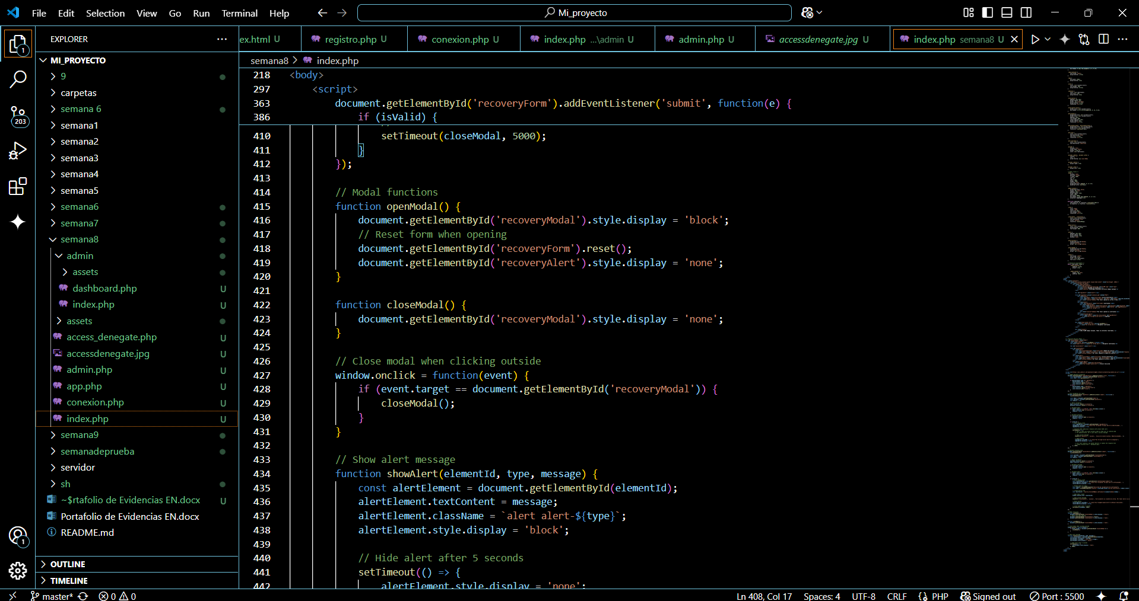

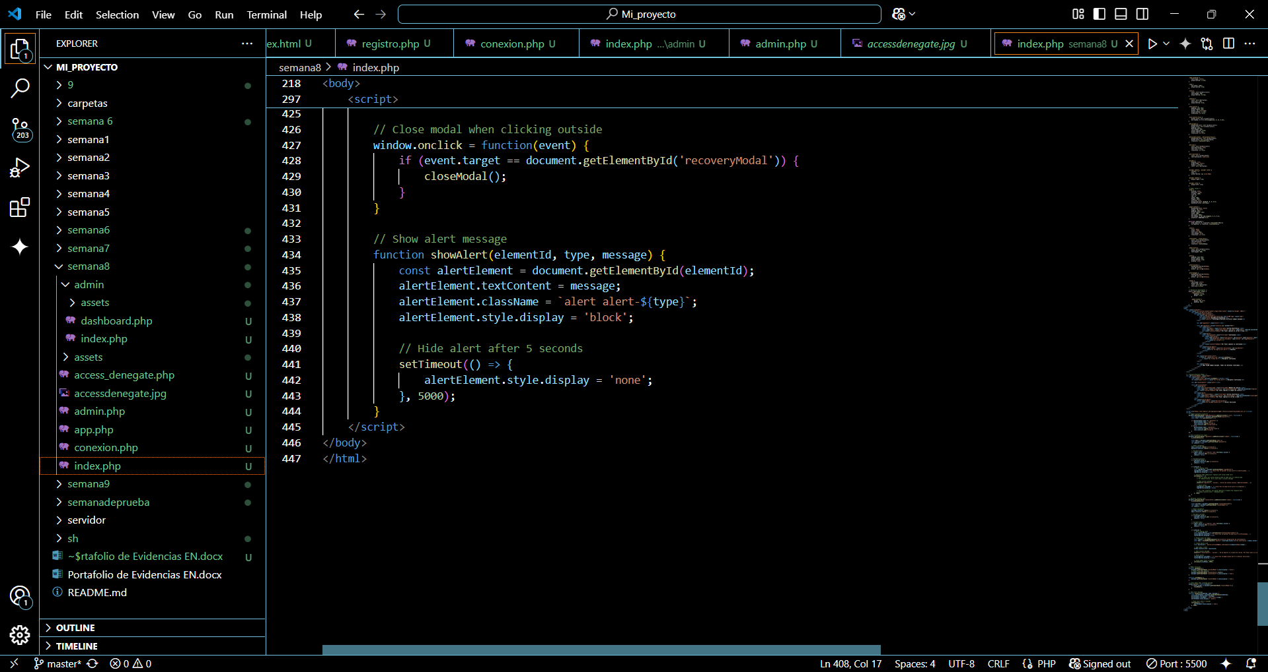

**ADMIN**

**Index.php**





























**Dashboard.php**

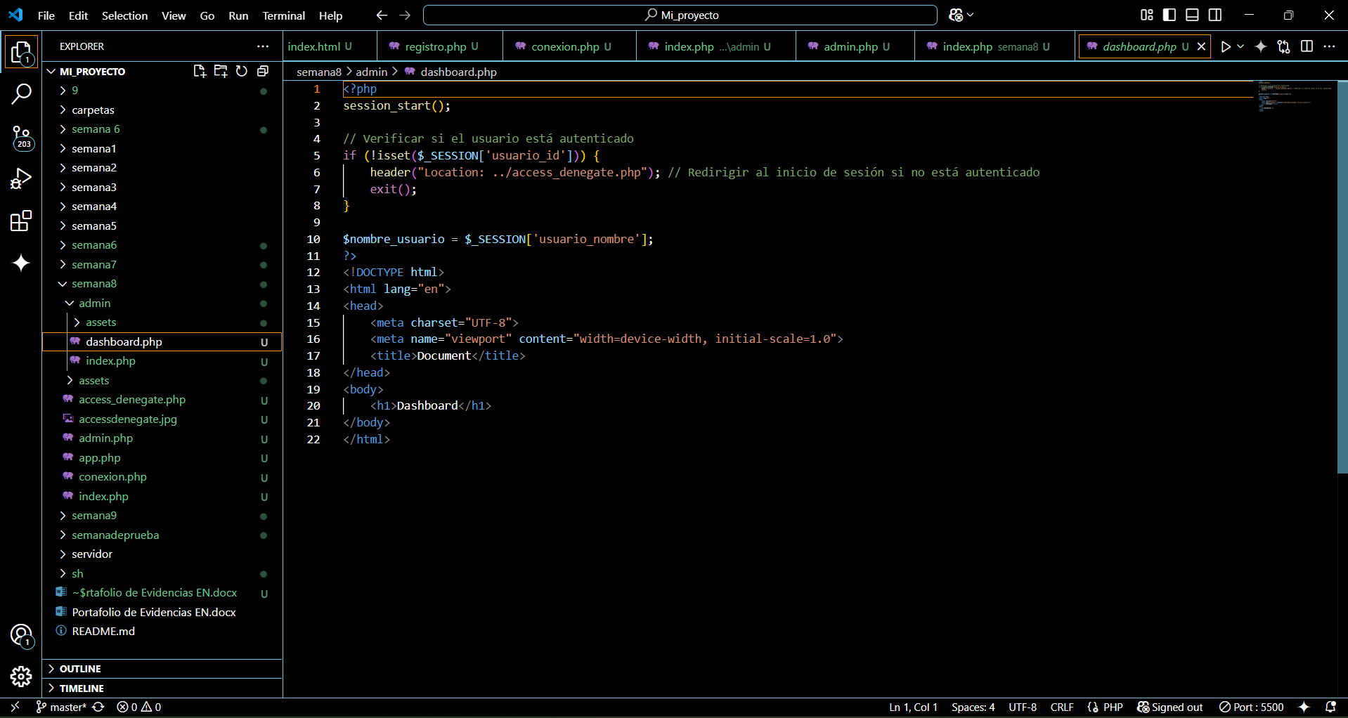

**Index.php Ejecutado**

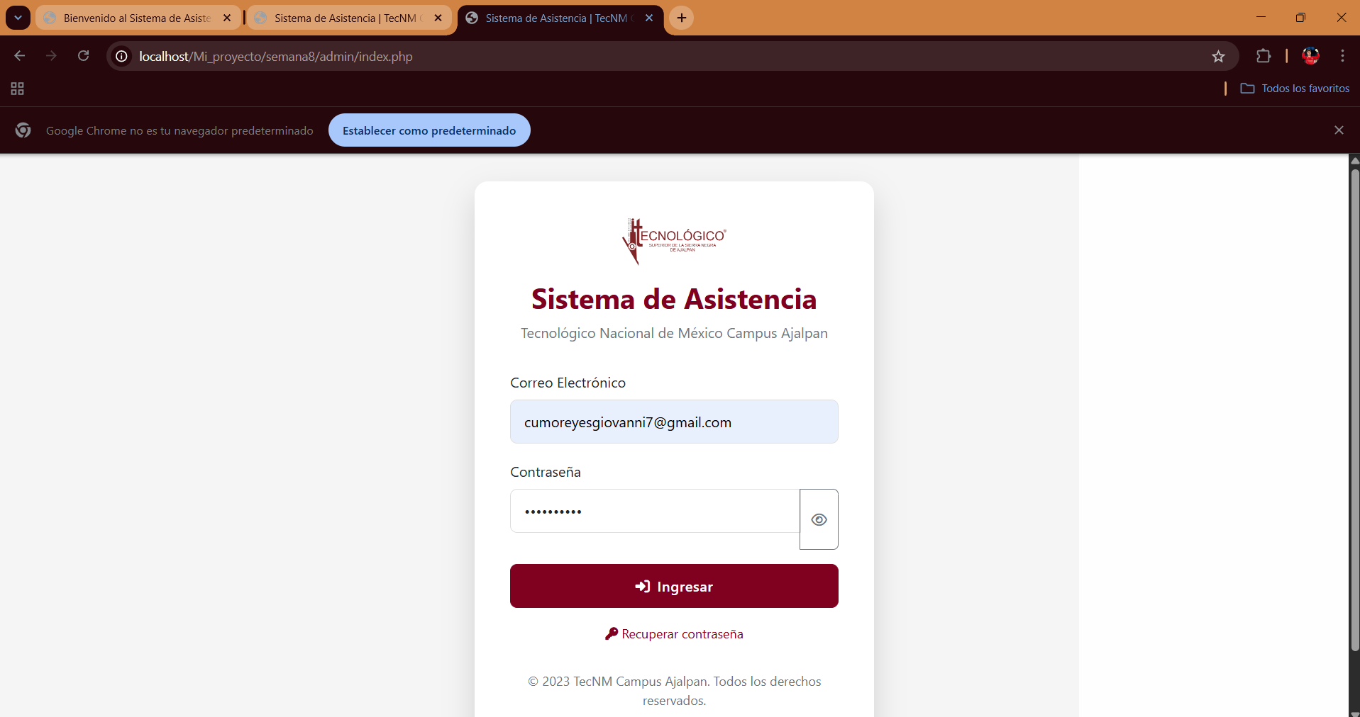

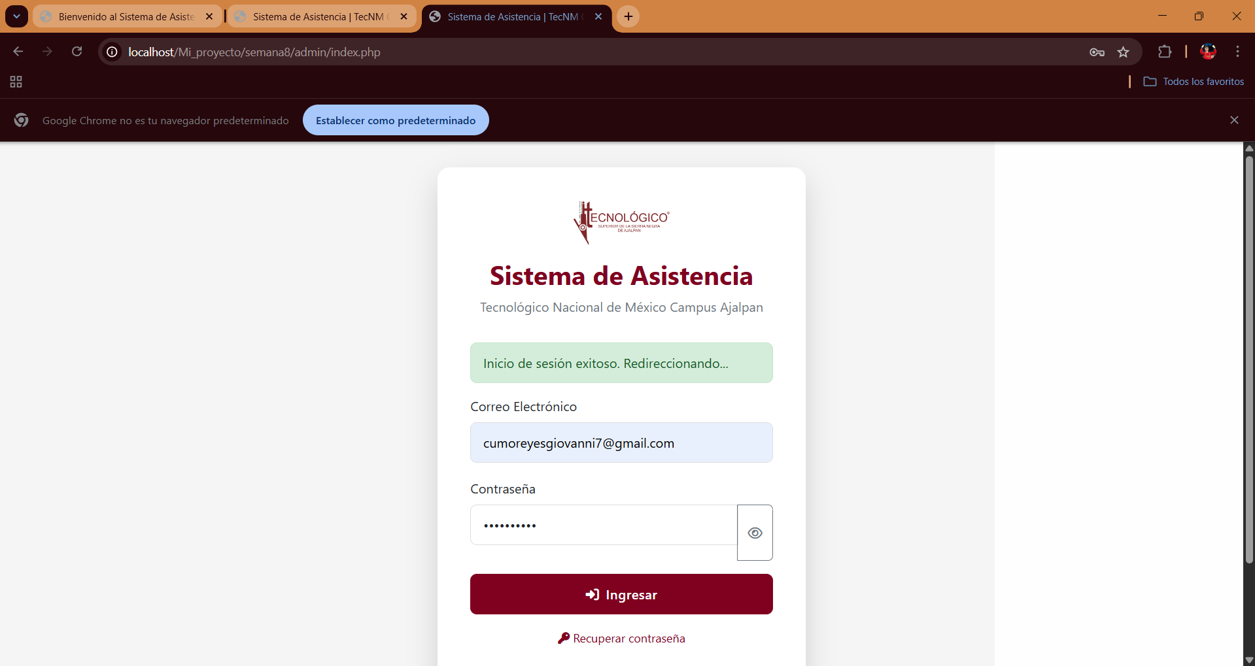

# **Semana 9 – Administrador mejorado**

**Conexión.php**

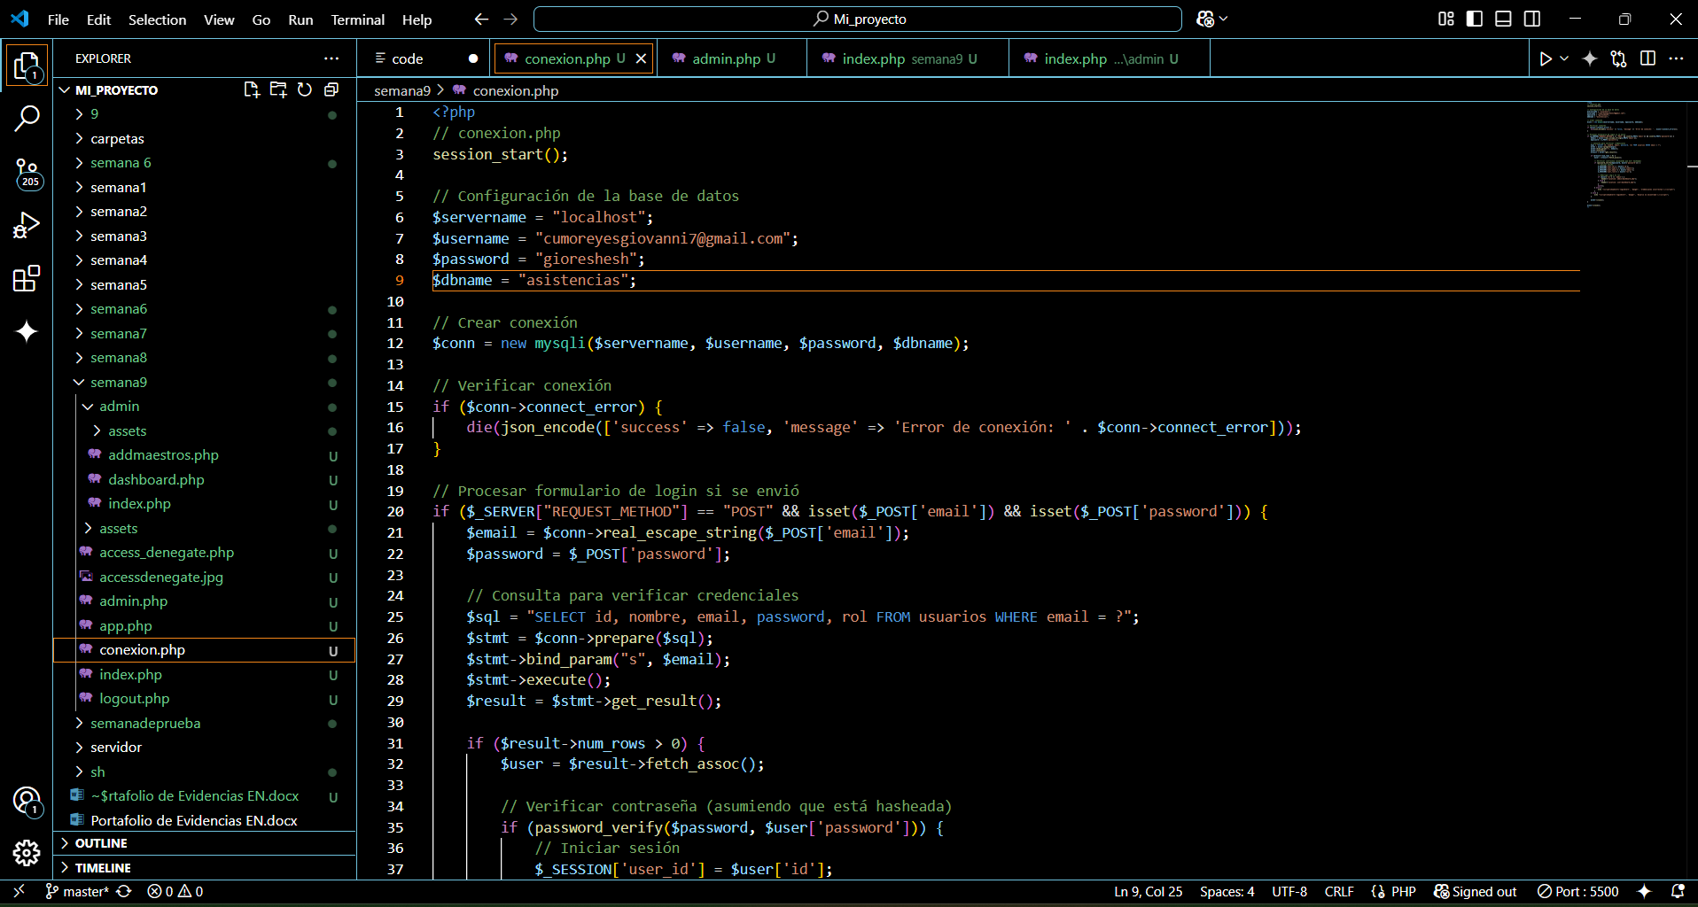

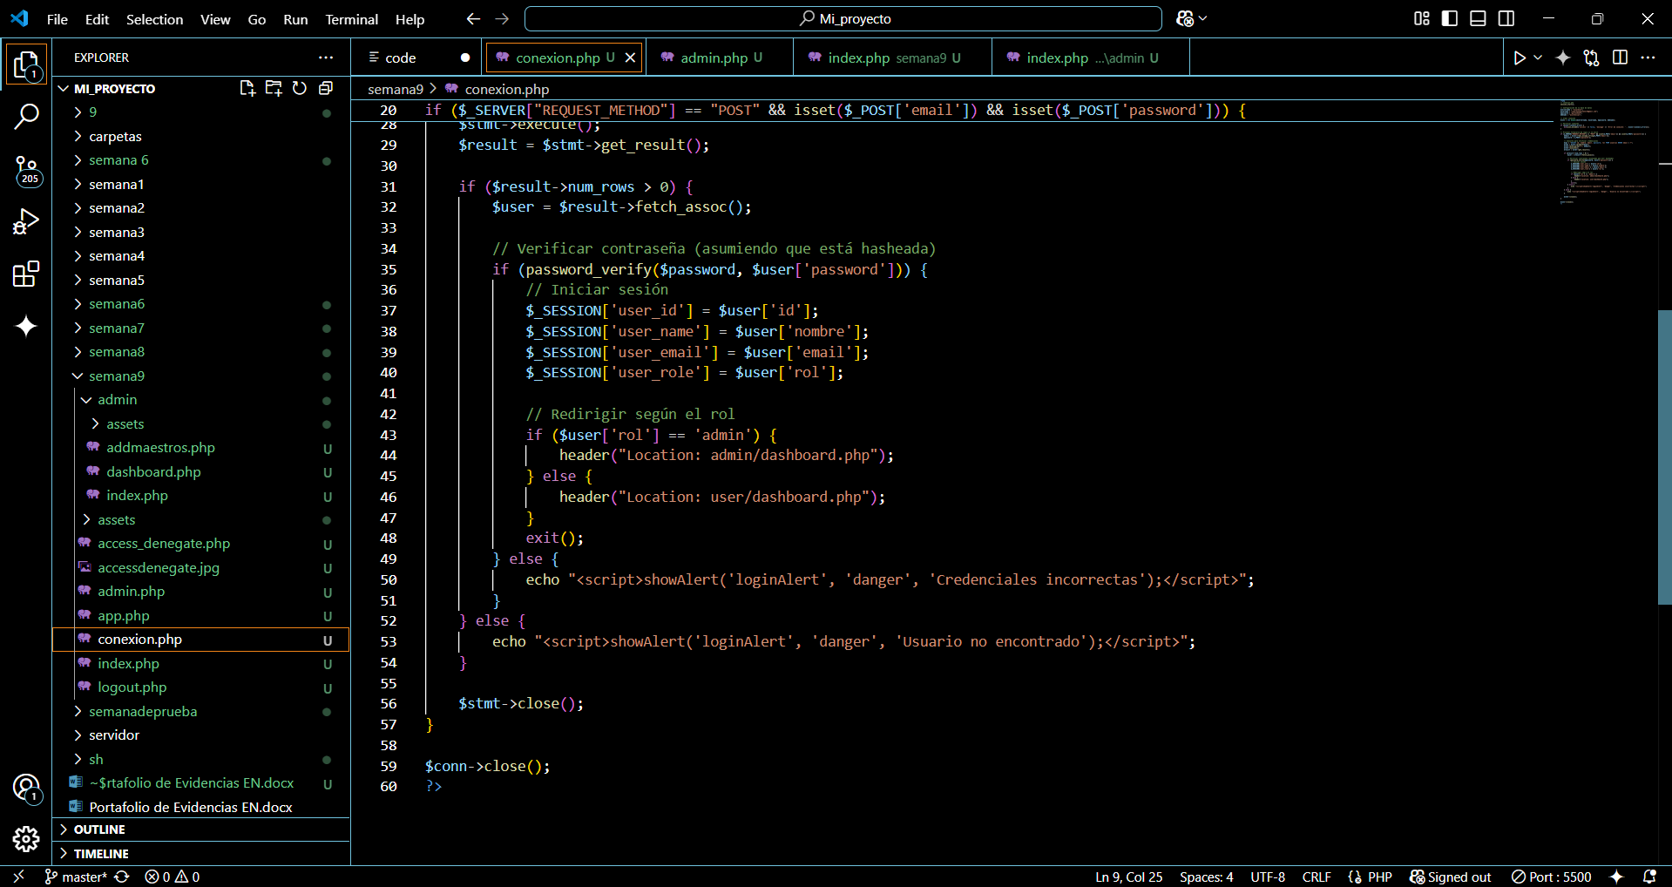

**Admin.php**

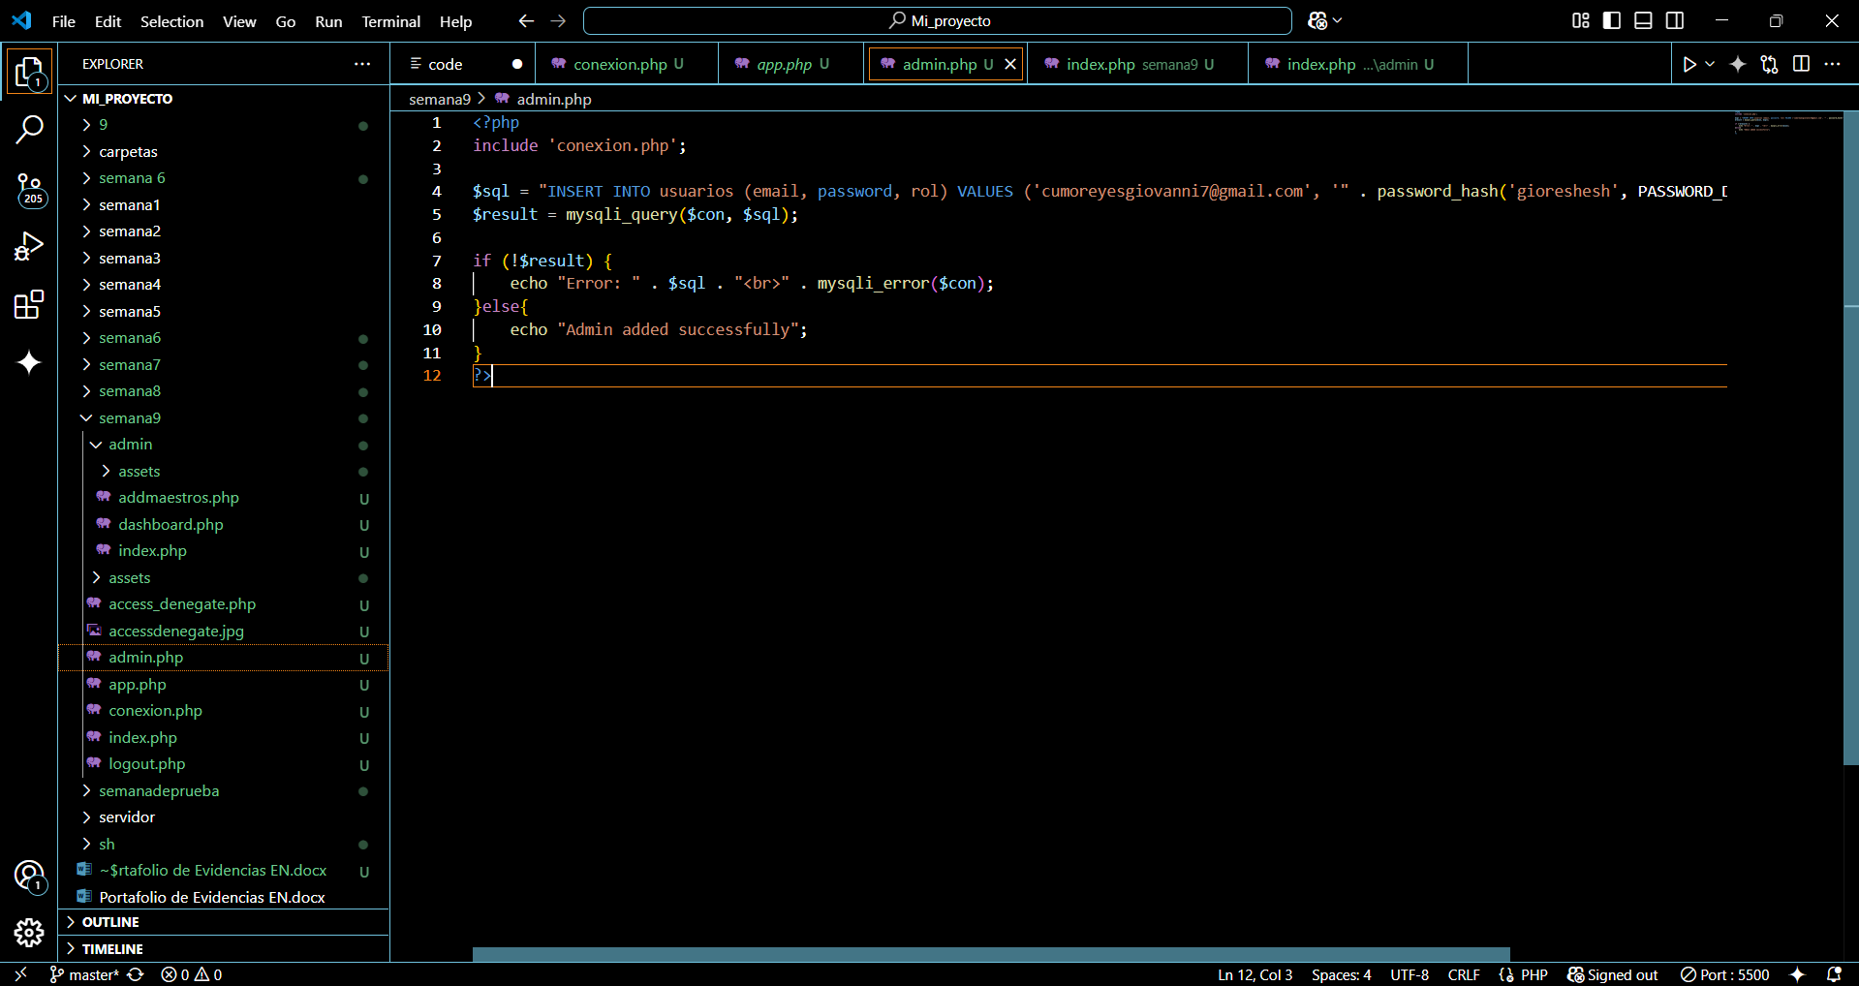

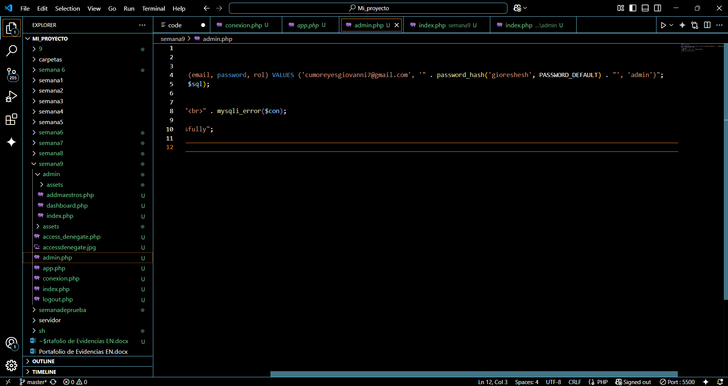

**Index.php**

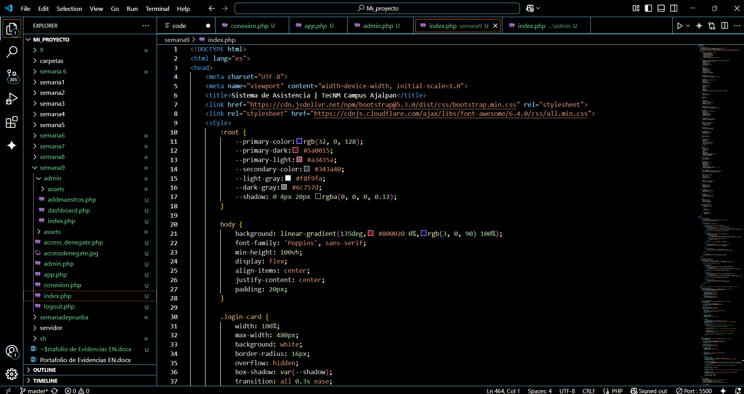

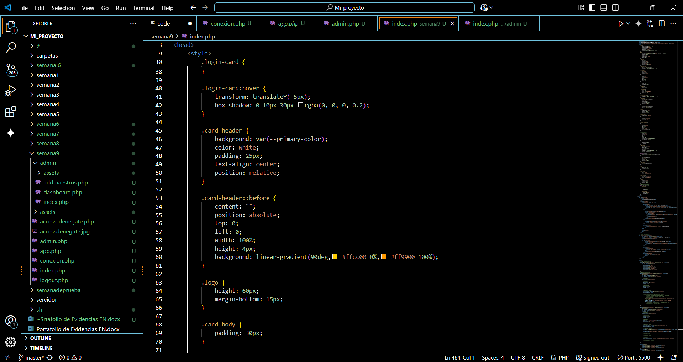

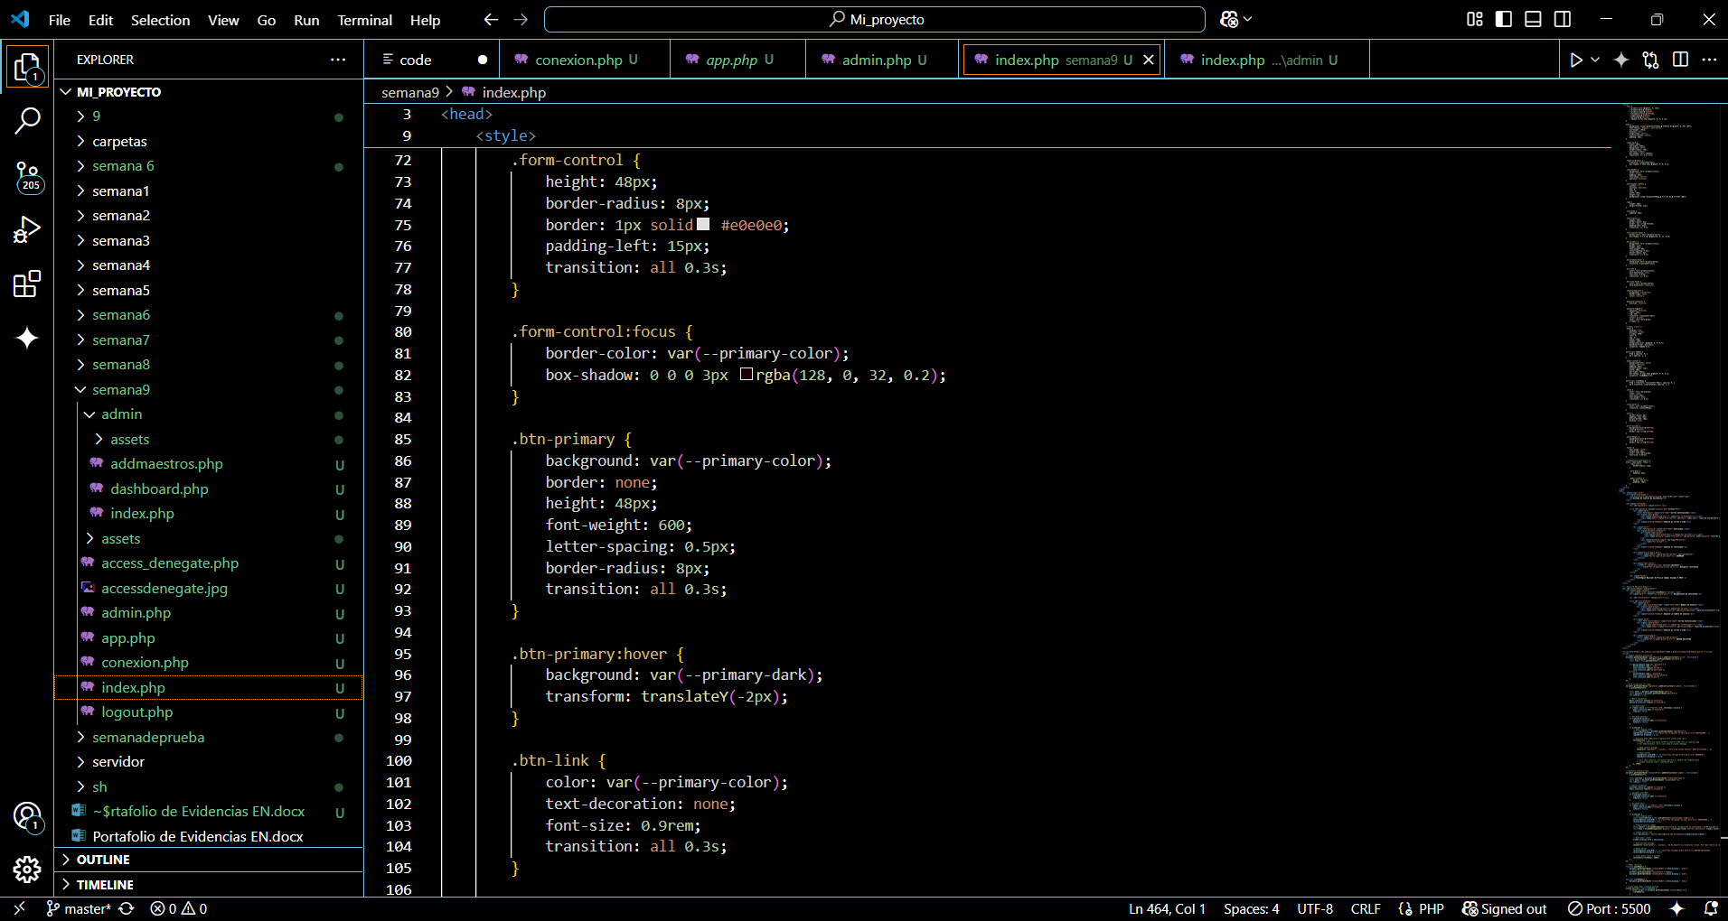

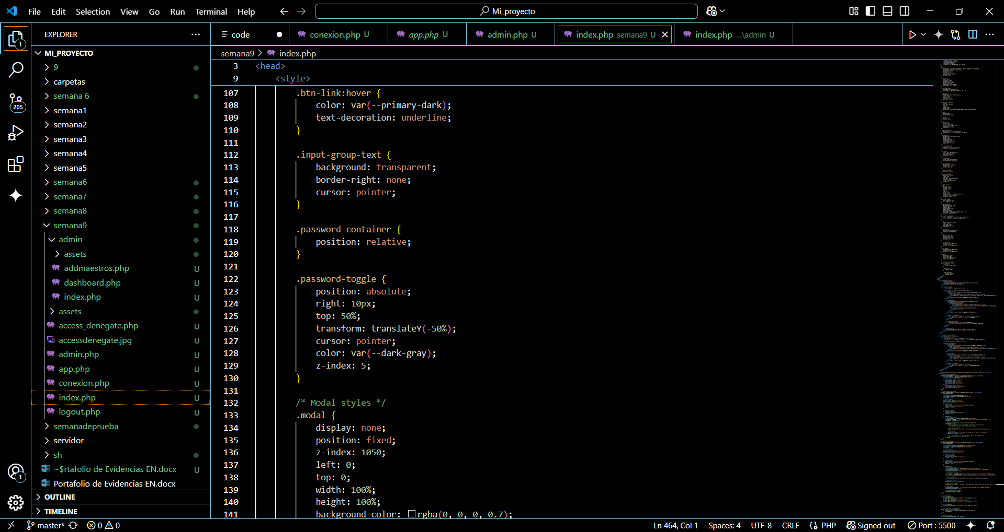

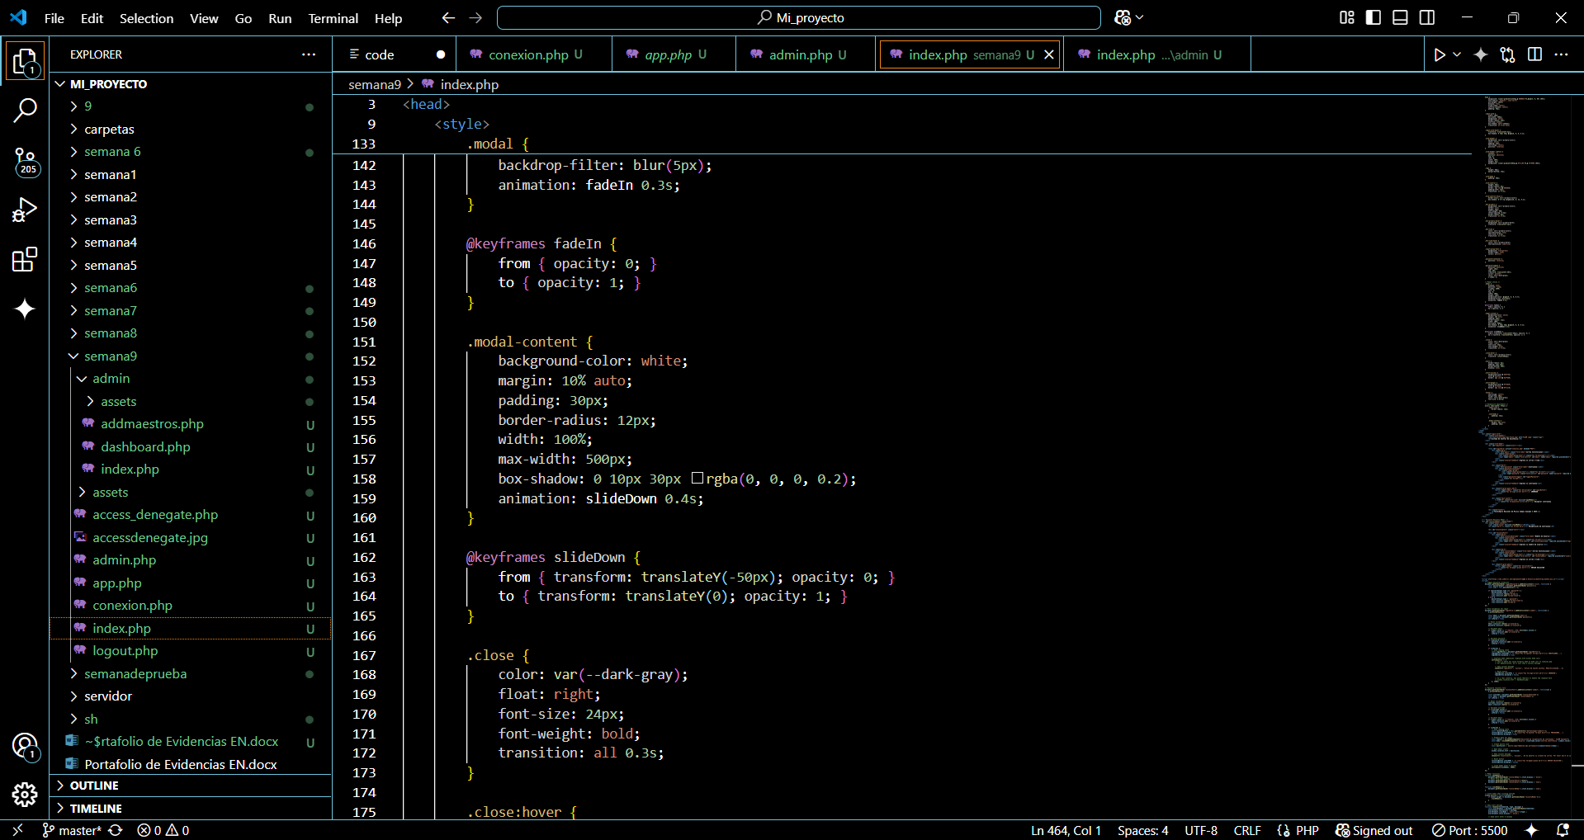

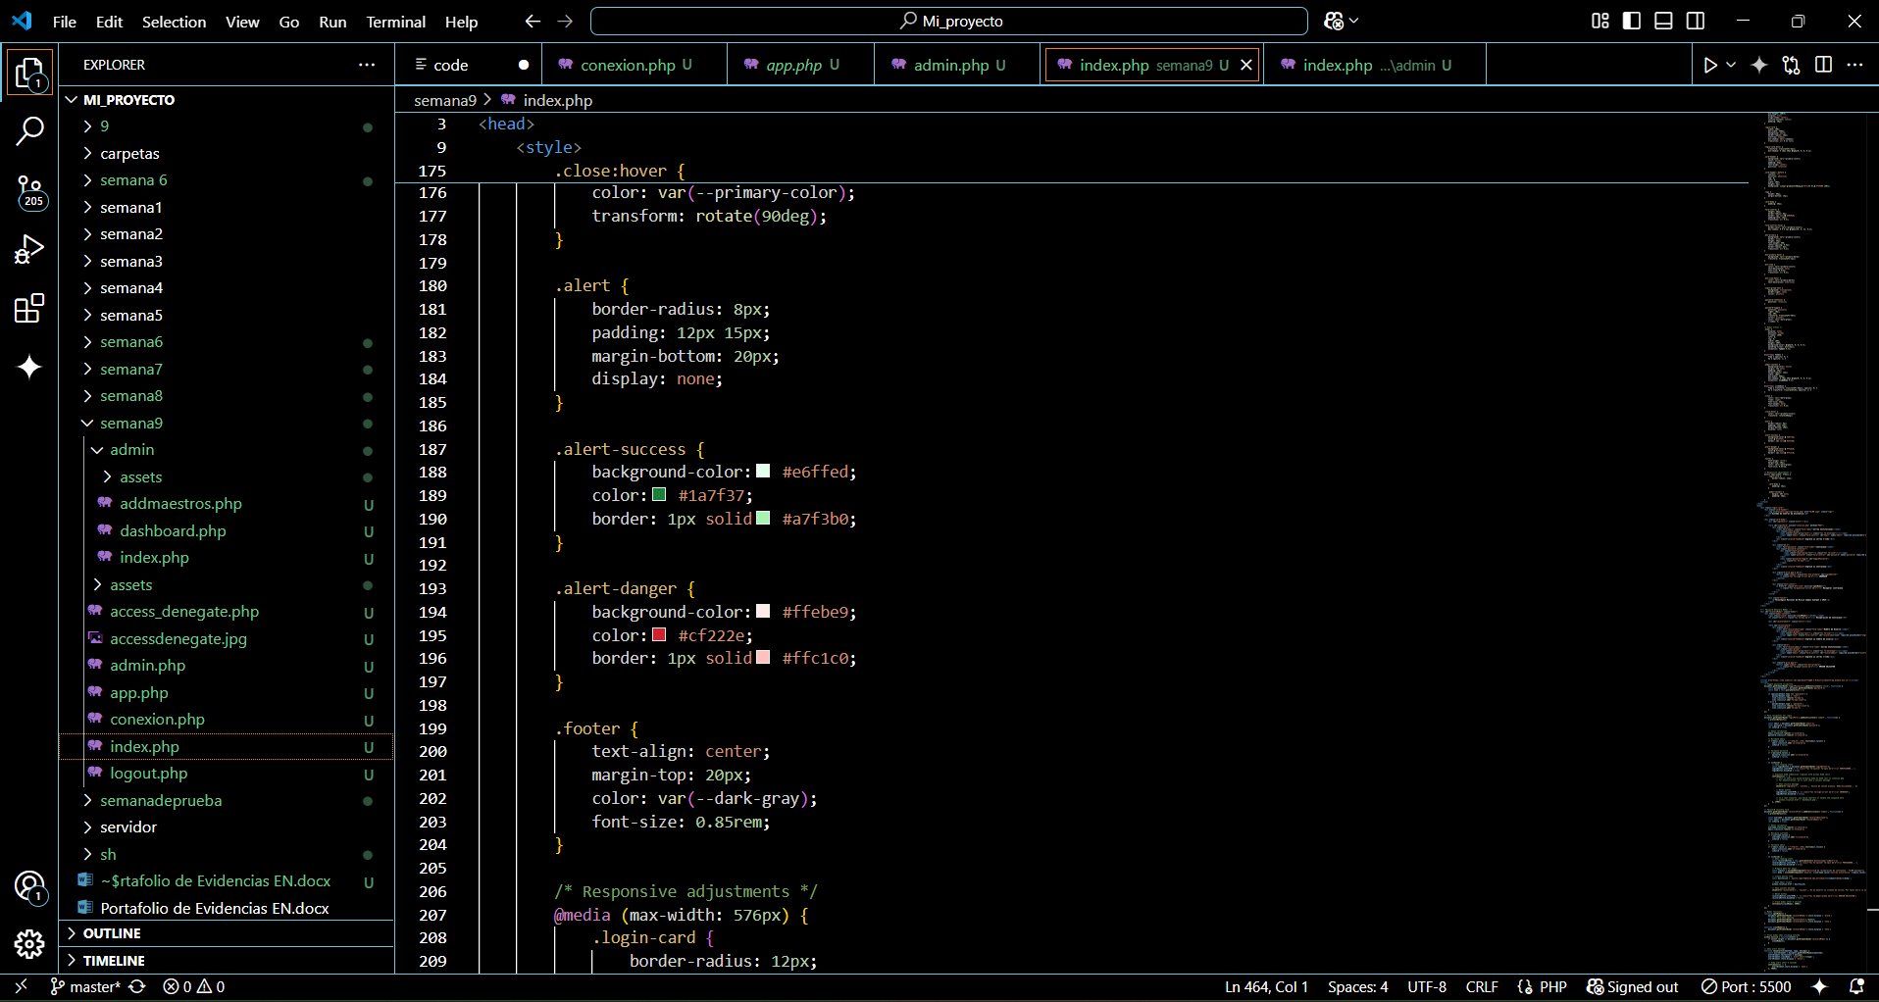

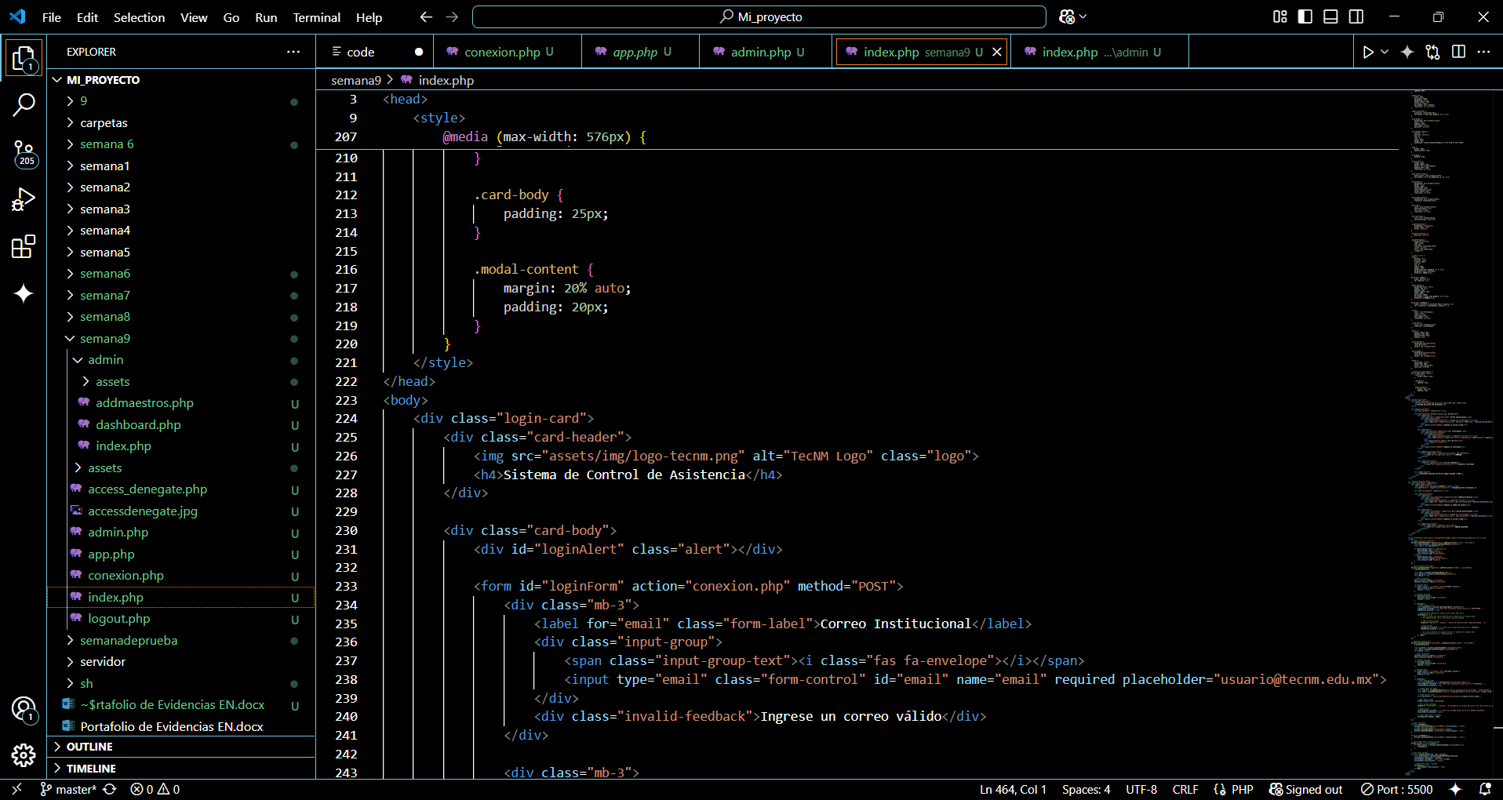

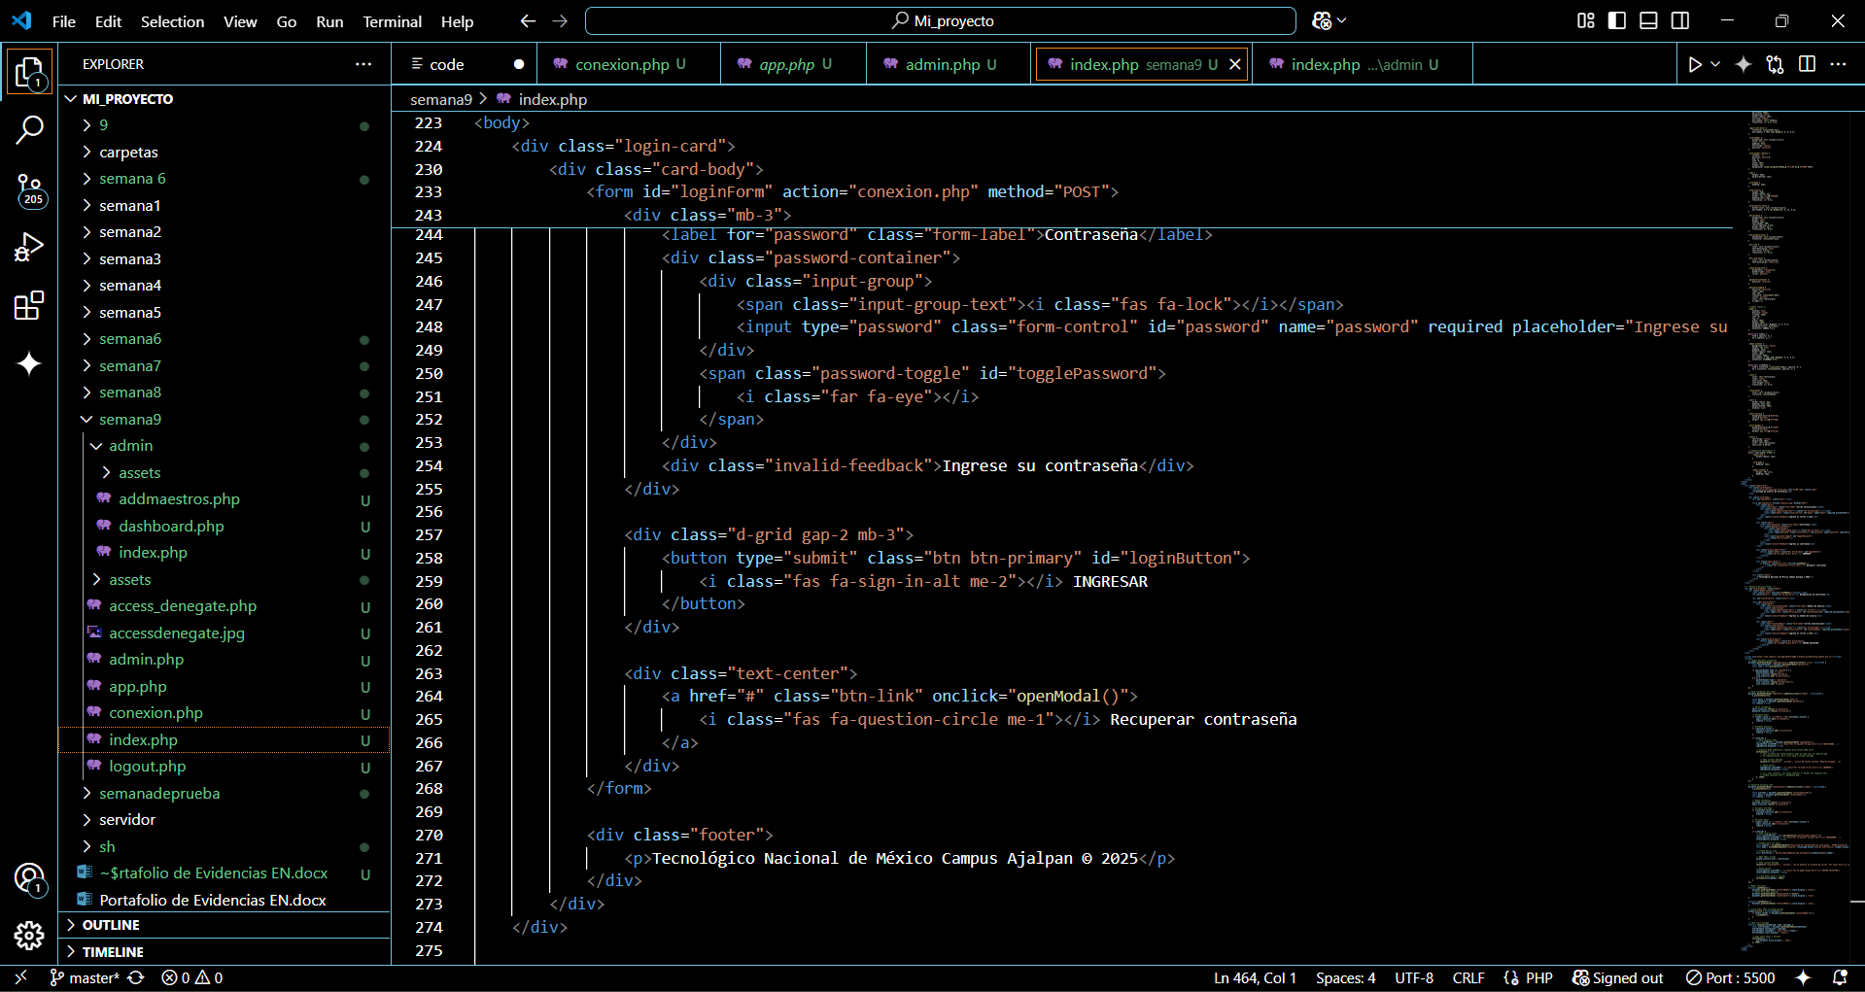

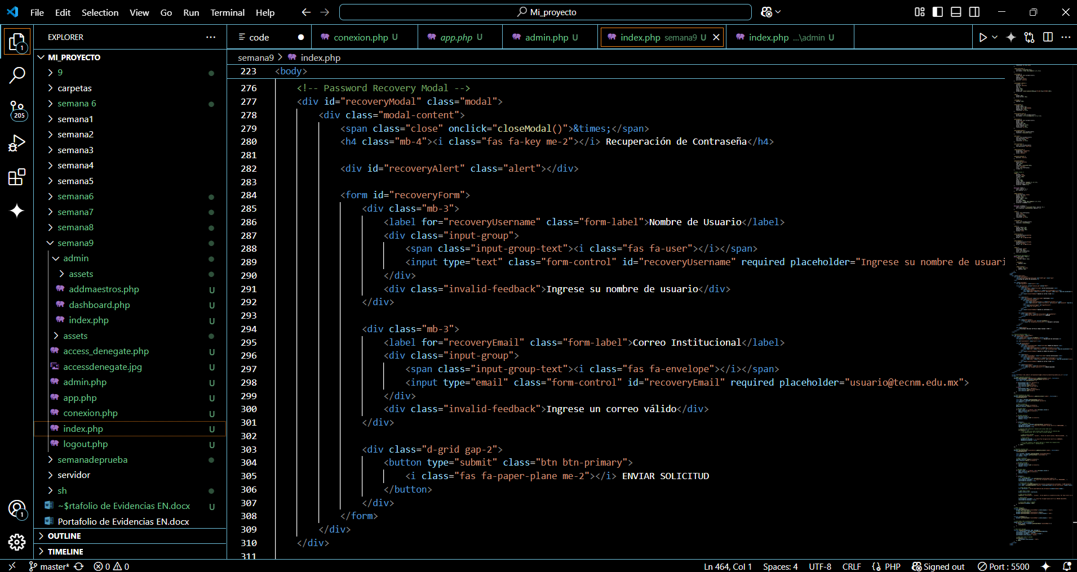

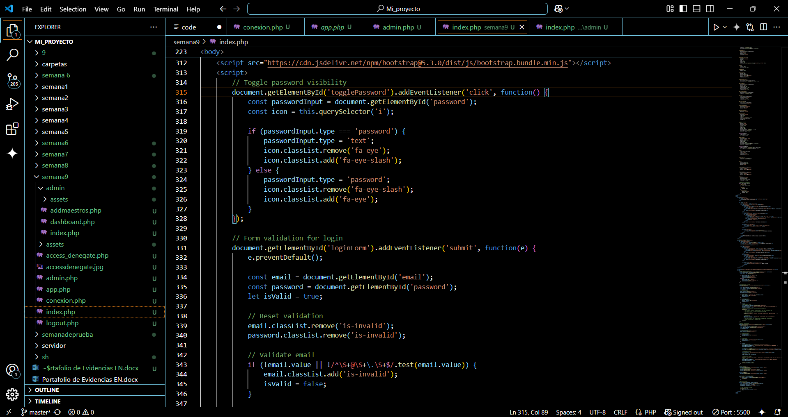

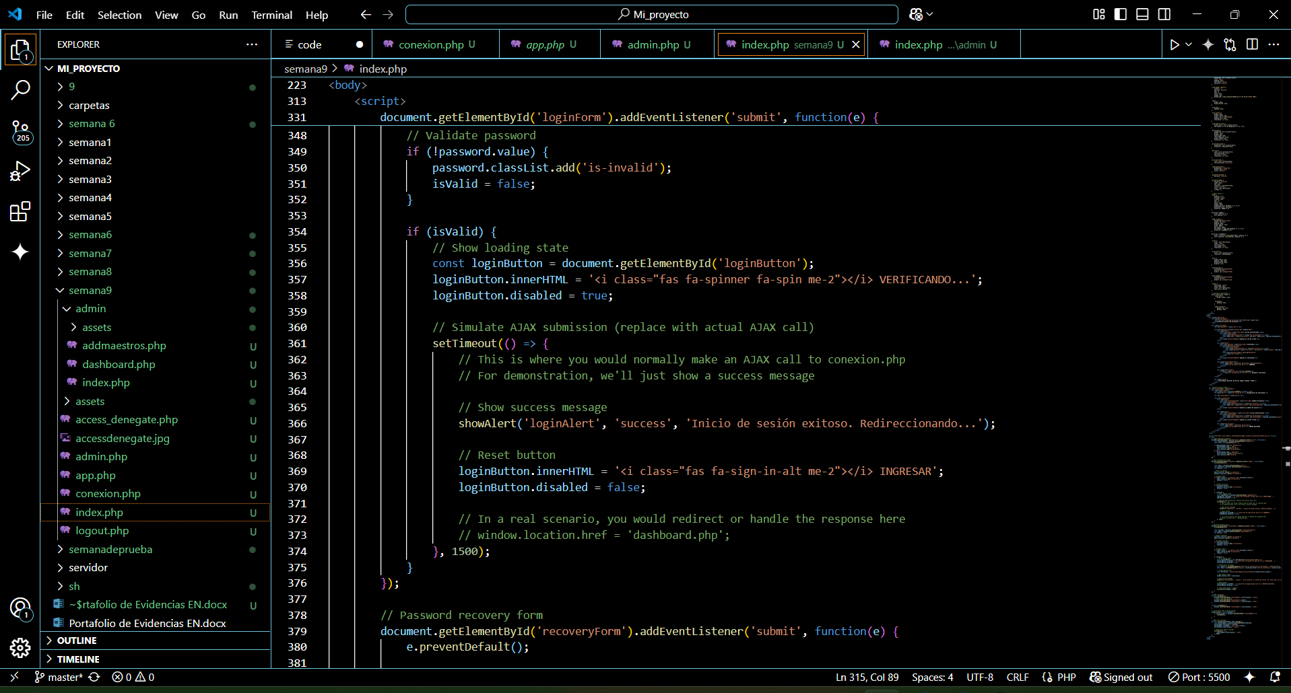

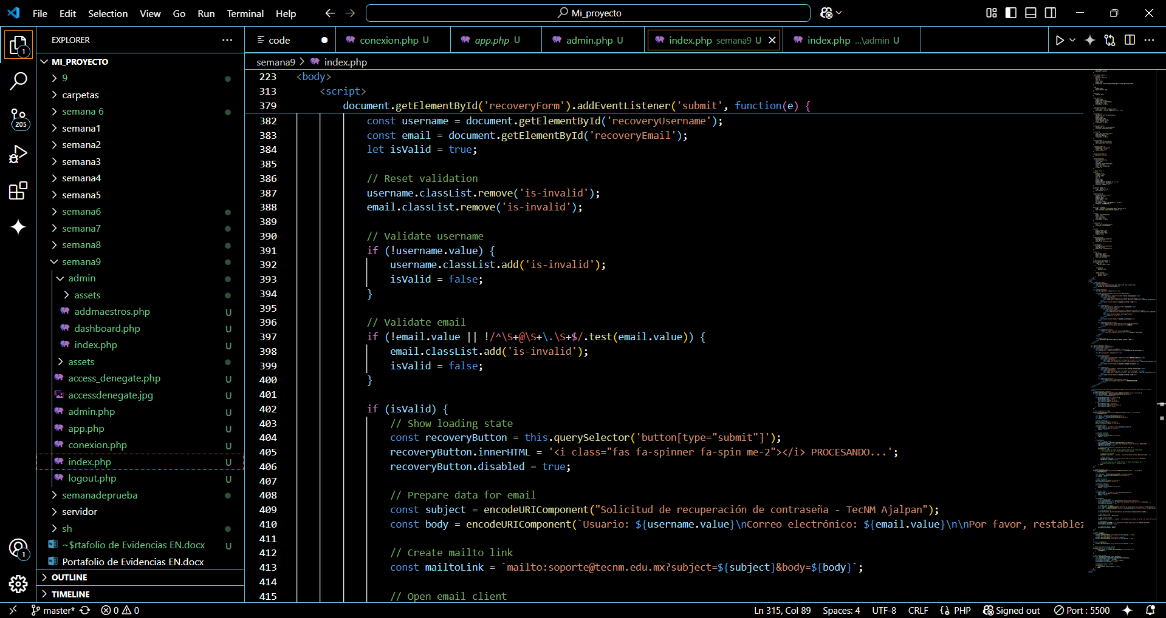

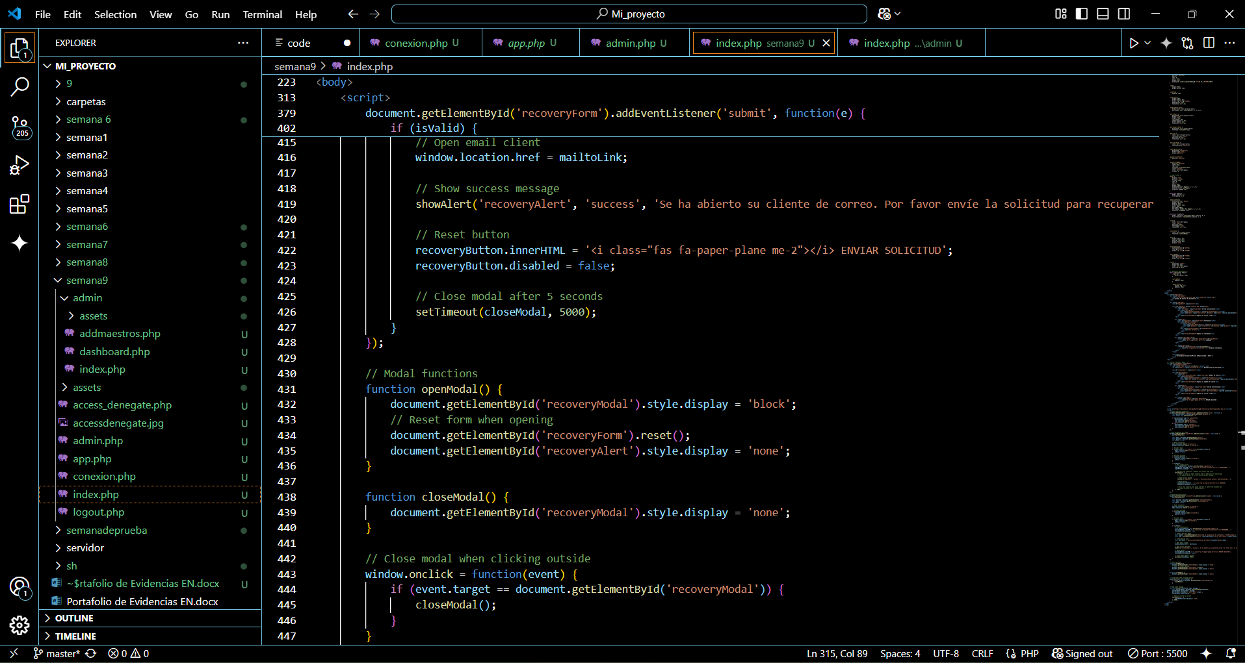

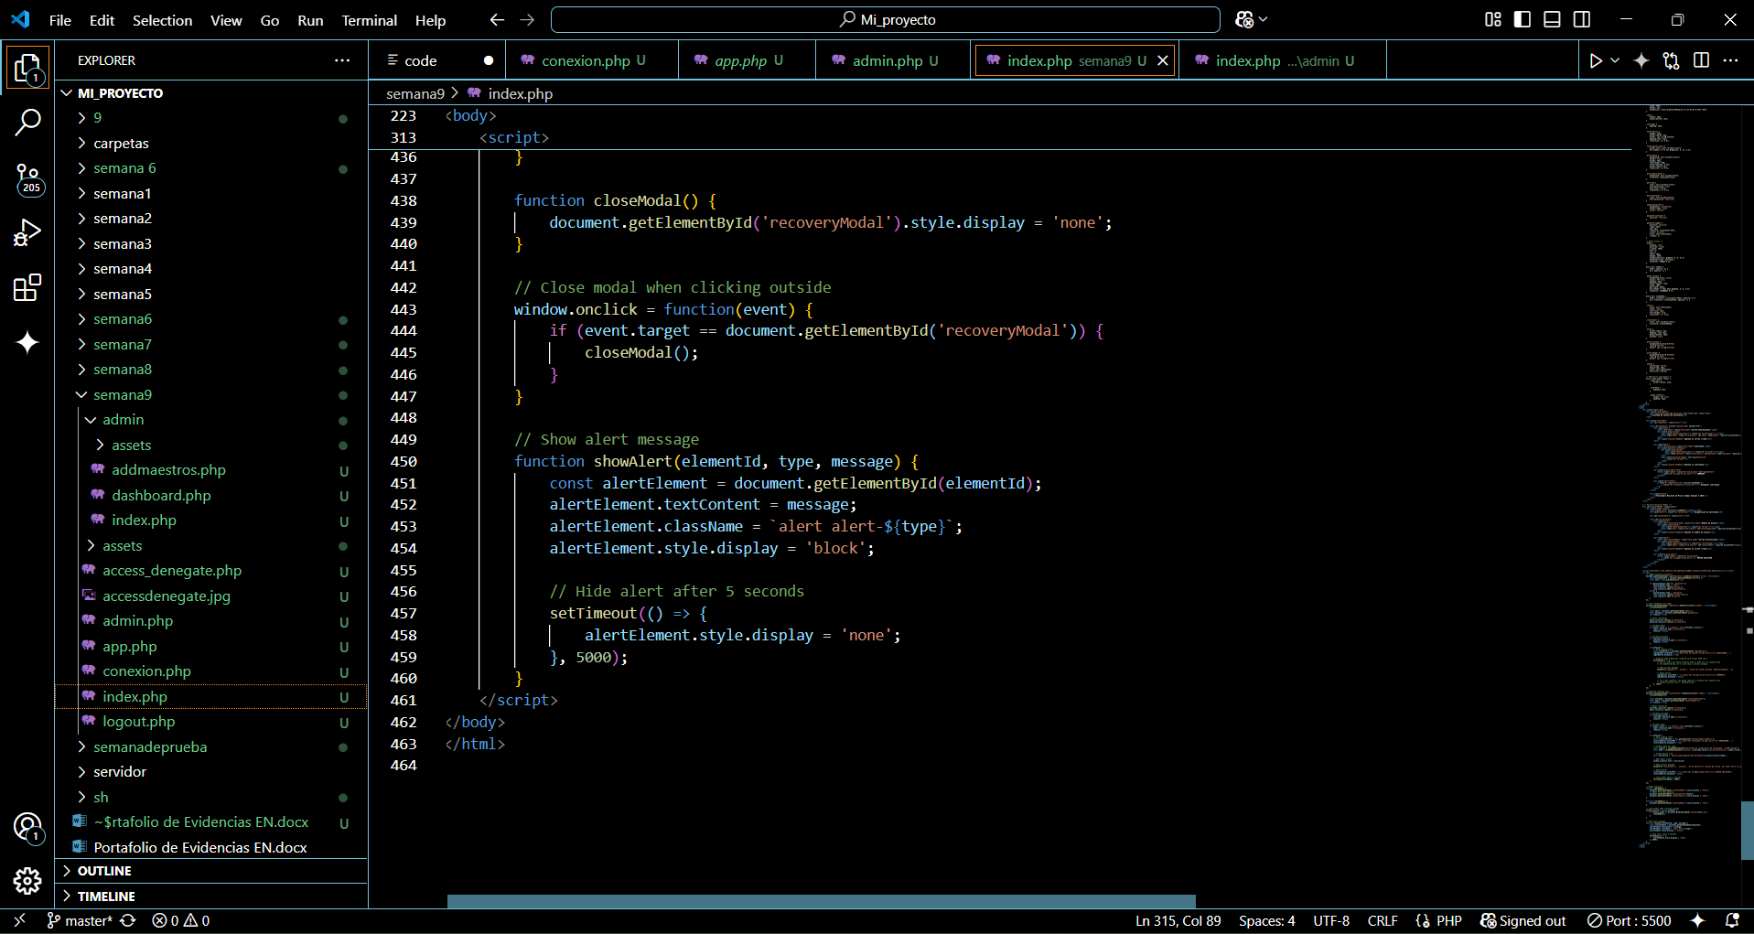

**Logout.php**

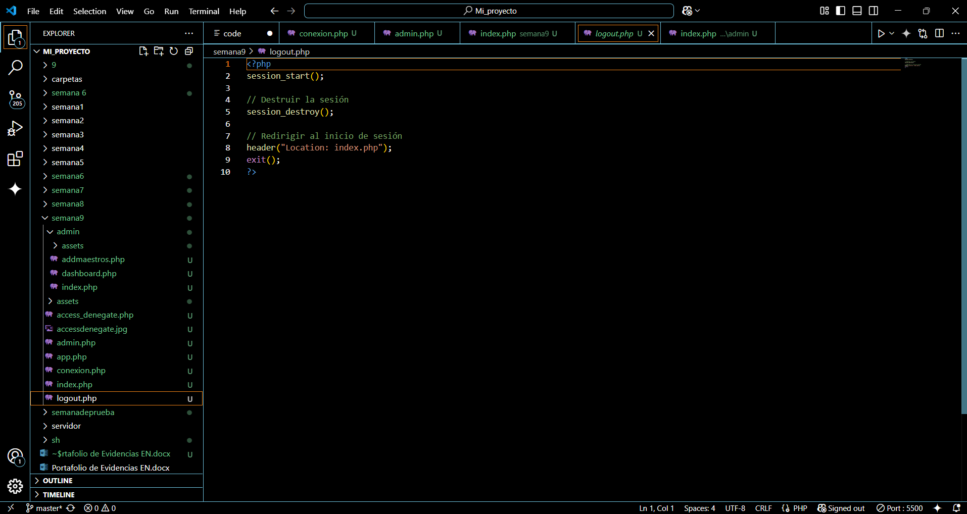

**access_denegate.php**

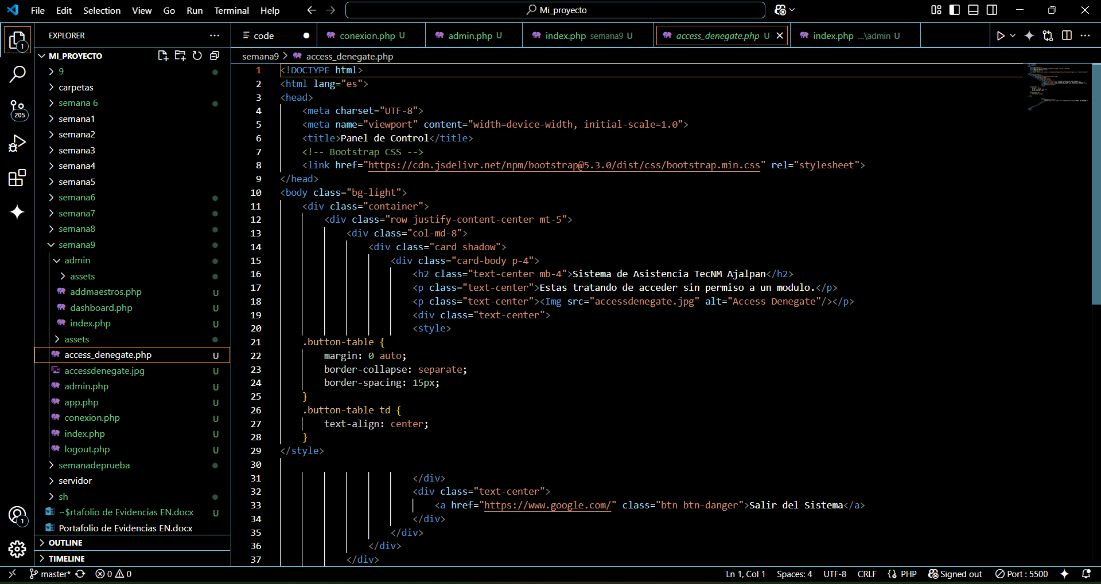

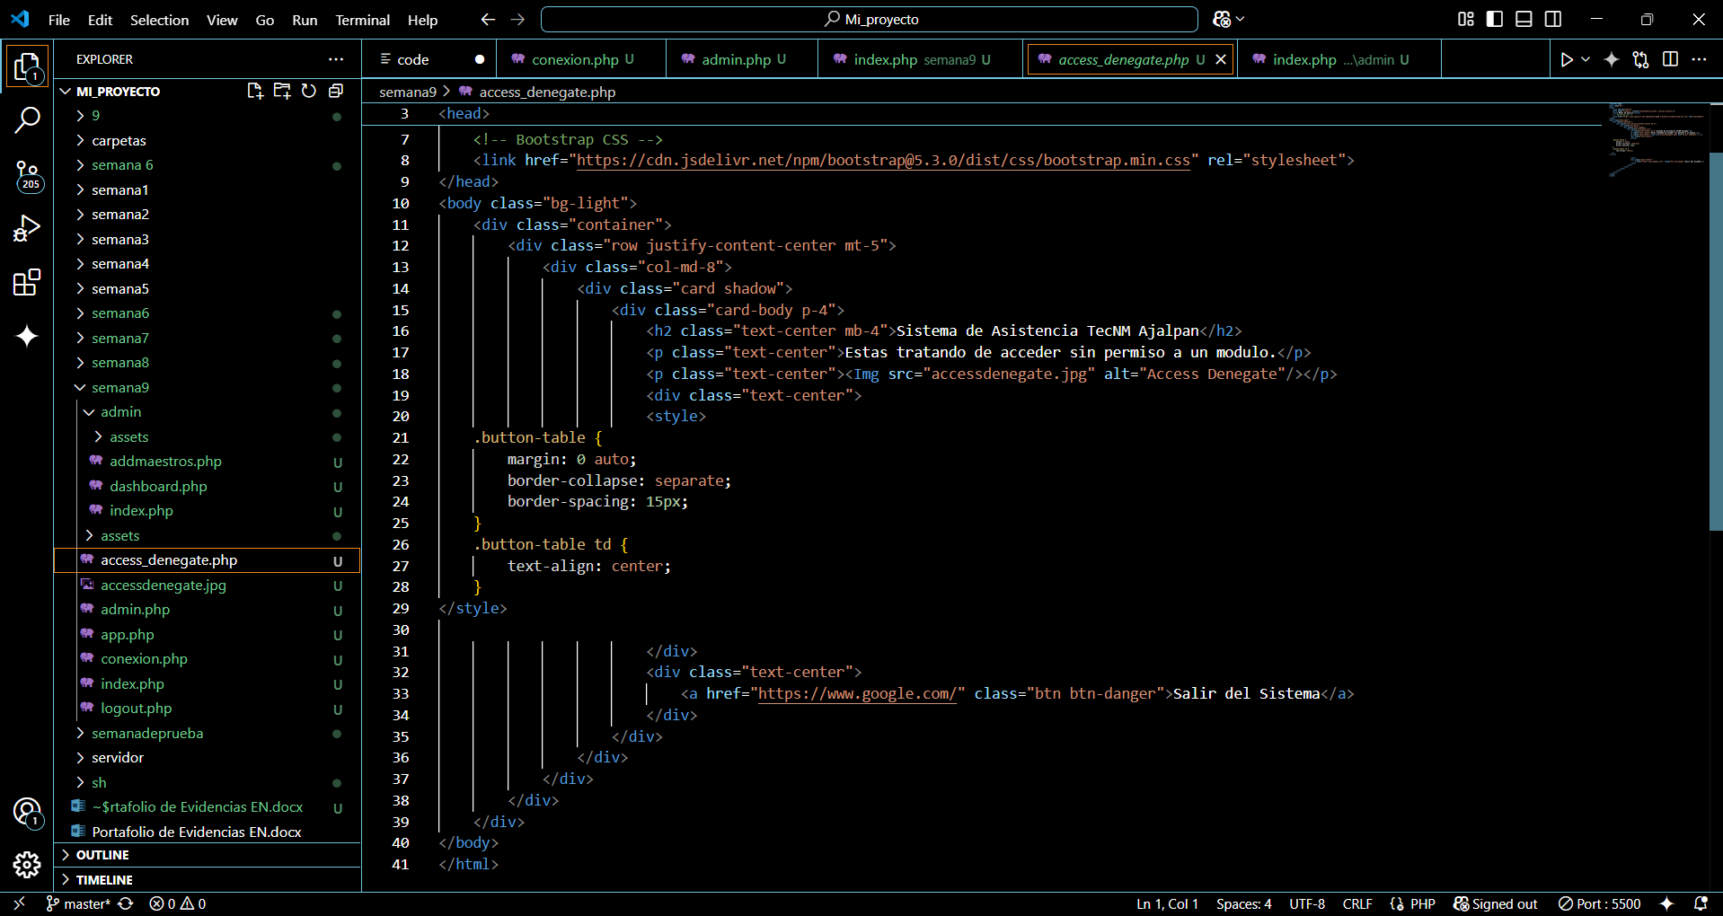

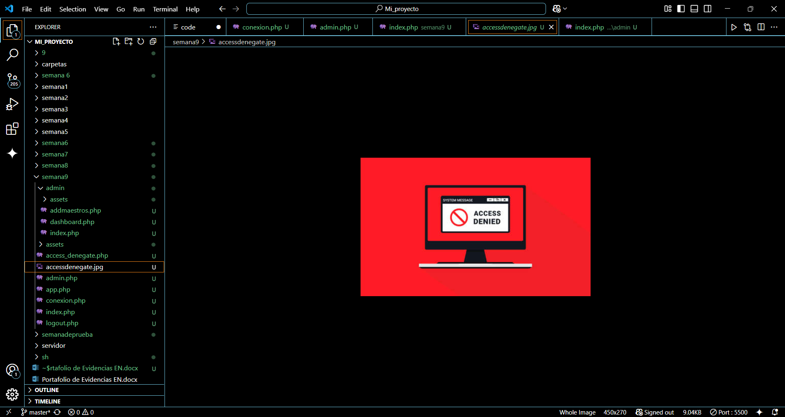

**ADMIN**

**Index.php**





























**Dashboard.php**

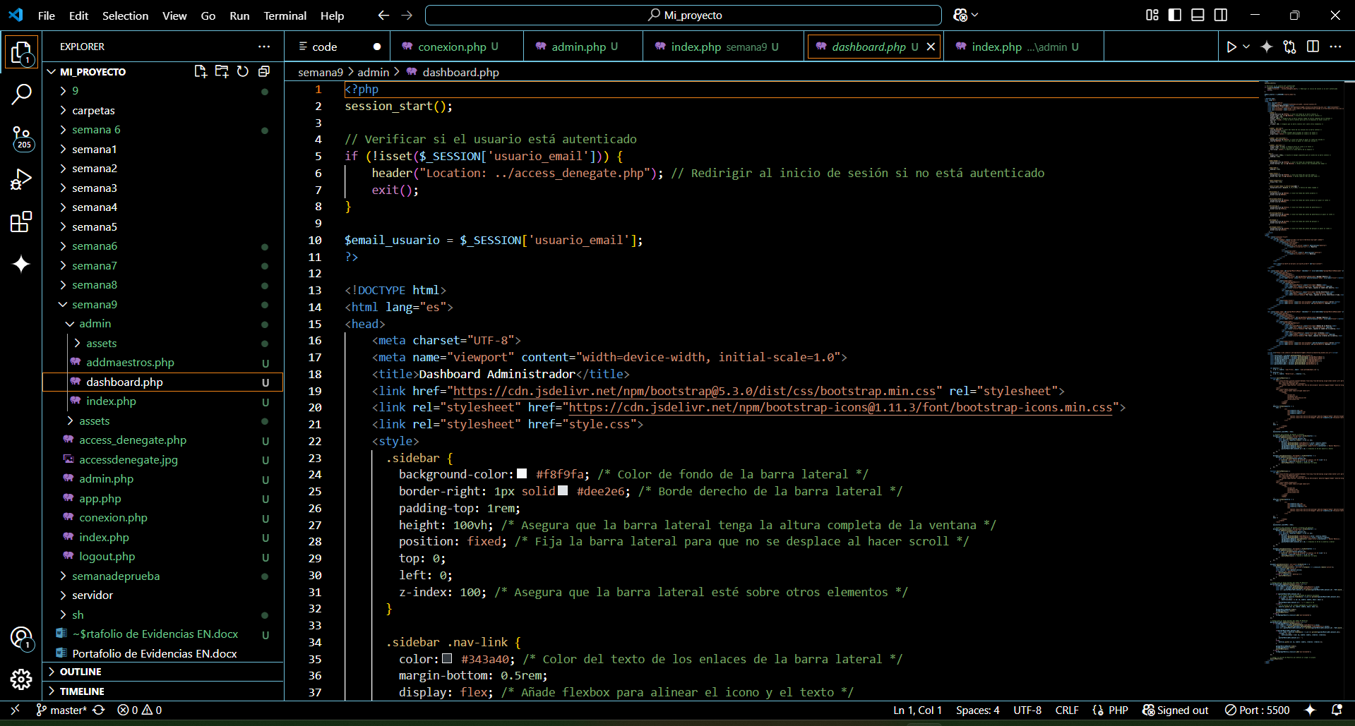

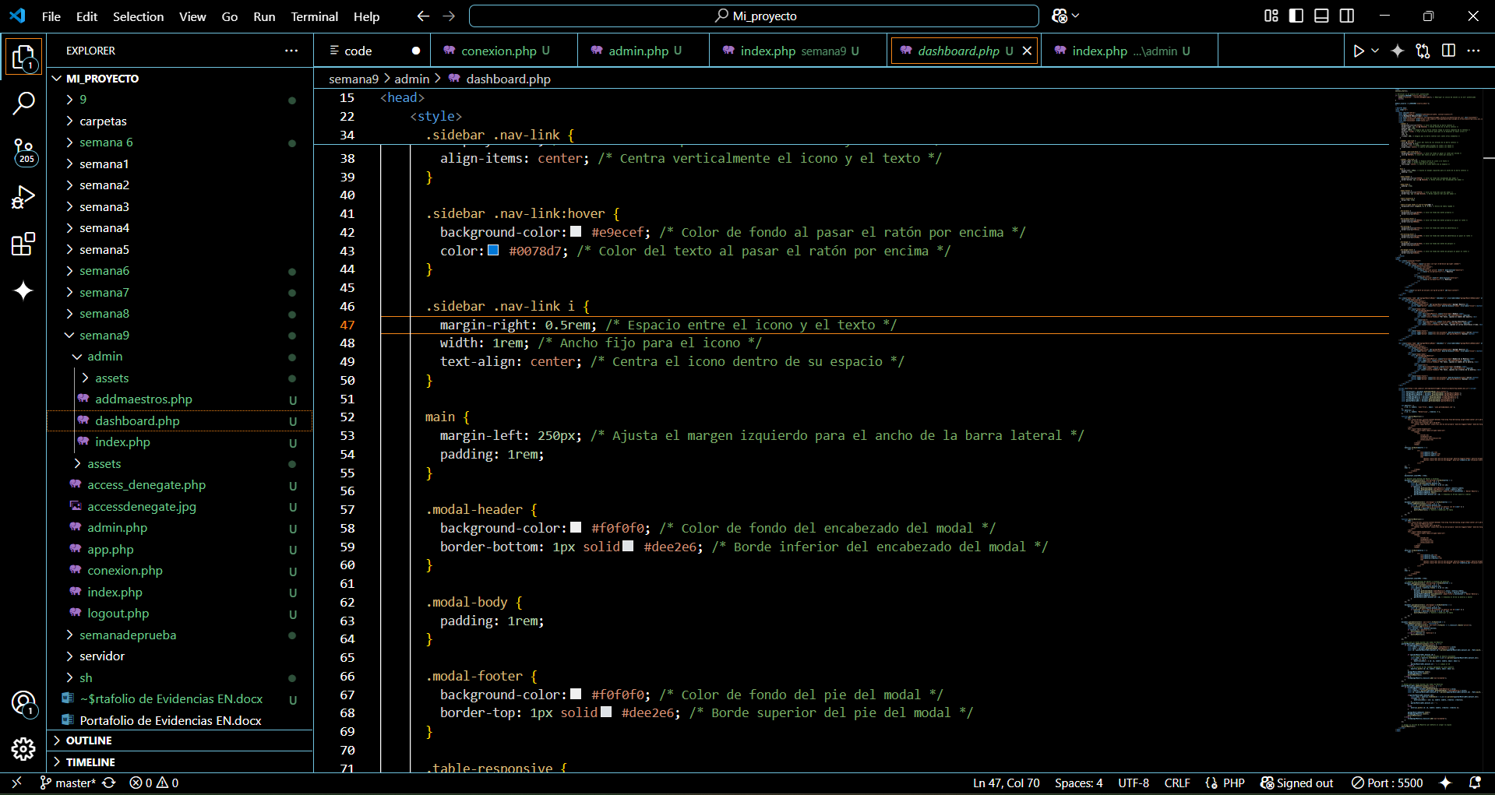

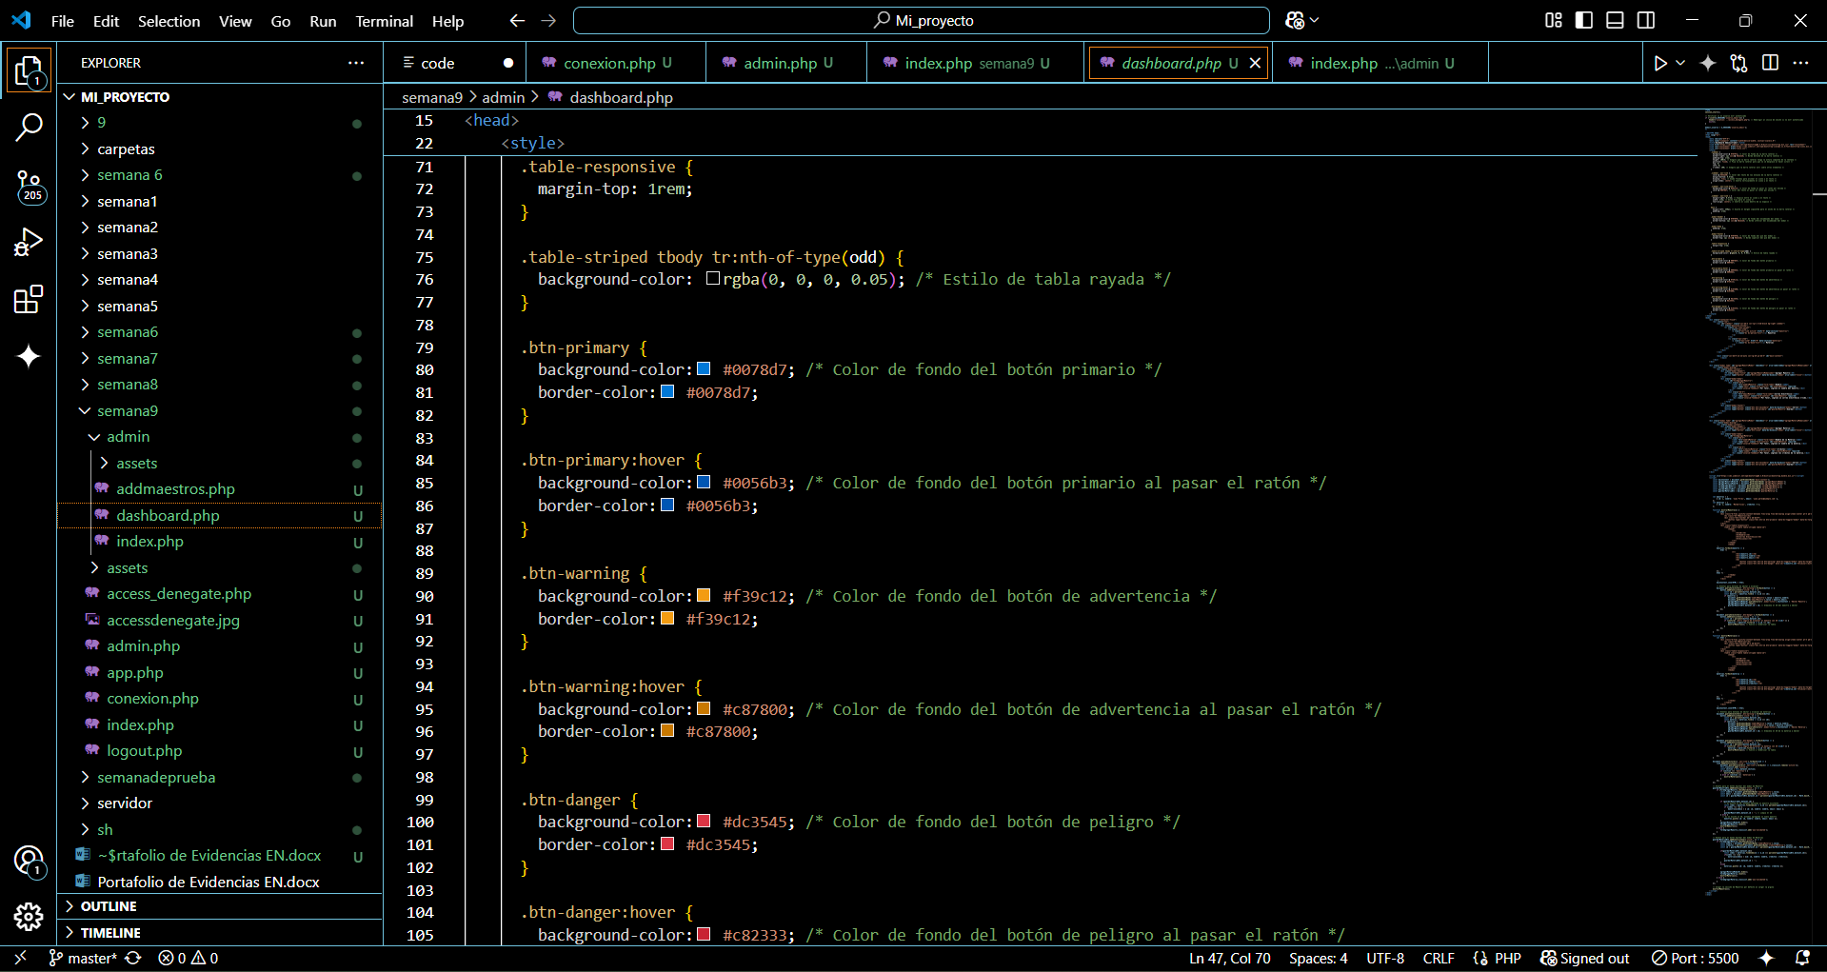

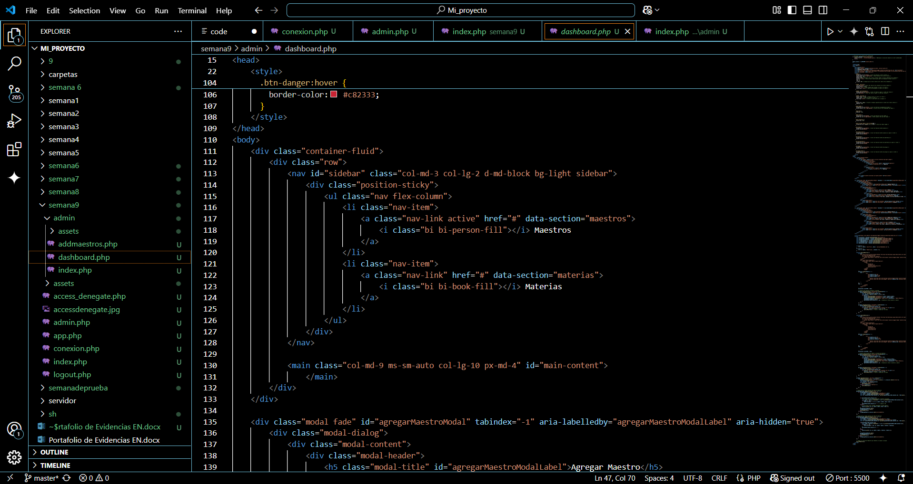

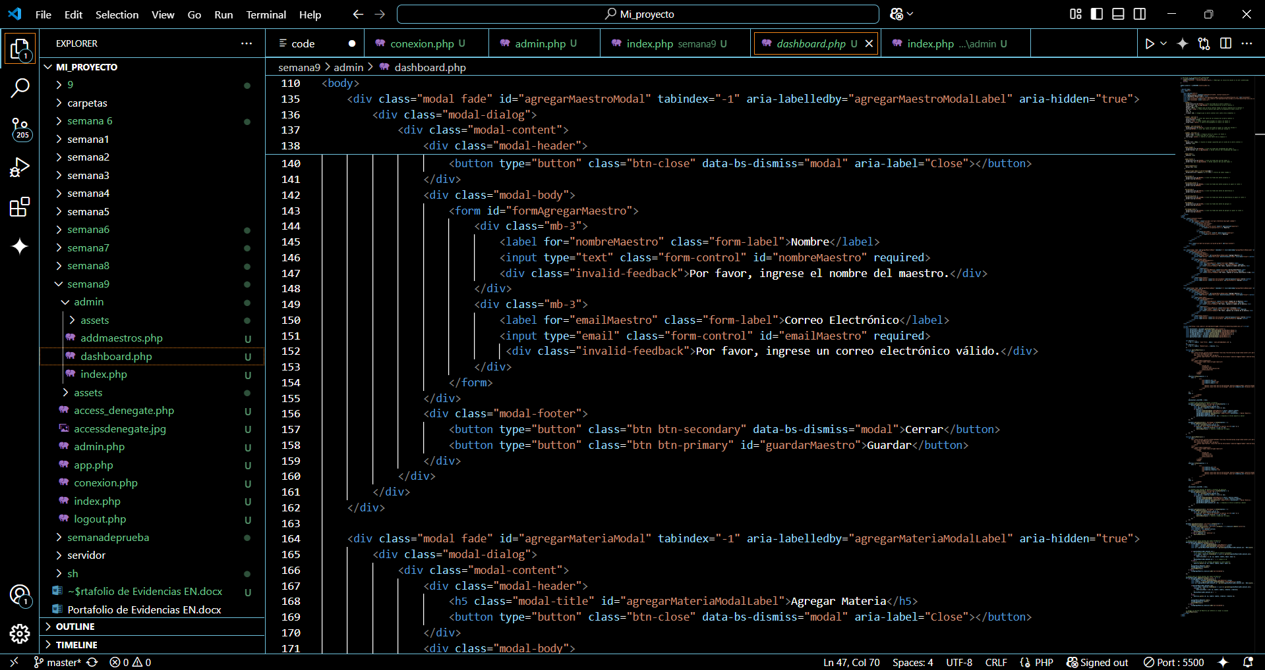

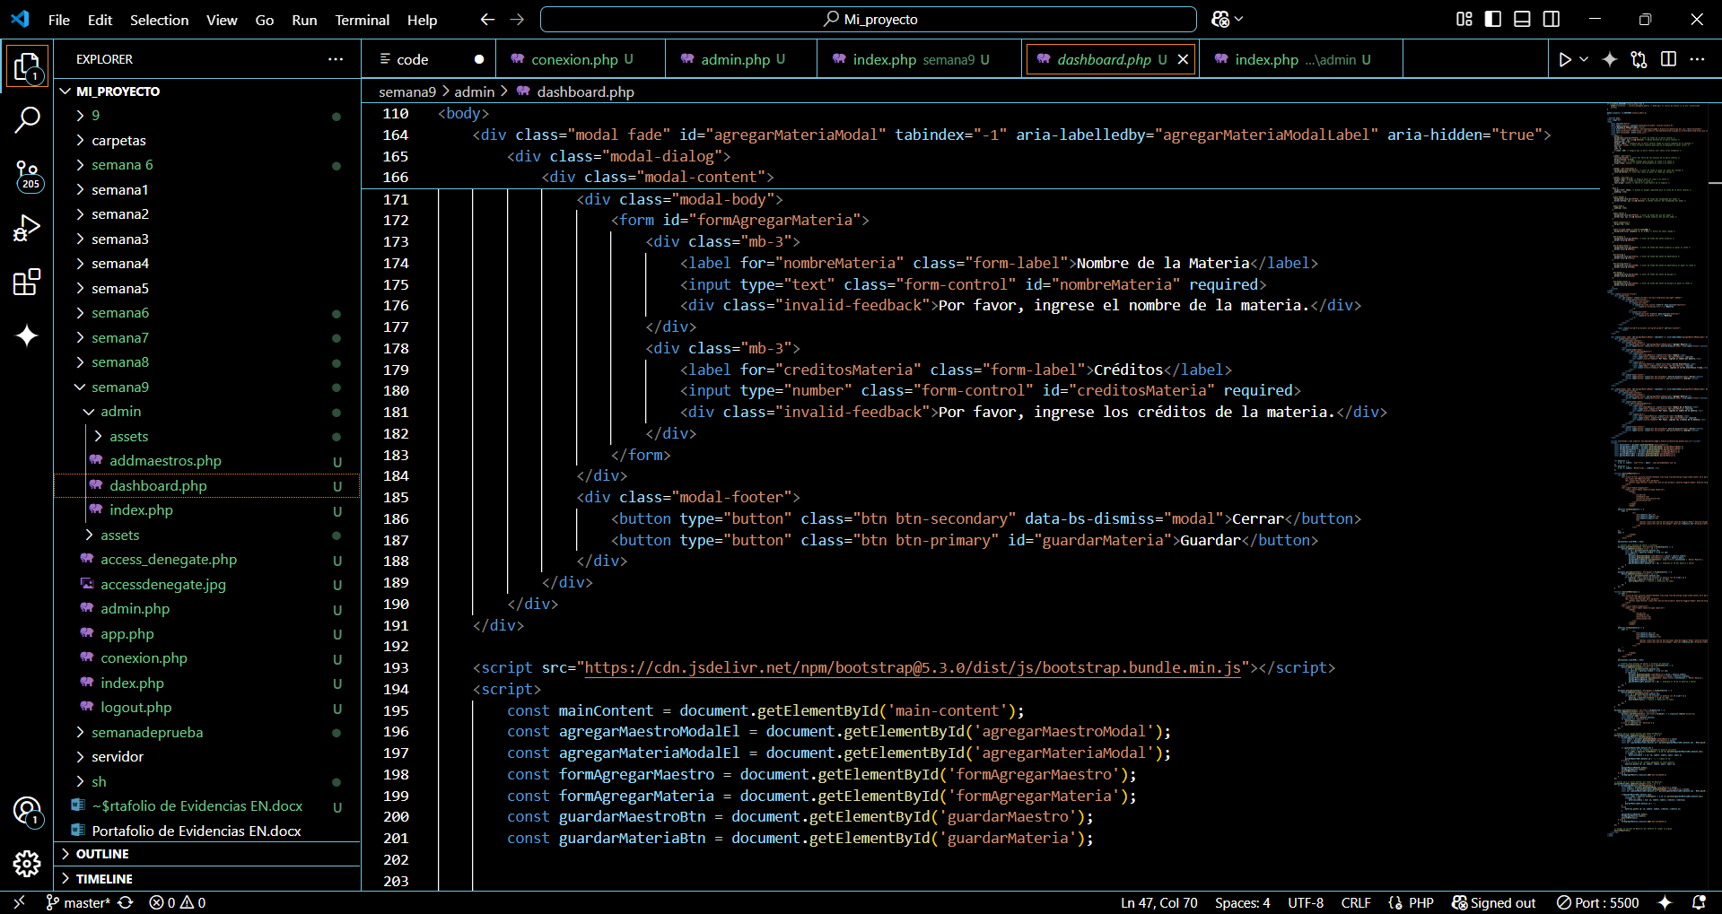

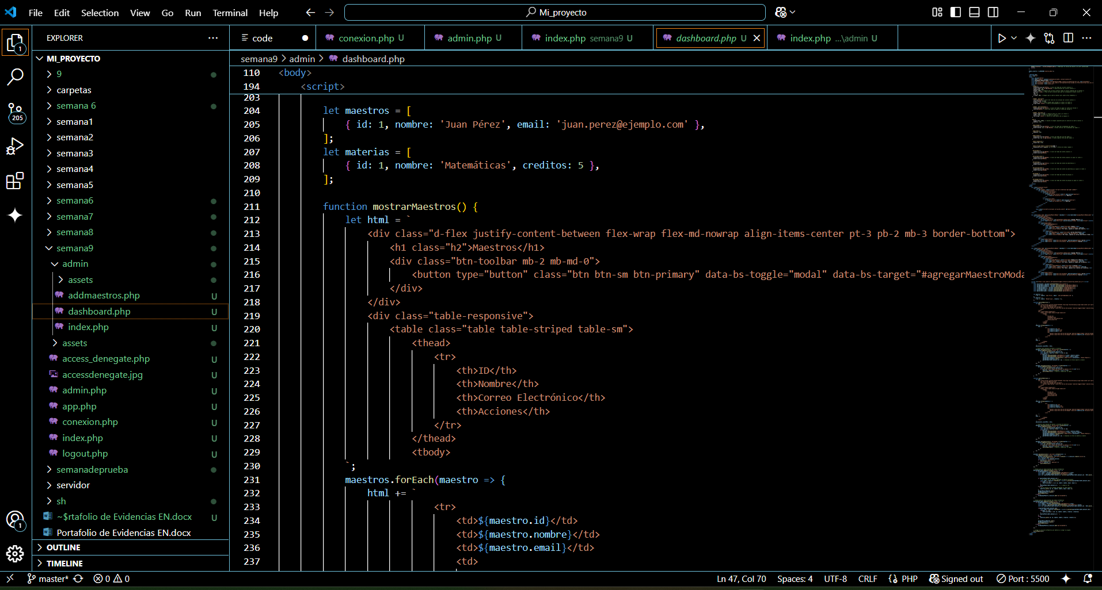

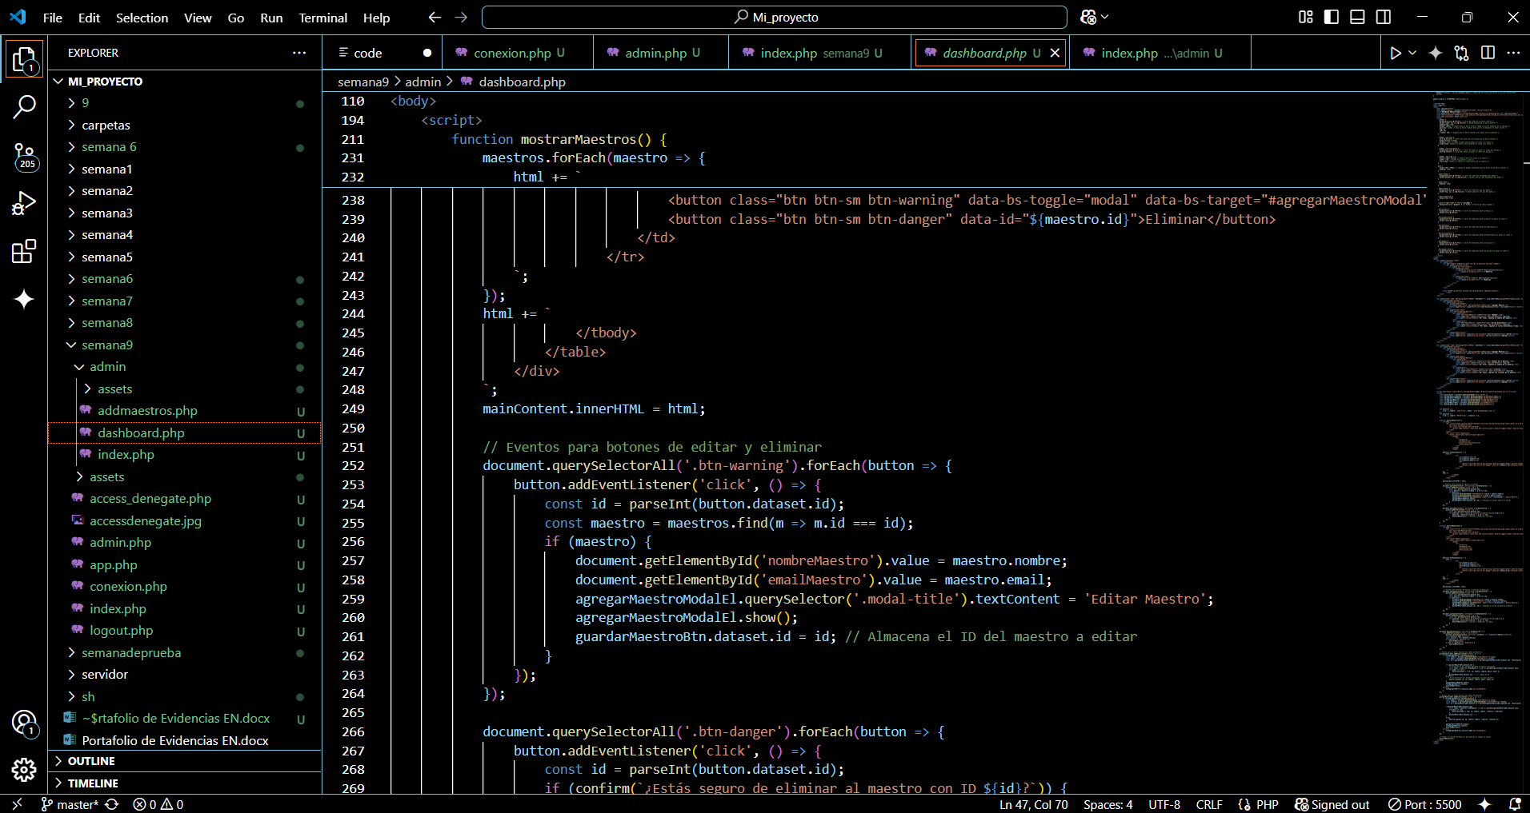

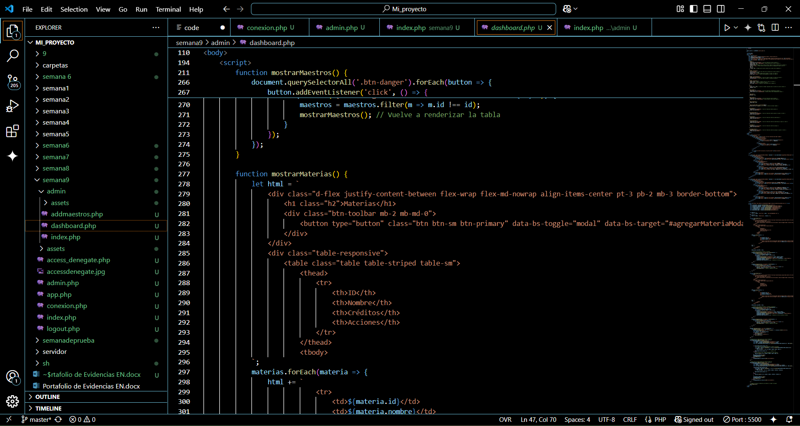

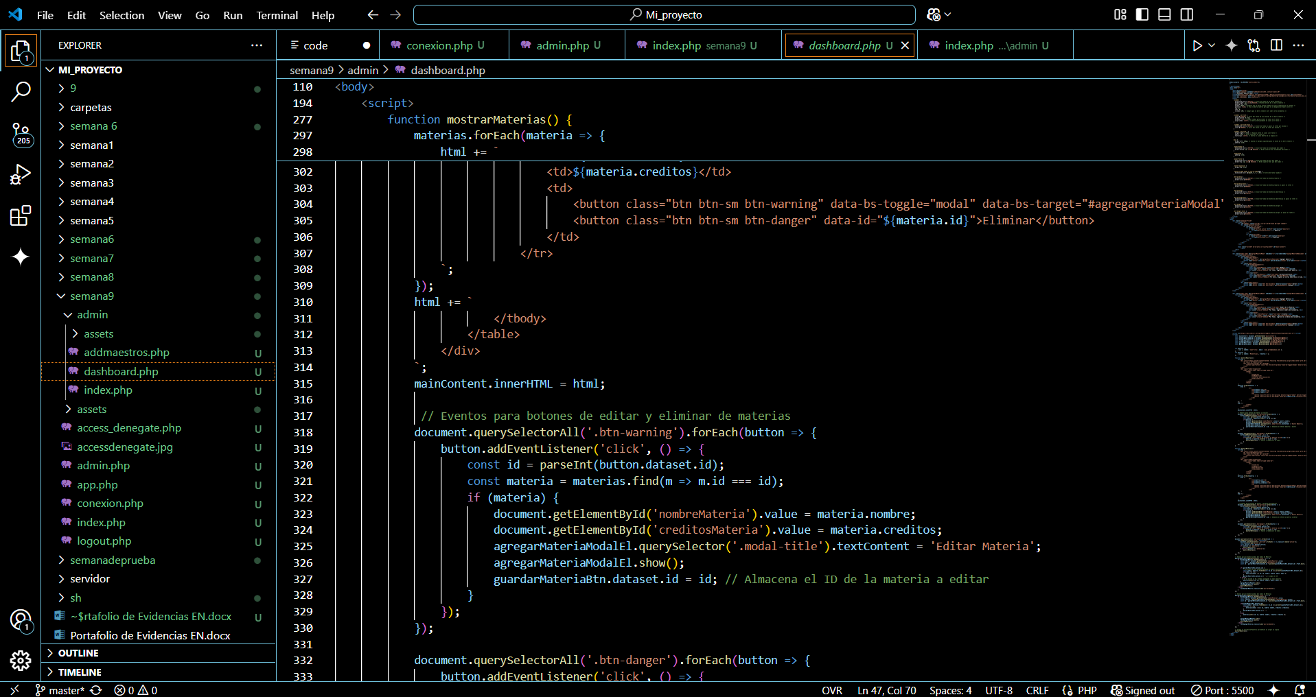

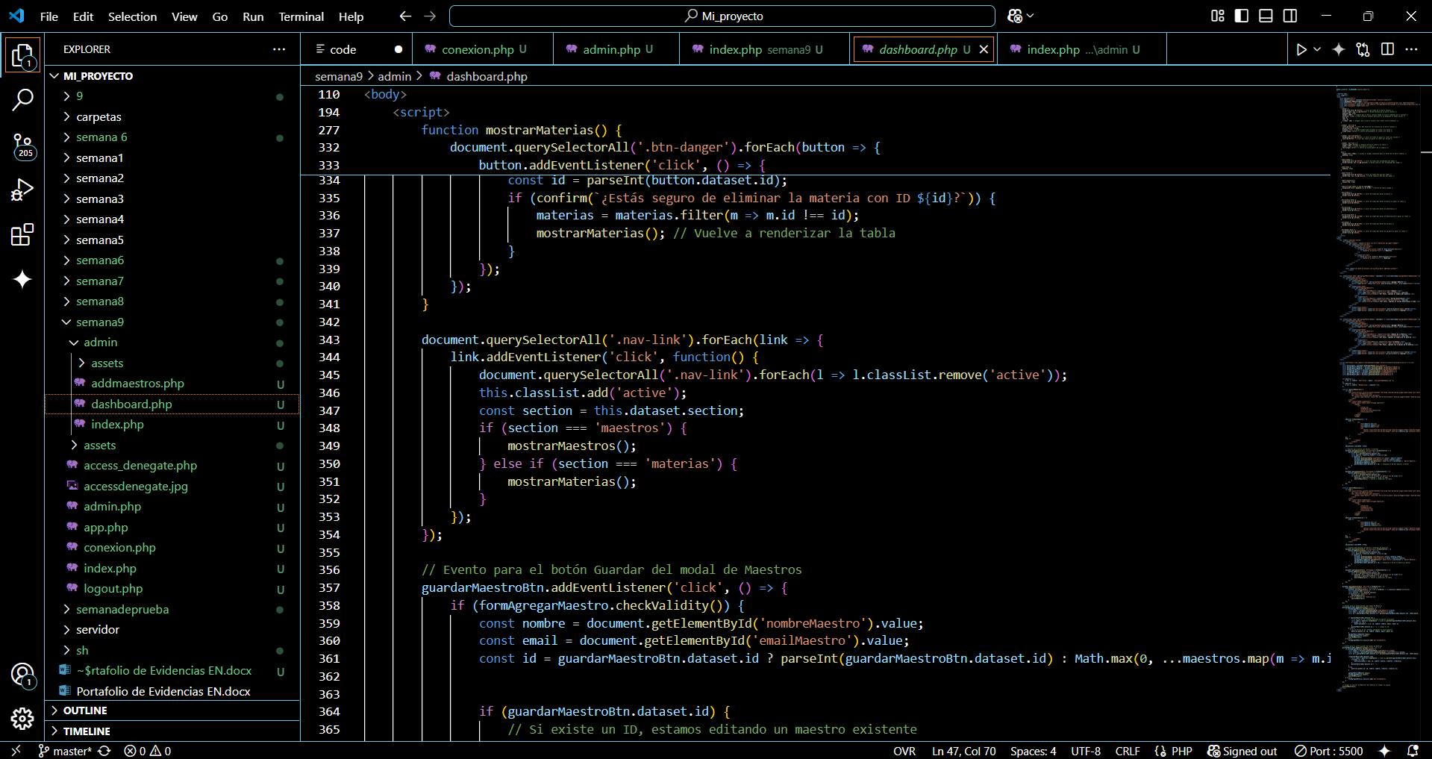

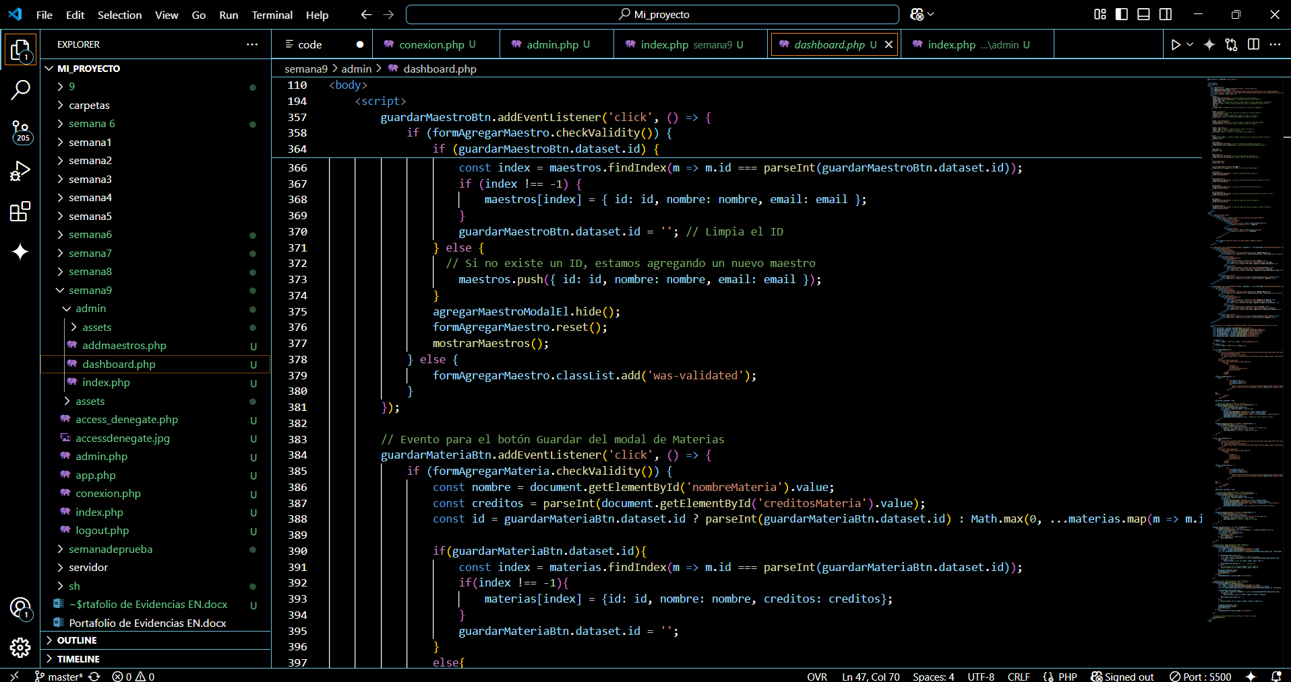

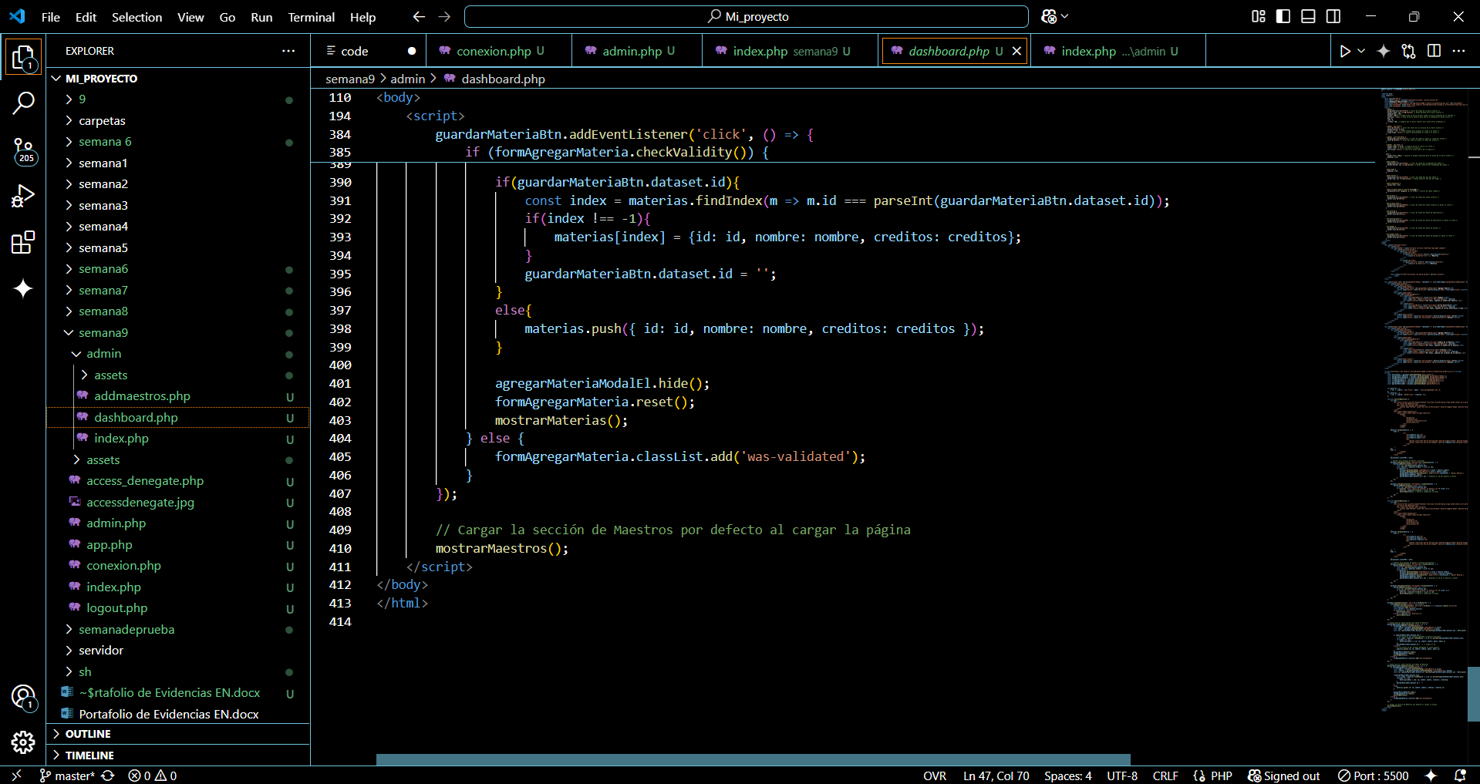

**Index.php Ejecutado**

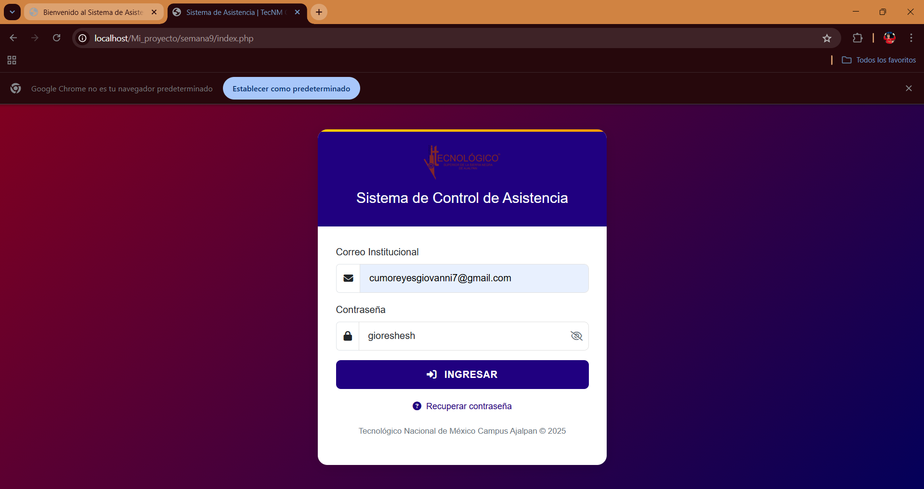

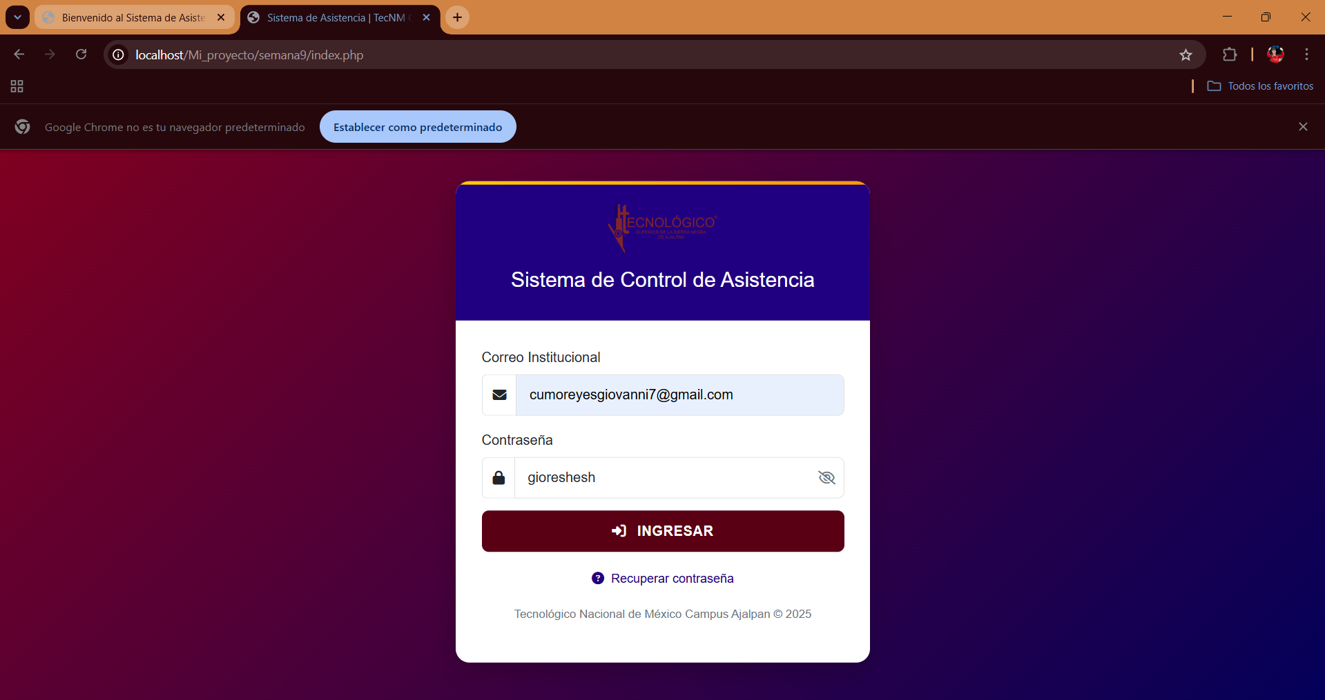

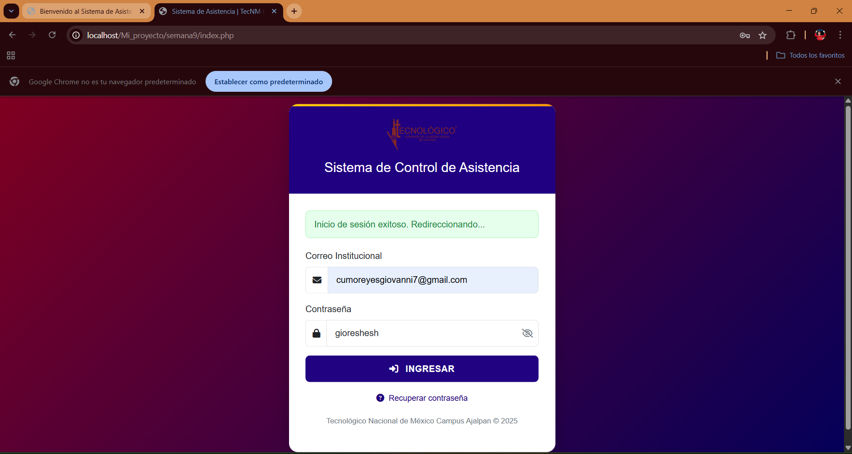

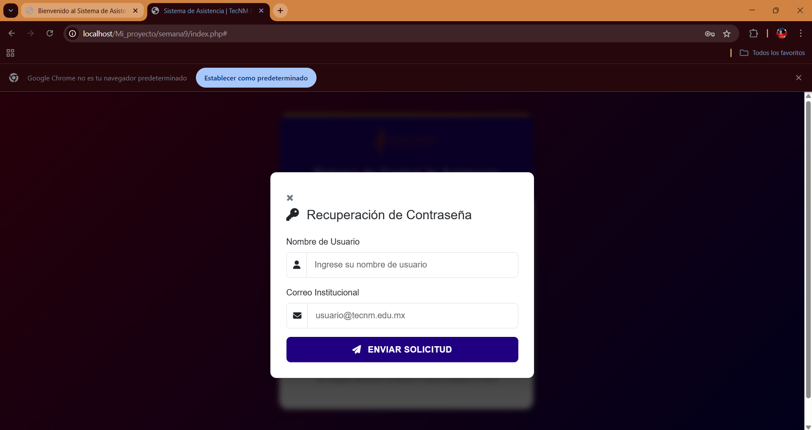

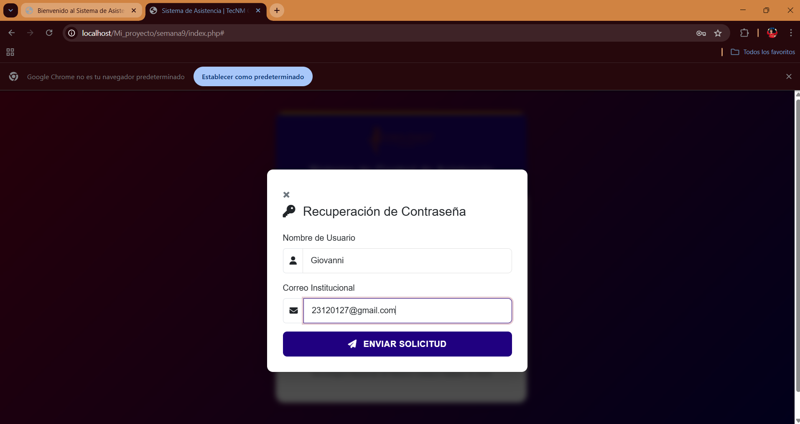

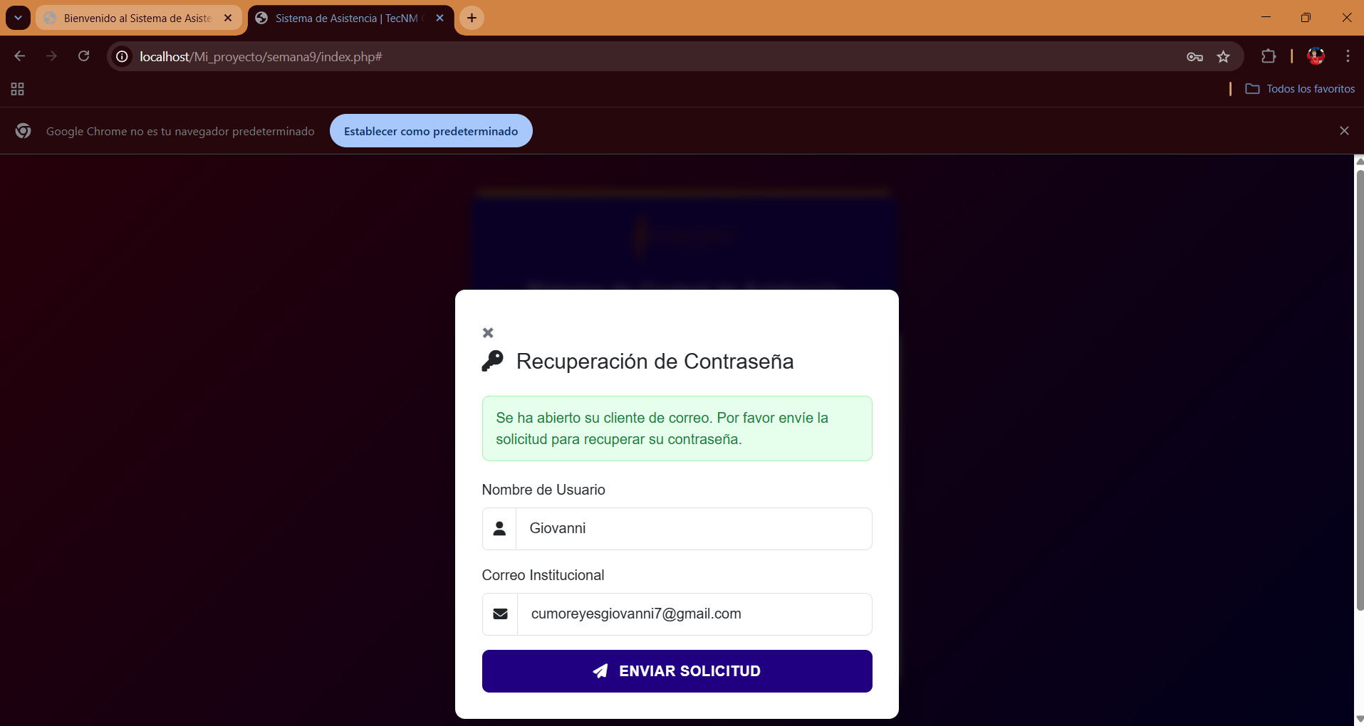

# **Semana 10 – Administrador y BD**

**Conexión.php**

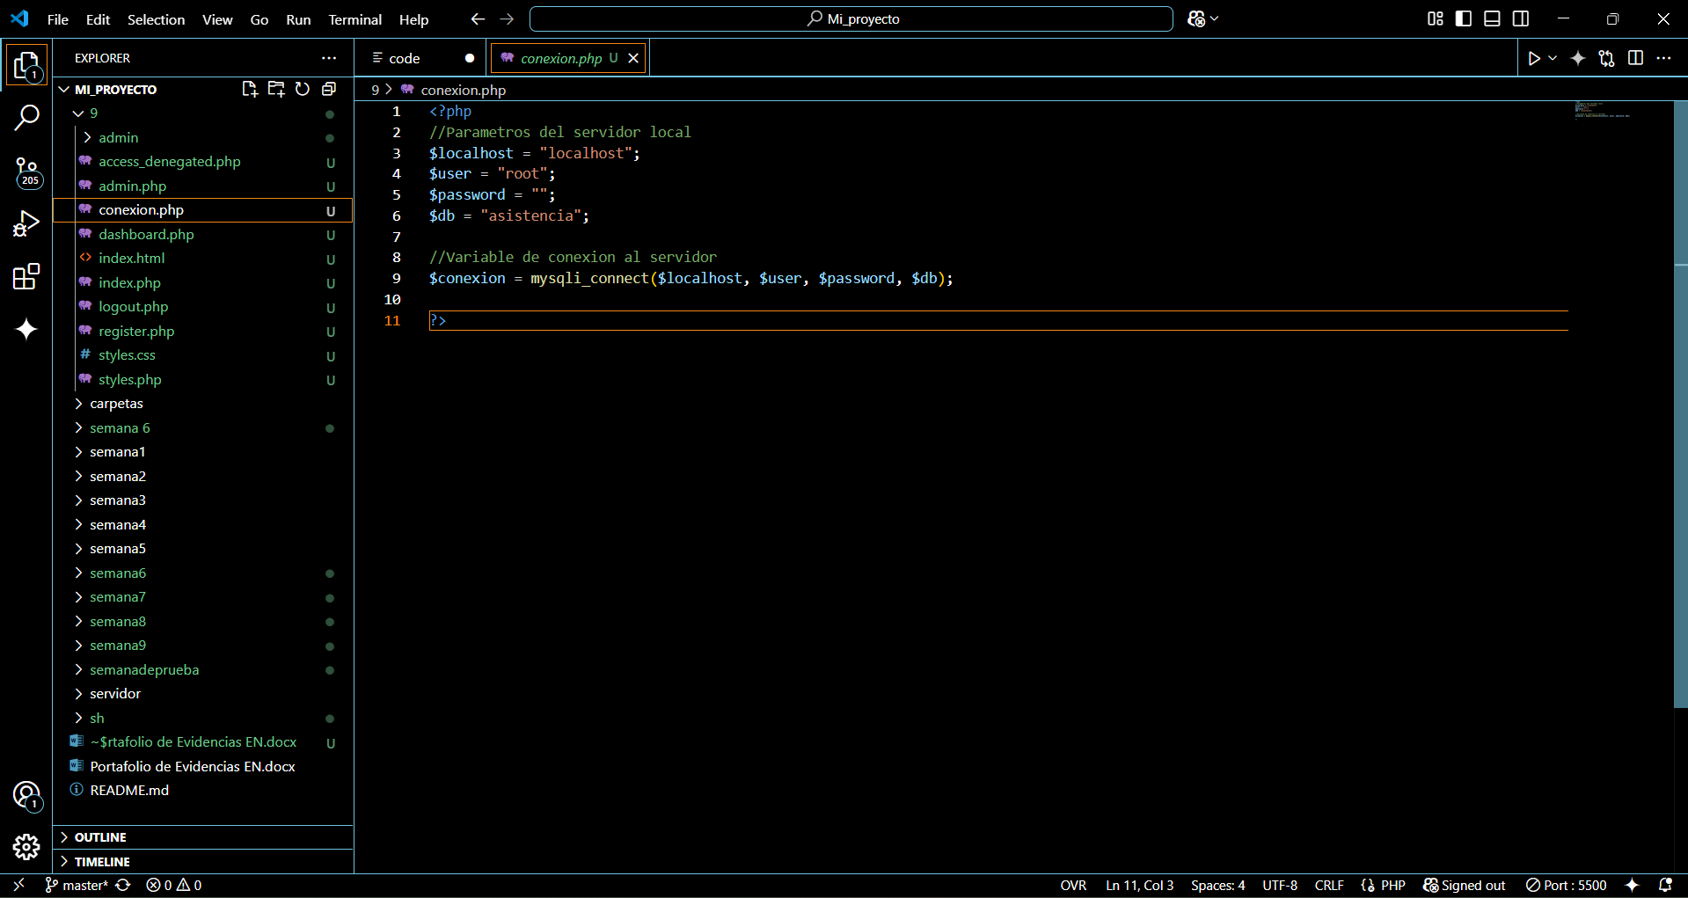

**Admin.php**

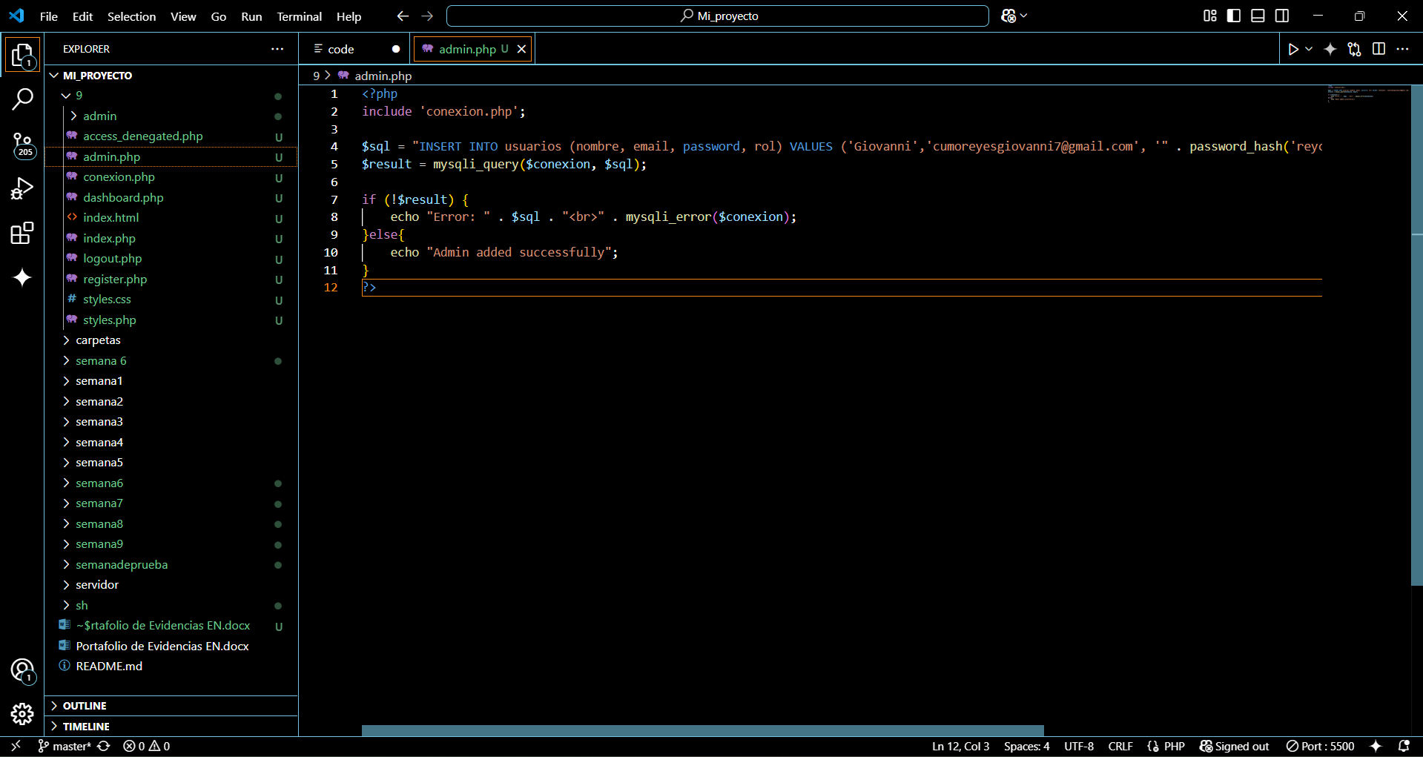

**Dashboard.php**

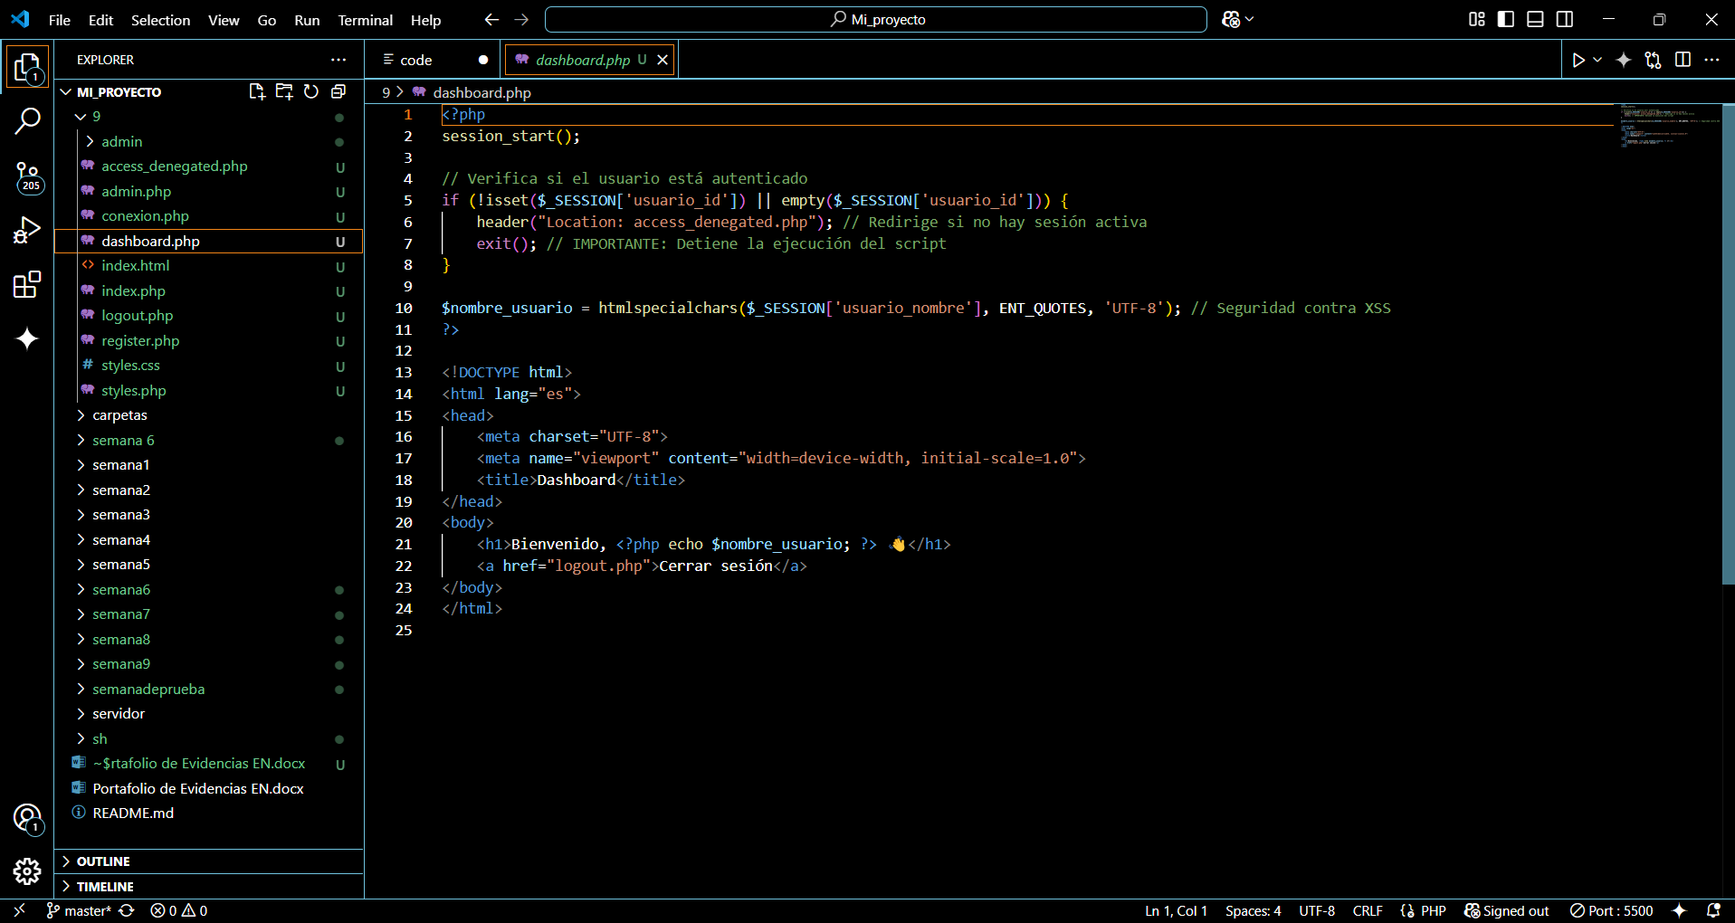

**Index.html**

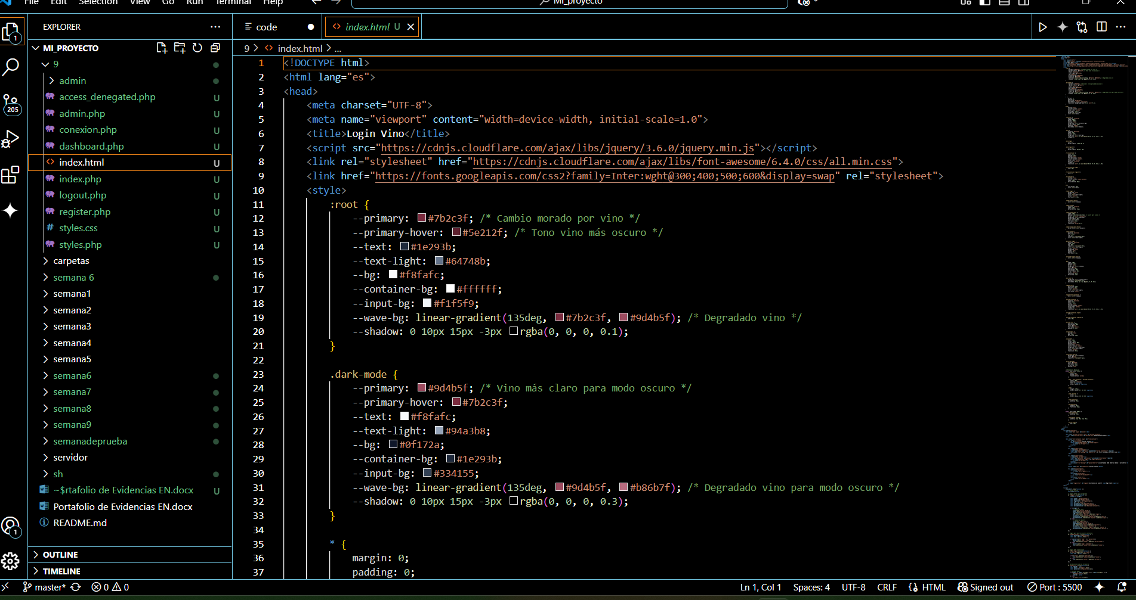

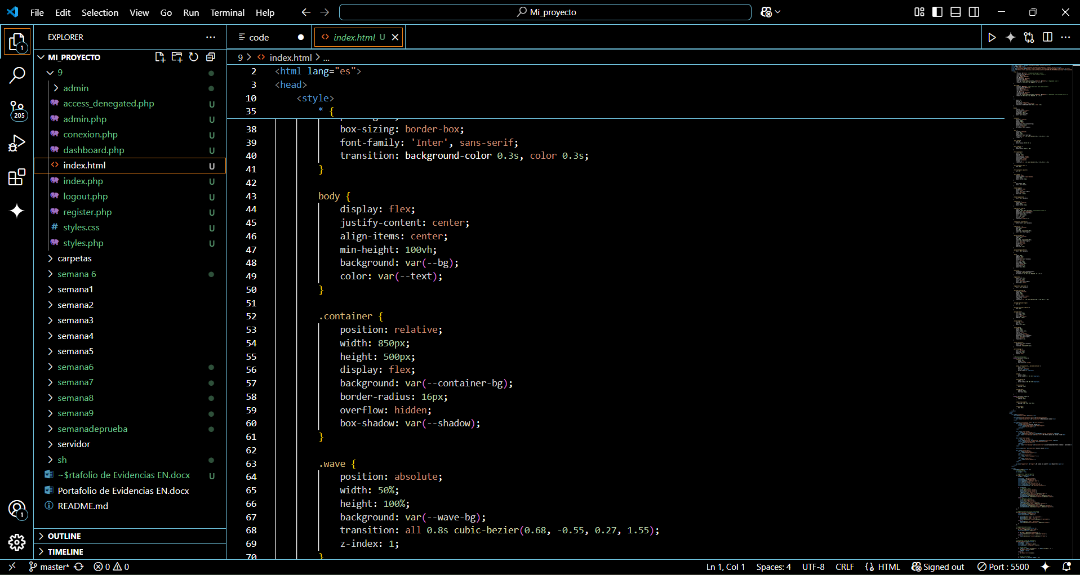

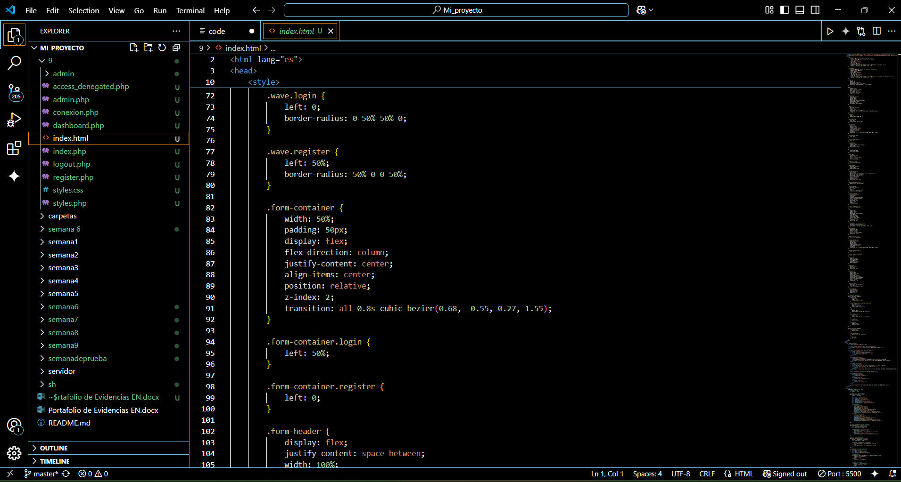

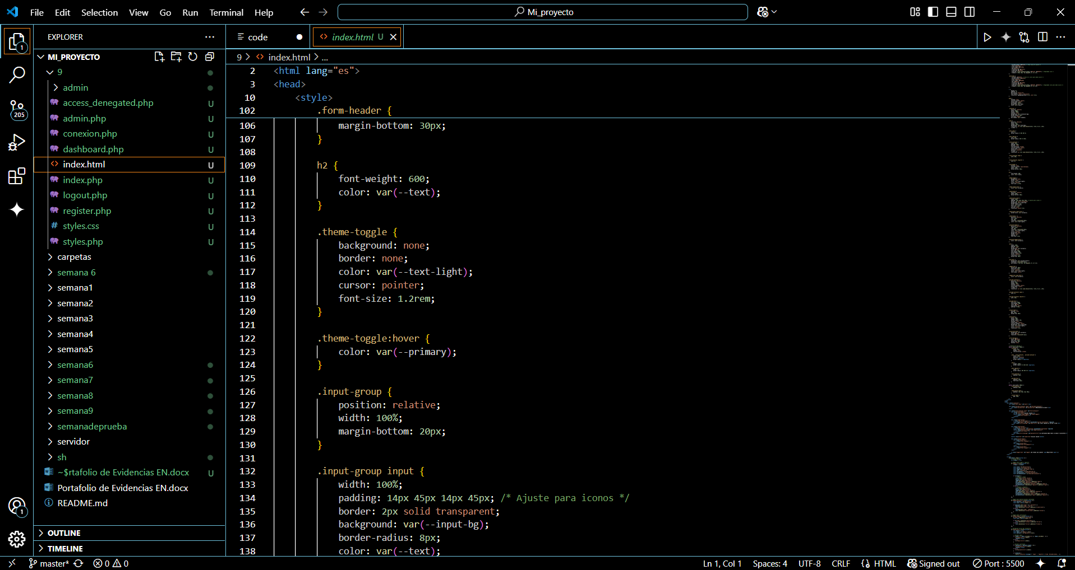

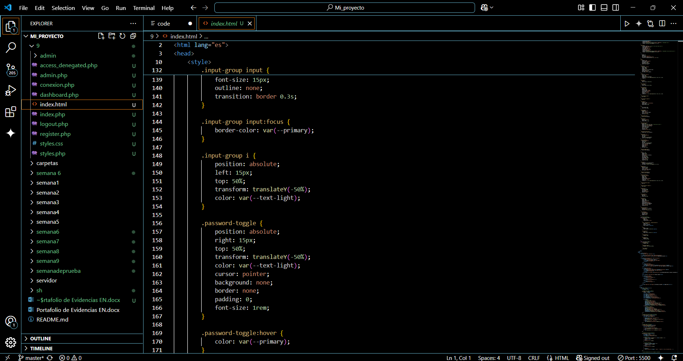

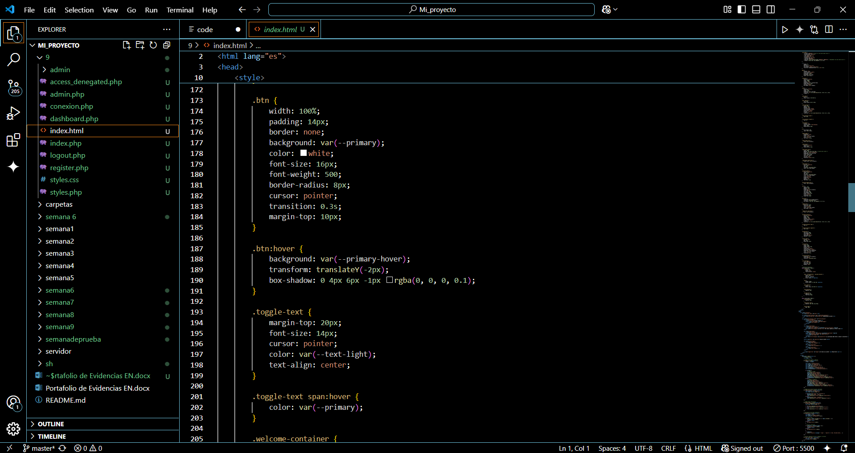

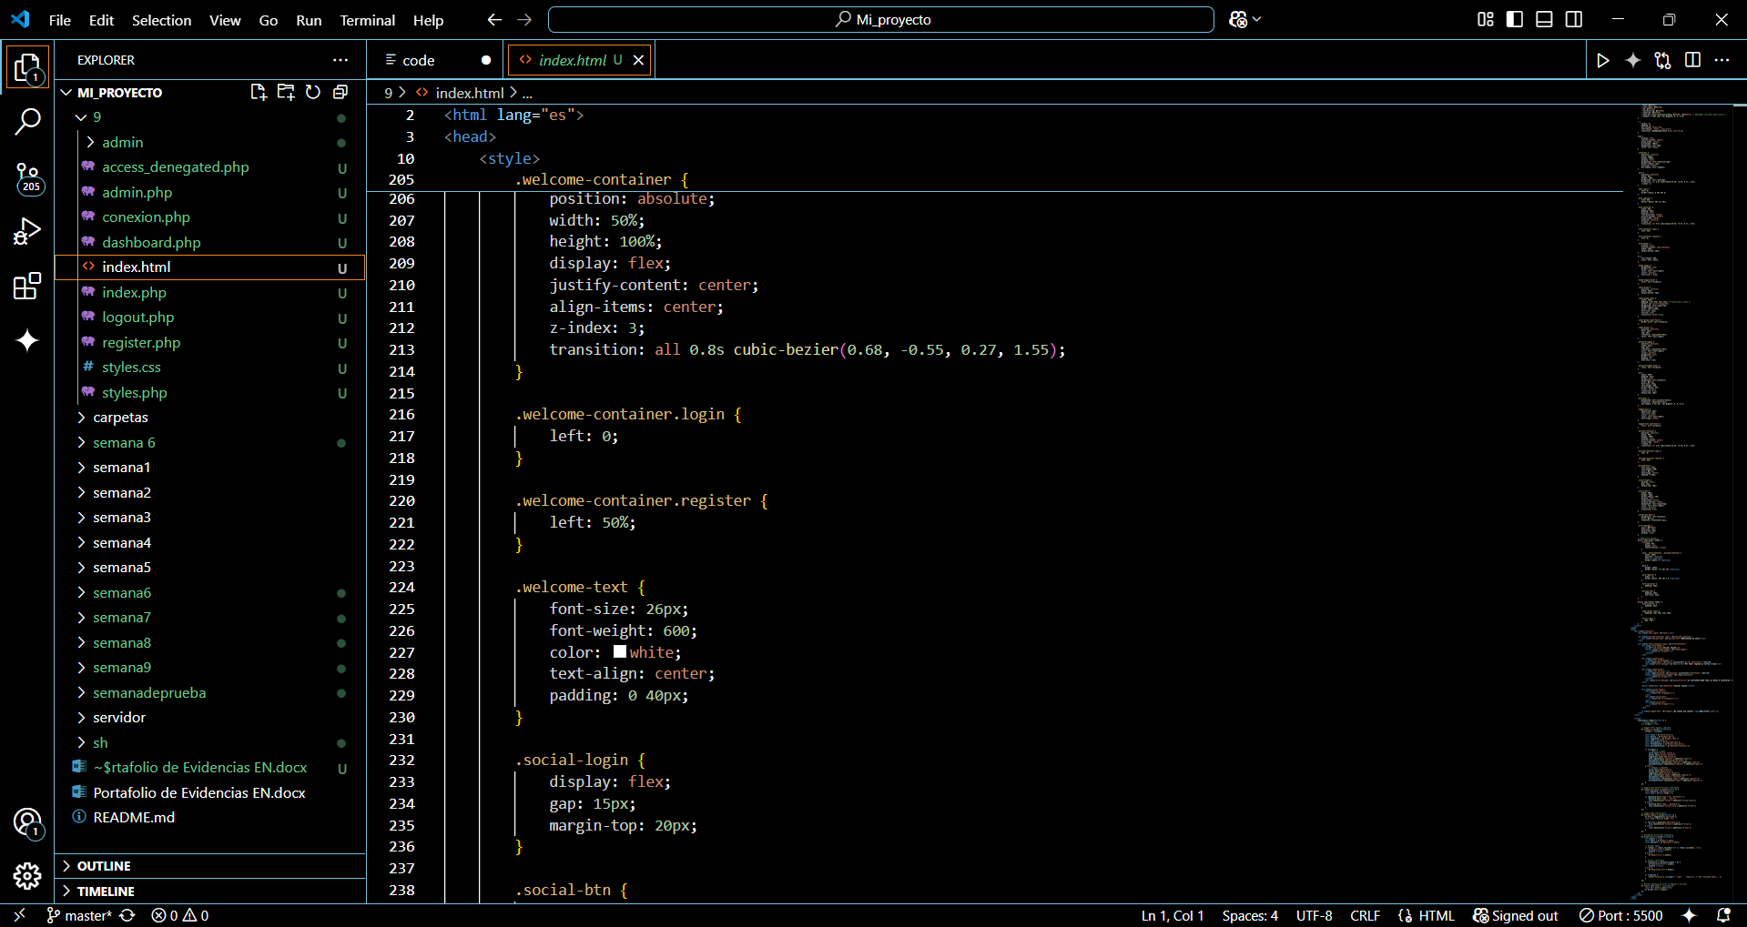

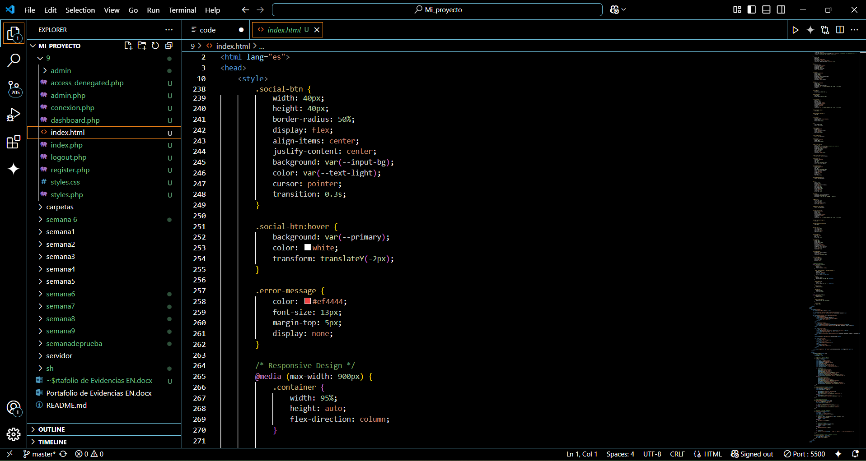

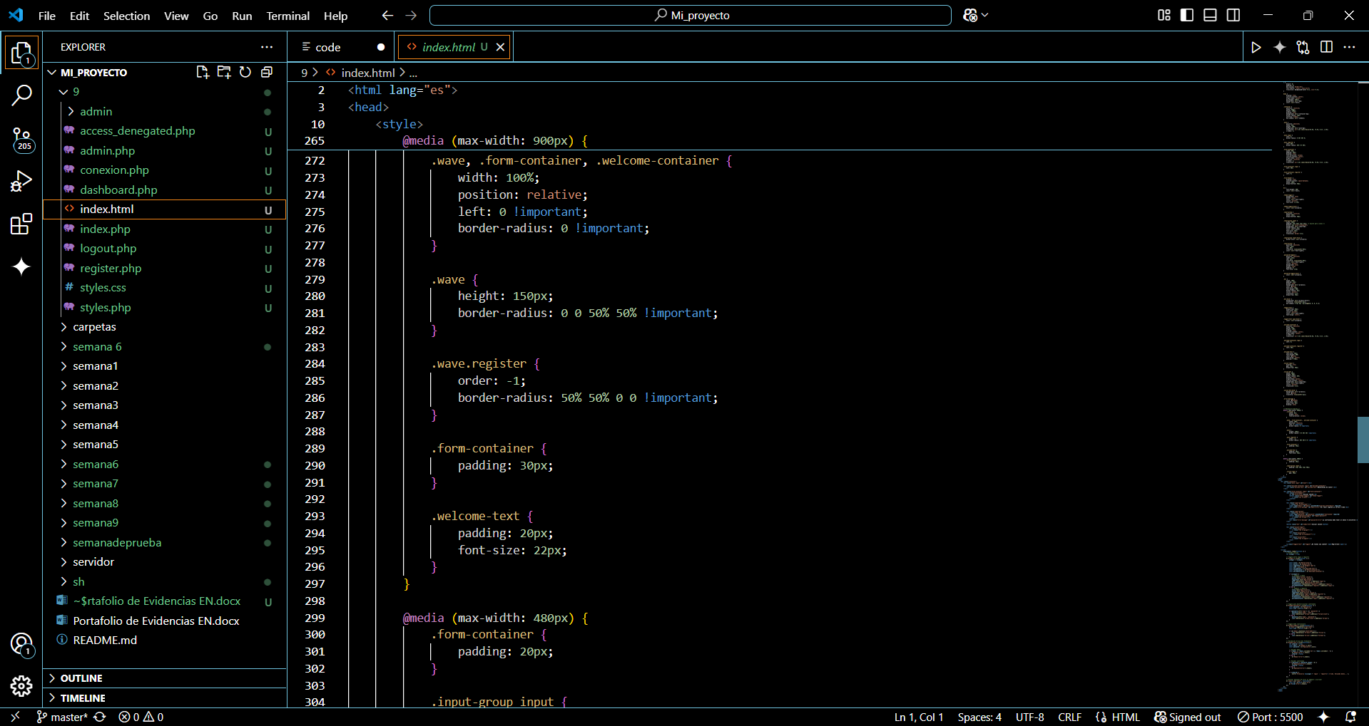

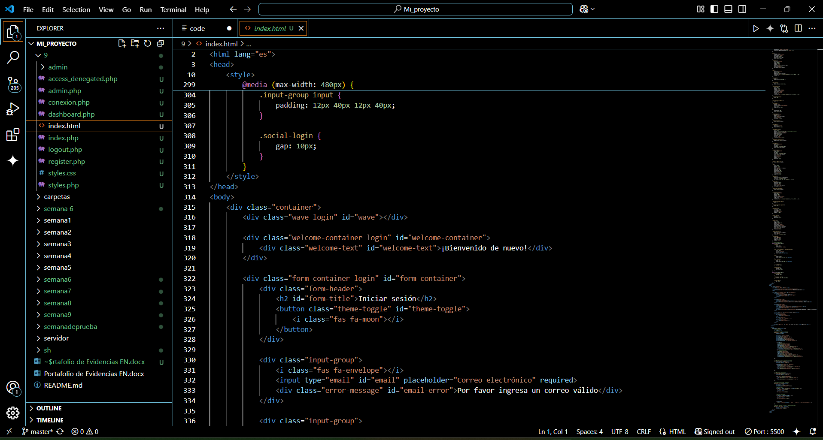

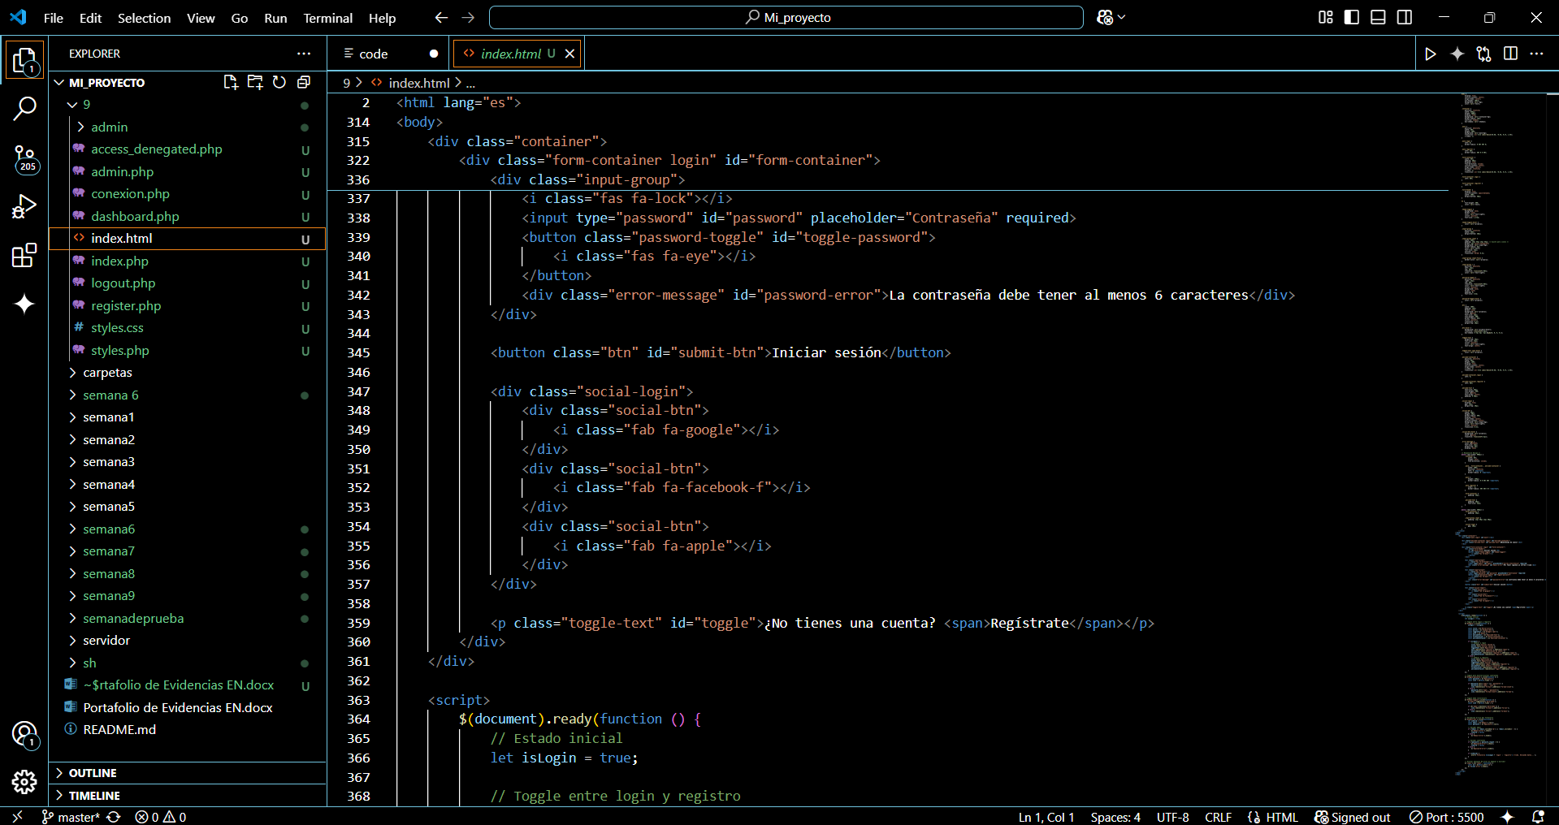

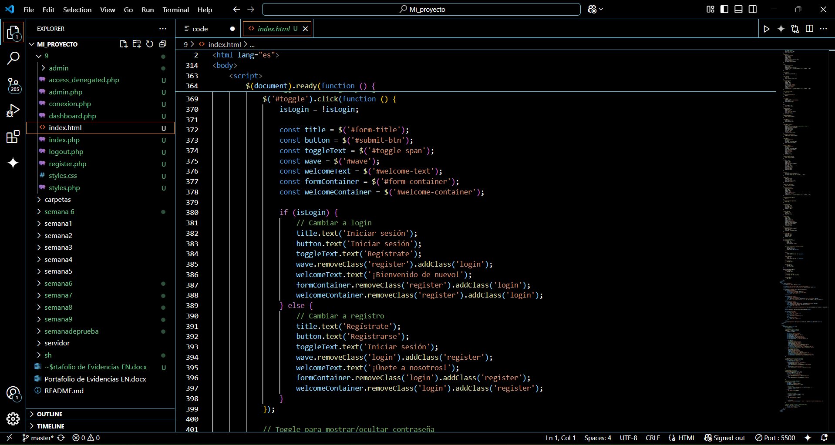

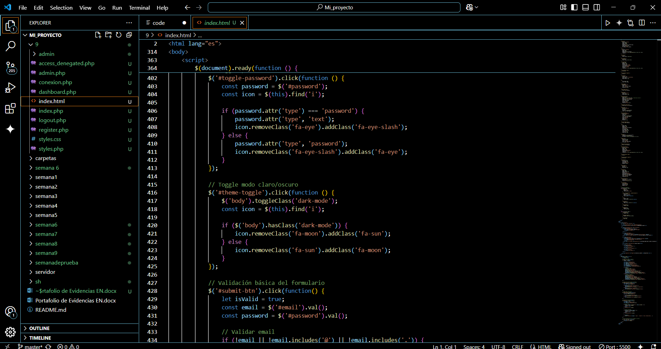

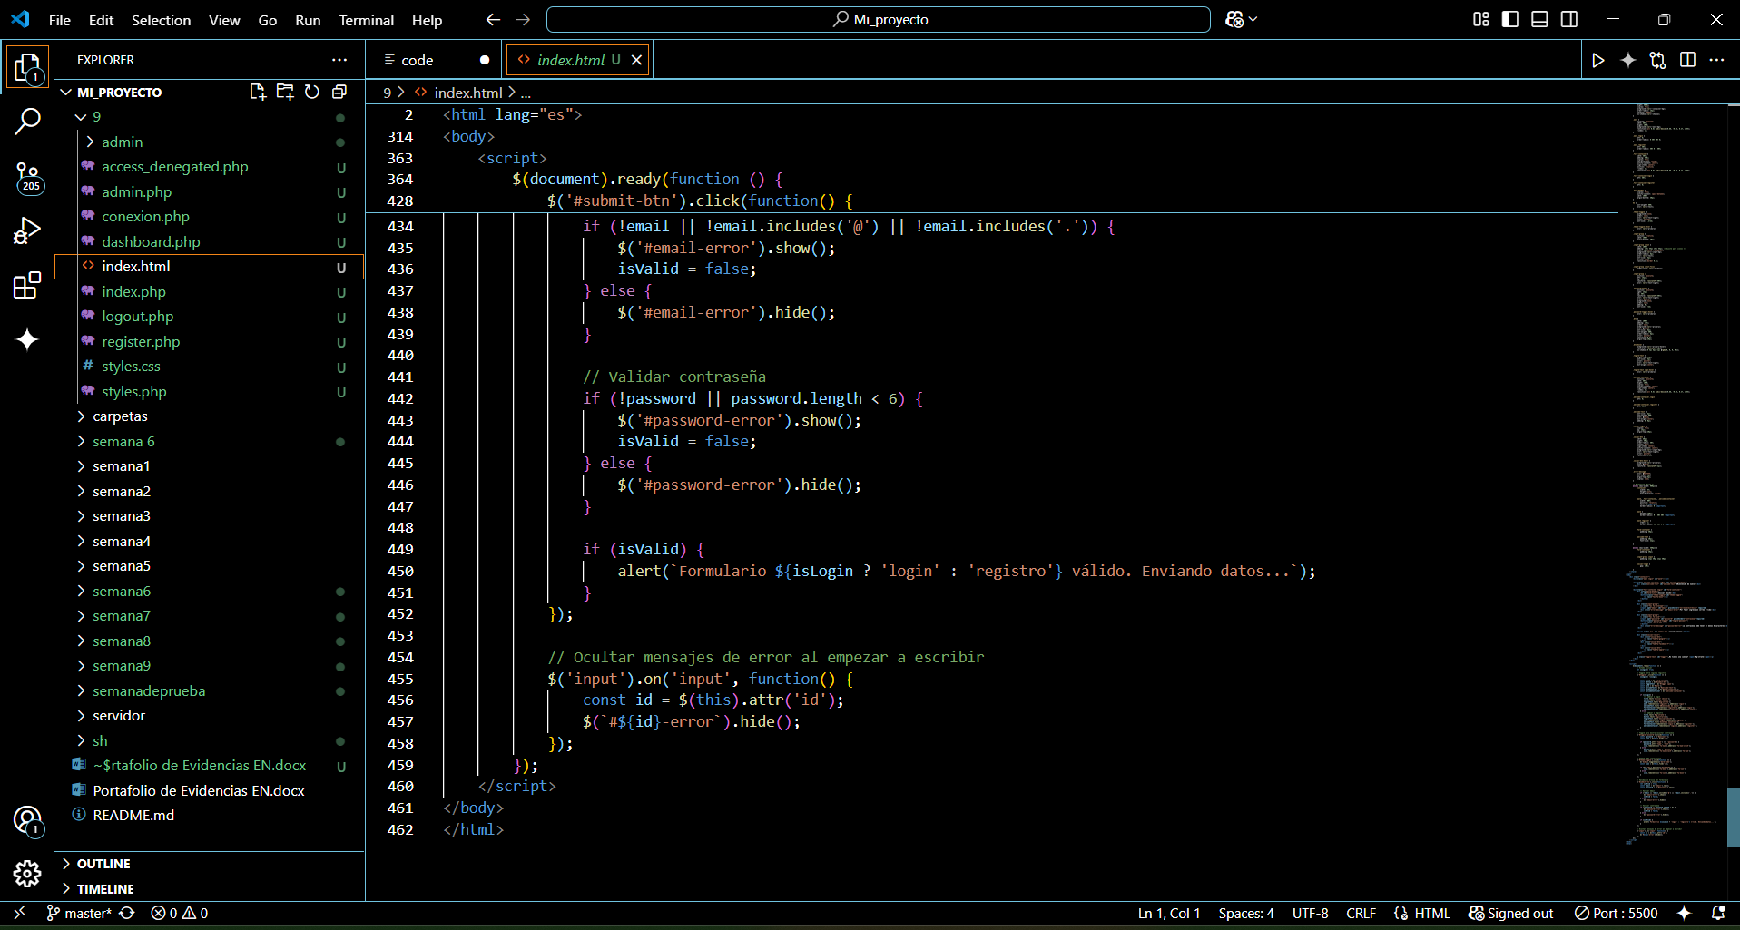

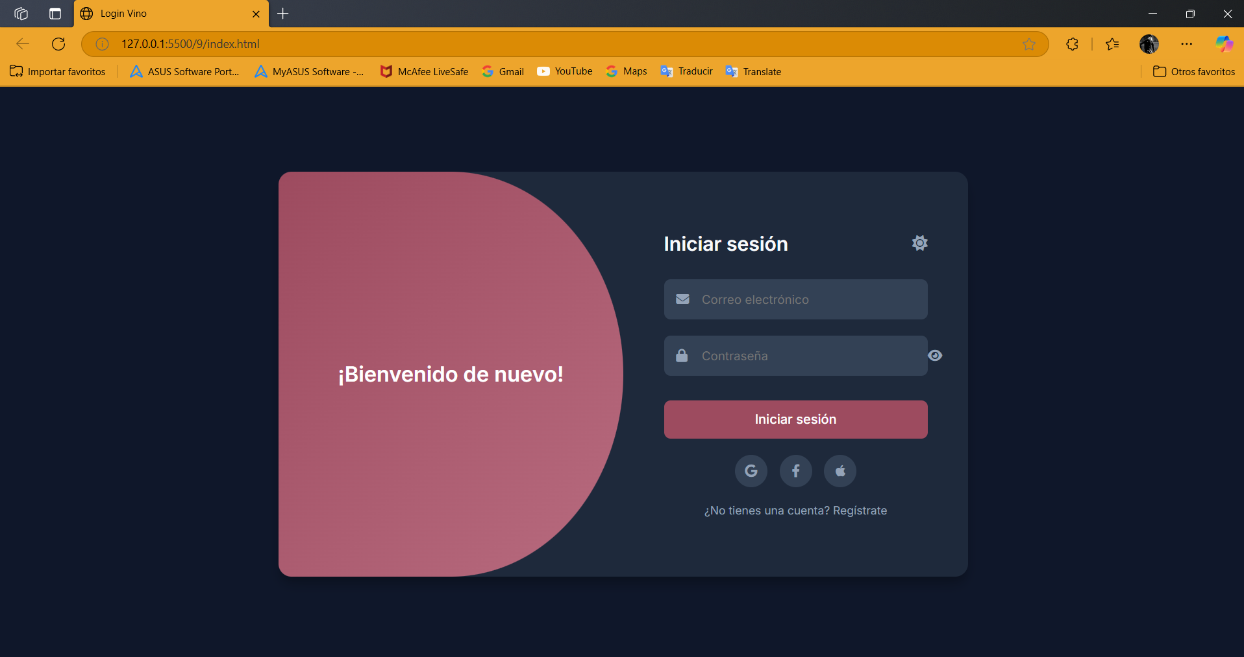

**Index.php**

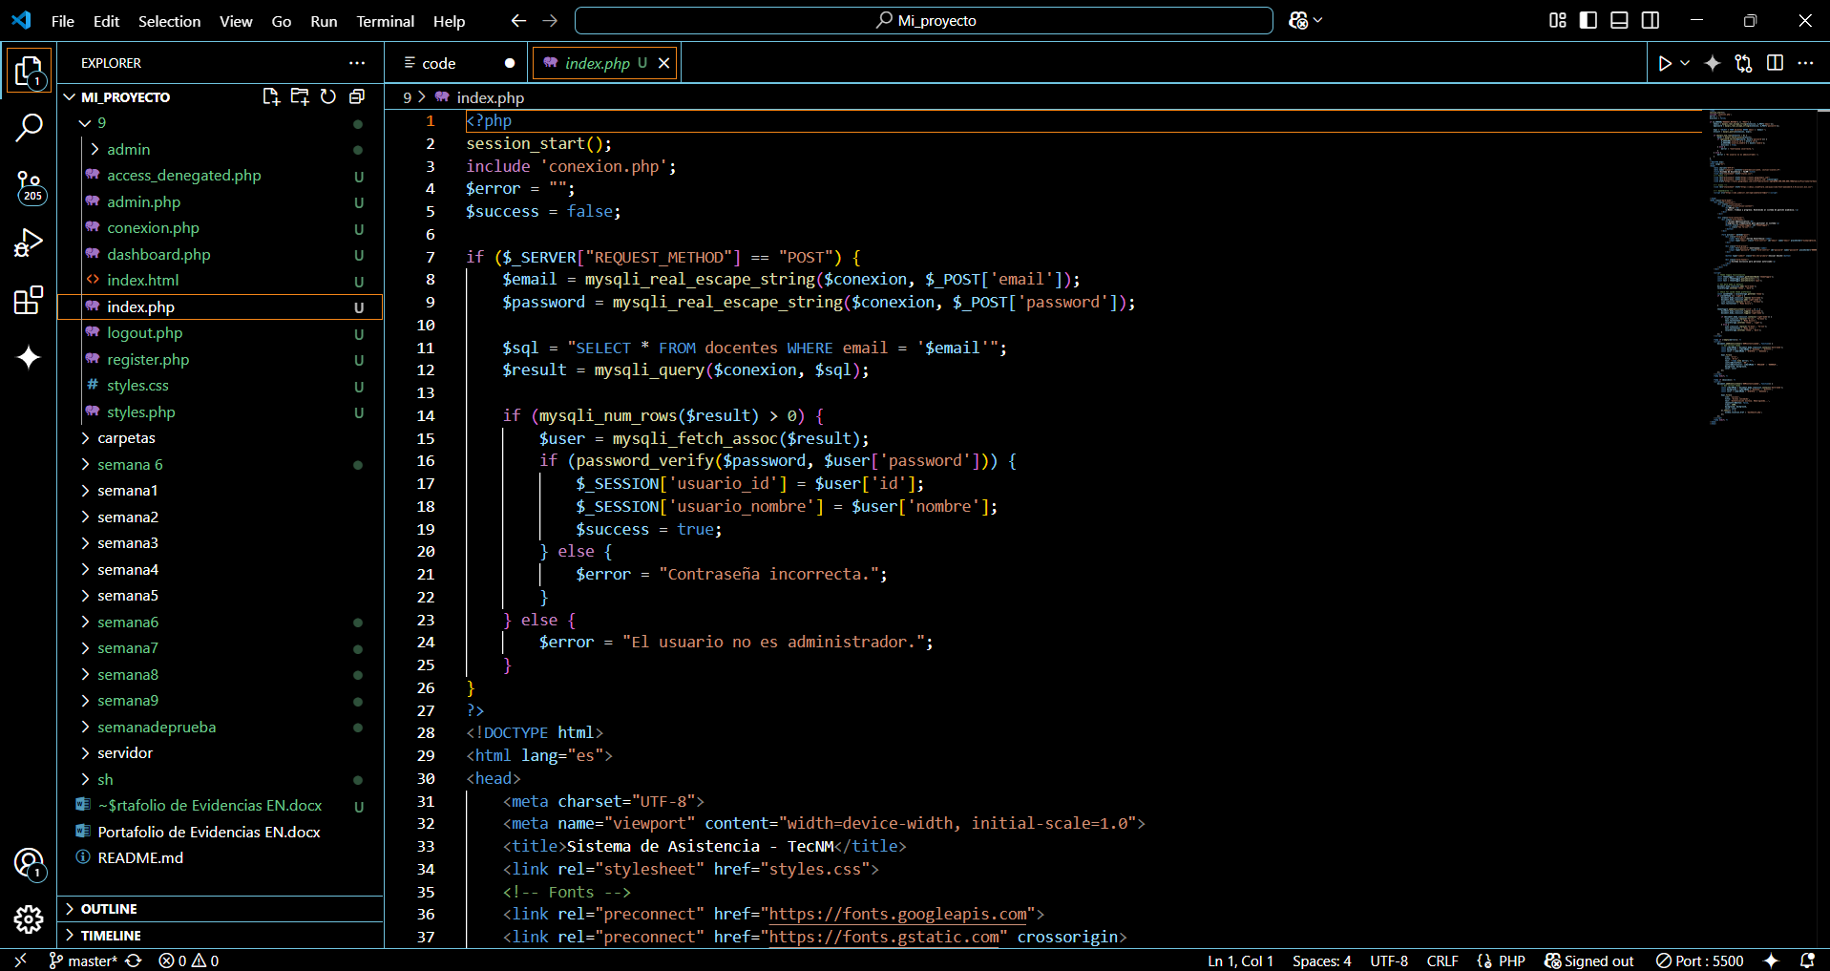

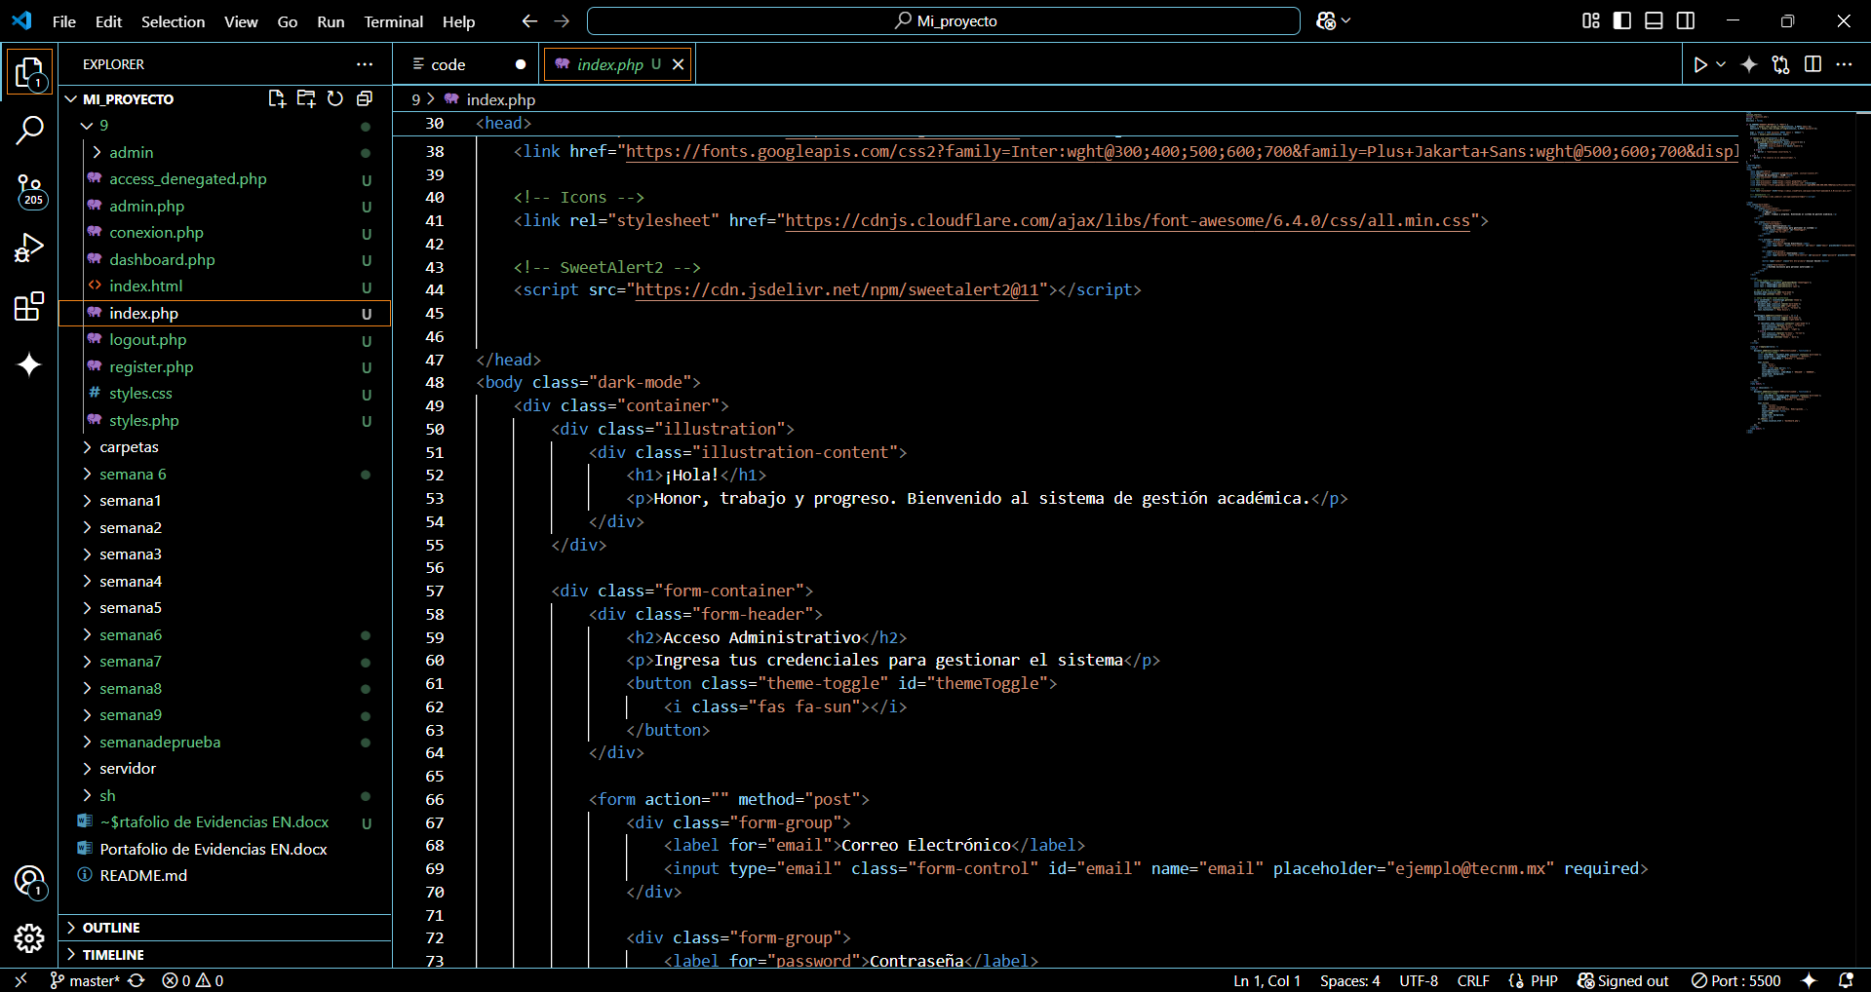

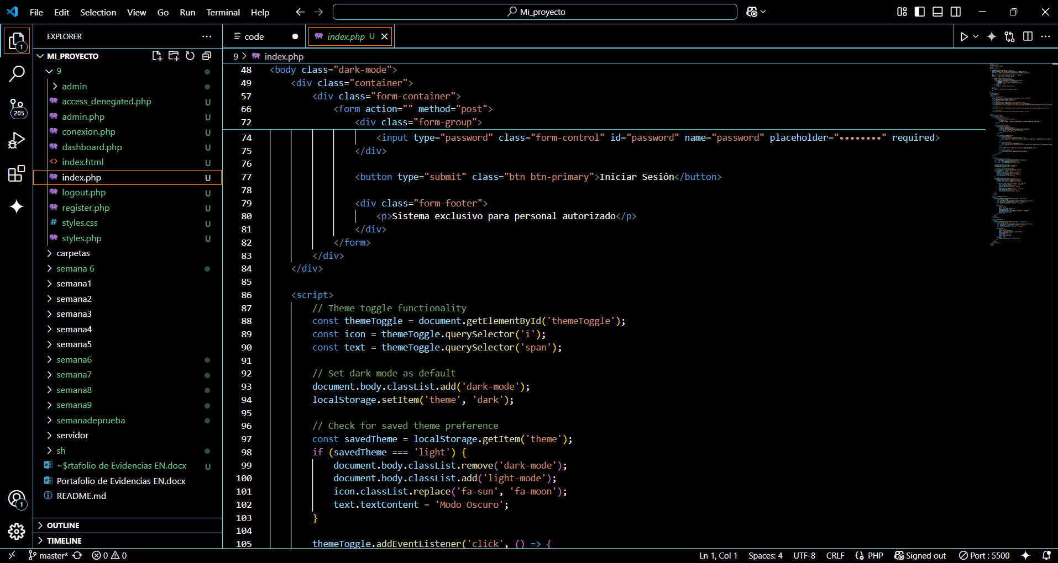

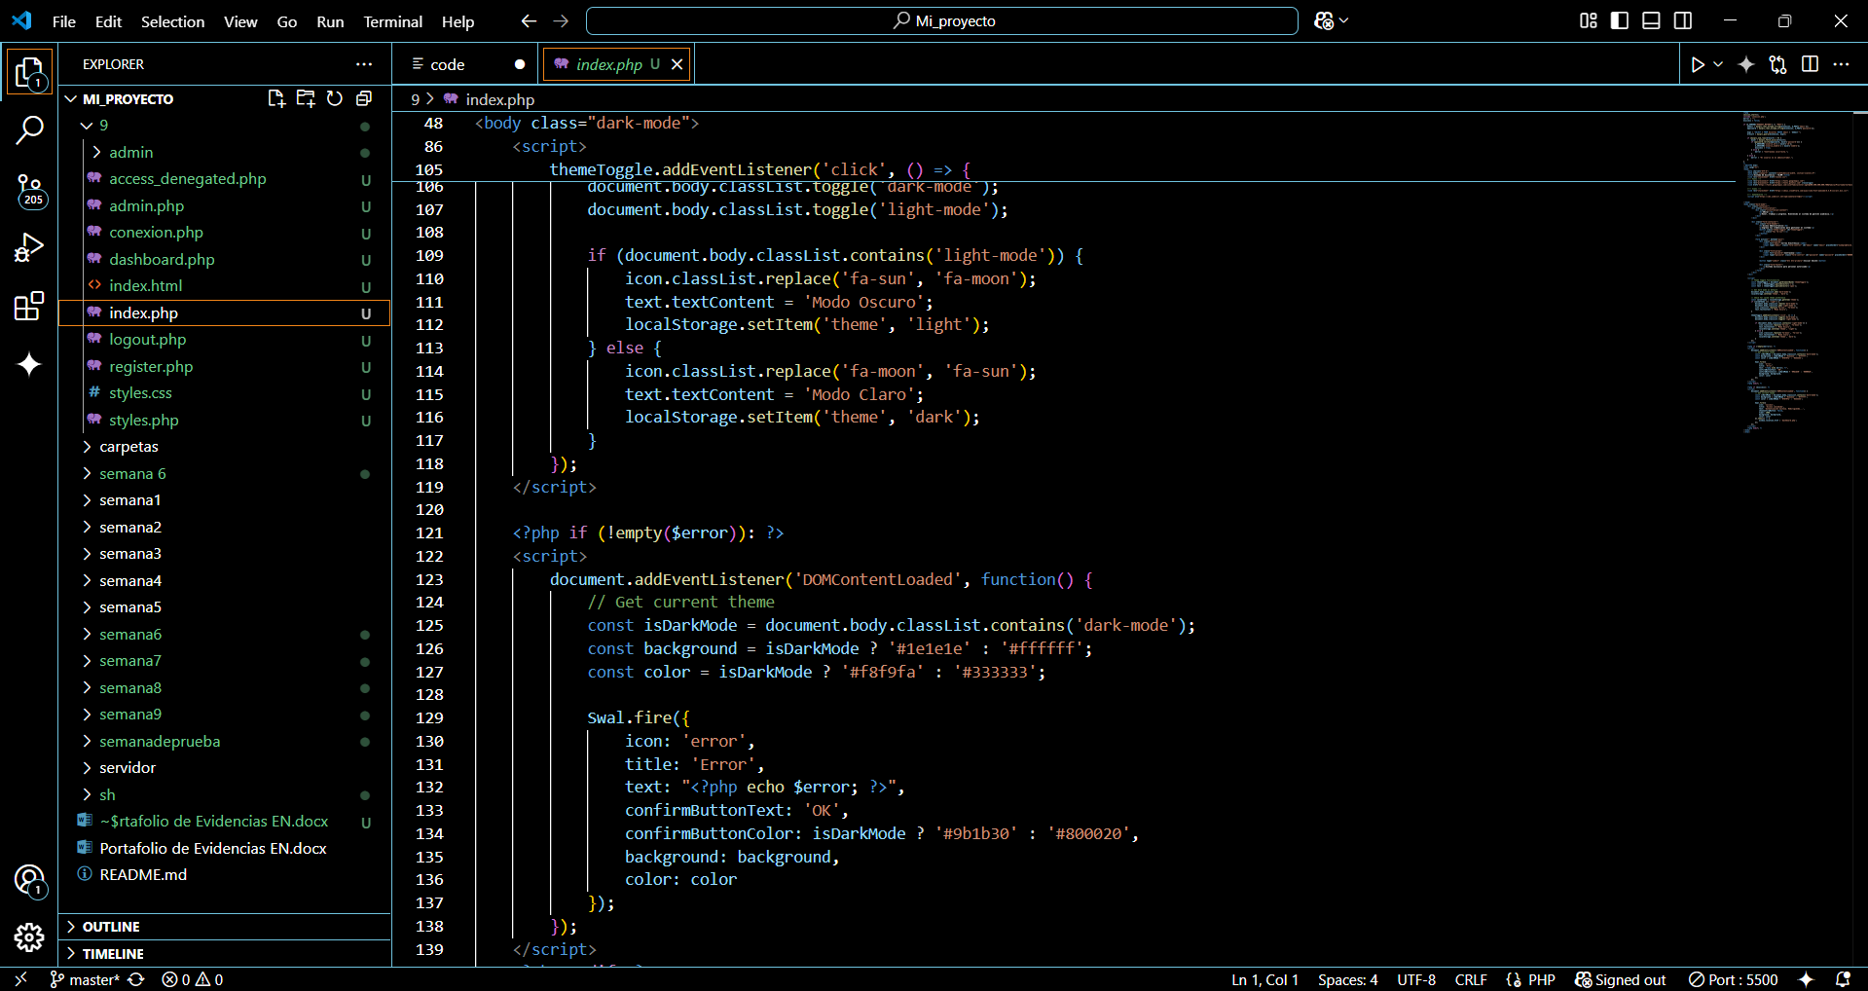

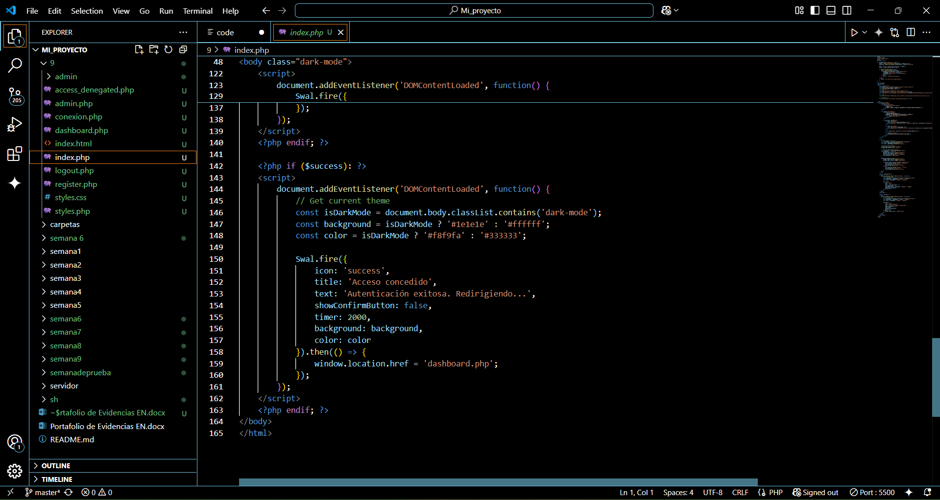

**Logout.php**

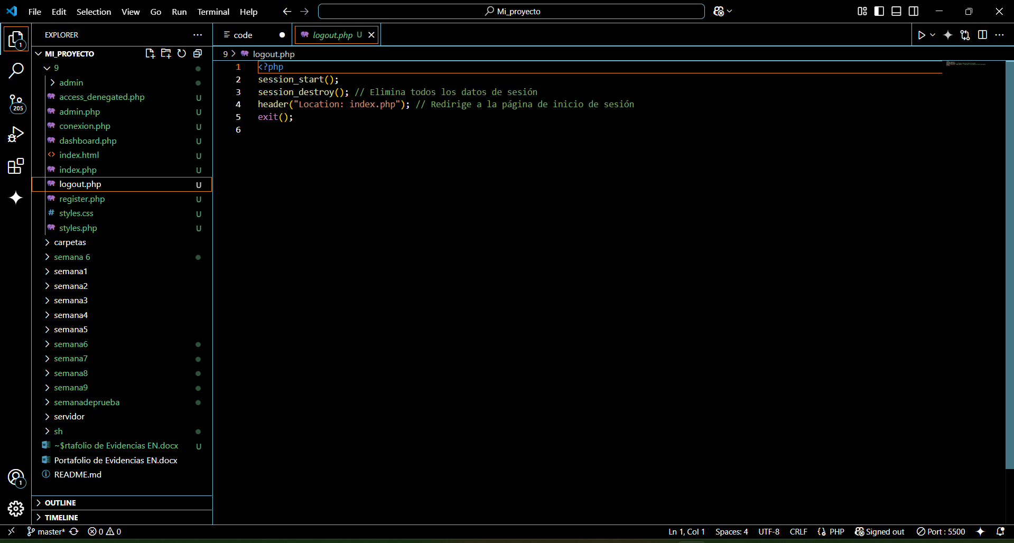

**Register.php**

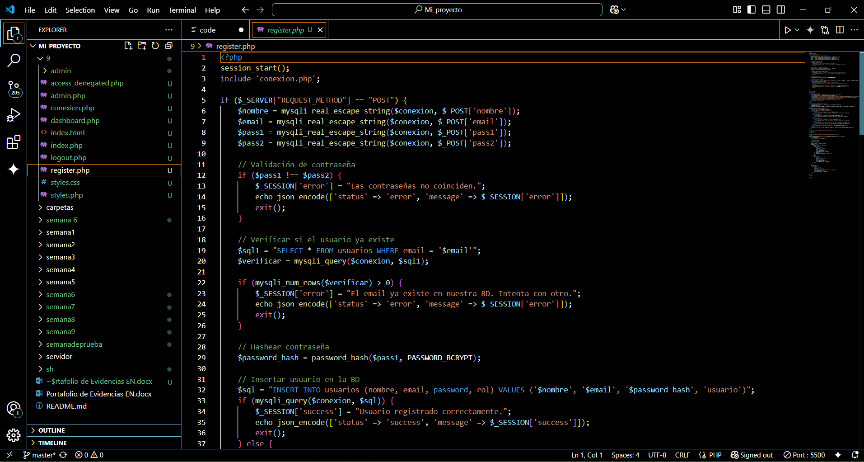

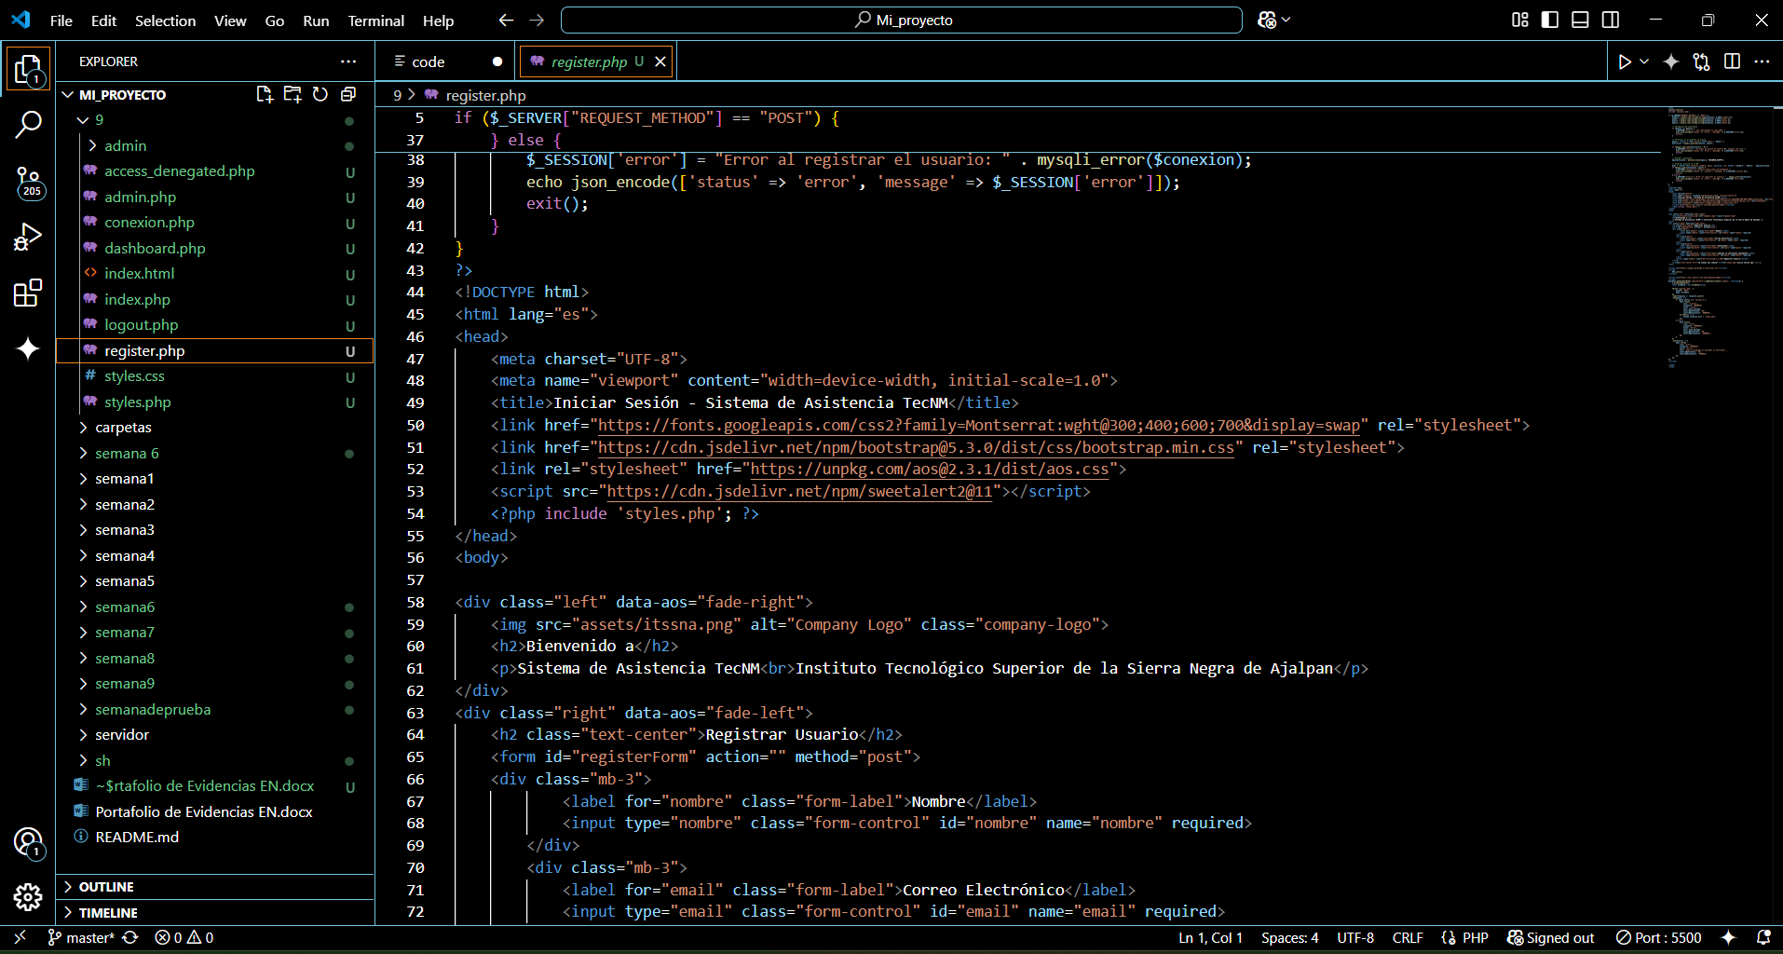

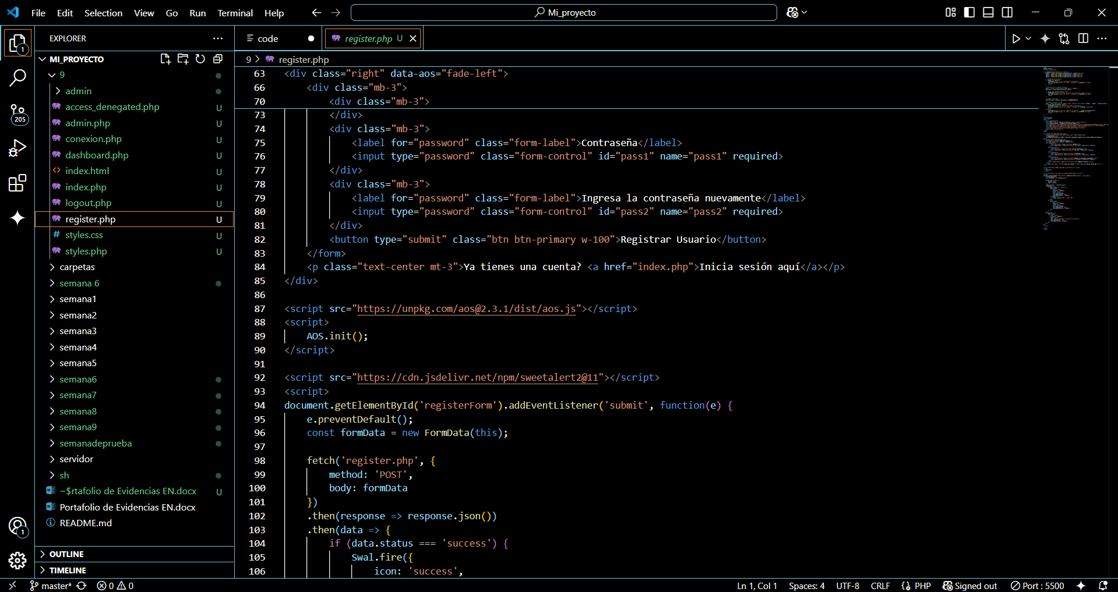

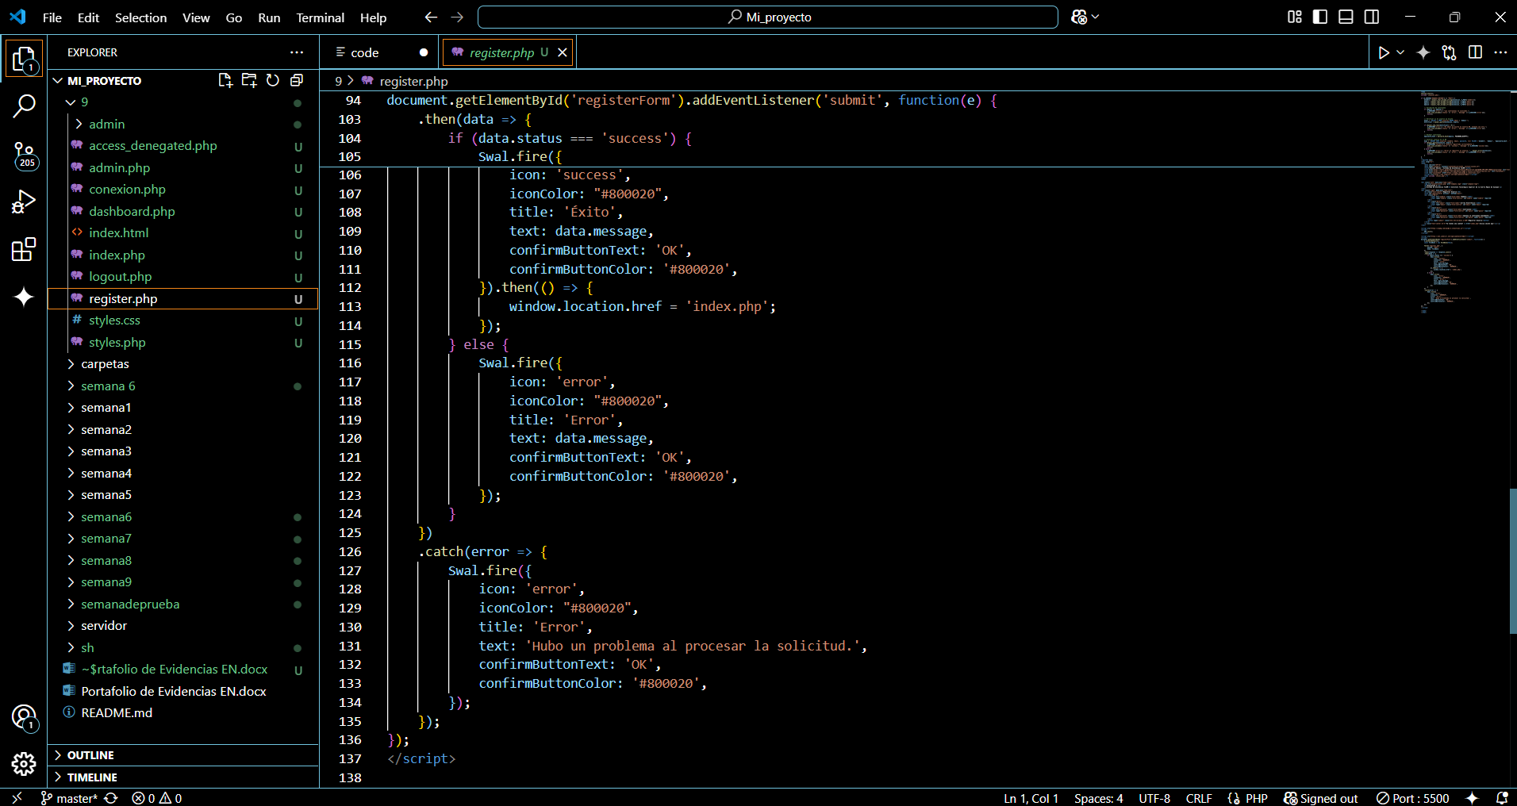

**Styles.php**

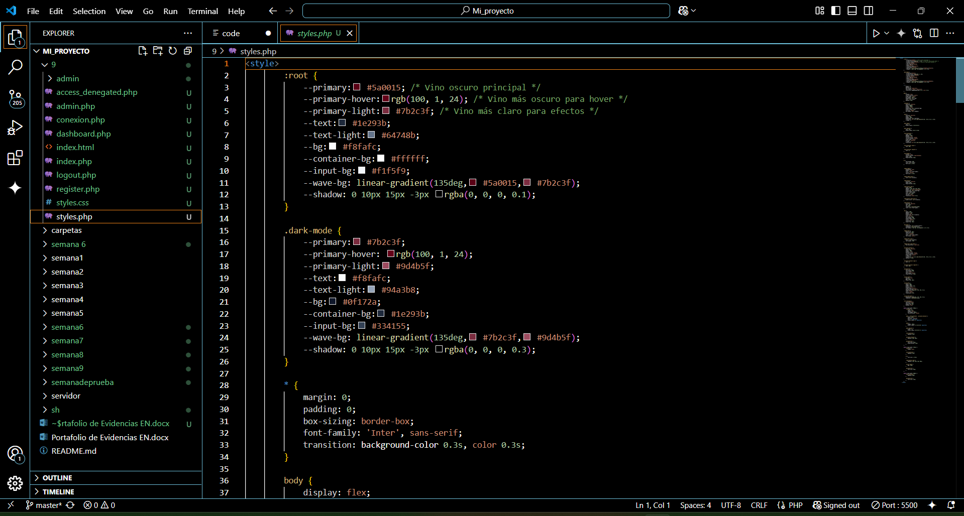

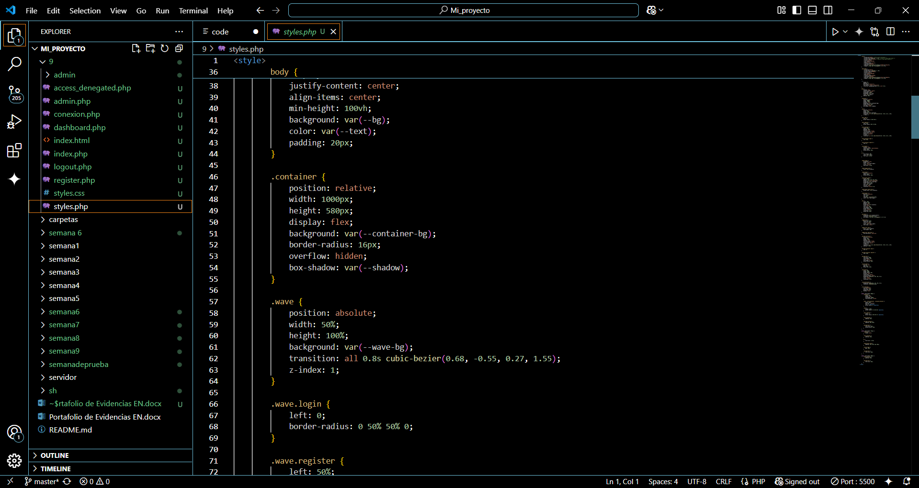

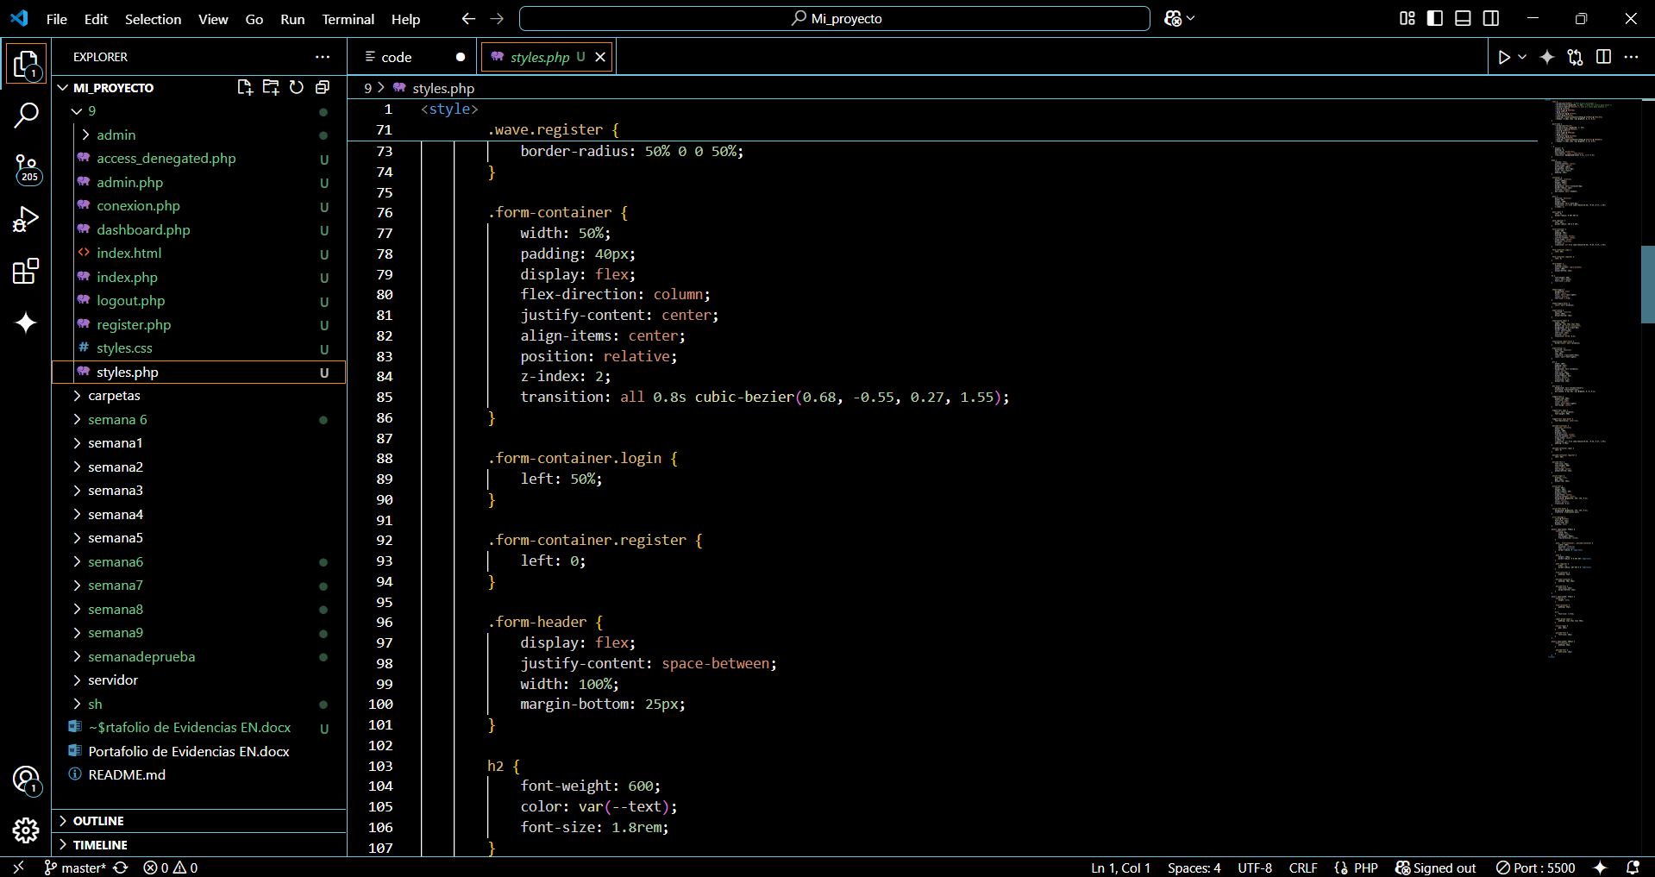

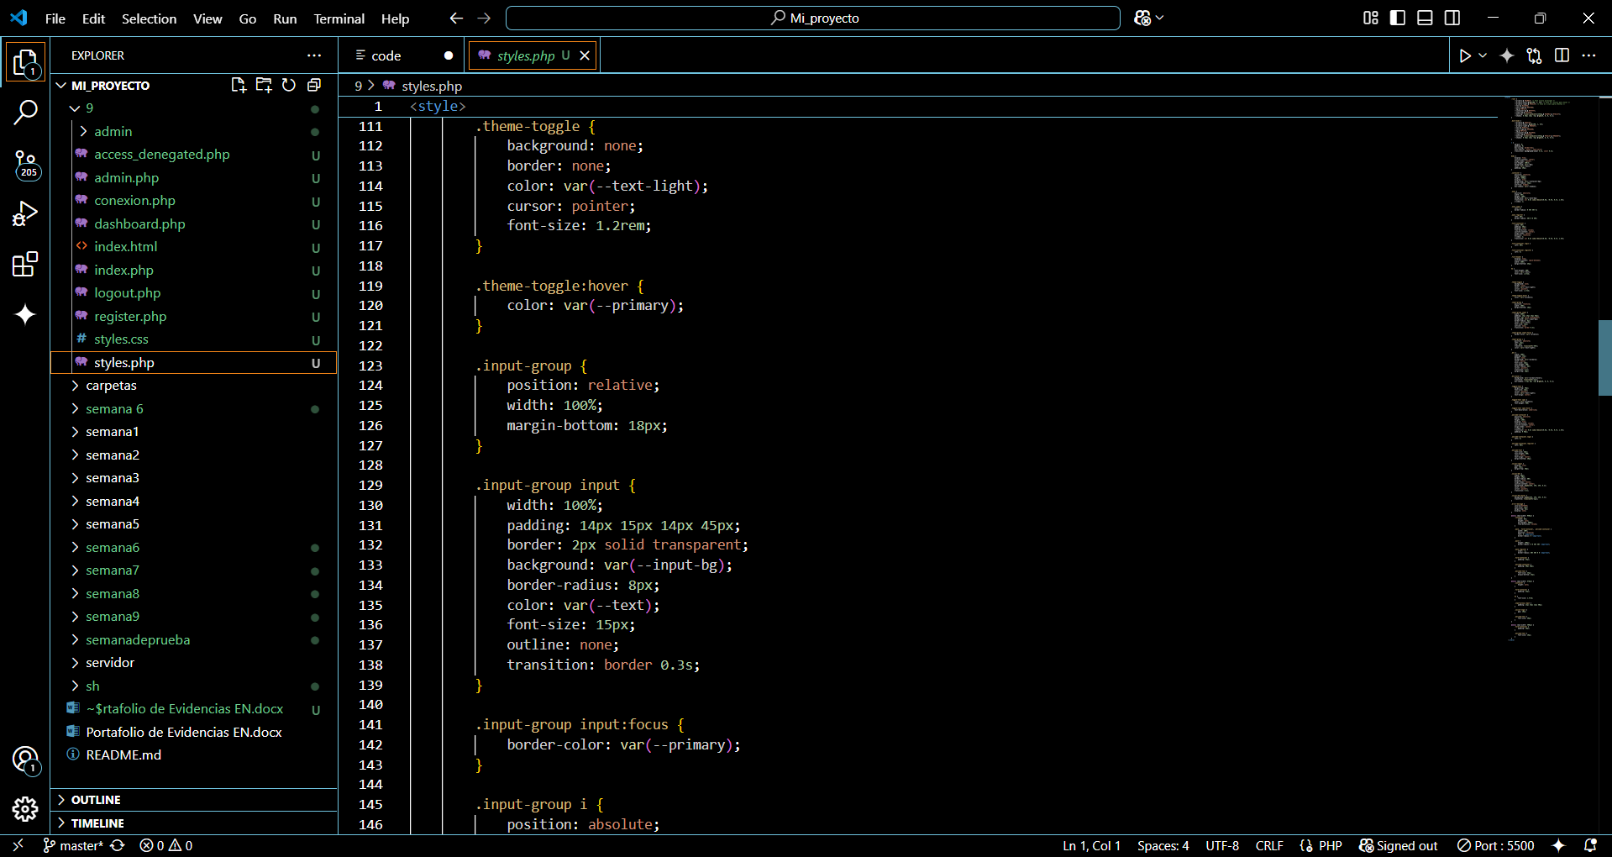

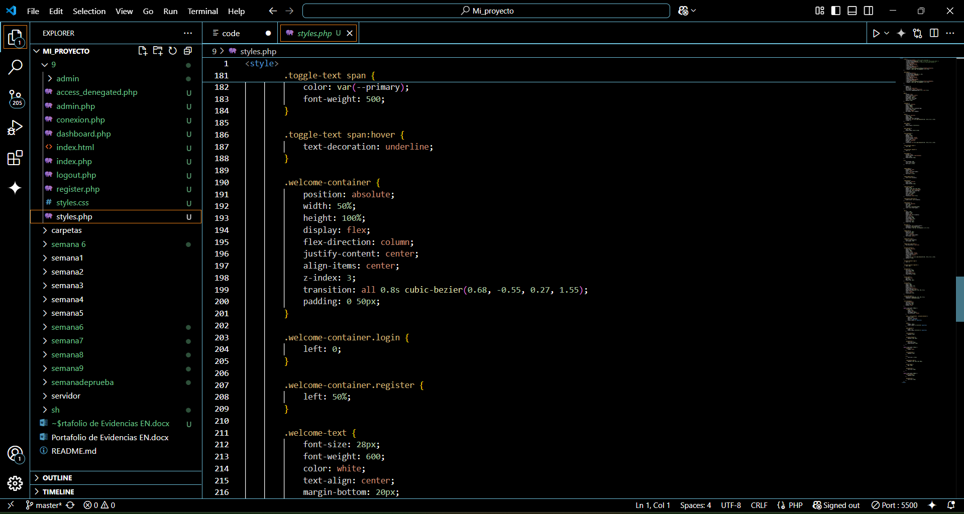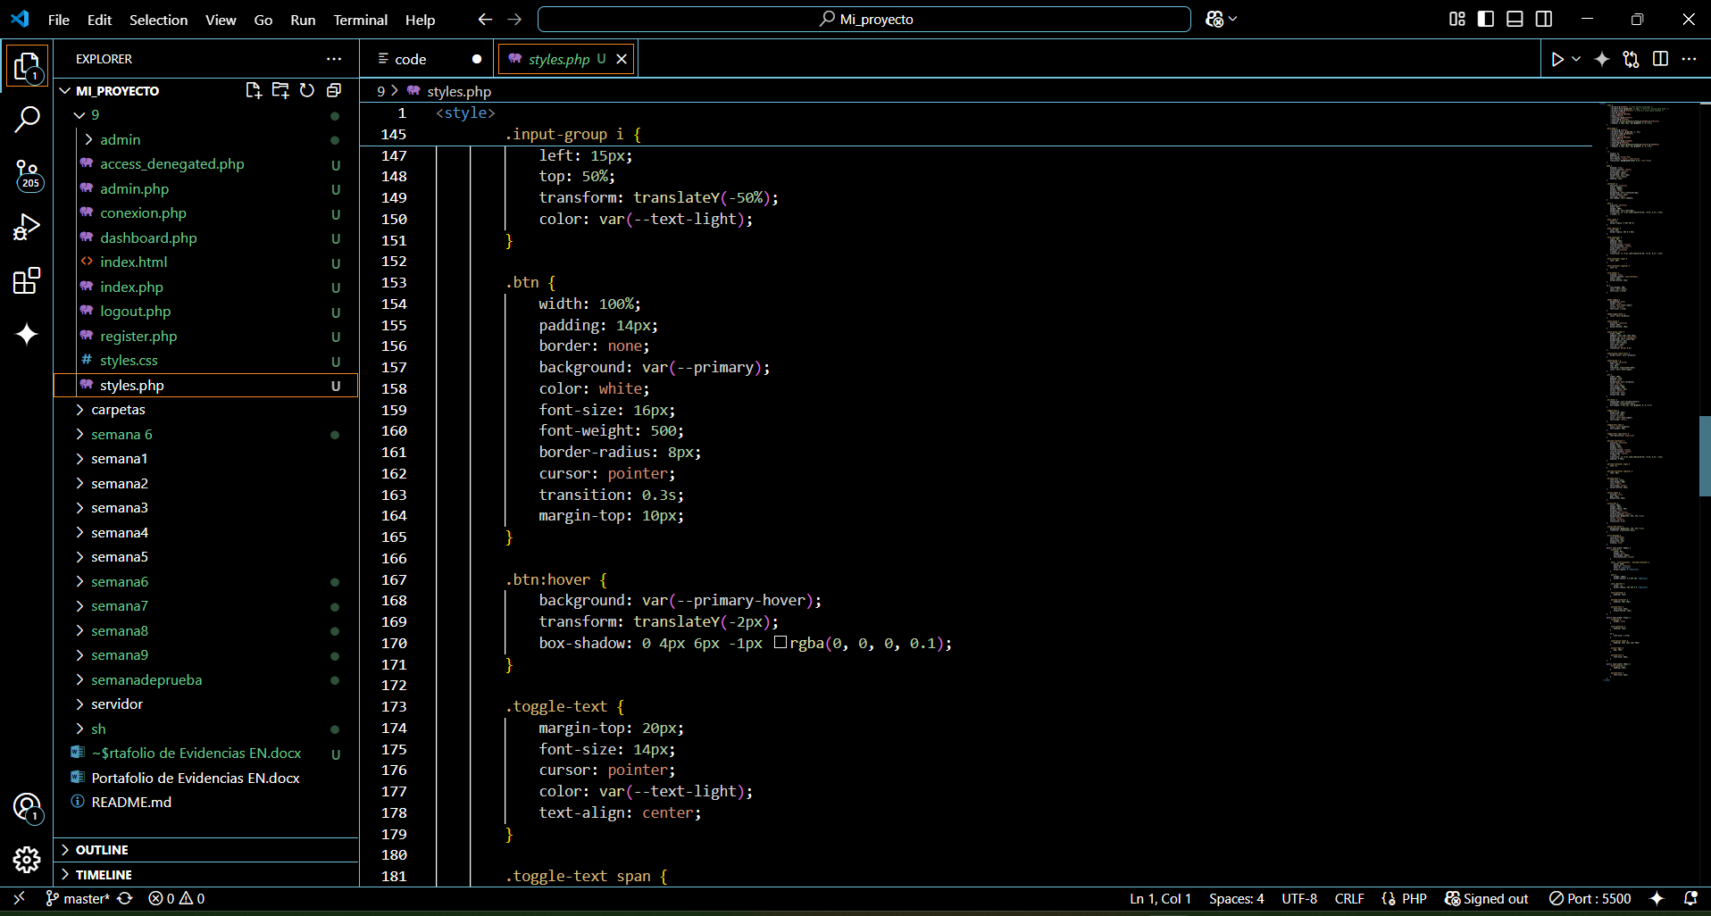

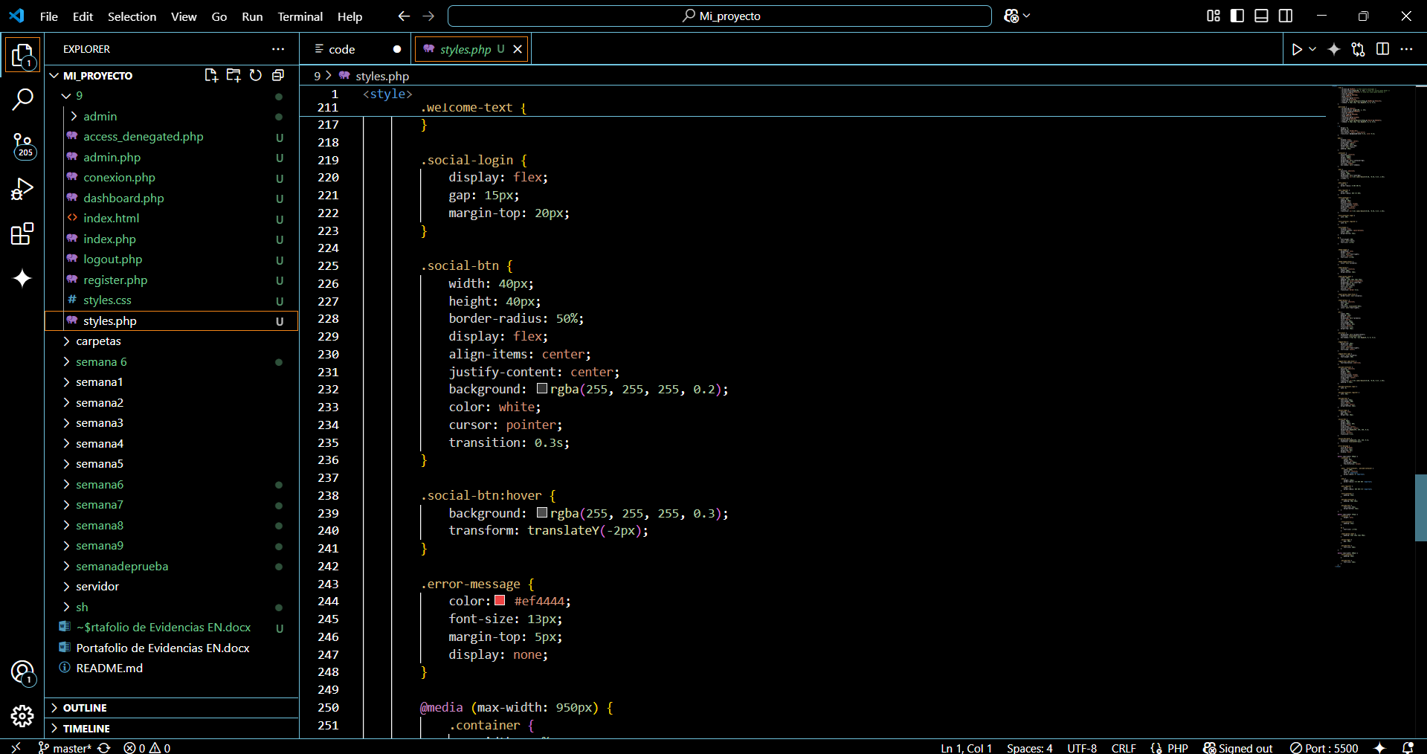

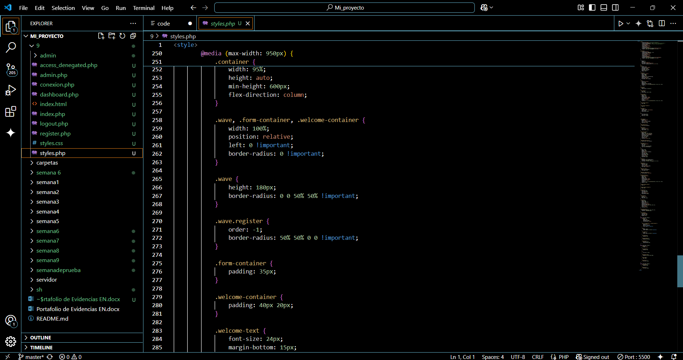

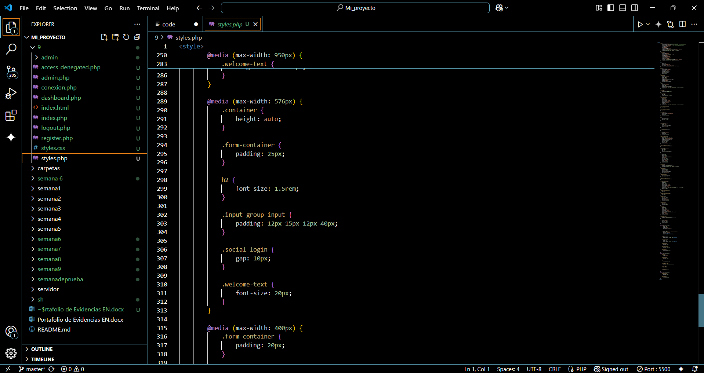

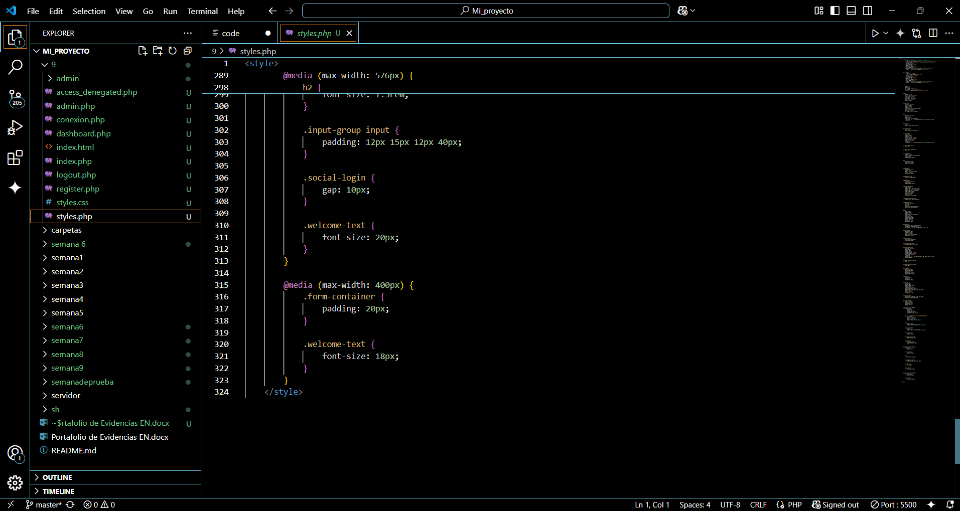

**ADMIN**

**Index.php**

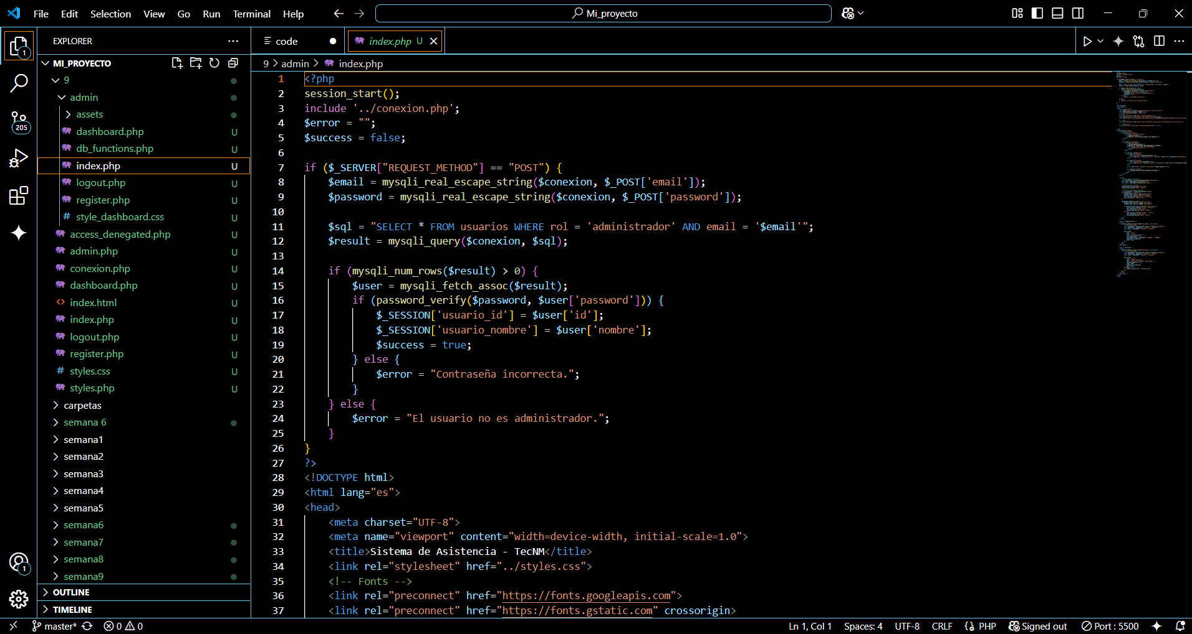

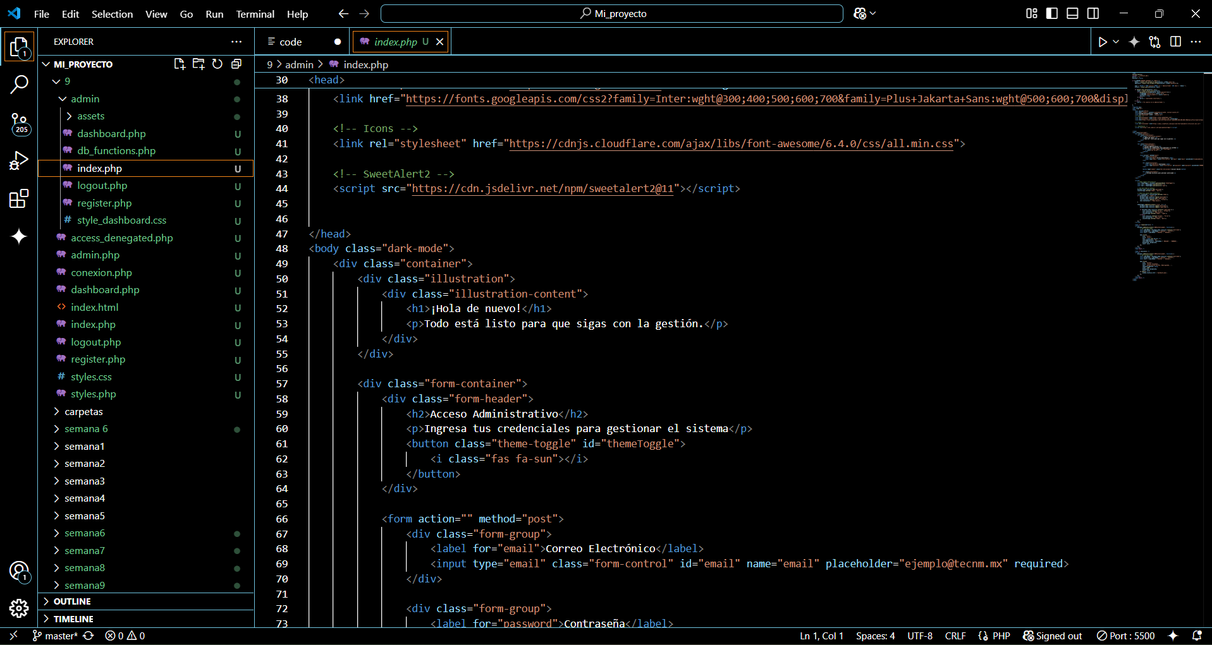

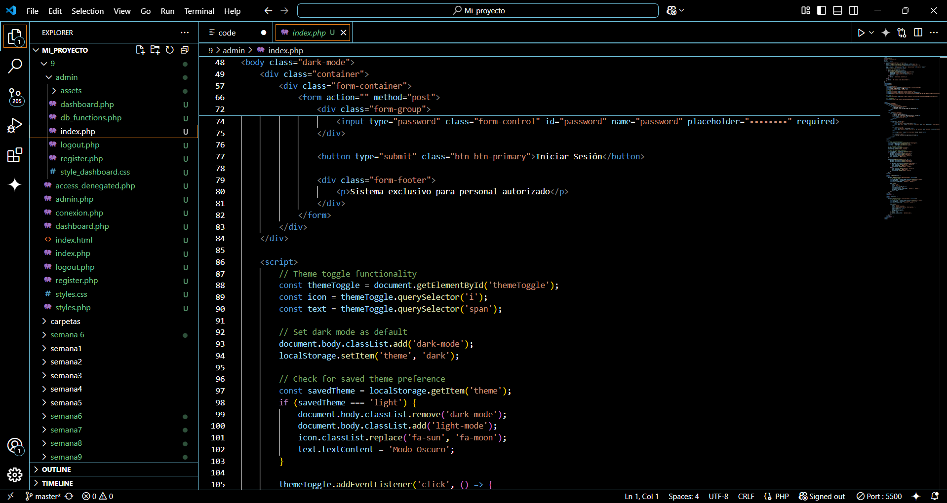

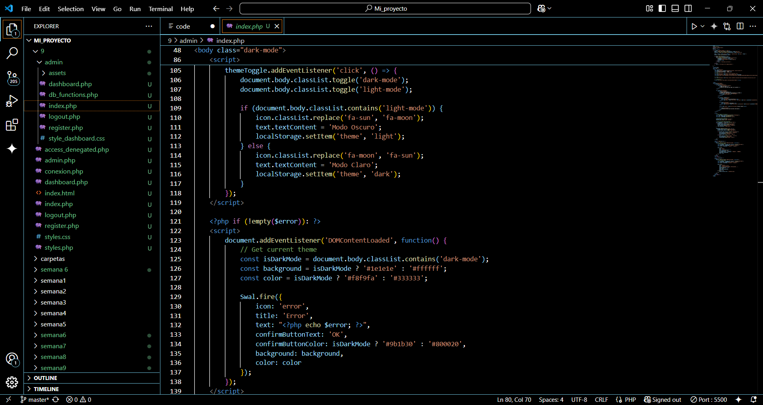

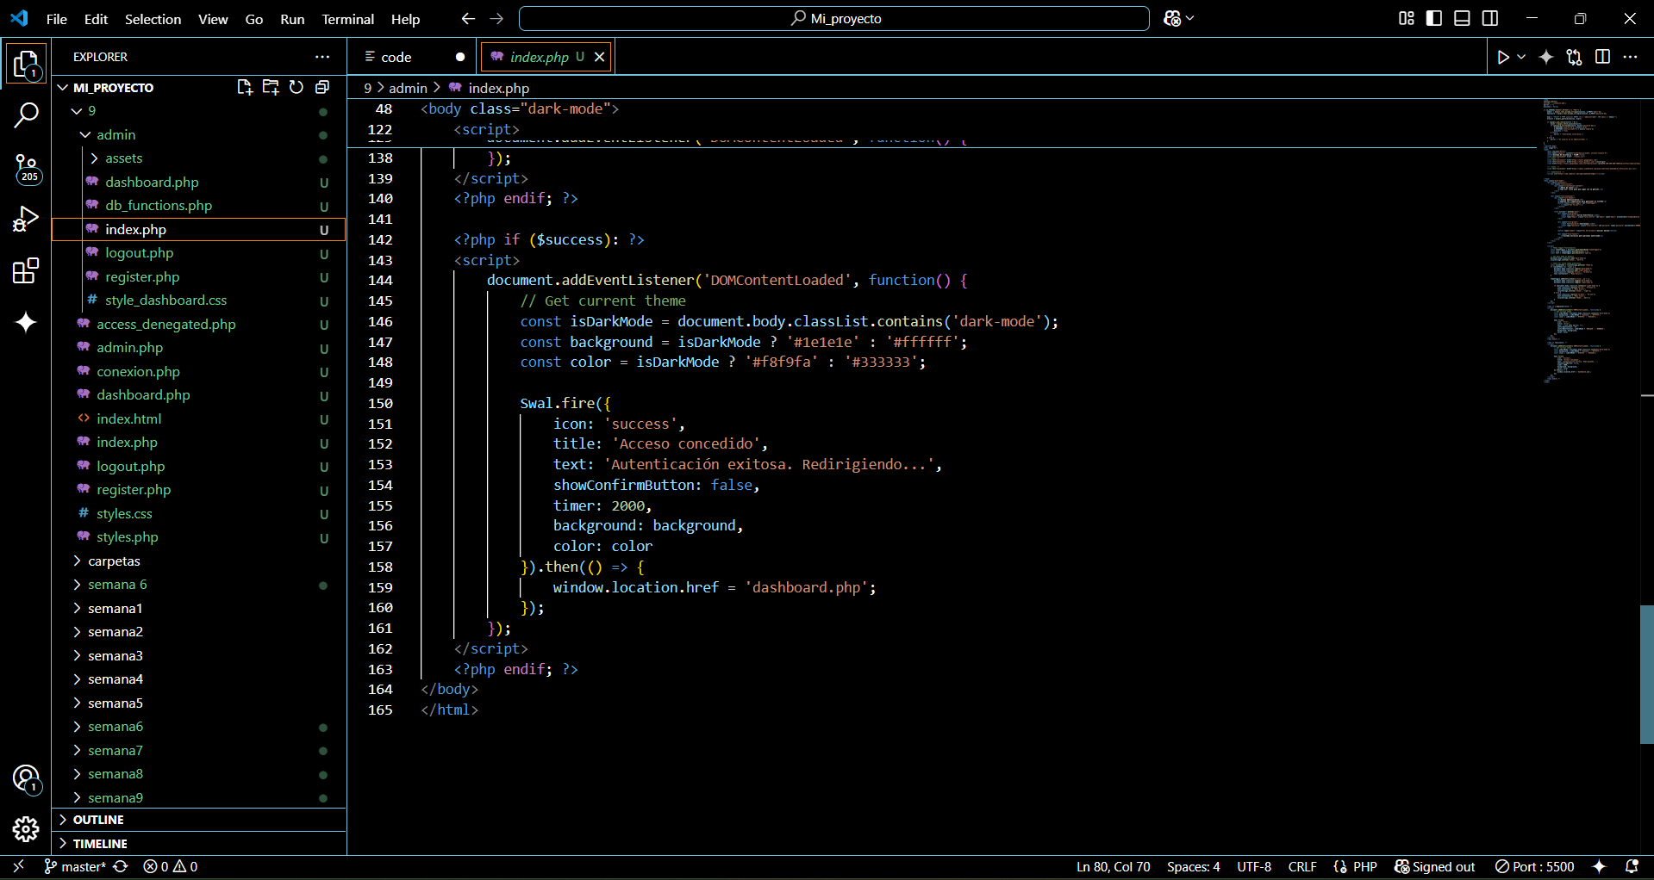

**Dashboard.php**

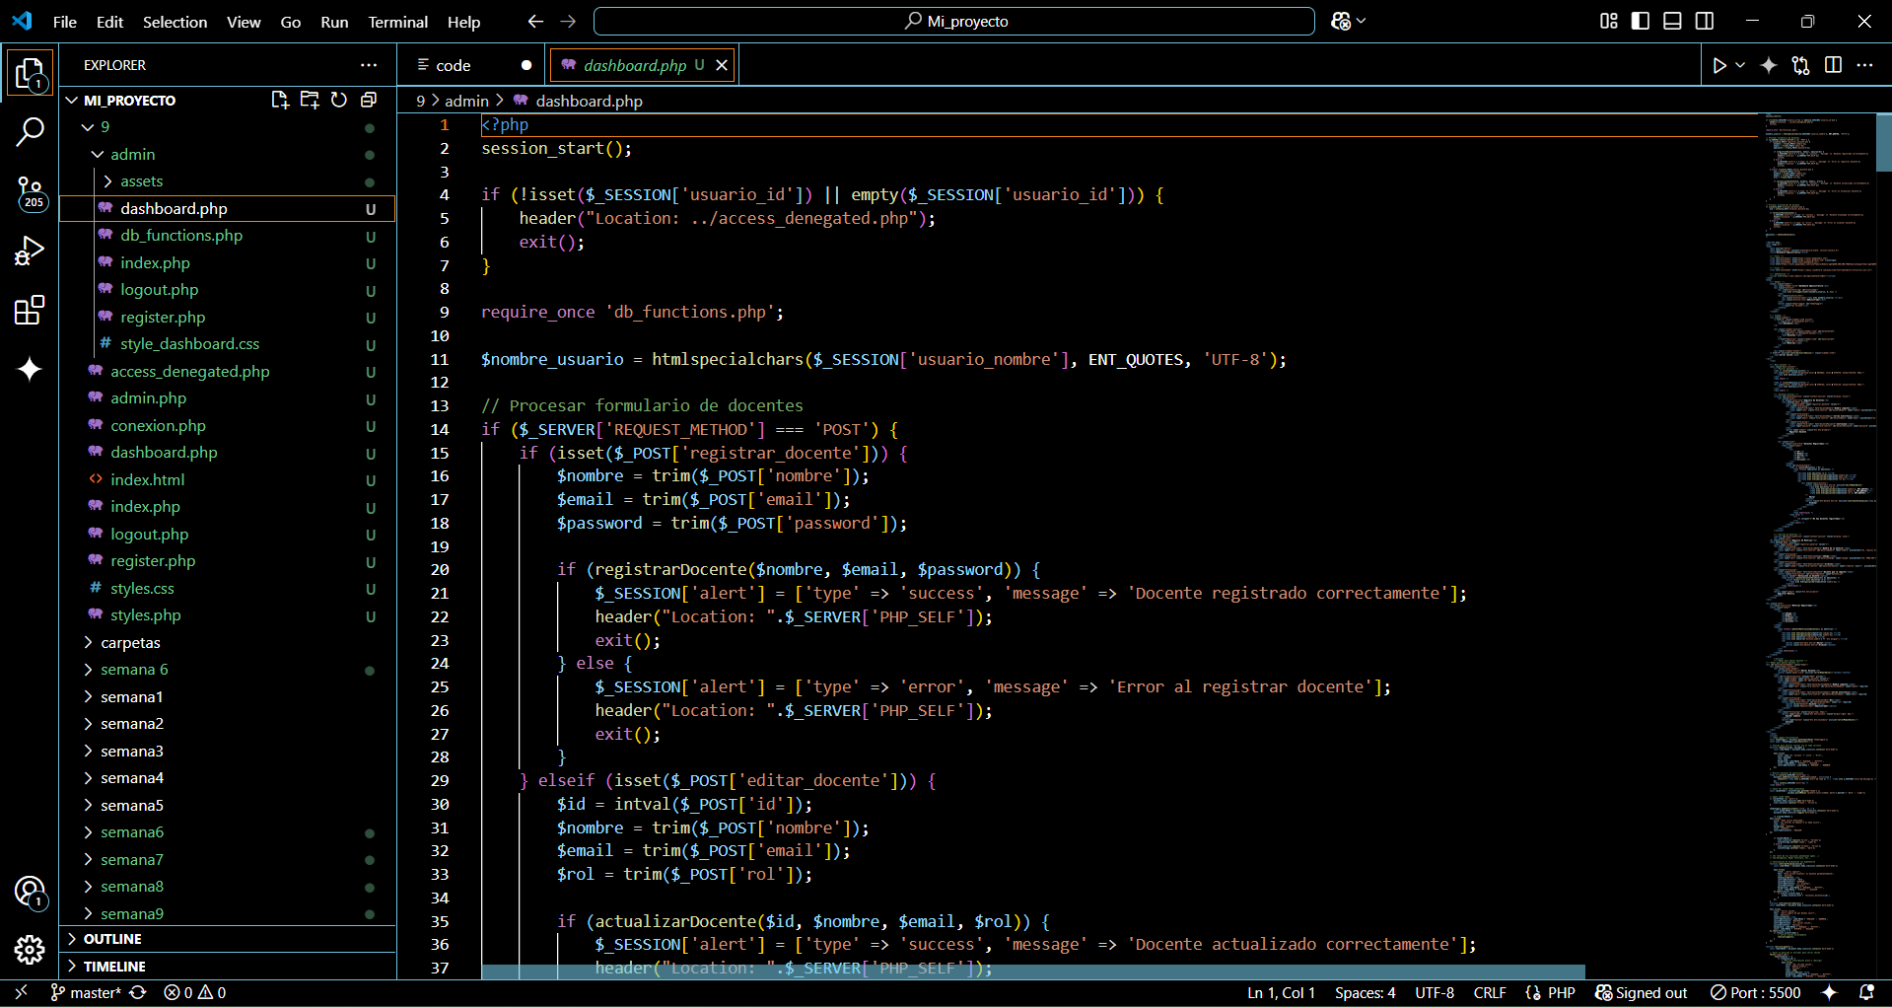

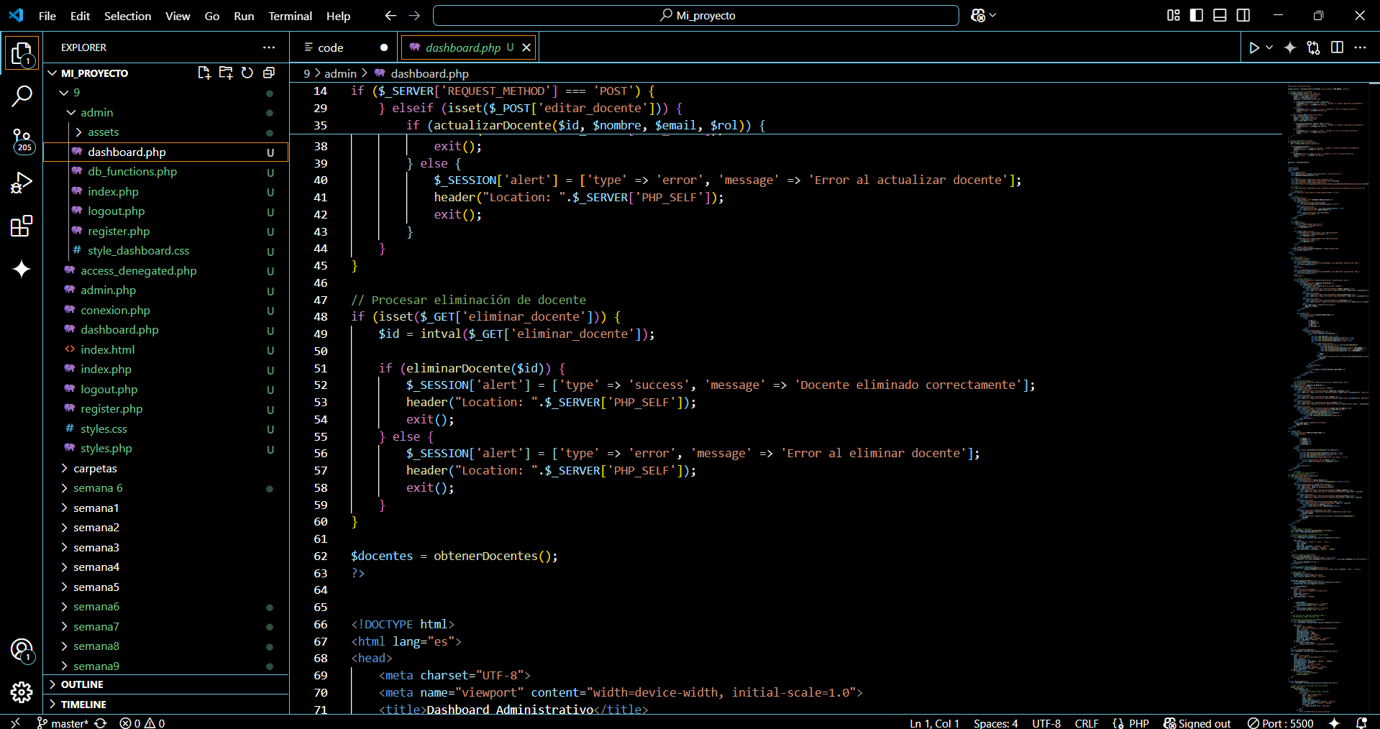

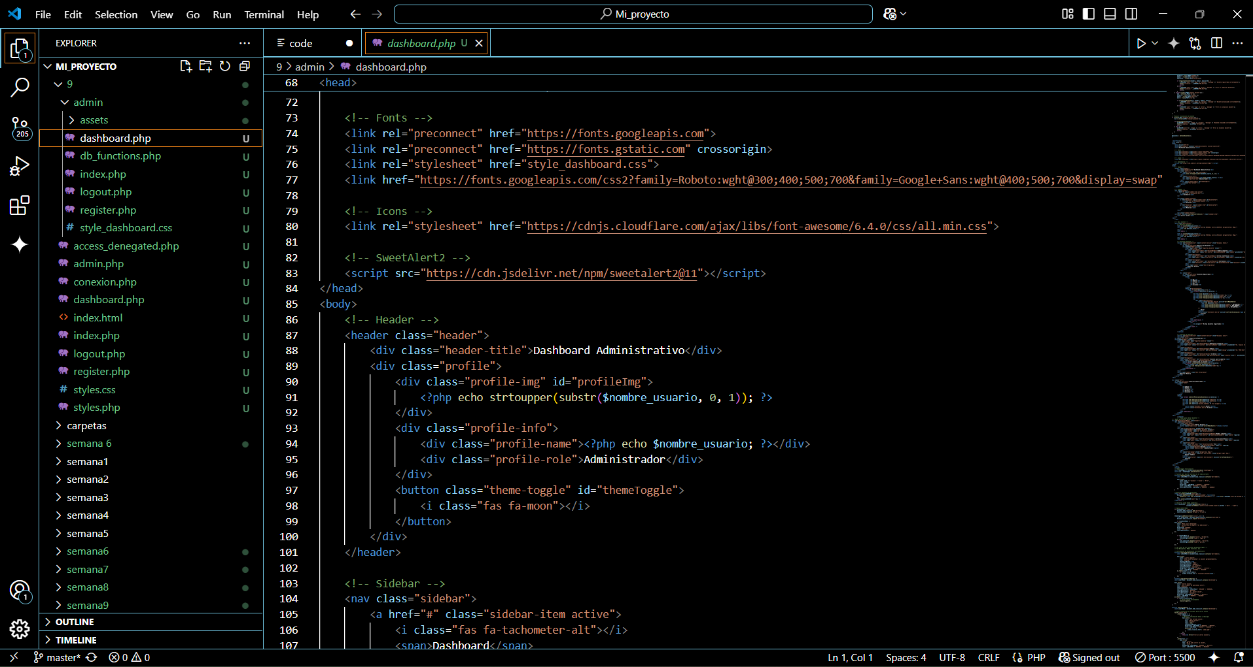

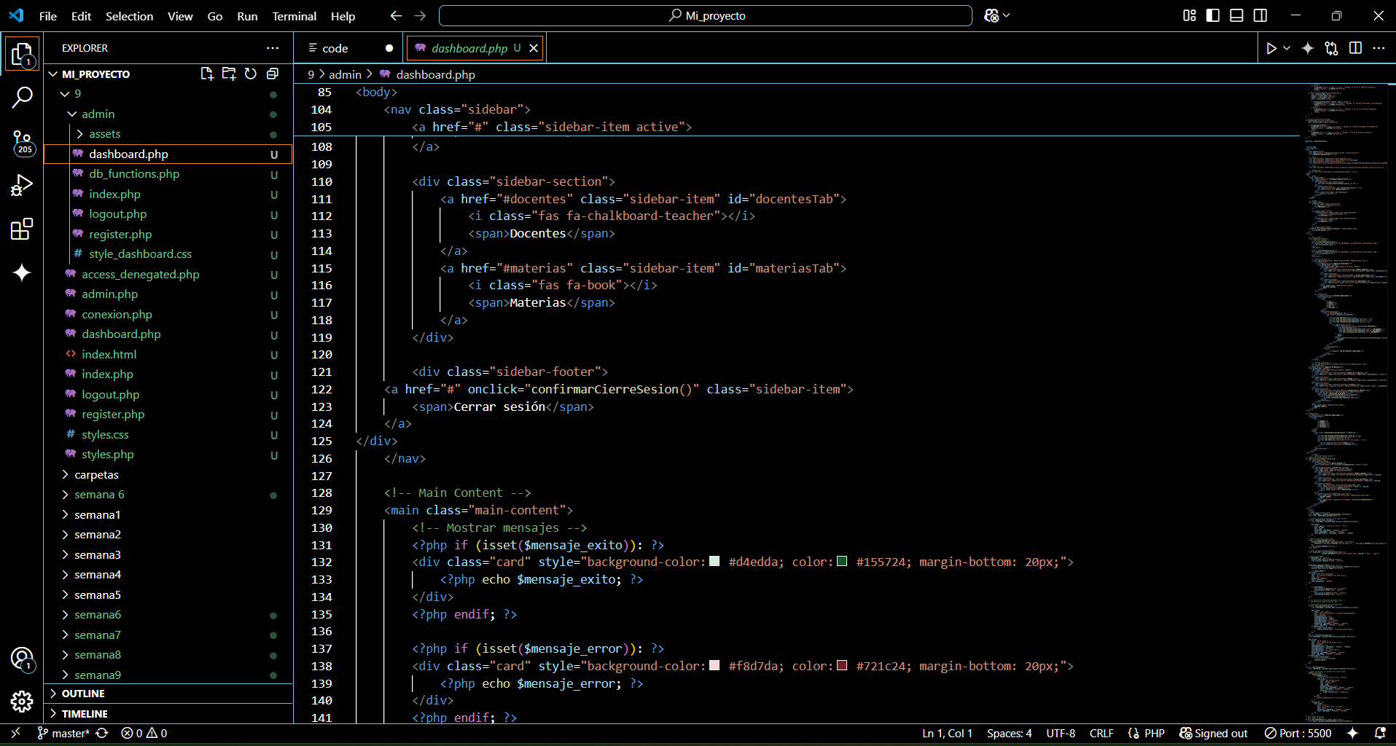

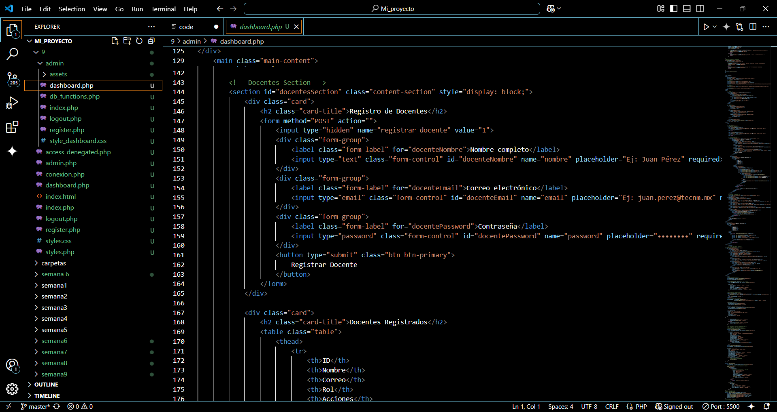

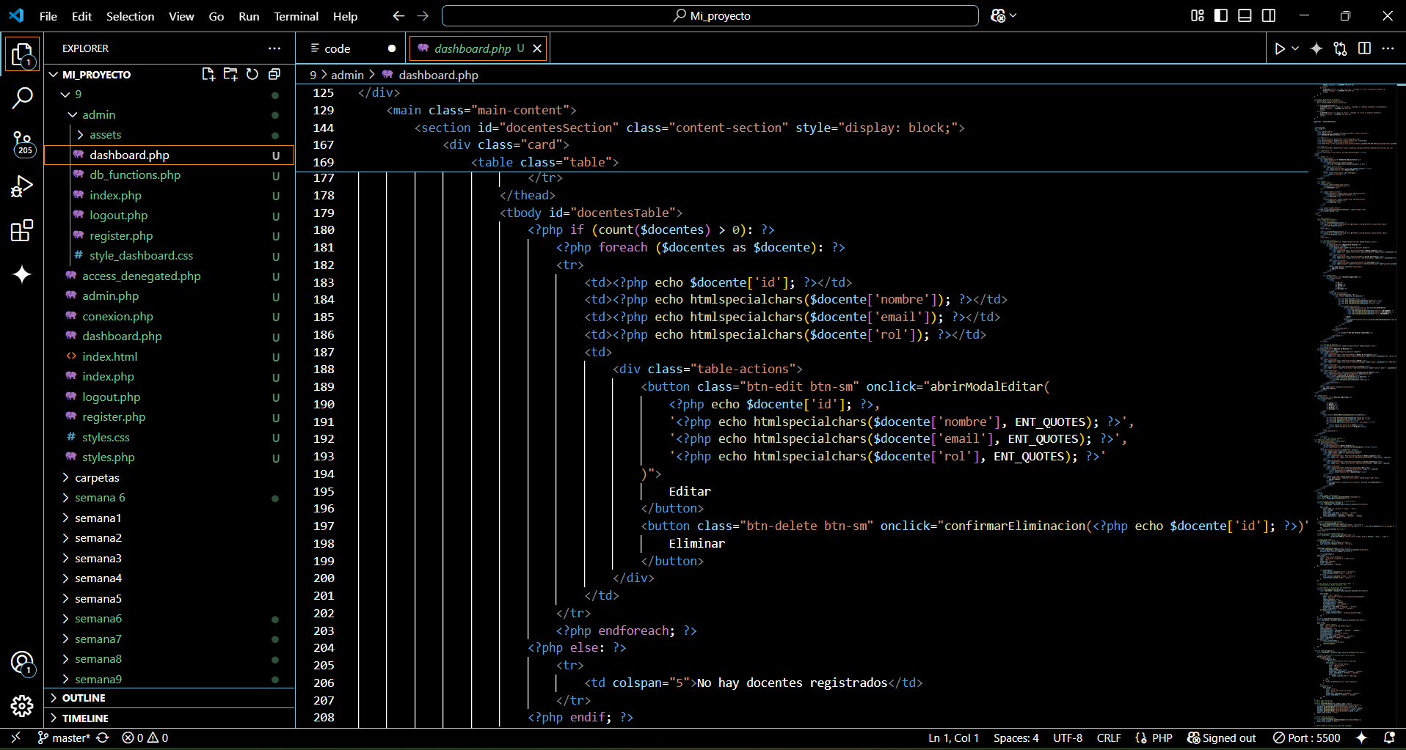

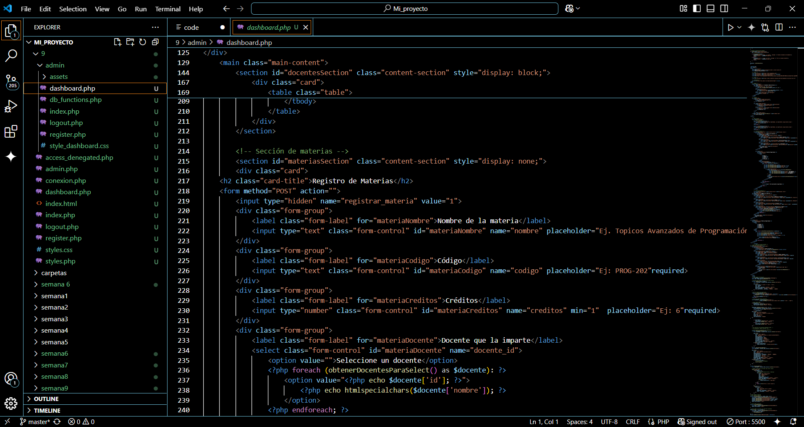

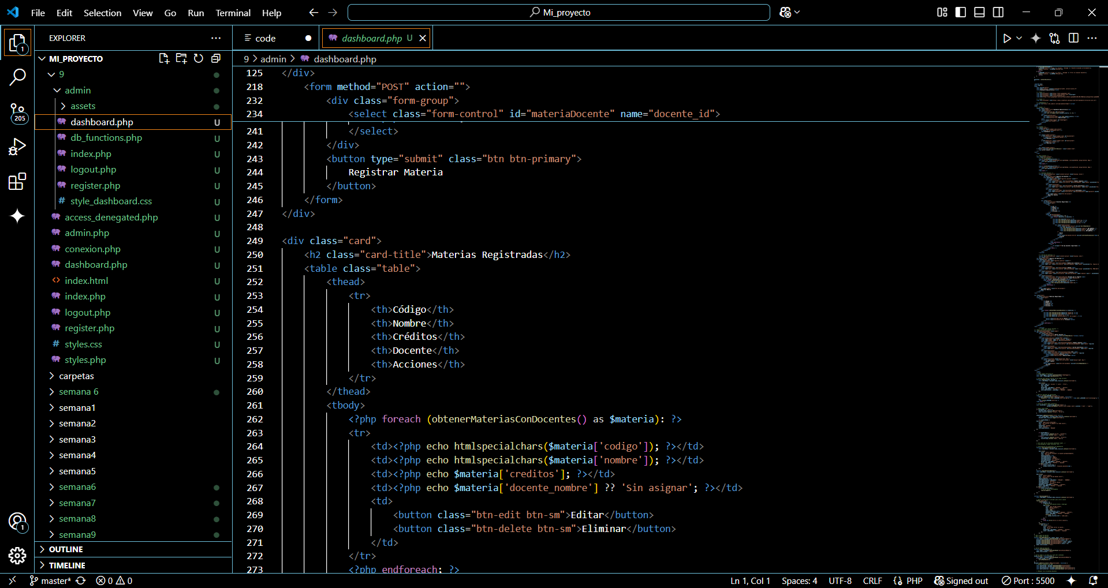

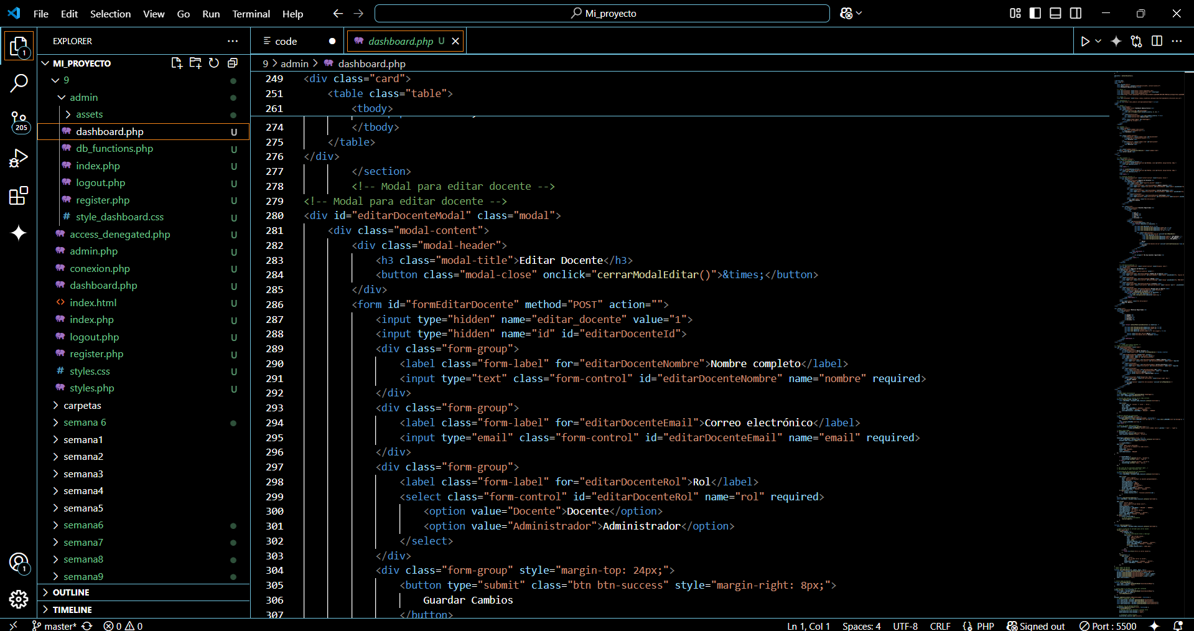

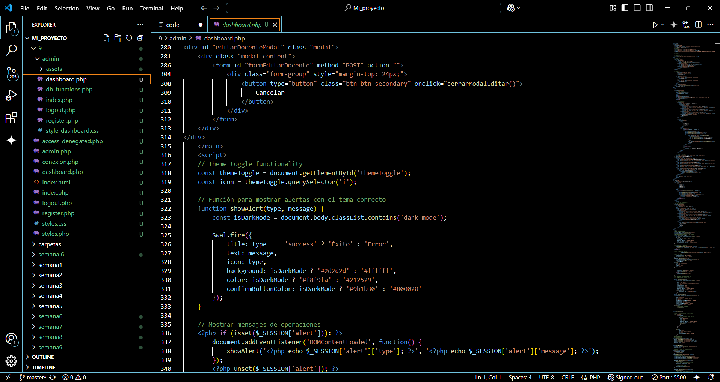

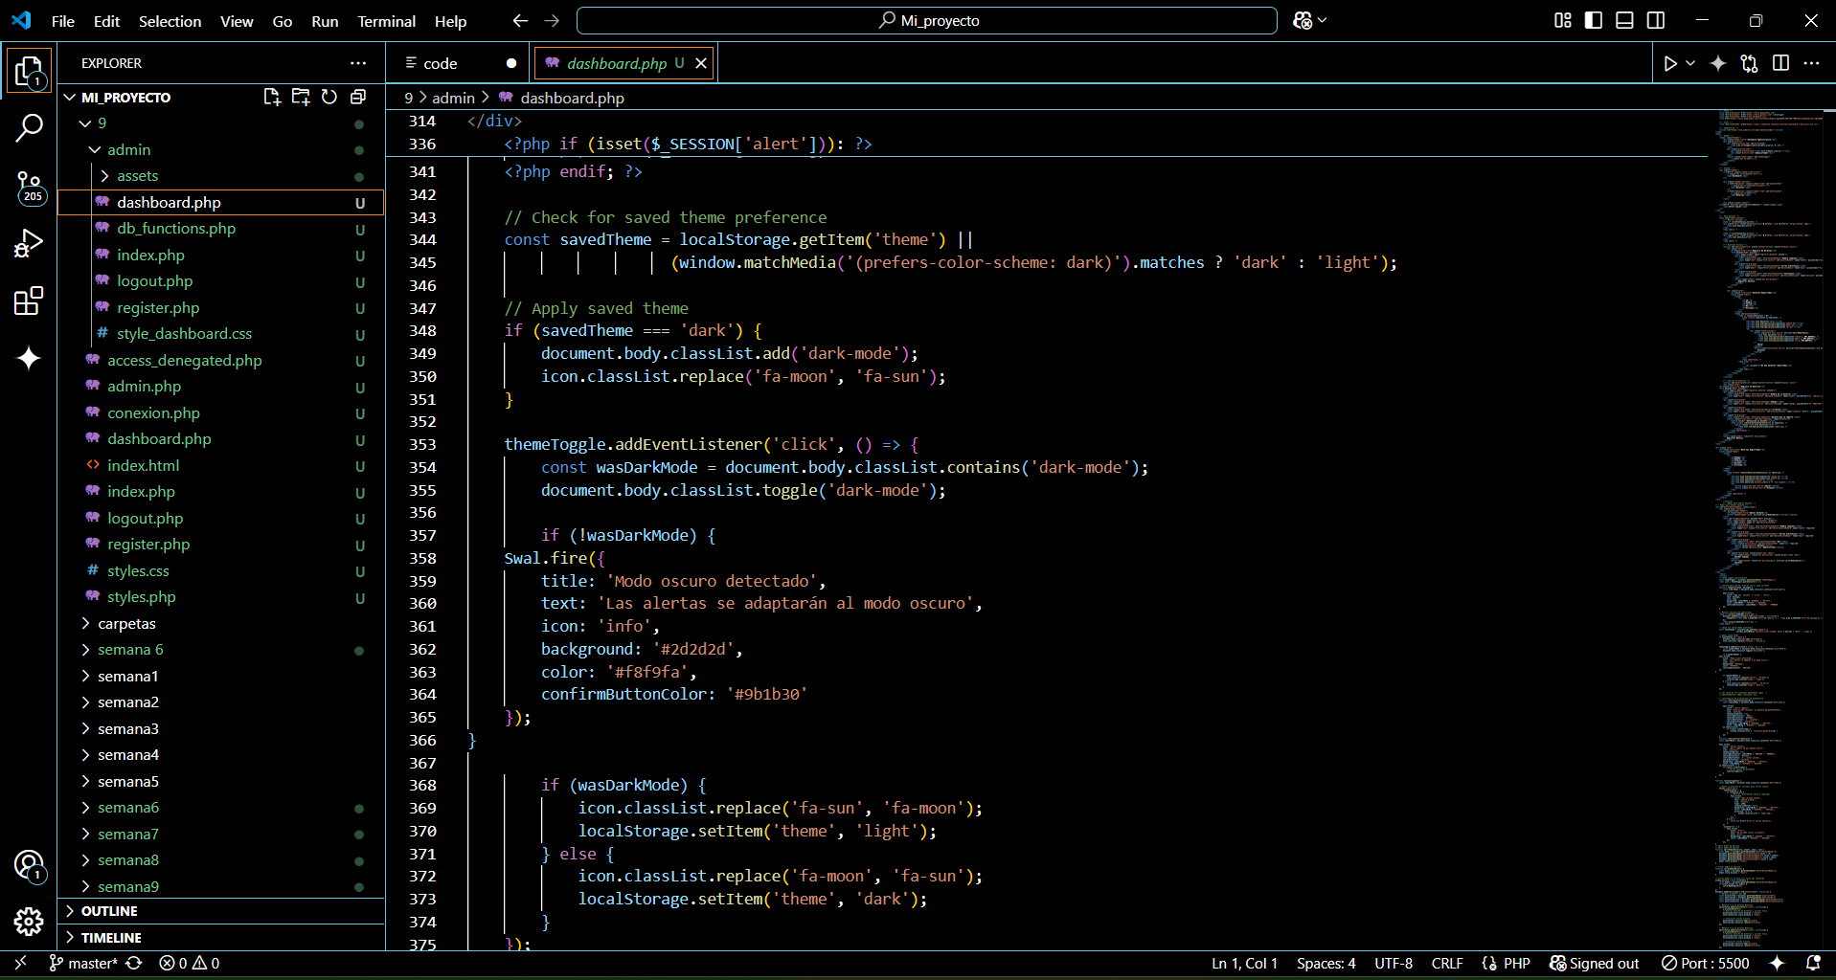

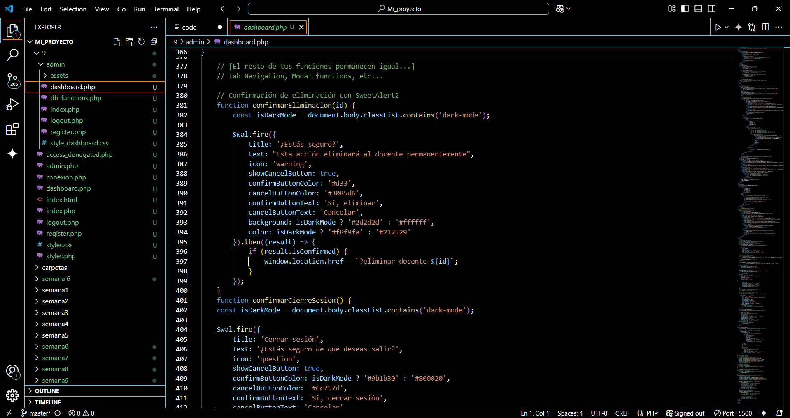

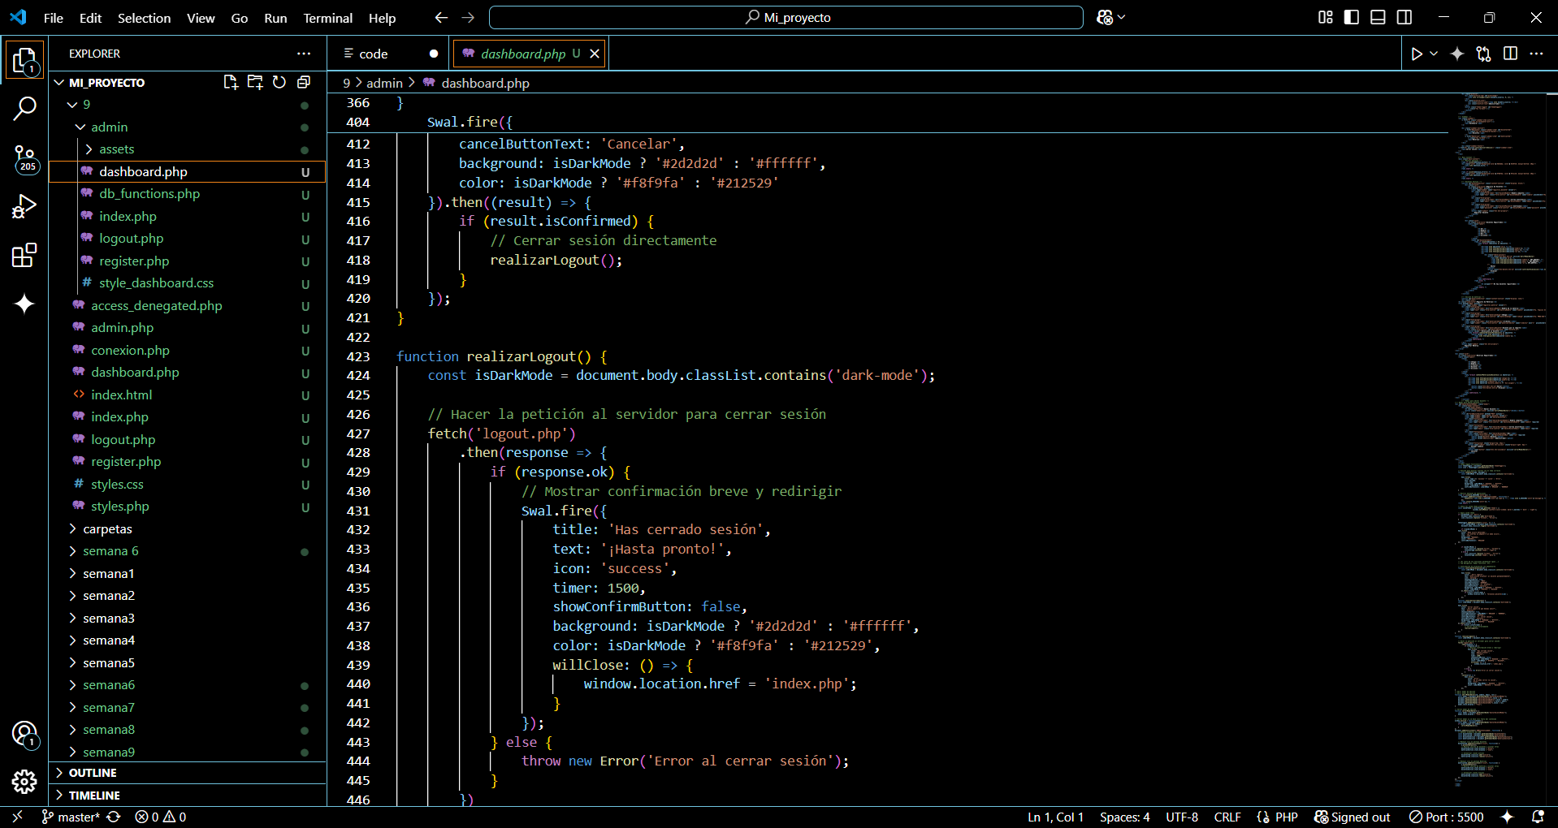

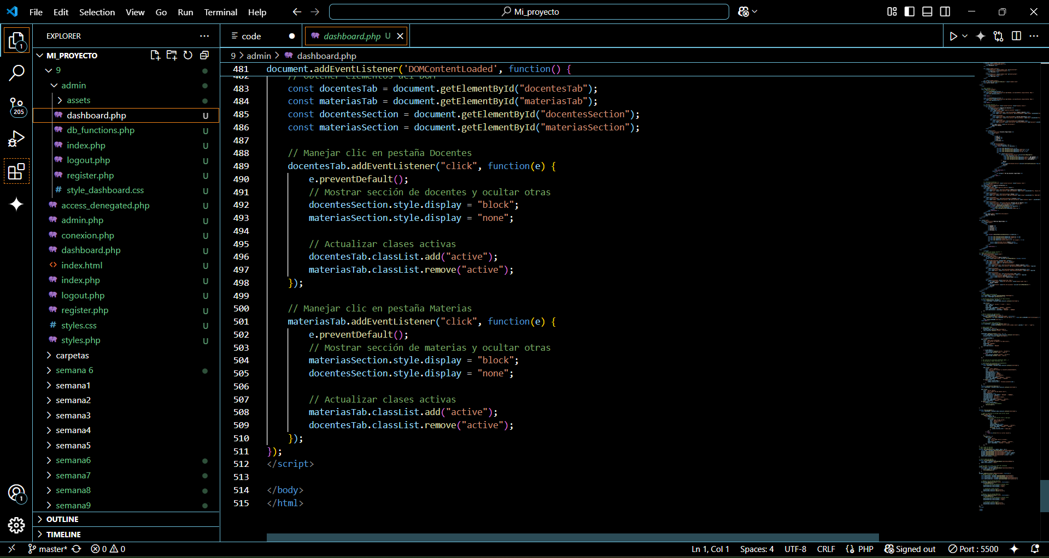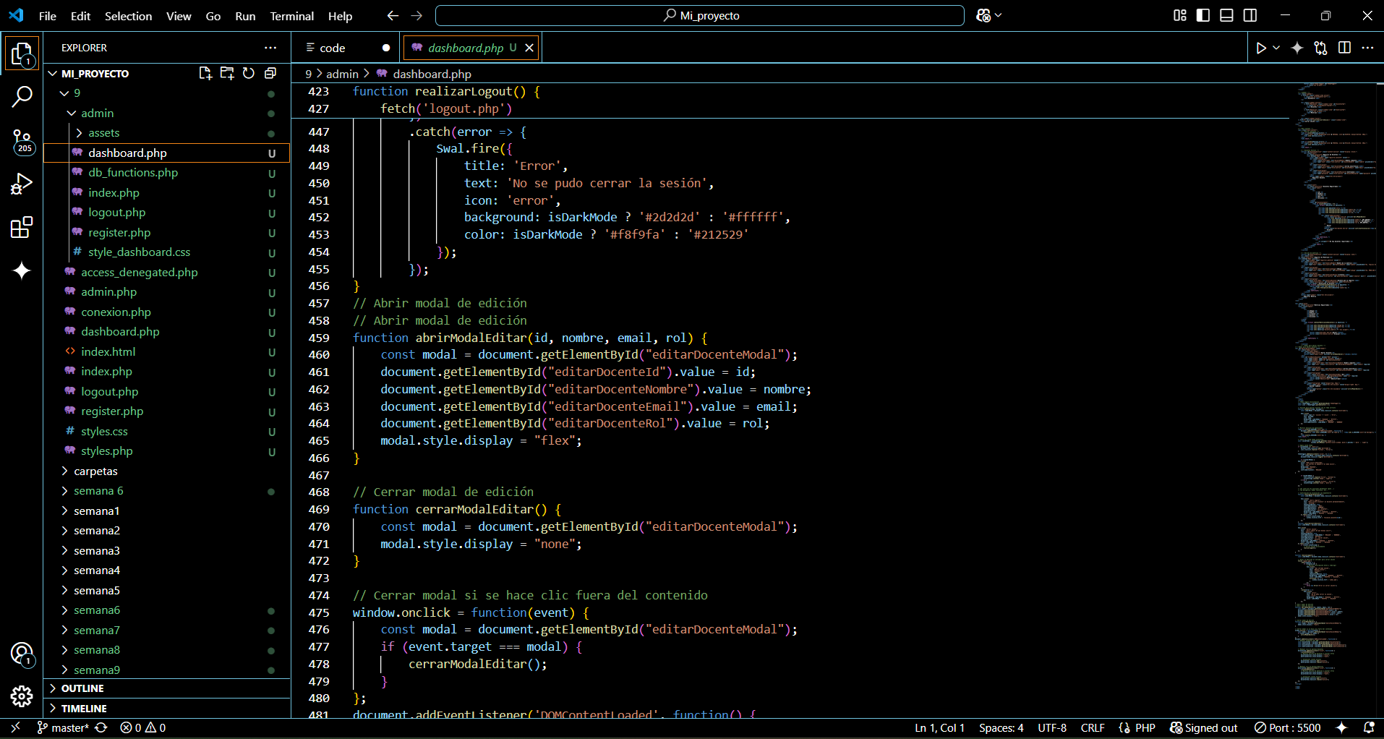

**db_functions.php**

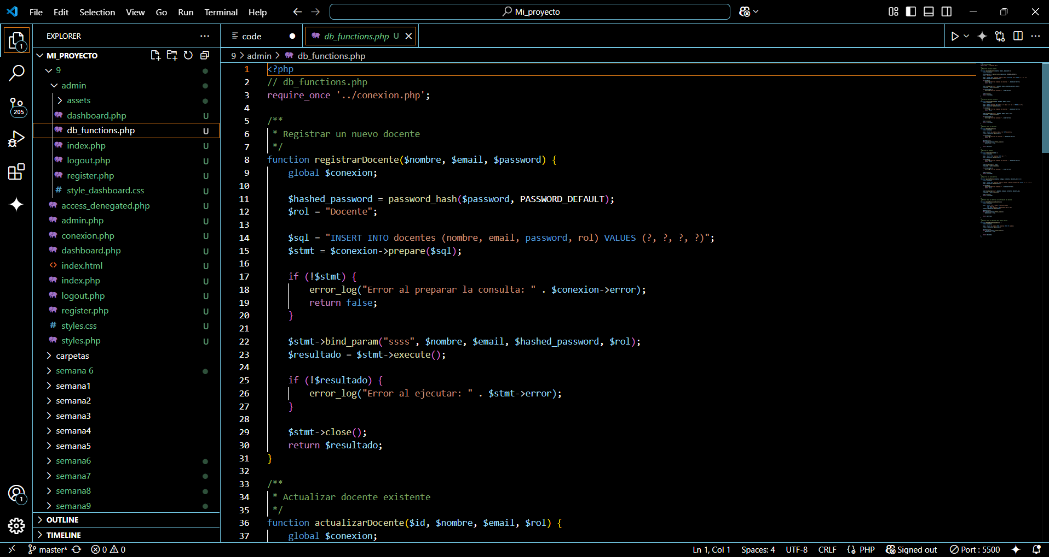

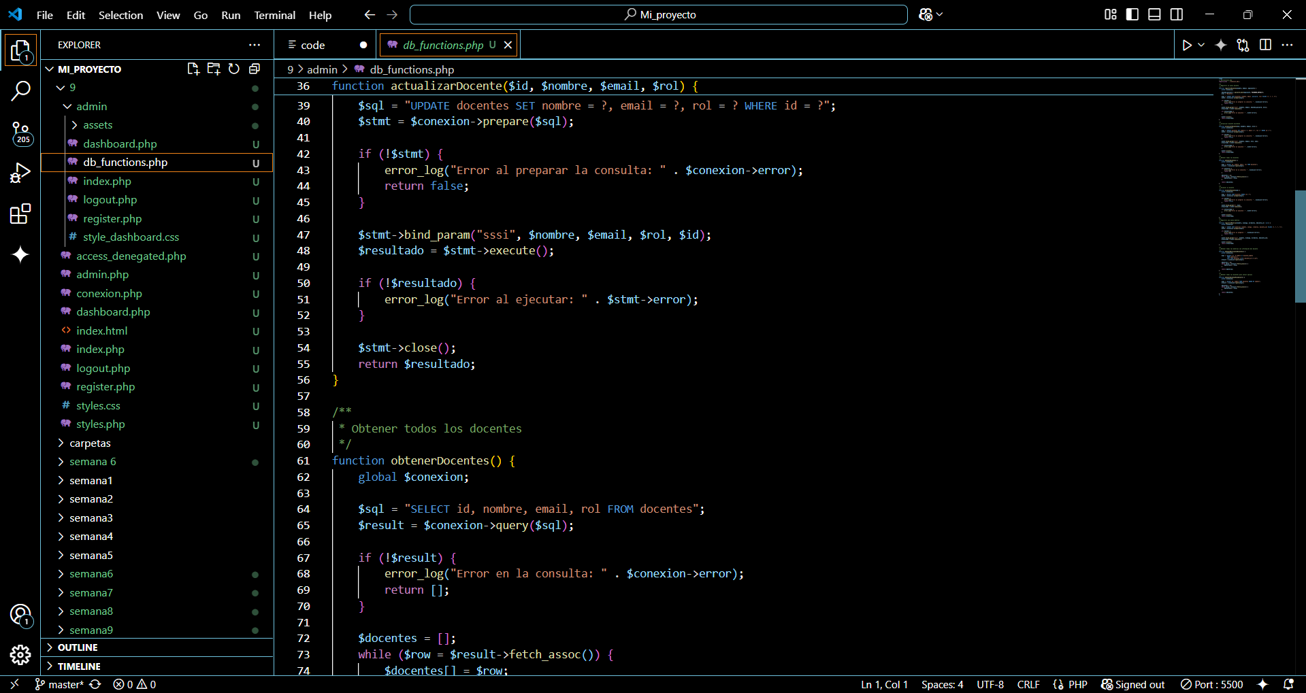

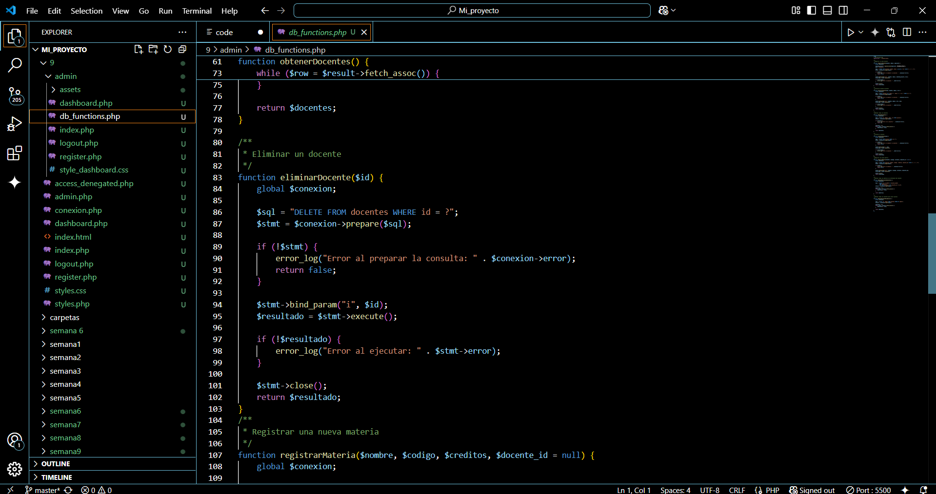

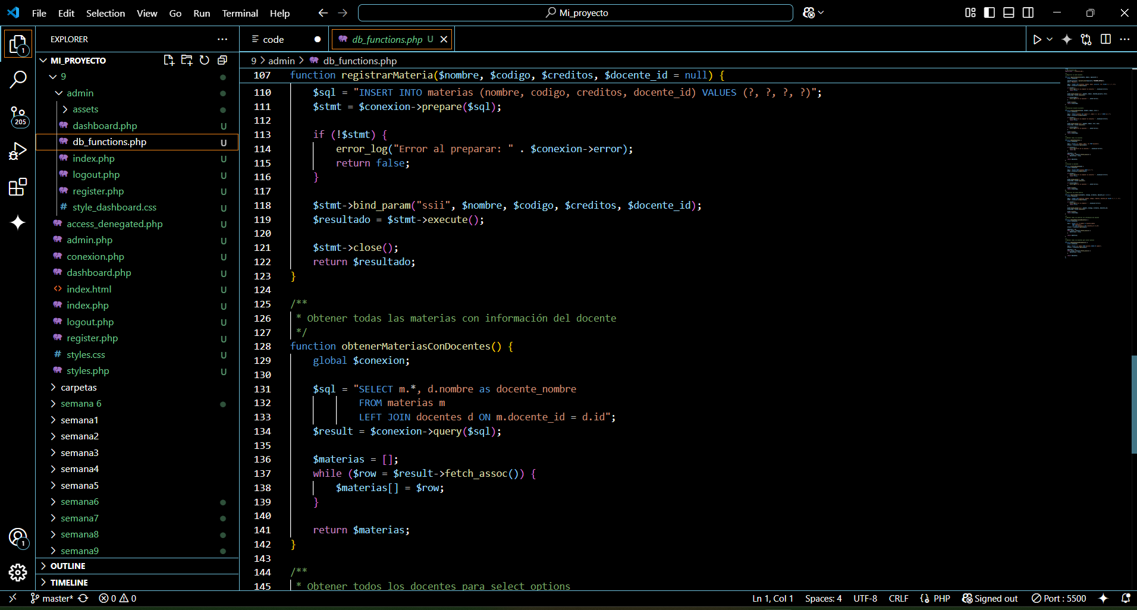

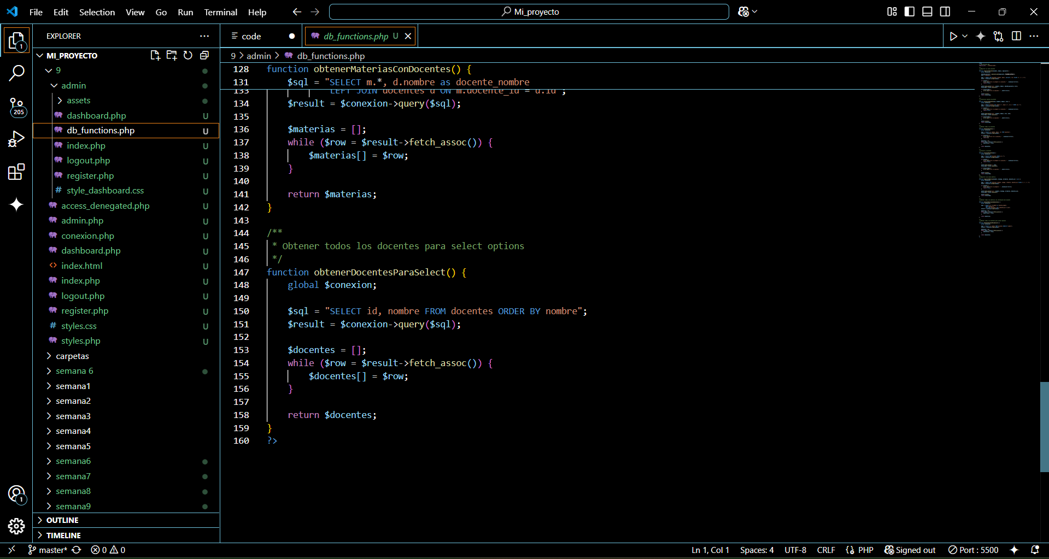

**Logout.php**

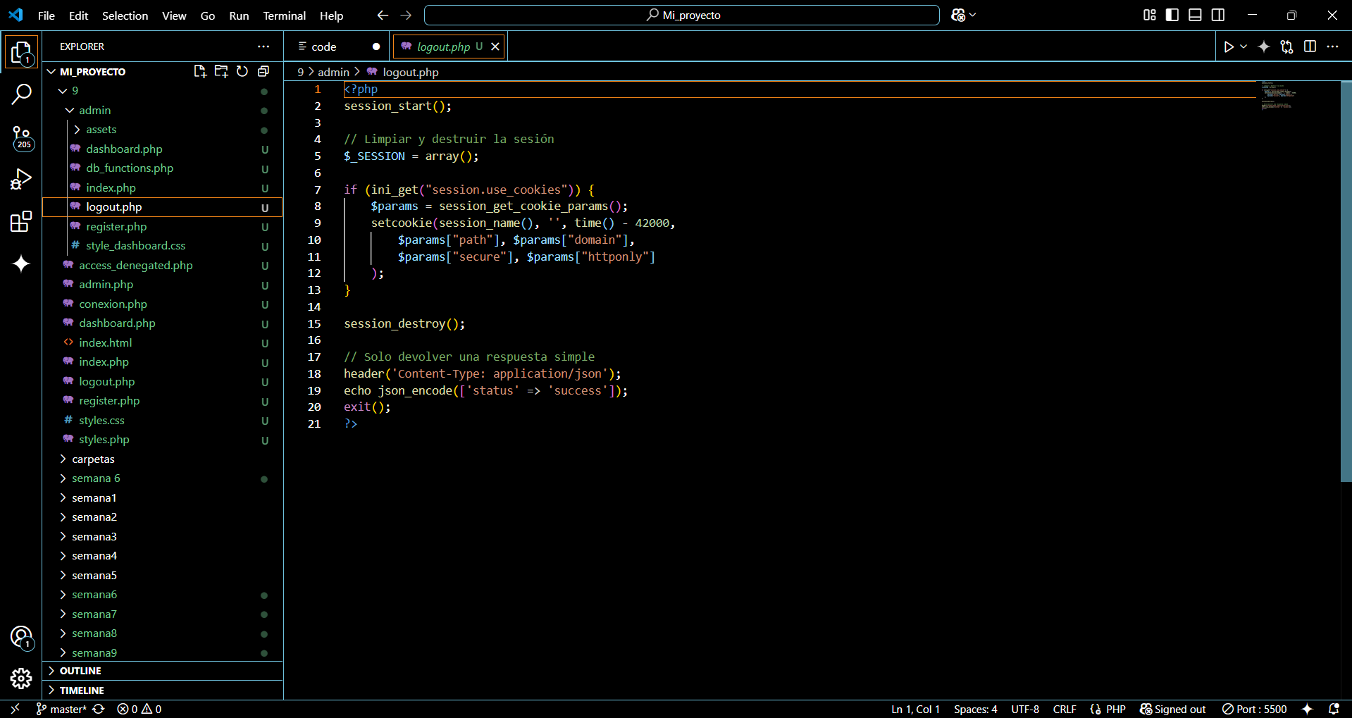

**Register.php**

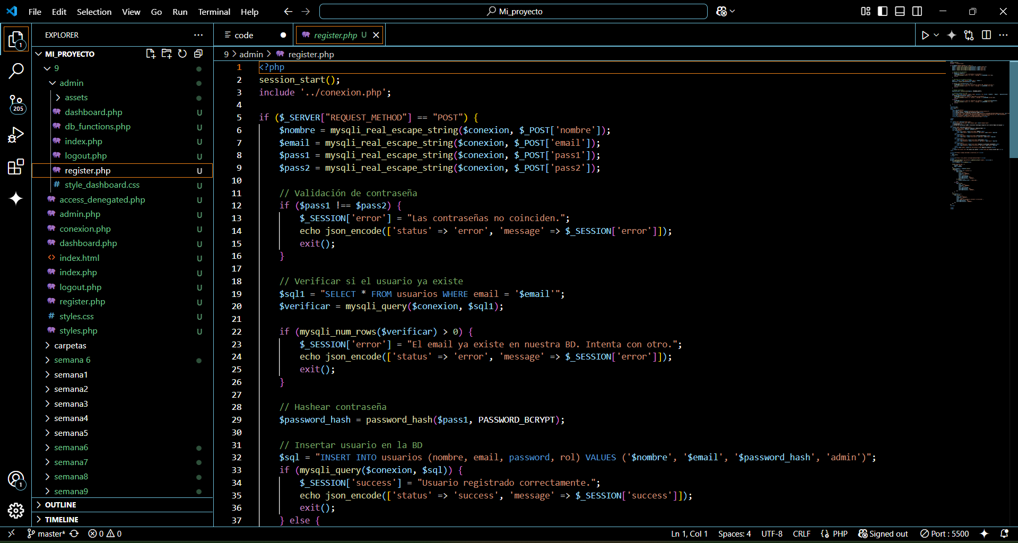

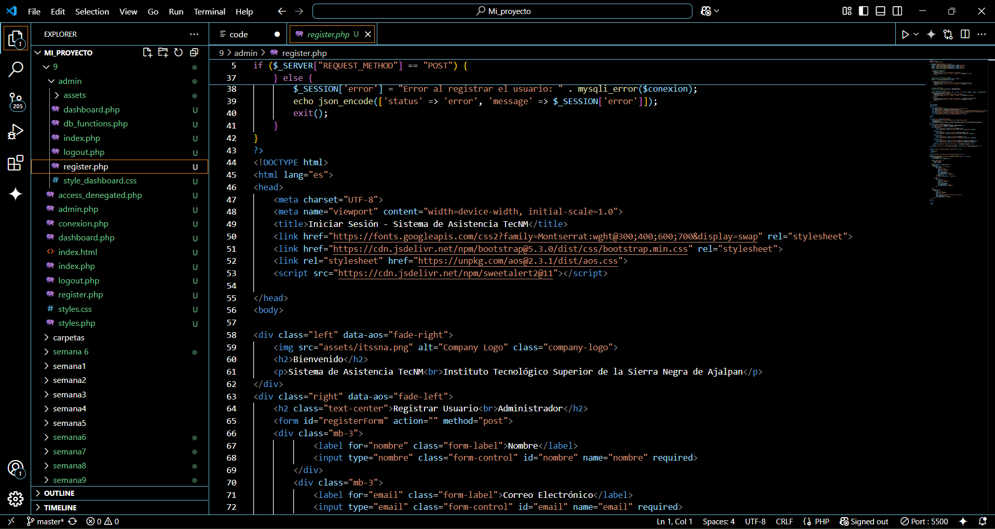

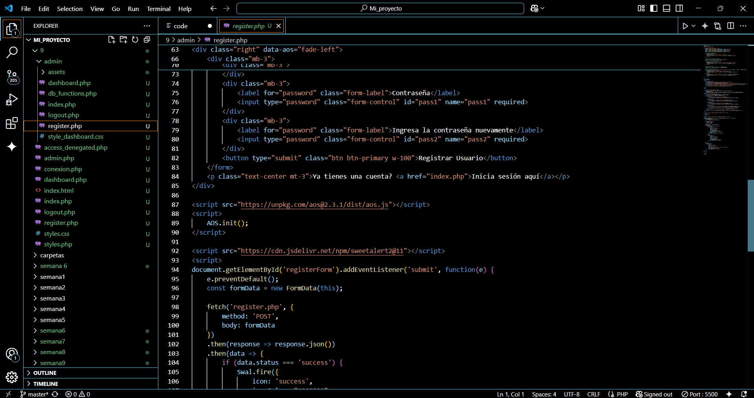

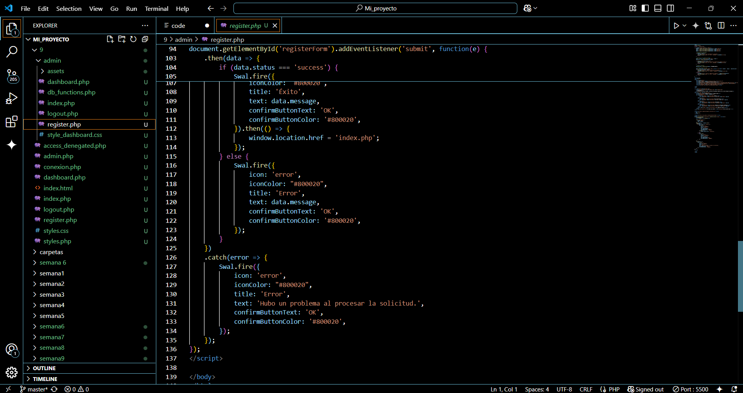

**Index.php Ejecutado**

